UNIVERSITÉ JOSEPH FOURIER - GRENOBLE 1
SCIENCES ET GÉOGRAPHIE

THÈSE
pour obtenir le titre de
DOCTEUR EN SCIENCES DE L’UNIVERSITÉ JOSEPH FOURIER

Discipline : Sciences des Polymères

Présentée par

Carine PERROT

Mécanismes de dégradation des membranes polyaromatiques sulfonées en pile à combustible

Soutenue publiquement le 24 Novembre 2006 devant un jury composé de :

Deborah JONES  Jacques VERDU  Catherine MARESTIN  Günther SCHERER  Michel BARDET  Laurent GONON | Rapporteur  Rapporteur  Examinateur  Examinateur  Président du jury  Directeur de thèse

Thèse préparée au laboratoire des Polymères Conducteurs Ioniques
UMR 5819 Service des Structures et Propriétés d’Architectures Moléculaires
Département de Recherche Fondamentale sur la Matière Condensée
Commissariat à l’Energie Atomique de Grenoble

UNIVERSITÉ JOSEPH FOURIER - GRENOBLE 1
SCIENCES ET GÉOGRAPHIE

THÈSE
pour obtenir le titre de
DOCTEUR EN SCIENCES DE L’UNIVERSITÉ JOSEPH FOURIER

Discipline : Sciences des Polymères

Présentée par

Carine PERROT

Mécanismes de dégradation des membranes polyaromatiques sulfonées en pile à combustible

Soutenue publiquement le 24 Novembre 2006 devant un jury composé de :

Deborah JONES  Jacques VERDU  Catherine MARESTIN  Günther SCHERER  Michel BARDET  Laurent GONON | Rapporteur  Rapporteur  Examinateur  Examinateur  Président du jury  Directeur de thèse

Thèse préparée au laboratoire des Polymères Conducteurs Ioniques
UMR 5819 Service des Structures et Propriétés d’Architectures Moléculaires
Département de Recherche Fondamentale sur la Matière Condensée
Commissariat à l’Energie Atomique de Grenoble

A mes parents,
Pour tout ce que je vous dois

Remerciements

Trois années se sont écoulées (déjà !) depuis mon entrée dans le laboratoire des Structures et Propriétés d’Architectures Moléculaires (SPrAM) du Département de Recherche Fondamentale sur la Matière Condensée (DRFMC) au CEA de Grenoble. Je remercie Jean-François Legrand et son successeur Jean-Pierre Travers de m’y avoir accueillie.
Je remercie sincèrement Deborah Jones et Jacques Verdu pour avoir accepté la tâche fastidieuse de rapporteur, Michel Bardet pour m’avoir fait l’honneur de présider mon jury de thèse ainsi que Catherine Marestin, et Günther Scherer pour avoir accepté d’y participer.
Ma place au sein de ce laboratoire se situait plus précisément dans le groupe des Polymères Conducteurs Ioniques (PCI). Un grand merci à Gérard Gebel pour m’avoir intégré à son équipe, ainsi que pour son écoute et sa constante disponibilité. Tu mets la barre haut pour mon futur chef !!
Je tiens à exprimer ma reconnaissance à Laurent Gonon pour avoir dirigé mes travaux. Je pense sincèrement que nous avons fait un bon travail d’équipe. Les difficultés rencontrées ainsi que quelques discussions acharnées m’ont amenée à me remettre en question, à mieux me connaître et à progresser.

Nombreux sont ceux qui ont contribué à la réalisation de cette étude.
♦ Je souhaite ainsi vivement remercier Catherine Marestin du LMOPS, fournisseur officiel de membranes et molécules modèles que je m’empressais de dégrader à son grand désespoir ! Merci également pour la chromatographie d’exclusion stérique, tes conseils et les discussions que nous avons pu avoir.
♦ J’adresse mes plus sincères remerciements à Michel Bardet pour ses conseils et son expertise en RMN. Merci pour les discussions fructueuses qui m’ont permis d’avancer tout au long de cette thèse. Mais nous n’aurions pas eu matière à discuter sans l’aide précieuse de Pierre-Alain Bayle qui m’a formée à cette puissante et complexe technique. Tu as toujours été là en cas de besoin, notamment pour les nombreux transferts. J’espère ne pas en avoir trop abusé ! A ce propos, je voudrais également remercier Béatrice Gennaro qui, dans le cadre du Centre Grenoblois de Résonance Magnétique, m’a permis d’accéder au spectro du LEDSS.
♦ J’aimerais également remercier le Laboratoire des Piles à Combustibles (LPAC) de la Direction de la Recherche Technologique du CEA pour l’accès qu’ils nous ont donné aux bancs de test en pile. Un grand merci en particulier à Arnaud Morin et Olivier Lemaire pour leur disponibilité. Merci également à Sylvie Escribano, Sébastien Solan et tous ceux que j’ai pu croiser à Y9.
♦ Je remercie Brigitte Pepin-Donat qui m’a initiée à la RPE. Merci pour ta disponibilité et ton dynamisme communicatif, ce fut très agréable de travailler avec toi.
♦ Je remercie également Colette Lebrun qui m’a donné les conseils de première nécessité en spectrométrie de masse et avec qui j’ai fait mes premiers pas sur cette technique.
♦ Merci à Yves Maréchal pour m’avoir fait bénéficier de son expertise en matière d’infrarouge et m’avoir permis d’utiliser le spectromètre. Merci également à Pascal Tiquet et Isabelle Rougeaux pour leurs conseils et l’accès à l’IR-ATR.
♦ Merci enfin à Jean-Jacques Allegraud pour les analyses au MEB.

Je souhaiterais également remercier :
Olivier, pour ta passion communicative de la recherche.
Sandrine, pour ton soutien moral, ta gentillesse et les nombreuses discussions qui m’ont souvent permis de garder la tête froide.
Voli, toujours présent lorsque l’on a besoin de faire un peu de théorie. Merci pour ta joie de vivre, tes récits de voyage, et pour m’avoir permis de rencontrer un grand pianiste. Malheureusement, au bout de trois ans je ne sais toujours pas repérer une contrepèterie !!
Armel, pour ta gentillesse et tes conseils, ainsi que pour l’initiation à la PGSE-NMR.
Merci également aux membres du groupes PCM, Gilles, François, Jean-Sébastien, Odile, pour les moments de détente que nous avons partagés, qu’il s’agisse des pauses café, des repas ou des petites fêtes de labo. Mes remerciements vont également à tous les membres, passés ou présents pour quelques temps encore, du labo : Jérémy, Delphine, Feina, Gilles, Jean-Christophe (mon compagnon de bureau et ours préféré !!), Luciana, Jean-Bernard, Sandrine, … Merci pour votre joie de vivre, les bons moments passés ensemble, et j’espère qu’il y en aura d’autres !!! Sans oublier Catherine, notre secrétaire adorée, toujours serviable et souriante.

Je souhaite enfin exprimer ma profonde reconnaissance à Arnaud pour son soutien, ses conseils, son écoute et la relecture de ce manuscrit. Merci également papa, maman et Sébastien, toujours là en cas de besoin.

Table des matières

Abréviations

Introduction - 1 -

Chapitre I - La dégradation en pile à combustible à membrane échangeuse de protons (PEMFC)

I- Les origines de la dégradation en pile à combustible (PAC) - 9 -
I.1- La membrane pour pile à combustible soumise à diverses agressions mécaniques - 9 -
I.1.1- Effet du couple de serrage - 10 -
I.1.2- Effet du taux d’humidification des gaz - 10 -
I.1.3- Effet d’un cyclage - 11 -
I.1.4- Les membranes composites : une solution envisageable - 13 -
I.1.4.1- Membranes renforcées - 13 -
I.1.4.2- Composites à base d’oxydes hygroscopiques - 15 -
I.1.4.3- Composites avec une phase inorganique conductrice protonique - 16 -
I.2- La membrane pour pile à combustible soumise à une agression chimique - 17 -
I.2.1- De l’eau oxygénée formée en pile à combustible - 17 -
I.2.1.1- Influence de la distribution du Pt/C sur les électrodes - 21 -
I.2.1.2- Influence de la présence de certains anions - 22 -
I.2.2- Dégradation de la membrane en conditions de circuit ouvert - 22 -
I.2.3- Localisation de la dégradation chimique en PAC - 24 -
I.3- Conclusion - 28 -
II- Les membranes ionomères fluorées et leurs limites d’utilisation en PAC - 30 -
II.1- Les membranes totalement fluorées - 30 -
II.1.1- Action des radicaux hydroxyles sur les membranes perfluorées - 31 -
II.1.2– Influence de la nature du contre-ion sur la dégradation - 32 -
II.1.3– Une dégradation hétérogène - 34 -
II.1.4- Conclusion - 36 -
II.2- Les membranes partiellement fluorées - 36 -
II.2.1- Mécanisme de dégradation du polystyrène sulfoné en milieu oxydant - 37 -
II.2.2- Modifications envisagées pour limiter la dégradation du polystyrène sulfoné - 39 -
II.2.3- Effet du taux de réticulation - 40 -
II.2.4- Influence de la méthode de préparation de l’assemblage membrane électrode (AME) sur les performances en PAC - 42 -
II.3- Conclusion - 43 -
III- Les membranes non fluorées - 44 -
III.1- Les polyétheréthercétones (PEEK) - 45 -
III.1.1- Introduction des sites échangeurs de protons - 46 -
III.1.1.1- Post-sulfonation - 47 -
III.1.1.2- Copolymérisation directe de monomères sulfonés - 49 -
III.1.2- Stabilité thermique des PEEKs - 52 -
III.1.3- Propriétés de conduction protonique des PEEKs - 54 -
III.1.4- Propriétés mécaniques des PEEKs - 57 -
III.1.5- Stabilité chimique des PEEKs - 59 -
III.2- Les structures aromatiques polyimides (PI) - 61 -
III.2.1- Introduction des sites échangeurs de protons - 62 -
III.2.1.1- Par post-sulfonation - 63 -
III.2.1.2- Par polymérisation directe d’un monomère sulfoné - 64 -
III.2.2- Influence de la chimie sur la stabilité - 65 -
III.2.3- Propriétés de gonflement - 69 -
III.2.4- Propriétés de conduction protonique - 71 -
III.2.5- Propriétés thermiques et mécaniques - 72 -
III.3- Conclusion - 74 -
Références bibliographiques - 76 -

Chapitre II - Mécanisme de dégradation d'un enchaînement PEEKs sur composé modèle

I- Le composé modèle PEEKs - 90 -
I.1- Synthèse du composé modèle PEEKs - 90 -
I.2- Caractérisation structurale du composé modèle PEEKs - 90 -
I.2.1- Par spectroscopie RMN ¹H et ¹³C - 90 -
I.2.2- Par spectroscopie infrarouge - 94 -
I.2.3- Par spectrométrie de masse - 95 -
II- Veillissement oxydant du composé modèle PEEKs - 96 -
II.1- Protocoles de vieillissement et d’analyse - 97 -
II.1.1- Conditions de vieillissement - 97 -
II.1.2- Séparation des produits de dégradation formés par HPLC - 99 -
II.1.3- Analyse des produits de dégradation par RMN, SM et IR - 101 -
II.2- Mise en évidence des radicaux hydroxyles par RPE - 101 -
II.2.1- Principe de la technique - 101 -
II.2.2- Protocole expérimental - 102 -
II.2.3- Détection de radicaux hydroxyles dans une solution de H₂O₂ chauffée à 80°C - 104 -
II.3- Analyse qualitative des différents produits de dégradation formés - 106 -
II.3.1- Effet de la température de vieillissement sur la nature des produits - 106 -
II.3.2- Détermination des coefficients de diffusion des produits de dégradation - 107 -
II.3.3- Séparation des produits de dégradation par HPLC - 114 -
II.3.4- Identification des différents produits de dégradation par RMN, SM et IR - 116 -
II.3.5- Bilan - 128 -
II.4- Analyse quantitative des principaux produits de dégradation - 132 -
II.4.1 Protocole d’analyse - 132 -
II.4.1.1- Analyse quantitative par RMN - 132 -
II.4.1.2- Analyse quantitative par HPLC - 133 -
II.4.2- Etude en fonction du temps de vieillissement - 133 -
II.4.2.1- A 80°C - 134 -
II.4.2.2- A 130°C - 135 -
II.4.3- Etude en fonction du nombre d’ajouts successifs de H₂O₂ à 130°C - 137 -
II.4.4- Etude en fonction de la concentration initiale en H₂O₂ à 80°C - 139 -
II.5- Proposition d’un mécanisme de dégradation du composé modèle PEEKs en milieu oxydant - 143 -
II.6- Conclusion - 146 -
Références bibliographiques - 148 -

Chapitre III - Dégradation d'une membrane PEEKs

I- La membrane PEEKs - 156 -
I.1- Synthèse de la membrane PEEKs - 156 -
I.2- Caractérisation structurale de la membrane PEEKs - 157 -
I.2.1- Par Chromatographie d’Exclusion Stérique (CES) - 157 -
I.2.2- Par spectroscopie infrarouge (IR) - 158 -
I.2.3- Par spectroscopie RMN ¹H et ¹³C - 159 -
I.2.4- Par diffusion des neutrons aux petits angles (DNPA) - 163 -
I.2.5- Conclusion - 165 -
II- Vieillissement ex-situ de la membrane PEEKs - 166 -
II.1- Conditions de vieillissement - 166 -
II.2- Analyse des produits de dégradation par CES - 167 -
II.3- Analyse des produits de dégradation par IR - 170 -
II.4- Analyse des produits de dégradation par RMN - 172 -
II.5- Etude structurale d’une membrane PEEKs post-sulfonée vieillie en milieu oxydant - 179 -
II.6- Conclusion - 182 -
III- Vieillissement en pile H₂/O₂ de la membrane PEEKs - 183 -
III.1- Le test en pile - 183 -
III.1.1- La cellule - 183 -
III.1.2- Conditions expérimentales du test en pile - 184 -
III.2- Analyse par infrarouge - 186 -
III.2.1- La membrane - 186 -
III.2.2- Les eaux de pile - 188 -
III.3- Analyse de la membrane par CES - 189 -
III.4- Analyse de la membrane par RMN - 192 -
III.5- Etude structurale de la membrane testée en pile - 194 -
III.6- Conclusion - 195 -
Références bibliographiques - 197 -

Chapitre IV - Dégradation d'une structure PIs naphthalénique

I- La membrane polyimide sulfonée (PIs) - 203 -
I.1- Synthèse de la membrane PIs - 203 -
I.2- Caractérisation par infrarouge - 205 -
I.3- Etude du gonflement dans l’eau - 207 -
I.3.1- Protocole expérimental - 208 -
I.3.2- Effet de la température - 208 -
II- Vieillissement ex-situ de la membrane PIs - 211 -
II.1- Protocole de vieillissement - 211 -
II.2- Analyse de la membrane - 212 -
II.2.1- Par infrarouge - 212 -
II.2.2- Par fluorescence X au MEB - 214 -
II.3- Analyse des eaux de vieillissement - 216 -
III- Etude de l’hydrolyse sur des structures modèles - 218 -
III.1- Composé modèle PIs jonction - 218 -
III.1.1- Synthèse du composé modèle PIs jonction - 218 -
III.1.2- Caractérisation structurale du composé modèle PIs jonction - 220 -
III.1.2.1- Par spectroscopie RMN ¹H et ¹³C - 220 -
III.1.2.2- Par spectrométrie de masse - 222 -
III.1.2.3- Par spectroscopie UV-Visible - 223 -
III.1.2.4- Par spectroscopie infra rouge - 224 -
III.1.3- Vieillissement dans l’eau du composé modèle PIs jonction - 226 -
III.1.3.1- Protocole de vieillissement et d’analyse - 226 -
III.1.3.2- Analyse qualitative des différents produits de dégradation formés - 227 -
III.1.3.2.1- Effet de la température - 227 -
III.1.3.2.2- Identification des différents produits de dégradation par RMN, SM et IR - 229 -
III.1.4- Mécanisme de dégradation du composé modèle PIs jonction en milieu aqueux - 236 -
III.2- Composé modèle PIs hydrophile - 239 -
III.2.1- Synthèse du composé modèle PIs hydrophile - 239 -
III.2.2- Caractérisation structurale du composé modèle PIs hydrophile - 240 -
III.2.2.1- Par spectroscopie RMN ¹H et ¹³C - 240 -
III.2.2.2- Par spectroscopie infrarouge - 241 -
III.2.3- Vieillissement dans l’eau du composé modèle PIs hydrophile - 243 -
III.2.3.1- Protocole de vieillissement et d’analyse - 243 -
III.2.3.2- Etude quantitative par RMN du ¹³C - 243 -
IV- Discussion - 249 -
Références bibliographiques - 251 -

Conclusion et perspectives - 255 -

Annexes - 267 -

Abréviations

AME | Assemblage Membrane/Electrode
ATG | Analyse thermogravimétrique
ATR | Attenuated Total Reflection – Réflexion totale atténuée
BDSA | Acide 2,2’-diamino-4,4’-biphényl sulfonique
CEI | Capacité d’Echange Ionique
CES | Chromatographie d’Exclusion Stérique
COSY | Correlation Spectroscopy – Spectroscopie de correlation
DMFC | Direct Methanol Fuel Cell – Pile à combustible au méthanol direct
DMSO | Diméthylsulfoxyde
DNPA | Diffusion de Neutrons aux Petits Angles
DS | Degré de Sulfonation
D_{s} | Coefficient de diffusion
DVB | Divinylbenzène
DXPA | Diffusion des rayons X aux Petits Angles
FTIR | Fourier Transform Infrared spectroscopy – Infrarouge à transformée de Fourier
HMBC | Heteronuclear Multiple Bond Correlation (corrélation de déplacements chimiques proton-carbone par les couplages indirects à trois liaisons J3CH)
HMQC | Heteronuclear Multiple Quantum Correlation (corrélation de déplacements chimiques proton-carbone par les couplages indirects à une liaison J1CH)
HPLC | High Performance Liquid Chromatography – Chromatographie liquide haute performance
MEB | Microscope Electronique à Balayage
MS | Mass Spectrometry – Spectrométrie de masse
NMP | N-méthylpyrrolidone
NOESY | Nuclear Overhauser Effect Spectroscopy
NTDA | 1,4,5,8-naphtalènetétracarboxylique
OCV | Open Circuit Voltage – Tension de circuit ouvert
ODA | Oxydianiline
PAC | Pile à Combustible
PBN | Phenyl-tert-butyl-nitrone
PEEK | Polyetheretherketone – Polyétheréthercétone
PEEKs | Polyetheretherketone sulonated – Polyétheréthercétone sulfoné
PEK | Polyetherketone – Polyéthercétone
PEMFC | Proton Exchange Membrane Fuel Cell – Pile à combustible à membrane échangeuse de protons
PGSE | Pulsed Gradient Spin Echo – Echo de spin à gradient de champ pulsé
PI | Polyimide
PIs | Polyimide sulfoné
PSSA | Polystyrene sulfonique acid – Acide polystyrène sulfonique
PTFE | Polytétrafluoroéthylène
PVDF | Polyvinylidène difluoré
RH | Relative Humidity – Humidité relative
RMN | Résonance Magnétique Nucléaire
RPE | Résonance Paramagnétique Electronique
SM | Spectrométrie de Masse
THF | Tétrahydrofurane
TMS | Tétraméthylsilane
TsP | Trimethylsilyl propionate de sodium

Introduction

Face à l'augmentation du prix du pétrole et à l'aggravation des problèmes climatiques, auxquels s’ajoute une forte croissance de la demande mondiale en énergie, il est impératif de trouver de nouvelles solutions. Ces solutions interviendront en associations, et sur des échelles de temps différentes.
Les Flexible Fuel Vehicules (FFV), véhicules pouvant fonctionner au bioéthanol et/ou à l’essence, existent depuis plusieurs années notamment au Brésil, aux Etats-Unis et en Suède ; ils vont faire leur apparition en France d’ici quelques semaines.
Mais le véhicule hybride, doté à la fois d’un moteur thermique et d’un moteur électrique, est l’évolution la plus probable de l’automobile. Le moteur électrique peut être alimenté par une batterie, c’est le cas des véhicules hybrides actuellement commercialisés, ou par une pile à combustible. Les batteries présentent une faible autonomie, un temps de recharge élevé et une durée de vie limitée. Aussi à plus long terme, l’utilisation d’une pile à combustible devrait être plus intéressante ¹. Elle convertit directement et en continu l’énergie chimique d’un combustible, l’hydrogène, en énergie électrique. Cette technologie est très prometteuse du fait de l’abondance sur Terre de ce vecteur énergétique et de l’absence de rejet polluant sur le lieu d’utilisation de ce système. Il existe plusieurs types de piles à combustible, chacun offrant des avantages selon les applications visées. La pile hydrogène/air à membrane échangeuse de protons (PEMFC pour Proton Exchange Membrane Fuel Cell) est la plus étudiée pour une utilisation dans un véhicule électrique. Bien qu’il reste des obstacles techniques et économiques à surmonter, le développement de la pile à combustible est en bonne voie comme en témoignent les prototypes de plus en plus nombreux. Cette année encore, à l’occasion du Mondial de l’Automobile, les constructeurs présentent leurs tous derniers modèles parmi lesquels on peut citer la 207 Epure de Peugeot, équipée d’une pile à combustible GENEPAC comportant de nouvelles plaques minces plus économiques et moins volumineuses. Ses performances, 130 km/h en vitesse de pointe et 350 km d’autonomie, sont bonnes pour la technologie utilisée mais n’atteignent pas encore les standards des véhicules thermiques ou hybrides. BMW présente quant à lui la Hydrogen 7, le premier véhicule à hydrogène de série au monde. Il s’agit d’un moteur à bi-combustion, hydrogène et essence, présentant une autonomie de 200 km en mode hydrogène et 500 km supplémentaires en mode essence, permettant une vitesse maximale de 230 km/h et une accélération de 0 à 100 km/h en 9,5 secondes.
Mais il est indispensable de réduire le coût des différents éléments composant la pile à combustible pour pouvoir envisager son développement à l’échelle industrielle. Parmi ces éléments on trouve les plaques bipolaires, le catalyseur ainsi que la membrane polymère. Les membranes perfluorées de type Nafion® actuellement utilisées conviennent parfaitement en terme de performances, de stabilité chimique et de tenue mécanique. Mais la pile à combustible d’un véhicule nécessite une dizaine de mètres carrés de membrane pour pouvoir fournir la puissance nécessaire : à environ 500-700€ le mètre carré, il faut donc compter 5000-7000€ rien que pour la membrane, le cœur de la pile. De plus, à l’heure actuelle, on s’oriente vers une pile fonctionnant à plus haute température, de l’ordre de 130°C, ce qui permettrait de simplifier grandement le système. Or le Nafion® ne peut être utilisé au-delà de 80°C.

D’autres types de membranes sont donc développés. Elles doivent présenter une bonne conductivité ionique, de l’ordre de 10⁻² S/cm, une faible perméation aux gaz, une bonne tenue mécanique et surtout une très bonne stabilité chimique face au milieu oxydant de la pile. Les industriels automobiles demandent une durée de vie de 5000 heures en fonctionnement. Les membranes alternatives envisagées sont de type polyaromatique sulfoné. Elles présentent globalement l’ensemble des propriétés requises, si ce n’est la durée de vie qui est actuellement beaucoup trop faible. Ces polymères, obtenus par polycondensation, présentent l’avantage de pouvoir être très facilement modifiés chimiquement, en changeant tout simplement de monomères. Le problème alors rencontré est le nombre considérable de structures différentes développées dans l’espoir de découvrir la bonne. De plus, tester ces membranes sur prototype est long, coûteux, nécessite une quantité importante de matériau, et lorsque l’on s’intéresse à leur durée de vie l’influence de nombreux paramètres doit être étudiée (courant, tension, électrodes, …). Enfin, ces tests ne sont pas du tout appropriés à l’étude de la dégradation des membranes. D’une part tous les paramètres ne sont pas maîtrisés, d’autre part il est impossible de faire une étude au cours du vieillissement telle une cinétique de dégradation. Enfin lorsque la pile cesse de fonctionner, la membrane est alors percée, le taux de modifications induites est très faible ce qui rend l’analyse difficile.
L’objectif de ce travail de thèse est d’étudier le mécanisme de dégradation chimique de membranes polymères utilisées en pile à combustible afin de comprendre les phénomènes induits et de pouvoir proposer de nouvelles structures potentiellement plus stables. Nous nous sommes essentiellement intéressés aux membranes polyétheréthercétones sulfonées (PEEKs), mais une partie de ce travail s’inscrit dans la prolongation de celui de G. Meyer ², sur les membranes polyimides sulfonées (PIs). Les matériaux étudiés étant en cours de développement, des problèmes d’approvisionnement et de reproductibilité peuvent par conséquent être rencontrés.

Ce travail s’est déroulé au laboratoire des Polymères Conducteurs Ioniques (PCI), au sein du service des Structures et Propriétés d’Architectures Moléculaires (SPrAM) du Département de Recherche Fondamentale sur la Matière Condensée (DRFMC) au CEA de Grenoble. Une grande partie des analyses a été réalisée au sein du Service de Chimie Inorganique et Biologique (SCIB) de ce même département, et les tests en pile ont été effectués à la Direction de la Recherche Technologique (DRT) sur le site du CEA de Grenoble.
Les matériaux étudiés (membranes et molécules modèles) ont été synthétisés par le Laboratoire des Matériaux Organiques à Propriétés Spécifiques (LMOPS) situé à Vernaison (France).

Cette étude se compose de quatre parties :
- La première partie est un état de l’art de ce qui est aujourd’hui connu de la dégradation d’une membrane polymère au cours de son fonctionnement en pile à combustible PEMFC. Après un exposé des origines de la dégradation en pile, les limites d’utilisation des membranes fluorées seront explicitées et les membranes non fluorées faisant l’objet de cette étude seront présentées.
- L’étude du comportement d’une structure PEEKs en milieu représentatif de celui rencontré au sein d’une pile à combustible fera l’objet du deuxième chapitre de ce mémoire. Nous avons choisi de réaliser cette étude sur une molécule modèle représentative des enchaînements moléculaires constitutifs des chaînes polymères PEEKs afin d’en faciliter la caractérisation par des méthodes analytiques classiques. Les produits de dégradation ont été séparés et identifiés, et les vieillissements ont été réalisés en fonction du temps, de la température et de la concentration du milieu en espèces oxydantes. Cet ensemble de résultats nous a permis de proposer un mécanisme de dégradation pour ce type de structure.
- Le troisième chapitre est consacré à l’étude de la dégradation d’une membrane PEEKs au cours d’un vieillissement ex-situ et d’un test en pile. Les résultats obtenus précédemment sur structure modèle nous ont permis d’aborder plus aisément la dégradation du polymère, pour lequel les modifications induites sont plus difficilement observables.
- Le quatrième chapitre, consacré au polyimide sulfoné, vise à comprendre les origines d’une apparente stabilisation de la dégradation observée dans certaines conditions de vieillissement. Nous avons pour cela eu recours à l’étude de composés modèles, qui nous ont permis de mieux comprendre les phénomènes mis en jeu au cours de la dégradation et de mettre en évidence certains phénomènes particulièrement intéressants. L’étude des PIs est complémentaire à celle des PEEKs, les premiers étant avant tout sensibles à l’hydrolyse alors que les second, stables en milieu aqueux, sont sensibles à l’oxydation.

1. L'hydrogène, les nouvelles technologies de l'énergie, Clefs du CEA, Hiver 2004-2005
2. Meyer, G., Etude des modes de dégradation de membranes polyimides sulfonées en pile à combustible H₂/O₂, Université Blaise Pascal, 2004.

Chapitre I

La dégradation en pile à combustible à membrane échangeuse de protons (PEMFC)

I- Les origines de la dégradation en pile à combustible (PAC) - 9 -
I.1- La membrane pour pile à combustible soumise à diverses agressions mécaniques - 9 -
I.1.1- Effet du couple de serrage - 10 -
I.1.2- Effet du taux d’humidification des gaz - 10 -
I.1.3- Effet d’un cyclage - 11 -
I.1.4- Les membranes composites : une solution envisageable - 13 -
I.1.4.1- Membranes renforcées - 13 -
I.1.4.2- Composites à base d’oxydes hygroscopiques - 15 -
I.1.4.3- Composites avec une phase inorganique conductrice protonique - 16 -
I.2- La membrane pour pile à combustible soumise à une agression chimique - 17 -
I.2.1- De l’eau oxygénée formée en pile à combustible - 17 -
I.2.1.1- Influence de la distribution du Pt/C sur les électrodes - 21 -
I.2.1.2- Influence de la présence de certains anions - 22 -
I.2.2- Dégradation de la membrane en conditions de circuit ouvert - 22 -
I.2.3- Localisation de la dégradation chimique en PAC - 24 -
I.3- Conclusion - 28 -

II- Les membranes ionomères fluorées et leurs limites d’utilisation en PAC - 30 -
II.1- Les membranes totalement fluorées - 30 -
II.1.1- Action des radicaux hydroxyles sur les membranes perfluorées - 31 -
II.1.2 – Influence de la nature du contre-ion sur la dégradation - 32 -
II.1.3 – Une dégradation hétérogène - 34 -
II.1.4- Conclusion - 36 -
II.2- Les membranes partiellement fluorées - 36 -
II.2.1- Mécanisme de dégradation du polystyrène sulfoné en milieu oxydant - 37 -
II.2.2- Modifications envisagées pour limiter la dégradation du polystyrène sulfoné - 39 -
II.2.3- Effet du taux de réticulation - 40 -
II.2.4- Influence de la méthode de préparation de l’assemblage membrane électrode (AME) sur les performances en PAC - 42 -
II.3- Conclusion - 43 -

III- Les membranes non fluorées - 44 -
III.1- Les polyétheréthercétones (PEEK) - 45 -
III.1.1- Introduction des sites échangeurs de protons - 46 -
III.1.1.1- Post-sulfonation - 47 -
III.1.1.2- Copolymérisation directe de monomères sulfonés - 49 -
III.1.2- Stabilité thermique des PEEKs - 52 -
III.1.3- Propriétés de conduction protonique des PEEKs - 54 -
III.1.4- Propriétés mécaniques des PEEKs - 57 -
III.1.5- Stabilité chimique des PEEKs - 59 -
III.2- Les structures aromatiques polyimides (PI) - 61 -
III.2.1- Introduction des sites échangeurs de protons - 62 -
III.2.1.1- Par post-sulfonation - 63 -
III.2.1.2- Par polymérisation directe d’un monomère sulfoné - 64 -
III.2.2- Influence de la chimie sur la stabilité - 65 -
III.2.3- Propriétés de gonflement - 69 -
III.2.4- Propriétés de conduction protonique - 71 -
III.2.5- Propriétés thermiques et mécaniques - 72 -
III.3- Conclusion - 74 -

Références bibliographiques - 76 -

I- Les origines de la dégradation en pile à combustible (PAC)

Les performances d’une pile à combustible (PAC) en fonctionnement se dégradent au cours du temps de manière inexorable. Une diminution de la tension comprise entre 2 et 10 µV/h est considérée comme acceptable pour la plupart des applications ¹. Bien souvent malheureusement, une évolution beaucoup plus rapide est observée. Il se peut également que les performances chutent brutalement après une période de stabilité plus ou moins longue.

Cette diminution des performances fait suite à une dégradation pouvant affecter différentes parties du système, allant des électrodes à la membrane en passant par le catalyseur, et peut avoir des origines multiples ². Si les différentes causes de cette dégradation sont aujourd’hui relativement bien identifiées, bien que parfois controversées, les mécanismes mis en jeu sont encore assez mal connus du fait de l’interdépendance de ces divers phénomènes. Par ailleurs, la durée relativement longue d’un test en pile en « conditions réelles », généralement quelques milliers d’heures, ainsi que la nécessité d’étudier non seulement l’influence de différents paramètres mais également de réaliser une statistique des résultats obtenus, limitent la vitesse de progression dans le domaine de la compréhension des mécanismes mis en jeu.

A l’heure actuelle, une chose est certaine : une dégradation au niveau des électrodes et/ou du catalyseur aura un effet immédiat sur les performances, mais relativement indirect sur la durée de vie de la pile. En revanche, une dégradation au niveau de la membrane, élément central de la pile, conduira à plus ou moins brève échéance à sa rupture, et donc à un arrêt prématuré de la pile suite à une diffusion des gaz réactifs ³. La dégradation de la membrane peut être d’origine mécanique et/ou chimique.

I.1- La membrane pour pile à combustible soumise à diverses agressions mécaniques

La membrane polymère d’une pile à combustible en fonctionnement subit différentes agressions mécaniques qui peuvent être dues au couple de serrage de la cellule, à un assèchement provoqué par des gaz trop peu ou pas humidifiés, ou encore à une utilisation en mode cyclage. Les effets néfastes de ces phénomènes peuvent être minimisés par l’utilisation de membranes composites.

I.1.1- Effet du couple de serrage

La cellule d’une pile à combustible supporte un couple de serrage de 6 à 8 N.m afin d’assurer l’étanchéité du système et de minimiser les résistances d’interface. La membrane, située au cœur de la cellule, est alors soumise à des contraintes mécaniques de compression et de cisaillement importantes. Takeshita et al. ont simulé cette compression en pressant à chaud le tissu de carbone d’un Assemblage Membrane/Electrode (AME) ⁴. Ils ont pu observer que des fibres de carbone pénètrent dans la membrane et peuvent, si elles vont jusqu’à la traverser, déclencher un court-circuit même à faible pression. L’effet Joule ainsi induit peut conduire à une décomposition thermique de la membrane si la température excède 250°C. Malheureusement les conditions de température et de contrainte appliquée ne sont pas précisées.

I.1.2- Effet du taux d’humidification des gaz

Une pile à combustible fonctionnant avec des gaz faiblement humidifiés ⁵ ou totalement secs ⁶ présente des performances plus faibles que lorsque les gaz sont à 100% d’humidité relative (RH). Les courbes de polarisation présentées en Figure 1 illustrent ce phénomène. Pour une même densité de courant, la tension fournie par la pile est plus importante lorsque les gaz sont humidifiés (Figure 1a) que lorsqu’ils ne le sont pas (Figure 1b). Ceci est essentiellement dû au fait que les performances d’une pile sont d’autant plus importantes que la conductivité de la membrane est élevée. Or cette propriété augmente presque linéairement avec le taux d’hydratation : plus la membrane contient d’eau, meilleure en est la conductivité ⁷.
Figure 1 – Effet de la température d’humidification sur les performances d’une pile PEMFC H₂/O₂ comportant une membrane Nafion®. Température de la cellule : 50°C ; Pression de gaz : 0,828 bars ; Température d’humidification ■) H₂/O₂ : 60°C/50°C (100%RH) ; □) H₂/O₂ : 22°C/22°C ⁸

L’expérience réalisée par Knights et al. ¹ montre l’évolution de la durée de vie d’une pile hydrogène/air lorsque l’hydratation des gaz à l’anode et/ou à la cathode varie. Une pile fonctionnant à 540 mA.cm² et à une température de 75°C présente une durée de vie de 3300 heures lorsque les gaz sont à 100% d’humidité relative à l’anode et 70% et à la cathode. La durée de vie chute à 1000 heures si l’on assèche l’oxygène et à 500 heures si l’on assèche l’hydrogène. Si aucun des deux gaz n’est humidifié, la durée de vie n’excède pas 300 heures. Cette expérience montre que l’assèchement des gaz est un paramètre extrêmement important en terme de durée de vie de la pile à combustible. Knights et al. attribuent l’accélération de la dégradation physique de la membrane, observée lors de l’assèchement des gaz, à la création de porosités qui conduisent au passage des gaz d’un compartiment à l’autre.

I.1.3- Effet d’un cyclage

Dans la plupart des applications visées, la pile à combustible PEMFC devra faire face à une demande discontinue, notamment en terme de puissance. En ce qui concerne l’application automobile par exemple, le système devra résister aux différentes conséquences de nombreux « démarrages/arrêts » :
- des variations de température, de -40°C à +80-120°C environ.
- des contraintes mécaniques dues à des périodes successives de « gonflement » et de « dégonflement » selon que le système se trouve ou non en fonctionnement. Les polymères utilisés pour l’élaboration de la membrane comportent des groupements ioniques, le plus souvent sulfoniques, indispensables à la conduction protonique. Ces groupements sont à l’origine du gonflement de la membrane en présence d’eau, cette dernière étant formée par la pile au cours de son fonctionnement et éventuellement apportée par des gaz humidifiés.
- des variations du potentiel des électrodes

Les deux premiers phénomènes ont été analysés séparément.
D’une part, McDonald et al. ⁹ ont étudié le comportement d’une membrane Nafion® 112 non humidifiée (humidité ambiante soit environ 1,6 à 3,4 % en poids) et de l’AME correspondant après 385 cycles entre -40°C et +80°C. Aucune dégradation physique ou chimique majeure n’a été détectée, si ce n’est une diminution du pourcentage d’élongation à la rupture. Une amélioration est même observée puisque la perméabilité au dioxygène est alors plus faible, ce qui traduirait un réarrangement du polymère au niveau moléculaire.
D’autre part, la dégradation d’un AME en fonction du nombre de cycles entre un état gonflé (150% RH) et un état sec (0% RH) a été étudiée par Makharia et al. ¹⁰. Pour ce faire, ils ont mesuré la perméation au gaz de la membrane, c’est-à-dire la quantité de gaz passant d’un compartiment à l’autre. Le vieillissement physique induit par ce traitement conduit à l’apparition de porosités dont les conséquences deviennent dramatiques au-delà de 3000 cycles.
Escribano et al. ¹¹ ont également mesuré les performances et la durée de vie de membranes Nafion® en conditions de cyclage : 15 minutes en conditions de circuit ouvert (OCV pour Open Circuit Voltage) suivies de 15 minutes à densité de courant fixe. La température de cellule, le taux d’humidification des gaz et l’épaisseur de la membrane sont les différents paramètres à avoir été testés. Une dégradation prématurée de la membrane en terme de propriétés mécaniques et de perméation au gaz est indubitable. La durée de vie n’est que de 178 et 600 heures selon les conditions opératoires.

I.1.4- Les membranes composites : une solution envisageable

Le vieillissement mécanique auquel est soumise une membrane polymère utilisée en pile à combustible est essentiellement dû à un assèchement à faible humidité relative et/ou à un gonflement excessif lorsque l’humidité relative est importante. Ce gonflement est d’autant plus important que le taux de groupements sulfoniques portés par la membrane est élevé. Mais ces groupements sont par ailleurs indispensables à la conductivité protonique. Il s’agit donc de trouver le meilleur compromis entre les effets néfastes du gonflement et la conductivité qui doit être suffisamment élevée.

I.1.4.1- Membranes renforcées
Pour améliorer les propriétés mécaniques de ses membranes polymère, la compagnie Gore a développé une membrane composite renforcée à l’échelle macroscopique et commercialisée sous le nom de Gore-Select®. Il s’agit d’une membrane PTFE micro-poreuse, qui présente une résistance mécanique et chimique importante, dont les pores sont remplis par un ionomère perfluoré ¹². Ces membranes présentent une durée de vie plus importante que des membranes non renforcées ¹³. Le taux de dihydrogène qui les traverse, souvent utilisé pour déterminer l’état d’avancement de la dégradation puisque lié à l’augmentation de la porosité, augmente progressivement jusqu’à rupture pour une membrane Gore-Select®, tandis qu’il augmente brutalement suite à l’apparition d’un trou pour une membrane sans renforts (Figure 2).
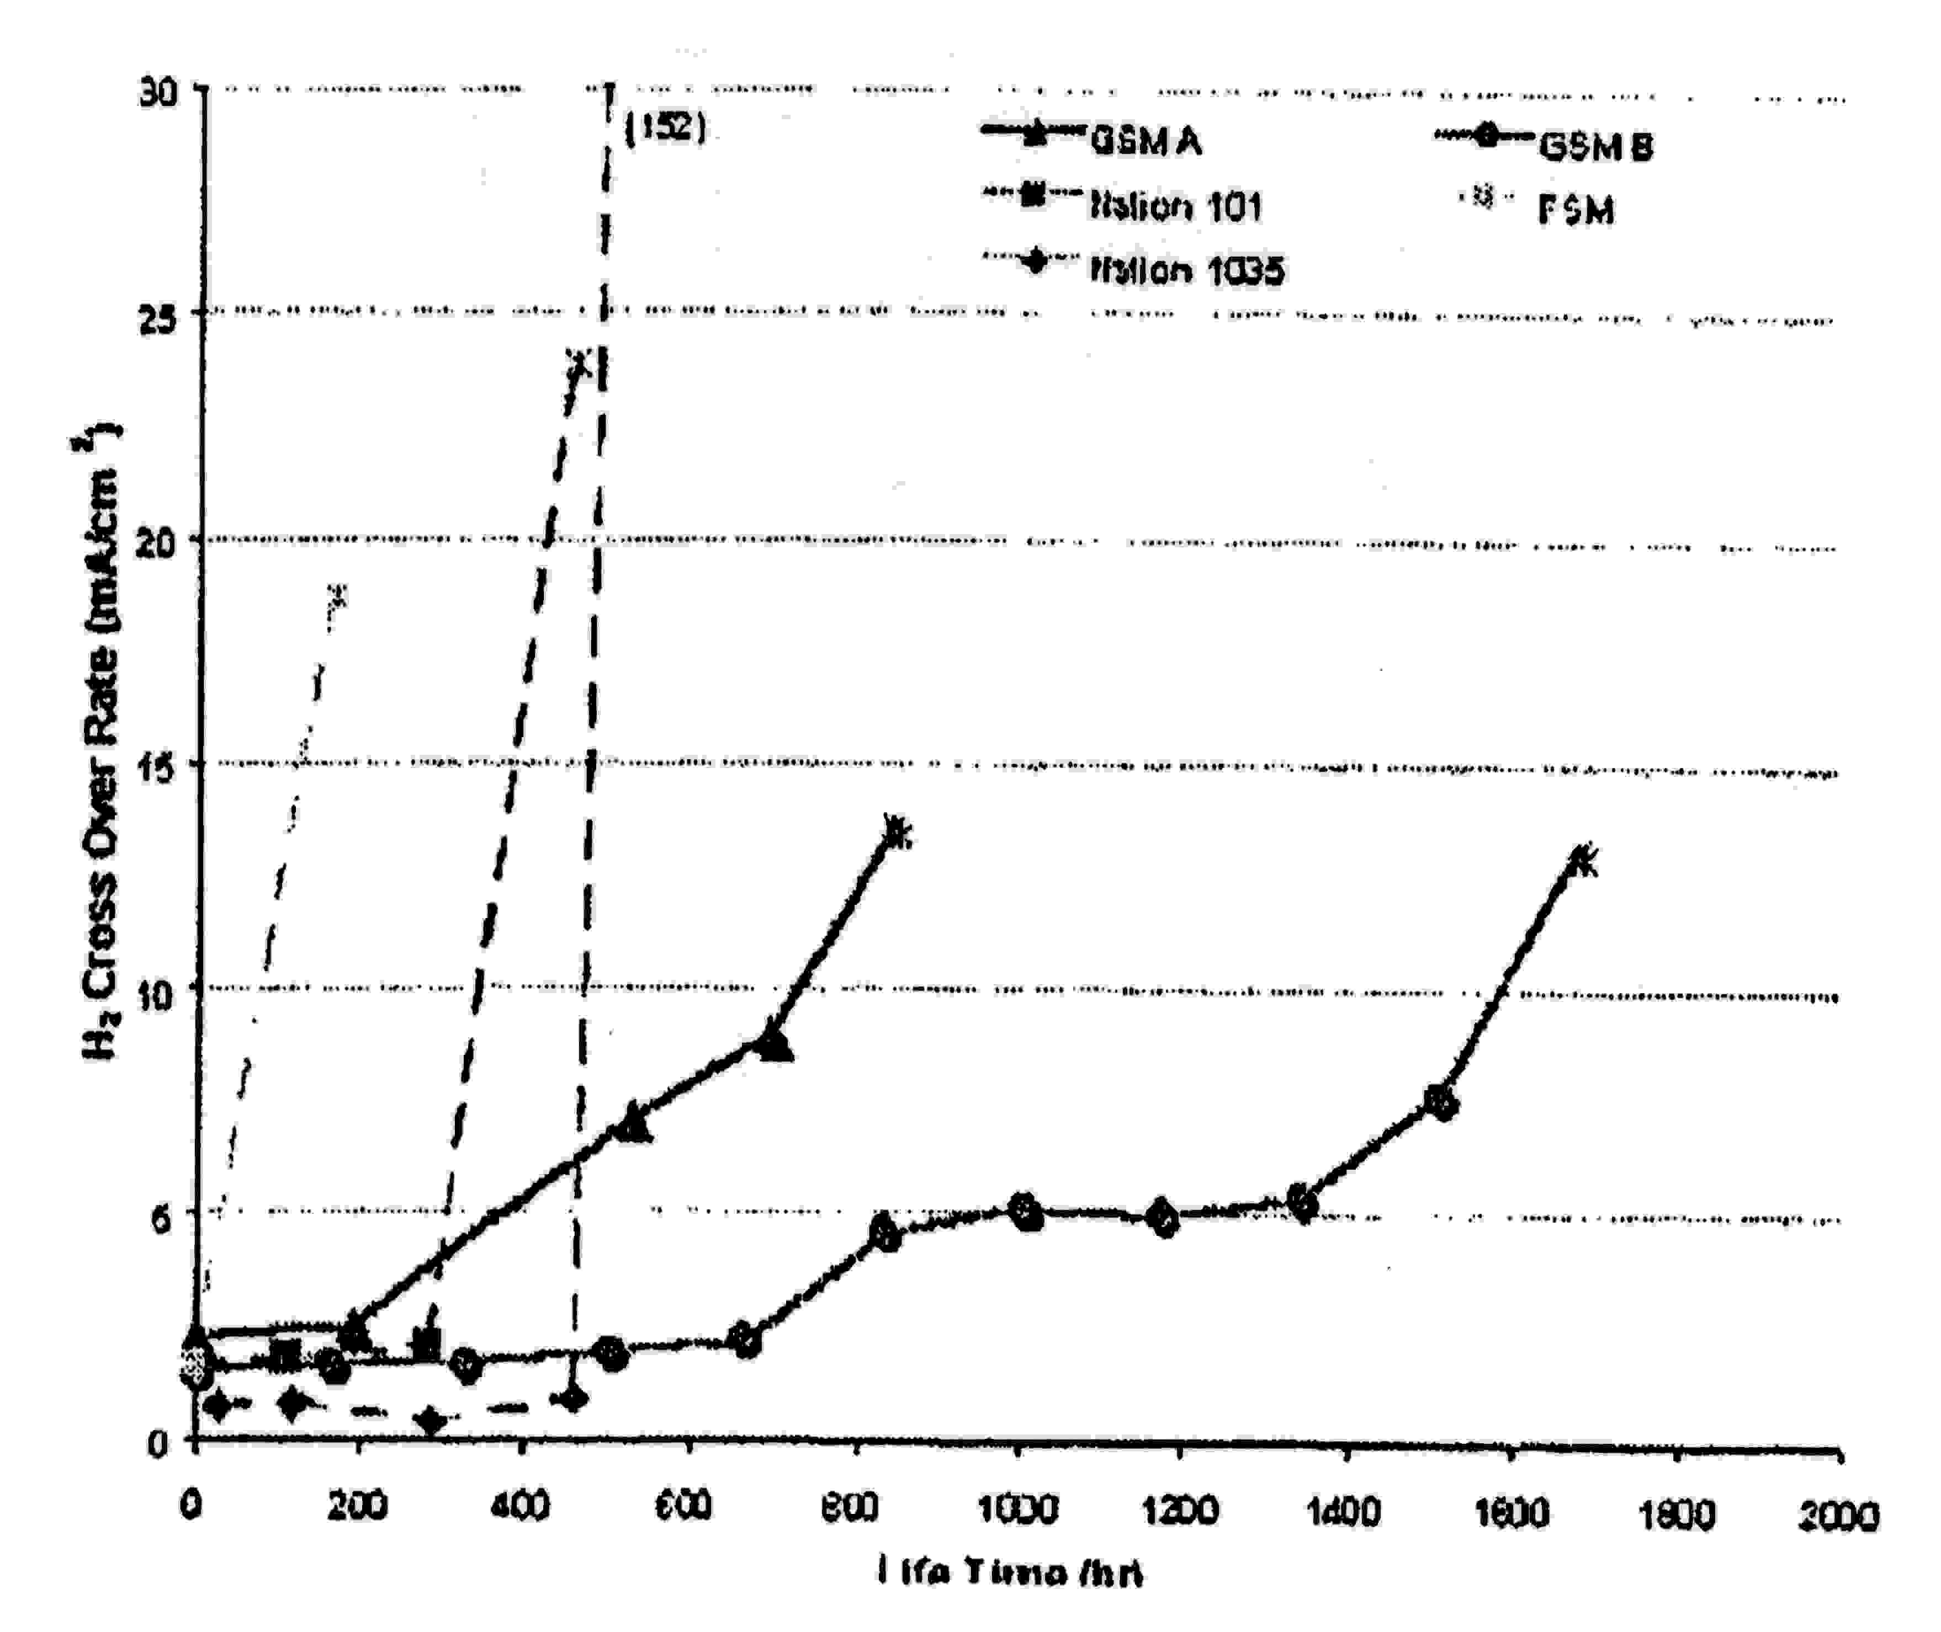
Figure 2 - Quantité de H₂ traversant la membrane en fonction du temps de fonctionnement en pile (GSM = Gore-Select® Membrane (renforcées) ; * = rupture de la membrane) ¹³

Les renforts permettent de retarder la rupture de la membrane en ralentissant la propagation et l’élargissement d’une fissure qui constitue un point de concentration de contraintes.
La compagnie Asahi Glass a quant à elle choisi de disperser uniformément des fibres de PTFE d’un diamètre inférieur à 1 µm dans ses membranes perfluorées Flemion®. Ces fibres permettent, même en faible quantité (2,7 % en poids), d’améliorer les propriétés mécaniques, notamment la résistance au déchirement et au fluage, sans affecter les performances de la cellule ¹⁴. D’autres substrats sont à l’étude tels que du polypropylène poreux, du PTFE expansé ou un non-tissé de micro fibres de verre ¹⁵.

Les renforts permettent d’augmenter la durée de vie des membranes polymère en améliorant leurs propriétés mécaniques, comme l’illustre la Figure 2. Ils permettent également de réduire l’épaisseur des membranes, ce qui facilite la rétro-diffusion de l’eau de la cathode vers l’anode et conduit, par suite, à une amélioration des performances. Ainsi un AME Gore comportant une membrane de 25 µm d’épaisseur présente des performances de 160 et 250 mA.cm⁻² pour une cellule respectivement à 120 et 105°C, une température d’humidification des gaz de 80°C et une tension de 0,6V. Ces valeurs sont bien inférieures à celle obtenue pour une cellule à 80°C dans les mêmes conditions d’humidification (700 mA.cm⁻² à 0,6V). Mais si on compare ces valeurs aux 20 mA.cm⁻² obtenus pour une membrane Nafion 117 (175 µm d’épaisseur) à 0,6V, une température de cellule de 110°C et une température d’humidification des gaz de 95/90°C, l’effet bénéfique d’une diminution de l’épaisseur de la membrane est clairement établi ¹⁵.

I.1.4.2- Composites à base d’oxydes hygroscopiques
Une autre méthode permettant d’améliorer les propriétés mécaniques des membranes polymères consiste à incorporer des particules d’oxydes inorganiques (SiO₂, TiO₂, ZrO₂) à la solution de polymère lors de l’élaboration de la membrane. Ces espèces fortement hydrophiles permettent d’augmenter la teneur et la rétention en eau de la membrane, limitant ainsi son assèchement en conditions de faible humidité relative et/ou de haute température. Une membrane Nafion® contenant 3 % en poids de particules nanométriques de SiO₂ et soumise à de la vapeur d’eau chauffée à 60°C présente une prise en eau de 43 % en poids, contre seulement 17 % en poids en l’absence de particules d’oxyde ¹⁵.

Mais ces particules tendent à s’agglomérer, ce qui conduit à une perte d’efficacité dans la mesure où l’adsorption d’eau a lieu au niveau de la surface des particules d’oxyde ¹⁶. Un procédé par voie sol-gel a été développé, permettant de réduire la taille des particules jusqu’à des fibrilles d’environ 50Å de diamètre ¹⁷. Concernant les propriétés de conduction, certains les qualifient de « bonnes » ¹² sans toutefois donner de valeurs numériques comparatives, tandis que d’autres mentionnent une diminution de la conductivité due au fait que les particules de silice inhibent le transfert protonique ¹⁸. Mais Bonnet et al. ¹⁹, qui ont réalisé une membrane hybride à base de polyétheréthercétone sulfonée contenant 10 % en poids de silice amorphe (PEEKs/Si10) par voie sol-gel, observent une conductivité tout aussi bonne avec ou sans silice. Ils observent toutefois une chute de la conductivité en présence de silice au-delà de 130°C (Tableau 1). Les propriétés mécaniques, en terme de flexibilité et de résistance à la traction, ne sont pas altérées par une quantité de silice de 10 % en poids mais le sont pour un taux de 20 % en poids. Malheureusement aucun résultat chiffré n’est rapporté à ce sujet.

 | 100°C  75%RH | 100°C  100% RH | 80-130°C  100% RH | 130-150°C  100% RH
PEEKs | 6.10⁻³ S.cm⁻¹ | 4.10⁻² S.cm⁻¹ | 2 à 7.10⁻² S.cm⁻¹ | 7.10⁻² à 11.10⁻² S.cm⁻¹
PEEKs/Si10 | 8.10⁻³ S.cm⁻¹ | 9.10⁻² S.cm⁻¹ | 6 à 7.10⁻² S.cm⁻¹ | 7.10⁻² à 2,5.10⁻² S.cm⁻¹

Tableau 1 - Valeurs des conductivités d’une membrane PEEKs avec et sans silice, en fonction de la température et du taux d’humidité relative

I.1.4.3- Composites avec une phase inorganique conductrice protonique
L’inclusion de particules d’oxydes inorganiques dans la membrane permet d’en augmenter la teneur en eau grâce à leur caractère hygroscopique, mais aux dépens de la conductivité dans certaines conditions comme nous venons de le voir pour une membrane PEEKs au-delà de 130°C. Une solution consiste à imprégner la membrane hybride d’un hétéropolyacide tel que l’acide phosphotungstique (PWA) ou l’acide silicotungstique, conduisant à une membrane hybride de type Nafion®/SiO₂/PWA. Ceci permet d’augmenter la conductivité tout en maintenant une bonne stabilité thermique et mécanique grâce à la structure réticulée de la silice ¹⁸.

Une autre technique largement répandue consiste à incorporer des particules de phosphate de zirconium (ZrP) à la membrane en l’immergeant dans une solution de ZrOCl₂ puis H₃PO₄ ²⁰. Ces particules, fortement hygroscopiques, confèrent à la membrane hybride ainsi obtenue une teneur en eau plus importante à faible humidité relative. Elles améliorent également les propriétés mécaniques de la membrane : à 85% d’humidité relative et entre 0 et 90°C, le module élastique E’ de la membrane hybride est deux à trois fois plus élevé que celui de la membrane Nafion® pure, ce qui signifie que pour une même contrainte sa déformation sera plus faible ²¹. Le même comportement est observé à 75°C entre 0 et 100% d’humidité relative.
Les phénomènes de conduction ne sont pas complètement maîtrisés à l’heure actuelle. En effet, certaines équipes observent une diminution de la conductivité en présence de ZrP ²¹, tandis que d’autres au contraire observent une amélioration. Ainsi, une conductivité de 0,64 S.cm⁻¹ est mesurée pour du Nafion®/ZrP contre 0,4 S.cm⁻¹ pour du Nafion® pur dans les mêmes conditions ²². Bonnet et al. ¹⁹ rapportent également une conductivité plus élevée pour leur membrane PEEKs comportant 20 wt % de ZrP avec une valeur de 7.10⁻² S.cm⁻¹ à 100°C et 100% RH contre 4.10⁻² S.cm⁻¹ dans les mêmes conditions pour du PEEKs pur.

I.2- La membrane pour pile à combustible soumise à une agression chimique

En plus des agressions mécaniques que nous venons de voir, la membrane polymère d’une pile à combustible subit également une attaque chimique. Selon la nature du polymère, il peut s’agir d’une hydrolyse due à l’eau et/ou d’une oxydation causée par la présence de peroxyde d’hydrogène (H₂O₂). Cette espèce se forme au cours du fonctionnement de la pile, et les radicaux générés par la décomposition du H₂O₂ sont à l’origine de la dégradation chimique de la membrane.

I.2.1- De l’eau oxygénée formée en pile à combustible

Il est largement admis que le dioxygène se transforme essentiellement en eau lors de sa réduction sur le platine par une réaction à 4 électrons :

O₂ + 4H⁺ + 4e⁻ → 2H₂O | (1)

Mais l’environnement « pile à combustible » présente l’ensemble des facteurs thermodynamiques et cinétiques pouvant conduire, par une réaction parasite à 2 électrons, à la formation de peroxyde d’hydrogène (H₂O₂), un oxydant très puissant (E°=1,77 V) :

O₂ + 2H⁺ + 2e⁻ → H₂O₂ | (2)

Le potentiel standard de la réaction de réduction conduisant à la formation du H₂O₂ (2) étant de 695mV, cette réaction sera favorisée par un potentiel dont la valeur est inférieure à cette dernière. Ainsi, à la cathode, les réactifs sont présents mais le potentiel (0,6 – 0,9 V) n’est pas très favorable. En revanche, la perméation des gaz à travers la membrane, minimisée mais jamais complètement nulle, conduit à la présence de dioxygène à l’anode où un potentiel beaucoup plus faible (Figure 3) rend la formation de H₂O₂ envisageable à cette électrode ²³.

Figure 3 - Distribution du potentiel électrochimique dans l’épaisseur d’une membrane fonctionnant sous hydrogène / air en condition de circuit ouvert (OCV) ²⁴

En 2004, Inaba et al. ²⁵ ont mis en évidence, à l’aide d’une électrode tournante à disque-anneau, la formation d’une quantité négligeable de H₂O₂ à 0,9 V mais qui augmente au fur et à mesure que la tension chute, ce qui se produit lorsque l’on se déplace de la cathode vers l’anode (Figure 4).
Figure 4 – Pourcentage de conversion du dioxygène en H₂O₂ lors de sa réduction sur des particules de Pt/C à 20 % en poids lorsque la quantité de catalyseur déposée sur l’électrode varie de 5.7 à 56.7 μg.cm⁻¹ ²⁵

Ce n’est qu’en 2005, grâce aux travaux de Liu et al. ²⁴ que du peroxyde d’hydrogène est réellement détecté in-situ en pile à combustible par voltampérométrie cyclique (Figure 5). Le peroxyde d’hydrogène serait préférentiellement formé côté anode, ce qui est en accord avec la valeur des potentiels aux électrodes mais suppose la diffusion du dioxygène de la cathode vers l’anode. Cette diffusion, facilitée dans le cas d’une membrane de faible épaisseur, se traduit effectivement par une concentration en H₂O₂ plus importante dans ce cas (Figure 6).

Figure 5 - Comparaison des voltampérogrammes : (a) d’une solution de H₂O₂ à 6,6 ppm dans H₂SO₄ à 4N saturée par H₂ et (b) obtenu in situ en pile à combustible fonctionnant à 700 mA.cm⁻², 60°C et sous H₂/air ²⁴

Figure 6 – Estimation de la concentration d’H₂O₂ formée en pile à combustible en fonction de l’épaisseur de la membrane ²⁴
Le peroxyde d’hydrogène serait formé au niveau du catalyseur constitué de particules de carbone platiné (Pt/C). Takeshita et al. ⁴ ont ainsi montré une dégradation chimique de la membrane exclusivement en présence de catalyseur. Toutefois plusieurs facteurs entrent en jeu dans la formation de cette espèce, notamment la distribution du Pt/C sur l’électrode et la présence éventuelle de certains anions.

I.2.1.1- Influence de la distribution du Pt/C sur les électrodes
Lorsque la quantité de catalyseur déposée sur l’électrode augmente, le taux de H₂O₂ formé diminue indépendamment de la valeur du potentiel, comme le montre la Figure 4 ²⁵. Les auteurs expliquent ce phénomène par la taille des particules de catalyseur qui ont tendance à s’agglomérer lorsque leur quantité augmente. Cette agglomération faciliterait la diffusion des molécules de H₂O₂ formées qui, au contact d’autres particules de carbone platiné, pourraient se transformer en eau par une réduction à 2 électrons ou par décomposition catalytique. Pour une tension de 0,1 V, on observe jusqu’à 65% de conversion du dioxygène en H₂O₂ pour un taux de 5,7 µg.cm⁻² en Pt/C, contre seulement 23% pour un taux de 56,7 µg.cm⁻². L’agglomération favoriserait donc la réduction du peroxyde d’hydrogène formé, limitant ainsi le nombre d’espèces potentiellement dégradantes (cf I.2). Il ne semble donc pas favorable de limiter la quantité de catalyseur utilisée. Il s’agit pourtant de la tendance actuelle pour des raisons de coût.

Les travaux de Cheng et al. ²⁶ indiquent que l’agglomération des particules de catalyseur serait accentuée au cours du fonctionnement de la pile avec une croissance de 1 à 2 nm/1000h. Cette agglomération aurait essentiellement lieu pendant les 500 premières heures et Xie et al. ²⁷ ont pu observer par microscopie électronique à transmission que les particules de catalyseur grossissent plus vite à l’anode qu’à la cathode (Tableau 2).

 | Taille initiale (nm) | Taille après 500h de fonctionnement (nm)
Anode (Pt) | 1 - 6 | 3 - 15
Cathode (Pt₃Cr) | 4 - 12 | 6 - >20

Tableau 2 - Evolution de la taille des particules de catalyseur à l’anode et à la cathode après les 500 premières heures de fonctionnement de la pile ²⁷

A l’inverse, certaines études semblent indiquer une agglomération plus importante à la cathode qu’à l’anode ^{28,29}. Cette différence serait due à un état d’hydratation différent entre les deux électrodes. Un taux d’humidité plus élevé, comme c’est le cas à la cathode, favoriserait la migration des cristallites et donc la formation d’agglomérats plus importants ³⁰. Il est toutefois difficile de conclure dans la mesure où l’alliage utilisé n’était pas le même dans ces différentes études.

I.2.1.2- Influence de la présence de certains anions
Markovic et al. ³¹ ont montré, à l’aide d’une électrode tournante à disque-anneau, qu’en présence d’anions bromures la réaction de réduction de l’oxygène sur du Pt(111) ne fait pas toujours intervenir les 4 électrons nécessaires à la formation de l’eau. Les anions Br⁻ s’adsorbent sur le platine et favorisent la réaction parasite à 2 électrons qui conduit à la formation de H₂O₂.
Par le même procédé d’électrode tournante à disque-anneau, Schmidt et al. ³² ont mis en évidence l’effet catalytique de traces d’anions chlorures sur la production de H₂O₂, aussi bien aux valeurs de potentiels anodique que cathodique. En PAC, de tels anions sont susceptibles d’être introduits lors de l’humidification des gaz, mais ils peuvent également contaminer la membrane au cours du processus de fabrication, notamment lors de l’acidification par HCl en ce qui concerne les anions chlorures.

I.2.2- Dégradation de la membrane en conditions de circuit ouvert

Les conditions de circuit ouvert correspondent à un balayage de la cellule par les gaz à courant nul. Aucune réaction électrochimique n’étant mise en jeu, seule la diffusion des gaz au travers de la membrane intervient. C’est notamment le cas au moment du conditionnement de la pile, lors de la montée en température, mais d’une manière plus générale lorsque la puissance demandée est relativement faible, ce qui se produit régulièrement pour un fonctionnement en mode « discontinu ».

Les conditions de circuit ouvert accélèrent les phénomènes de dégradation de la membrane ⁵. Le peroxyde d’hydrogène est formé suite à la diffusion des gaz au travers de la membrane, or en condition de circuit ouvert les gaz ne sont pas ou peu consommés. Leur diffusion est donc beaucoup plus importante qu’en fonctionnement ce qui conduit à une quantité de H₂O₂ formée plus importante également. Wang et Capuano ³³ montrent ainsi, par spectroscopie infra-rouge, une dégradation de la membrane plus importante au niveau de la zone « non réactive », située entre le joint et l’électrode, qu’au niveau de la zone « réactive » située sous l’électrode. L’environnement de cette zone « non réactive » peut être assimilé à celui rencontré en conditions de circuit ouvert, puisqu’en l’absence de catalyseur aucune réaction électrochimique n’est mise en jeu.

Inaba ³⁴ observe quant à lui, dans ces conditions, une dégradation des performances à hauteur de 71 mV/1000h pour une pile dont la cellule est à 80°C et les gaz humidifiés à 60°C. Cette chute de tension est accompagnée d’une dégradation chimique de la membrane perfluorée mise en évidence par la détection d’ions fluorures dans les eaux de pile, procédé établi dès 1990 par Baldwin et al. ³⁵. Le taux d’ions fluorures détectés indique une dégradation préférentiellement côté anode, qui s’expliquerait par la formation de H₂O₂ majoritairement à cette électrode. Par ailleurs, ce taux augmente lorsque l’humidification diminue (Figure 7), ce qui concorde parfaitement avec les observations de Wilson et al. ³⁰ : plus le taux d’humidification est faible plus la taille des particules de carbone platiné l’est également compte tenu d’une agglomération réduite, favorisant ainsi la formation de H₂O₂ (cf I.1.2.1).
Par contre ceci ne semble pas en accord avec les résultats publiés par Takeshita et al. à l’occasion du 207th ECS Meeting ⁴, qui détectent une quantité plus importante d’ions fluorures côté cathode. Mais les conditions, notamment de température de cellule et de taux d’humidification n’étant pas précisées, il est difficile d’avancer une quelconque explication.

Humidification temperature / °C

Figure 7- Effet de la température d’humidification sur la quantité d’ions fluorures détectés à l’anode et à la cathode en conditions de circuit ouvert. AME : 25 cm² ; Température de cellule : 80°C ; Pression atmosphérique ; H₂/air : 150/150 mL min⁻¹ ³⁴.

Il paraît important de souligner que les électrodes utilisées en PAC sont imprégnées d’une fine couche de Nafion® permettant d’assurer la cohésion entre les particules de catalyseur et le tissu constitutif de l’électrode, mais également d’améliorer la surface de contact avec la membrane et donc les performances en pile. Cette couche est susceptible d’être attaquée par les radicaux au même titre que la membrane. Or la méthode qui consiste à détecter par chromatographie ionique le taux d’ions fluorures présents dans les eaux de pile ne permet pas de faire la distinction entre la dégradation de la membrane et la dégradation de la couche d’imprégnation.

I.2.3- Localisation de la dégradation chimique en PAC

Bien que les études concernant la formation du peroxyde d’hydrogène en pile à combustible s’accordent à démontrer une localisation majoritairement à l’anode, les opinions divergent quant à savoir si la membrane se dégrade principalement à l’anode ou à la cathode. Ce désaccord est dû au fait que la membrane n’est pas directement attaquée par le peroxyde d’hydrogène mais par les radicaux hydroxyles HO•, espèce fortement oxydante, et/ou HOO• formés lors de sa décomposition. Les radicaux HO• ont une durée de vie extrêmement courte de l’ordre de 10⁻⁹ seconde. Ils peuvent soit se recombiner entre eux, soit attaquer la membrane polymère ; l’attaque aura alors lieu à l’endroit même de leur génération. Il faut donc tenir compte des facteurs influençant la décomposition du H₂O₂, phénomène complexe surtout dans un milieu tel que la PAC.
- Pour certaines équipes comme celle de Scherer ³⁶ ou Capuano ³³, le dioxygène diffuse à travers la membrane depuis la cathode vers l’anode où des radicaux sont formés à la surface des particules de catalyseur.
- En revanche pour d’autres équipes comme celle de Pintauro ³⁷, la réduction du dioxygène à la cathode entraîne la formation de quelques molécules de H₂O₂ en dépit d’une valeur de potentiel plutôt défavorable et de particules de catalyseur ayant tendance à s’agglomérer. Les molécules de H₂O₂ réagissent avec des traces d’ions métalliques présents dans la membrane pour former des radicaux.

Pozio et al. ³⁸ ont mis en évidence l’influence de la nature des plaques de serrage sur la dégradation d’une membrane Nafion® au cours d’un test en pile. Ils ont observé, dans les eaux de pile, une concentration en ions fluorures plus importante à la cathode qu’à l’anode lorsque les plaques de serrage utilisées contenaient du fer, mais l’inverse lorsqu’elles étaient en aluminium. Ceci pourrait s’expliquer par le fait que la décomposition de peroxyde d’hydrogène est catalysée par la présence de cations métalliques tels que Fe²⁺, Fe³⁺, Cu²⁺ pour les plus courants ³⁹⁻⁴². Une solution de H₂O₂ contenant quelques ppm de Fe²⁺ est d’ailleurs bien connue, il s’agit du réactif de Fenton souvent utilisé pour tester la durabilité des polymères. Le mécanisme de la réaction de décomposition de H₂O₂ comporte de nombreuses étapes. Il est très complexe et diffère quelque peu selon les sources mais globalement l’activation par Fe³⁺, par exemple, conduit aux réactions principales suivantes ⁴²:
H₂O₂ + Fe³⁺ → Fe²⁺ + HOO• + H⁺
H₂O₂ + Fe²⁺ → Fe³⁺ + HO• + HO⁻
HO• + Fe²⁺ → Fe³⁺ + HO⁻
HO• + H₂O₂ → H₂O + HOO•
HOO• + Fe²⁺ + H⁺ → Fe³⁺ + H₂O₂
HOO• + Fe³⁺ → Fe²⁺ + O₂ + H⁺

L’humidification plus importante à la cathode qu’à l’anode ainsi que la nature même de cette électrode facilite probablement la migration des cations issus de la plaque de serrage riche en fer, conduisant à une quantité de radicaux plus élevée à la cathode. La concentration en ions fluorures est d’ailleurs proportionnelle à celle du fer.

Pour tenter d’éclaircir l’ambiguïté de la localisation de la dégradation chimique d’une membrane en PAC, des équipes se sont penchées sur la caractérisation de membranes après fonctionnement, dans l’épaisseur et sur chaque face. Cette approche est a priori beaucoup plus directe que l’analyse des eaux de pile.

Trois cas de figure sont observés :

- Dégradation principalement à l’anode

Lors d’une expérience d’électrolyse, Scherer et al. ^{43,44} montrent que la dégradation a essentiellement lieu côté H₂, ce qui correspondrait à l’anode d’une PAC. Quatre membranes Nafion® 117 assemblées en une membrane unique sont analysées après plusieurs milliers d’heures d’électrolyse à une température supérieure à 100°C et une densité de courant de 1 A.cm⁻². La membrane située côté H₂ présente une capacité d’échange ionique (CEI) 50% plus faible et une épaisseur réduite de 30% tandis que les trois autres ne sont que très peu affectées (Figure 8).

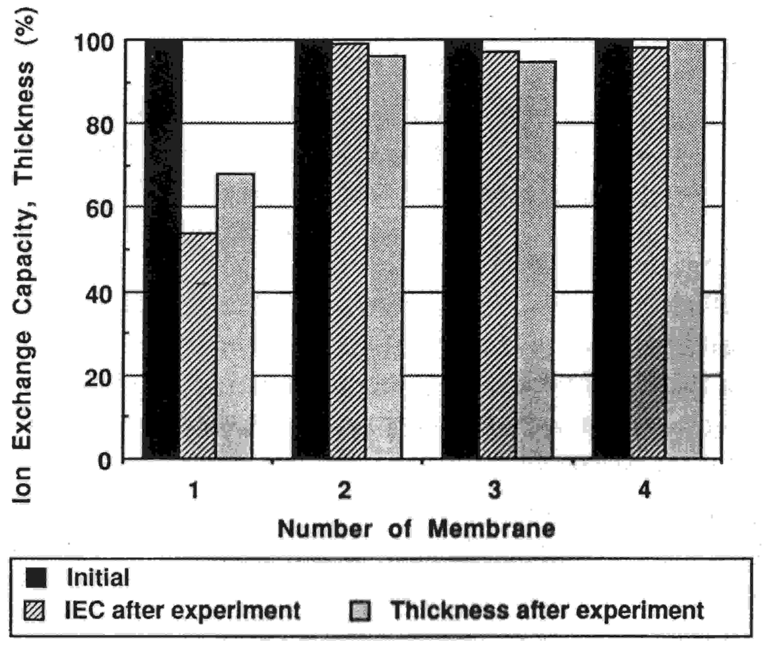
Figure 8 – CEI et épaisseur de 4 membranes Nafion® 117 avant et après fonctionnement en électrolyse (>100°C, 1 Acm⁻², plusieurs centaines d’heures) : N°1 = membrane côté H₂ ; N°4 = membrane côté O₂ ⁴³
Il est important de souligner que l’extrapolation des phénomènes de dégradation observés lors d’une électrolyse à ceux qui se produiraient en pile fait abstraction de la différence de potentiel générée par ces deux réactions. La tension théorique est de 1.23 V pour une pile H₂/O₂ alors qu’elle se situe entre 1,7 et 2,3 V pour une réaction d’électrolyse. Les phénomènes électrochimiques mis en jeu sont différents, or il n’est pas exclu qu’ils interviennent dans le processus de dégradation.
Par spectroscopie XPS, mais sans précision du mécanisme, Huang et al. ont également mis en évidence une décomposition du Nafion® plus importante à l’anode qu’à la cathode ⁸.

- Dégradation principalement à la cathode

Gode et al. ⁴⁵ et Ericson et al. ⁴⁶ ont réalisé, par spectroscopie micro-Raman, un profil de la concentration relative en groupements sulfoniques dans l’épaisseur d’une membrane PVDF-g-PSSA (Figure 9). Ils observent une dégradation majoritairement à la cathode. Yu ⁴⁷ arrive à la même conclusion en mesurant la concentration en soufre dans l’épaisseur d’une membrane PSSA par fluorescence X au microscope électronique à balayage, et en caractérisant chacune des faces par spectroscopie IR.

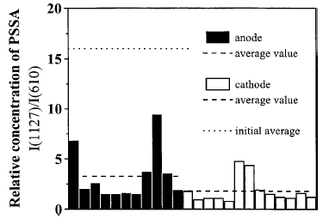
Figure 9 – Concentration relative en PSSA obtenue par spectroscopie Raman sur les surfaces anodique et cathodique d’une membrane PVDF-g-PSSA après rupture au cours d’un test en PAC. Les lignes en pointillés sont une valeur moyenne de la concentration en différents points de la surface ⁴⁶.

- Pas de différence significative entre les deux faces

Mattsson et al. ⁴⁸ ont mesuré, par spectroscopie Raman, la concentration en PSSA dans l’épaisseur d’une membrane PVDF-g-PSSA. Aux vues du profil qu’ils obtiennent, ils estiment qu’il n’y a pas de différence significative entre les deux faces.

De nombreux facteurs, identifiés ou non, influencent l’étendue mais également le mécanisme de dégradation de la membrane au cours de son fonctionnement en PAC. Malheureusement l’interprétation de ces observations contradictoires est difficile car les membranes testées ne sont pas toujours de même nature, la description des protocoles de test est généralement trop succincte et les conditions opératoires sont souvent différentes.

I.3- Conclusion

Une membrane pour pile à combustible qui se dégrade devient progressivement poreuse et/ou se perce. Elle devient alors perméable aux gaz qu’elle sépare, ce qui conduit, à plus ou moins long terme, à un arrêt de la pile.

La membrane peut être endommagée par la pression importante appliquée à la cellule ou par un assèchement engendré par des gaz trop peu ou pas humidifiés. Les variations de température ainsi que les gonflements/dégonflements successifs, conséquences d’un fonctionnement de la pile en mode « discontinu », sont également à l’origine d’une dégradation prématurée de la pile. Des renforts de type PTFE introduits dans la membrane peuvent permettre d’en améliorer les propriétés mécaniques en ralentissant la propagation et l’élargissement des éventuelles fissures, augmentant ainsi sa durée de vie. La réalisation de membranes hybrides par l’ajout d’une phase inorganique peut également être un moyen d’améliorer les propriétés mécaniques en limitant notamment le dessèchement. La conductivité de ces membranes hybrides peut être améliorée par rapport à la membrane pure, mais le système alors obtenu est relativement complexe et de nombreuses études sont en cours afin de mieux le comprendre et le maîtriser.

La membrane doit également faire face à une agression chimique, beaucoup plus difficile à maîtriser pour l’instant. Le peroxyde d’hydrogène H₂O₂, oxydant très puissant, en est à l’origine. Il est généré au niveau des particules de catalyseur, généralement du carbone platiné, par une réaction parasite à la réduction de l’oxygène, réaction à deux électrons au lieu de quatre. La présence d’anions halogénés contribue également à la formation du H₂O₂. Toutefois le peroxyde d’hydrogène peut à son tour être réduit, réaction favorisée par une agglomération des particules de catalyseur. Cette agglomération, d’autant plus importante que la quantité de particules est élevée, est observée au cours du fonctionnement de la pile et semble facilitée par un taux d’humidification important comme c’est le cas à la cathode. L’eau oxygénée est donc préférentiellement formée à l’anode pour cette raison mais aussi et surtout car le potentiel y est beaucoup plus faible. La formation de H₂O₂ nécessite par ailleurs la diffusion du dioxygène à travers la membrane et est donc favorisée par une faible épaisseur de celle-ci. Un fonctionnement de la pile en conditions de circuits ouvert accélère également la dégradation de la membrane.
Le peroxyde d’hydrogène est à l’origine de la dégradation chimique de la membrane par l’intermédiaire des radicaux HO• et HOO• issus de sa décomposition. Bien que le H₂O₂ soit préférentiellement formé à l’anode, la dégradation de la membrane n’est pas systématiquement plus importante à cette électrode. La présence de cations métalliques, qui catalysent la décomposition du H₂O₂, semble notamment pouvoir inverser cette tendance. Mais d’autres facteurs interviennent probablement dans la localisation de la dégradation chimique en PAC puisque tous les cas de figure sont observés.

Il ressort donc, d’une analyse approfondie de la littérature, que la localisation de la dégradation chimique en PAC est sujette à de nombreuses controverses. Malheureusement, des conditions opératoires différentes et souvent trop peu détaillées rendent les comparaisons difficiles et ne permettent pas une identification claire des facteurs influents.

Après avoir établi au mieux les origines mécaniques et chimiques de la dégradation de la membrane en pile à combustible, nous allons tenter de comprendre, selon les connaissances actuelles dans le domaine, comment le peroxyde d’hydrogène, ou plus exactement les radicaux engendrés lors de sa décomposition, agissent sur les membranes polymère fluorées et non fluorées pour conduire à leur dégradation chimique.

II- Les membranes ionomères fluorées et leurs limites d’utilisation en PAC

II.1- Les membranes totalement fluorées

Actuellement, les piles à combustible viables sont constituées de membranes perfluorosulfoniques. Les polymères de ce type combinent une hydrophobicité extrêmement forte due à un squelette perfluoré, et une hydrophilicité tout aussi forte due à la présence de groupements fonctionnels acides sulfoniques –SO₃H. La chaîne fluorée présente une remarquable stabilité chimique à l’oxydation et à la réduction ainsi qu’une excellente stabilité thermohydrolytique, tandis que le caractère acide fort du groupement sulfonique induit un proton fortement labile permettant une conductivité importante. La membrane Nafion®, commercialisée dès 1966 par DuPont de Nemours, est la plus utilisée et également la plus étudiée, avec pas moins de 33000 publications et brevets à son sujet. Sa structure est présentée dans le Tableau 3. Il faut savoir que la pile à combustible n’est pas son utilisation principale. Le Nafion® est avant tout utilisé, depuis de nombreuses années, comme membrane de filtration dans les procédés chlore-soude notamment.
D’autres sociétés tentent de développer des membranes pour la pile à combustible (Tableau 3). Elles présentent dans certains cas des performances supérieures au Nafion® ⁴⁹, mais l’inconvénient majeur de ne pas être commercialisées à l’heure actuelle.

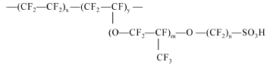
Membrane | Structure | Fabricant
Nafion® | m=1 ; n=2 ; x=5-13.5 ; y=1 | DuPont de Nemours
Dow® | m=0 ; n=2 ; x=3.6-10 ; y=1 | Dow Chemicals
Aciplex® | m=0 ; n=2-5 ; x=1.5-14 ; y=1 | Asahi Chemicals
Flemion® | m=0,1 ; n=1-5 ; x=5-13.5 ; y=1 | Asahi Glass
Hyflon® | m=0 ; n=2 | Solvay Solexis

Tableau 3 - Structure générale des membranes perfluorosulfoniques ^{15,50}
Bien que ces membranes ainsi que leurs dérivés composites fassent preuve de performances convenables et stables en pile à combustible, comme l’a par exemple démontré la membrane GORE-SELECT® de 35 µm ayant fonctionné plus de 26300 heures à 70°C et 100% d’humidité relative ⁵¹, leur dégradation chimique ne fait aujourd’hui plus aucun doute ; l’épaisseur de la membrane diminue au cours du fonctionnement de la pile et l’eau produite contient des ions fluorures.

II.1.1- Action des radicaux hydroxyles sur les membranes perfluorées

La dégradation des membranes perfluorées par les radicaux hydroxyles a été étudiée par DuPont de Nemours ⁵². Le processus de fabrication serait à l’origine de ce phénomène puisque des groupements contenant un proton labile, tels que –CF₂-COOH, -CF₂-CO-NH₂, -CF₂-CF₂-H ou -CF₂-CH₂-CH₃, peuvent alors être formés en faible quantité au niveau des bouts de chaînes polymère ⁵³. Ces groupements, sensibles à une attaque radicalaire, peuvent s’oxyder et conduire à une dépolymérisation. Le mécanisme de dégradation initié par le groupement –CF₂-COOH est présenté ci-dessous à titre d’exemple ⁵². Il conduit à la consommation progressive des bouts de chaînes :

R_{f}—CF₂COOH + HO• → R_{f}—CF₂• + CO₂ + H₂O
R_{f}—CF₂• + HO• → R_{f}—CF₂OH → R_{f}—COF + HF
R_{f}—COF + H₂O → R_{f}—COOH + HF

Une technique de “protection” semble avoir récemment été développée par DuPont, permettant à la fois de minimiser la formation de ces groupements et d’en réduire la sensibilité. Le taux d’ions fluorures émis par ces membranes aurait ainsi pu être réduit d’un facteur 25 ⁵².

Kinumoto et al. ⁵⁴ ont analysé quantitativement une membrane Nafion® vieillie dans H₂O₂, par RMN du fluor à l’état solide. Ils observent une consommation progressive de l’ensemble de la molécule suite à une attaque radicalaire, ce qui concorderait bien avec le processus de dépolymérisation observé par Wilkie et al. ⁵⁵ lors de la décomposition thermique du Nafion®.

Healy et al. ⁵⁶ ont par ailleurs mis en évidence la présence d’un produit de dégradation organique dans les eaux de vieillissement, qu’il s’agisse d’un test en pile ou d’un vieillissement ex-situ dans le « réactif de Fenton ». Ce produit de dégradation, le perfluoro(3-oxopentane)-1-sulfonique-4-carboxylic diacide, correspond à la chaîne pendante du Nafion®. Sa structure chimique est présentée Figure 10. La raison pour laquelle cette molécule ne ferait pas à son tour l’objet d’une dégradation chimique n’a pas encore été découverte.

Figure 10 – Structure chimique du produit de dégradation mis en évidence par Healy et al. dans les eaux de vieillissement in-situ et ex-situ d’une membrane Nafion®

Les similitudes observées lors de cette étude entre le mécanisme de dégradation d’une membrane Nafion® après un test en pile, et celui de la même membrane après un vieillissement ex-situ dans le « réactif de Fenton », valide la pertinence de ce vieillissement accéléré.

II.1.2 – Influence de la nature du contre-ion sur la dégradation

Les travaux de Kinumoto ⁵⁴ montrent que la sensibilité du Nafion® vis-à-vis du peroxyde d’hydrogène est fonction de la nature de son contre-ion. Les membranes ont été analysées par FT-IR et RMN du fluor après traitement dans H₂O₂. Lorsque le Nafion® est sous forme H⁺, seuls 1% de ses liaisons C-F et 7% de ses groupements sulfoniques sont consommés après 5,5 jours dans une solution de H₂O₂ 30% à 80°C, contre respectivement 68% et 33% après 9 jours lorsque le Nafion® se trouve sous forme Fe²⁺. Le même phénomène est également observé, dans une moindre mesure, pour l’ion Cu²⁺. Les cations Fe²⁺ et Cu²⁺ catalysent la décomposition du H₂O₂ et donc la formation des radicaux hydroxyles HO• qui attaquent les chaînes pendantes mais également la chaîne principale du Nafion®. La perte de groupements sulfoniques entraîne une diminution de la conductivité protonique de la membrane, tandis que la consommation des liaisons C-F conduit à une perte de matière, donc à un amincissement de la membrane et à la création de porosités.

Une étude par résonance paramagnétique électronique (RPE) a récemment été menée par Kadirov et al. ^{57,58} au sujet de la dégradation du Nafion/Cu(II), Nafion/Fe(II) et Nafion/Fe(III) avec ou sans H₂O₂ et sous irradiation UV pour faciliter la décomposition du peroxyde d’hydrogène. Une vérification préalable a permis d’établir que l’irradiation UV ne fait qu’accélérer la/les réaction(s) existante(s) sans en générer de nouvelles. Des espèces radicalaires dérivées de la membrane ont ainsi été mises en évidence, même en l’absence de H₂O₂. Le radical ROCF₂CF₂• a notamment été observé. Il serait formé :
- suite à une scission de la liaison C-S
- et/ou par réaction du Fe(III) sur l’anion ROCF₂CF₂SO₃⁻. Le radical ROCF₂CF₂SO₃• alors formé pourrait générer le radical ROCF₂CF₂• en libérant les sous-produits SO₂ et O₂
Les auteurs soulignent le rôle très important que semble jouer le cation Fe(III) dans ce processus. Il semble probable que cette observation soit due à l’activité photocatalytique du Fe(III), dans la mesure où l’irradiation UV est utilisée pour accélérer la décomposition du peroxyde d’hydrogène.
Cette étude a également permis de mettre en évidence la formation d’un radical issu de la perte de l’atome de fluor situé sur le carbone porteur de la chaîne pendante. Cette observation est en accord avec la présence d’ions F⁻ couramment détectés dans les eaux produites par une pile au cours de son fonctionnement.

Ces résultats sont particulièrement importants puisque des cations de ce type sont inévitablement présents au sein de la pile au niveau notamment des réservoirs et de la tuyauterie, ou encore de certaines plaques de serrage ³⁸. Ils peuvent facilement contaminer la membrane en se substituant aux ions H⁺ avec, pour conséquence, une diminution de la conductivité puisque le nombre de sites conducteurs protoniques se trouve alors réduit ⁵⁹. Par ailleurs, ces cations catalysent la réaction de dégradation de la membrane. Même présents en faible proportion, leur action est donc importante. L’étude réalisée par Kadirov et al. ^{57,58} montre en effet qu’une membrane Nafion® partiellement échangée avec des cations cuivre ou fer se dégrade même en l’absence de peroxyde d’hydrogène.

II.1.3 – Une dégradation hétérogène

La formation du peroxyde d’hydrogène nécessite la présence simultanée de particules de catalyseur, de H₂ et de O₂. Au contact des cations présents dans le milieu « pile à combustible », le peroxyde d’hydrogène se décompose en radicaux. Compte tenu de la durée de vie extrêmement courte de ces derniers, on peut s’attendre à ce que la dégradation ait lieu en surface de la membrane. Nous avons vu précédemment que le peroxyde d’hydrogène était majoritairement formé à l’anode, mais que cette observation ne permettait pas de présager de la localisation de la dégradation de la membrane en PAC (cf I.1.2.3). Des études moins directes que la caractérisation des membranes après test en pile, mais dont le but est de séparer les facteurs influençant cette dégradation, ont été réalisées afin d’en préciser la localisation.

Aoki et al. ⁶⁰ ont mis au point un dispositif permettant de simuler la décomposition du Nafion®, ou de tout autre électrolyte polymère, à l’interface entre la membrane et la couche de catalyseur. Ce dispositif reproduit les conditions d’humidification totale et permet d’étudier l’influence de la pression des gaz d’alimentation et des gaz diffusant à travers la membrane. Une suspension de Nafion-Pt/noir de carbone est dispersée dans de l’eau à 80°C, dans laquelle un mélange de gaz H₂/air est introduit. La proportion des gaz est ajustée afin de simuler les conditions anodiques (H₂ contenant 10% d’air) ou cathodiques (air contenant 2% d’H₂), et une fraction du milieu réactionnel est régulièrement analysée par chromatographie ionique afin de déterminer la concentration en ions F⁻ qu’il contient. Le taux de décomposition du Nafion®, déduit de la concentration en ions F⁻ mesurée, est plus important en conditions anodiques que cathodiques, et il augmente lorsque la pression partielle des gaz augmente, qu’il s’agisse du gaz majoritaire ou minoritaire (Figure 11).

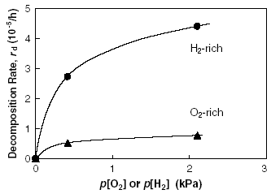  A | 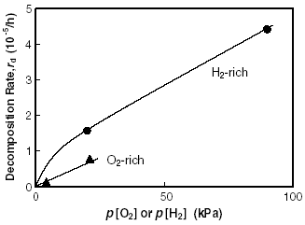  B

Figure 11 – Influence de la pression partielle des gaz sur le taux de décomposition du Nafion® en conditions anodiques et cathodiques à 80°C. (A) : pression partielle du gaz minoritaire (p[O₂ pour un gaz riche en H₂, p[H₂] pour un gaz riche en O₂) ; (B) : pression partielle du gaz majoritaire (p[H₂] pour un gaz riche en H₂, p[O₂] pour un gaz riche en O₂) ⁶⁰

Panchenko et al. ⁶¹ ont mis au point une méthode de détection in-situ des radicaux formés en pile. Ils ont, pour ce faire, intégré une pile à combustible dans un spectromètre RPE. Ils ne semblent pas avoir observé de dégradation de la membrane côté anode malgré la détection de radicaux libres à cette électrode ⁶², mais les résultats sur ce point sont relativement peu clairs et peu développés. Ils ont par contre observé à la cathode, en surface de la membrane, la formation de radicaux organiques indiquant l’amorce d’une dégradation oxydante du polymère. Celle-ci est beaucoup plus prononcée pour une membrane non fluorée que pour une membrane Nafion® (Figure 12).
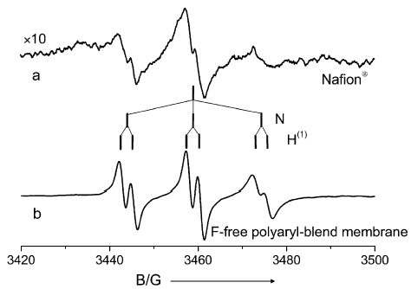
Figure 12 – Spectres RPE obtenus in-situ à la cathode d’une pile à combustible grâce à une solution aqueuse de POBN, molécule permettant de piéger les radicaux. (a) Membrane Nafion® ; (b) Membrane non-fluorée. ⁶²

II.1.4- Conclusion

Les membranes fluorées se dégradent suite à une attaque, par les radicaux hydroxyles notamment, de bouts de chaînes sensibles induits par le processus de fabrication. Mais la dégradation peut également être due à une contamination de la membrane par des cations métalliques. Cette dégradation conduit à la formation d’un radical sur la chaîne polymère et à la consommation progressive de l’ensemble de la molécule. Toutefois le phénomène paraît relativement limité et des améliorations semblent même possibles pour limiter et réduire la sensibilité des groupements sujets à une dégradation oxydante ⁵².
Ce type de membranes présente néanmoins un certain nombre d’inconvénients qui ne pourront probablement pas être surmontés car inhérents à la nature même du polymère. Il s’agit notamment :
- du coût, environ 800 $.m⁻² pour le Nafion®, essentiellement dû aux problèmes environnementaux associés à la chimie du fluor. Ce paramètre n’est pas rédhibitoire pour les applications spatiales dont les budgets sont importants, ou les applications portables par exemple dont les installations de faible puissance ne requièrent pas une grande quantité de membrane. En revanche il est beaucoup plus problématique pour l’application automobile qui nécessiterait environ 10 m² de membrane par véhicule. Le coût de l’ensemble du dispositif serait alors bien trop élevé pour envisager une commercialisation à grande échelle de cette technologie.
- de la faible tenue en température de ces matériaux. Une utilisation de ces membranes au-delà de 80°C présente un certain nombre de problèmes liés à une température de transition vitreuse trop basse (environ 100°C).
- de la perméabilité au méthanol de ces membranes, ce qui compromet leur utilisation dans les piles au méthanol direct (DMFC), technologie largement envisagée pour les applications « portables » de faible puissance.

II.2- Les membranes partiellement fluorées

Les membranes partiellement fluorées sont le plus souvent constituées de films polymères commerciaux fluorés (PTFE, FEP, PVDF, ETFE) qui apportent la stabilité thermique, mécanique et chimique, sur lesquels sont greffées, par irradiation, des chaînes de polystyrène pré ou post-sulfonées (PSSA) connues pour leur conduction protonique élevée. Les monomères de styrène étant largement disponibles et facilement modifiables, la synthèse des polymères qui en émanent est relativement aisée. Les membranes partiellement fluorées de ce type sont donc moins chères que des membranes totalement fluorées, avec un coût de fabrication compris entre 50 et 100 $.m⁻² ³⁶. Elles présentent généralement des performances en pile équivalentes voire supérieures à celles des membranes perfluorées, par contre leur durée de vie est bien inférieure ; les groupements polystyrène sulfonés sont sensibles à une dégradation oxydante, comme en témoigne l’évolution des courbes de polarisation d’une membrane PSSA au cours de son fonctionnement en pile à combustible (Figure 13) ⁴⁷.

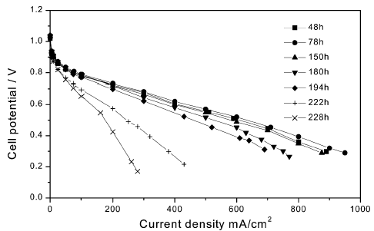
Figure 13 – Courbes de polarisation d’une PEMFC comportant une membrane PSSA au cours du temps : température de cellule de 80°C ; pression des gaz H₂/O₂ à 0,2/0,2 MPa ; température d’humidification à 80°C/80°C ; stoechiométrie des gaz H₂/O₂ à 1,5/2,5 (à 1000 mA cm⁻²) ⁴⁷

II.2.1- Mécanisme de dégradation du polystyrène sulfoné en milieu oxydant

La diminution des performances d’une pile à combustible au cours de son fonctionnement fait suite à la dégradation de sa membrane et est notamment causée par une perte de ses groupements sulfoniques. Dans le cas du polystyrène sulfoné, la dégradation n’est pas due à une désulfonation mais fait suite à une rupture de la chaîne polystyrène comme l’ont montré par spectroscopie infra-rouge les équipes de Scherer ³⁶ et Yu ⁴⁷ qui observent une perte simultanée des groupements aromatiques et sulfoniques. Ericson et al. ⁴⁶ et Mattson et al. ^{46,48} ont fait cette même observation lors de l’analyse par spectroscopie micro-Raman confocal de membranes PVDF-g-PSSA testées en pile.
Chen et al. ⁶³ ont quant à eux montré qu’une membrane ETFE greffée par des monomères dérivés du styrène et réticulée, ne subissait pas non plus une simple désulfonation lors de son vieillissement dans H₂O₂. Cette membrane perd des oligomères de polystyrène sulfoné suite à des coupures de chaînes. Ce phénomène a été mis en évidence par GPC, lors de l’analyse de la solution résiduelle de H₂O₂. Par ailleurs, l’addition d’une solution de BaCl₂ à la solution résiduelle de H₂O₂ ne conduit pas à la formation d’un résidu blanc de BaSO₄ comme cela serait le cas si une désulfonation avait eu lieu. Enfin le spectre IR de la membrane après vieillissement correspond à celui de la membrane ETFE non greffée.
Nasef et al. ⁶⁴ ont analysé une membrane PFA-g-PSSA après test en pile. Ils ont également mis en évidence, par spectroscopie de photoélectrons X (XPS), la perte de l’ensemble de la chaîne hydrocarbonée de la membrane.

La dégradation du polystyrène sulfoné en milieu oxydant est essentiellement due à une oxydation de l’hydrogène tertiaire en position α du noyau aromatique ; les radicaux ainsi formés étant fortement stabilisés. Cette attaque chimique conduit à la formation d’espèces solubles dans l’eau comme en témoignent les nombreux produits de type « acide benzène sulfonique », dont les acides 4-hydroxy et 4-carboxybenzène sulfoniques, détectés par Chromatographie Liquide Haute Performance (HPLC) dans les eaux de pile ³⁶.
Assink et al. ⁶⁵ ont étudié l’influence de l’hydrogène tertiaire sur la stabilité chimique des membranes en milieu oxydant. Ils ont pour ce faire remplacé l’hydrogène tertiaire de l’isopropylbenzène sulfoné par un groupement méthyl (Figure 14). L’étude en milieu fortement oxydant de ces composés modèles ainsi que des membranes issues du greffage par irradiation de styrène et α-methylstyrène sur des films PTFE montre une forte diminution de la dégradation suite à l’élimination de l’hydrogène tertiaire.
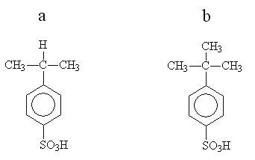
Figure 14 – Structure chimique de : (a) isopropylbenzène sulfoné ; (b) t-butylbenzène sulfoné

II.2.2- Modifications envisagées pour limiter la dégradation du polystyrène sulfoné

Les études portant sur le mécanisme mis en jeu lors de la dégradation chimique du polystyrène sulfoné montrent clairement la sensibilité de l’hydrogène tertiaire à une attaque oxydante. Certaines équipes ont donc apporté des modifications chimiques aux groupements polystyrènes sulfonés pour tenter d’en augmenter la stabilité.

Une des possibilités envisagées consiste à supprimer l’hydrogène tertiaire en le remplaçant par un groupement méthyl comme l’ont fait Assink et al. ⁶⁵ (voir supra), ce qui améliore fortement la stabilité de la membrane à l’oxydation.
On peut également remplacer les atomes d’hydrogène sensibles à l’oxydation par des atomes de fluor, comme l’a fait Hodgdon en 1968 ⁶⁶ en utilisant le α,β,β-trifluorostyrène à la place du polystyrène. Cet acide polytrifluorostyrène sulfonique a été l’élément constitutif de la troisième génération de membranes commercialisées par la société Ballard, les BAM3G ⁶⁷. Il a également été greffé sur des membranes partiellement fluorées ⁶⁸. Le polymère ainsi obtenu présente une meilleure résistance aux conditions oxydantes de la pile qui s’explique par une énergie de liaison plus importante dans le cas de la liaison C-F (103 kcal.mol⁻¹) que dans celui de la liaison C-H (77 kcal.mol⁻¹).

Chen et al. ⁶³ ont quant à eux utilisé deux types de monomères substitués dérivés du polystyrène, le m,p-méthylstyrène et le p-tert-butylstyrène (Figure 15), qu’ils ont greffé et réticulé sur un film de ETFE. La stabilité de l’hydrogène tertiaire est ainsi améliorée, ce qu’ils expliquent par une modification de la structure électronique du noyau aromatique, due à la présence des substituants méthyl et tert-butyl. La membrane correspondante, plongée dans une solution aqueuse de H₂O₂ 3% à 60°C, commence à se dégrader après 307 heures contre 72 heures pour une membrane dont les groupements polystyrène ne sont pas substitués.

m,p-méthylstyrène | p-tert-butylstyrène

Figure 15 – Structures chimiques du m,p-méthylstyrène et du p-tert-butylstyrène

Yu et al. ⁴⁷ ont observé une dégradation oxydante de la membrane PSSA en pile à combustible, essentiellement côté cathode. Pour empêcher la dégradation de cette membrane hydrocarbonée, ils l’ont protégée par du Nafion®, polymère beaucoup plus stable à l’oxydation même si cette stabilité n’est pas totale (cf I.2.1). Ils ont ainsi réalisé deux types de membranes composites PSSA-Nafion 101, le Nafion® 101 étant placé côté cathode :
- par juxtaposition d’une membrane Nafion® et d’une membrane PSSA,
- par dépôt d’une couche de Nafion® de 15 μm d’épaisseur sur une membrane PSSA.
Dans les deux cas, les performances en pile de la membrane composite sont stables pendant au moins 835 et 240 heures respectivement, alors que celles de la membrane PSSA chutent après 200 heures de fonctionnement. Les spectres IR réalisés sur chacune des faces indiquent également que le Nafion® limite fortement la dégradation de la membrane. Chen et al. ⁶⁹ ont testé un assemblage Nafion®/PSS/Nafion® constitué de deux membranes Nafion® de 10μm d’épaisseur pressées à chaud de part et d’autre d’une membrane polystyrène sulfonate (PSS). Contrairement à Yu et al. ⁴⁷, ils n’ont pas observé d’amélioration concernant la dégradation en PAC de la membrane PSS.

Un autre moyen de ralentir la dégradation en PAC d’une membrane PSSA est de l’incorporer dans une résine réticulée ⁶⁹. Ceci permet de diminuer le gonflement, tout en augmentant la CEI de la membrane et en maintenant une conductivité relativement constante. Les auteurs attribuent l’amélioration de la stabilité des performances en PAC de la membrane composite correspondante à la réticulation de la résine, qui permettrait de limiter la diffusion des radicaux au travers de la membrane.
Il est également possible de réticuler directement le polymère constitutif de la membrane.

II.2.3- Effet du taux de réticulation

Les performances en pile et la durée de vie de membranes réticulées dépendent fortement de leur taux de réticulation.
Schmidt et al. ⁷⁰ ont étudié l’influence du taux de divinylbenzène (DVB), l’agent de réticulation utilisé, sur les performances en pile d’une membrane FEP-g-PSA. Ils constatent l’existence d’un optimum, en terme de potentiel et de densité de puissance, qui est de 10% volumique en DVB par rapport au styrène (Figure 16). La membrane correspondante a pu être testée 2500 heures en pile, à 0.5 A.cm⁻² entre 60 et 80°C, sans variation notable de ses performances. De même Büchi et al. ³⁶ observent une augmentation de la durée de vie de ce même type de membrane lorsque le taux de réticulation augmente. Ils ont testé deux membranes FEP-g-PSA de même degré de greffage (19%) et d’épaisseur similaire (76 et 67 μm) dans une pile H₂/O₂ à 60°C. La membrane réticulée à 3% (pourcentage molaire de DVB par rapport au styrène) présente une durée de vie de 720 heures, contre 1460 heures pour la membrane réticulée à 12%. Par ailleurs, la résistivité de la membrane faiblement réticulée augmente de 700% en 300 heures contre seulement 14% pour la membrane fortement réticulée. La réticulation limite la perte des groupements sulfoniques ainsi que la perméabilité de la membrane aux gaz, et donc la formation du peroxyde d’hydrogène ³⁶.

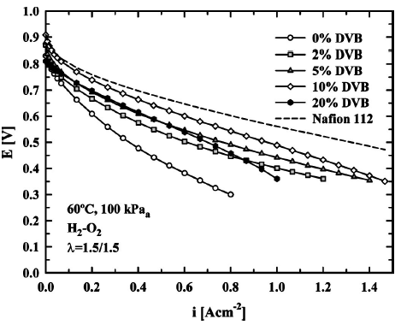
Figure 16 – Courbes de polarisation initiales (24 à 48 heures après le démarrage de la pile) d’AME comportant une membrane FEP-g-polystyrène réticulée à l’aide de divinylbenzene (DVB) dont la quantité varie de 0 à 20% volumique par rapport au styrène ⁷⁰

La stabilité chimique de membranes polystyrène réticulées entre 1 et 12% au DVB a été testée en milieu oxydant à l’aide du réactif de Fenton (membrane plongée pendant 24 heures dans une solution de 25mL de H₂O₂ à 3% contenant 1 ppm de Fe²⁺ et portée à 70°C) ⁶⁶. Suite à leur dégradation, une solubilisation de ces membranes a été observée. Elle va de 62.4% pour la membrane réticulée à 1%, à 6.4% pour celle réticulée à 12%, ce qui révèle une amélioration de la stabilité en milieu oxydant par la réticulation. D’après Schmidt et al. ⁷⁰, les membranes font l’objet d’une dégradation chimique dont le mécanisme est identique qu’elles soient ou non réticulées. Mais dans le cas de membranes réticulées, pas ou peu d’espèces formées sont solubles dans l’eau. Les groupements sulfoniques conducteurs de protons restent donc piégés dans la membrane, ce qui permet de maintenir des performances en pile stables sur une plus longue période.
Par ailleurs la réticulation améliore la tenue mécanique des polymères à haute température. Une membrane poly[bis(3-methylphenoxy)phosphazene] (POP) non réticulée commence à se déformer à 76°C sous une pression de 8 bars, alors que cette même membrane réticulée est mécaniquement stable jusqu’à 173°C sous une pression identique ³⁷. Il faut toutefois veiller à ce que la réticulation ne conduise pas à une membrane trop cassante, ce qui rendrait délicate l’étape de montage en pile ⁴⁶.

Mais la réticulation n’a pas que des avantages. Elle entraîne une forte diminution de la conductivité ³⁶. Une étude réalisée par Büchi et al. ⁷¹ révèle que la nature de l’agent de réticulation utilisé influence de manière importante les propriétés physiques de la membrane telles que le gonflement et la conductivité. Ainsi le divinylbenzene diminue le gonflement et donc la conductivité tout en augmentant la stabilité en milieu oxydant, tandis que le triallyl cyanurate augmente la prise en eau et la conductivité. Cette étude montre que l’utilisation combinée de deux agents de réticulation permet d’obtenir des propriétés intermédiaires favorables à une utilisation en PAC. Une optimisation des performances et de la stabilité en PAC des membranes réticulées semble donc être possible en choisissant convenablement la nature et la proportion du ou des agents de réticulation utilisés.

II.2.4- Influence de la méthode de préparation de l’assemblage membrane électrode (AME) sur les performances en PAC

Les performances en pile sont fortement améliorées lorsque les électrodes sont pressées à chaud au moment de l’assemblage. Ceci permet de réduire les résistances ohmique et de transfert de charge tout en améliorant la diffusion protonique à travers l’interface. Une imprégnation des électrodes par une solution de Nafion® permettrait également de protéger la membrane des espèces radicalaires et d’en ralentir ainsi la dégradation chimique ⁷². Les membranes Raipore de Wang et Capuano ³³, constituées d’une chaîne principale PTFE (polytétrafluoroéthylène) sur laquelle sont greffées des chaînes pendantes de PSSA, présentent des performances en pile supérieures à celles du Nafion® 117 ce qui n’est pas le cas des membranes FEP-g-PSA réticulées de Büchi et al. ³⁶. Wang et Capuano expliquent cette différence par l’utilisation, contrairement à Büchi et al., d’électrodes imprégnées et pressées à chaud.

II.3- Conclusion

Les membranes ionomères totalement fluorées de type Nafion® constituent actuellement la référence en terme de membrane pour pile à combustible (PAC). Elles présentent des performances et une stabilité en PAC convenables même si elles peuvent tout de même se dégrader en présence de radicaux hydroxyles. Cette dégradation fait suite à une attaque radicalaire de bouts de chaînes sensibles, généralement des groupements contenant un proton labile, induits par le processus de fabrication. Elle est largement influencée par la nature du contre-ion du groupement sulfonique et se traduit par une consommation progressive de l’ensemble de la molécule.
Bien que cette dégradation soit suffisamment limitée pour permettre une utilisation de ces membranes perfluorées en PAC, ce type de membrane présente un certain nombre d’inconvénients inhérents à la nature même du polymère. Il s’agit essentiellement du coût, bien trop élevé pour envisager un développement à l’échelle industrielle, d’une tenue en température limitée, conséquence d’une température de transition vitreuse trop faible, et d’une perméabilité au méthanol compromettant leur utilisation en pile au méthanol direct (DMFC).

Les membranes partiellement fluorées sont bien moins chères, avec un coût de fabrication compris entre 50 et 100 $.m⁻² contre 800 $.m⁻² pour le Nafion®. Elles sont le plus souvent constituées de films polymères commerciaux fluorés sur lesquels sont greffées des chaînes de polystyrène sulfonées. Ces membranes présentent des performances en pile équivalentes voire supérieures à celles des membranes perfluorées, mais une durée de vie bien inférieure. Les groupements polystyrène sulfonés sont sensibles à une dégradation oxydante. L’attaque a lieu au niveau de l’hydrogène tertiaire en position α du noyau aromatique.
Le mécanisme de dégradation étant bien identifié, des modifications chimiques au niveau des chaînes de polystyrène sulfonées peuvent permettre d’en améliorer la stabilité. L’hydrogène tertiaire peut ainsi être remplacé par un groupement methyl ou un atome de fluor. La stabilité de l’hydrogène tertiaire peut également être augmentée lorsque des substituants de type methyl ou tert-butyl sont introduits sur le noyau aromatique.
Une autre possibilité pour améliorer la stabilité des membranes partiellement fluorées consiste à réticuler la membrane polymère. La réticulation limite la perméabilité de la membrane aux gaz, ce qui réduit la formation de peroxyde d’hydrogène et contribue à augmenter la durée de vie de la membrane en PAC. La réticulation limite également la perte de groupements sulfoniques, améliorant ainsi les performances de la membrane. Par contre, la réticulation peut non seulement conduire à l’obtention de membranes cassantes, mais elle entraîne également une forte diminution de la conductivité. Il semblerait toutefois que l’utilisation combinée de deux agents de réticulation dans des proportions bien définies permette d’optimiser les performances et la stabilité en PAC des membranes réticulées.

Les membranes partiellement fluorées sont certes moins chères que les totalement fluorées, mais elles se dégradent. Des améliorations semblent toutefois envisageables en modifiant chimiquement les chaînes de polystyrène sulfonées ou en réticulant la membrane, mais elles risquent de ne pas être suffisantes.
Une dernière voie consiste à utiliser des membranes non fluorées.

III- Les membranes non fluorées

Les polymères aromatiques thermostables semblent être la voie la plus prometteuse pour aboutir à une membrane échangeuse de protons à la fois performante et permettant un fonctionnement de la pile à combustible à des températures supérieures à 80°C. L’intérêt d’augmenter la température de fonctionnement, par rapport à ce qui peut se faire actuellement avec les membranes perfluorées, est multiple :
- améliorer la tolérance des électrodes au monoxyde de carbone et donc y faciliter les réactions catalytiques. Ceci permettra de diminuer la quantité de catalyseur nécessaire et de pouvoir utiliser l’hydrogène produit par réformage du gaz naturel, du méthanol ou de l’essence
- simplifier le système de refroidissement
- permettre l’utilisation de la chaleur co-générée
- augmenter la conductivité protonique
- en ce qui concerne les piles à combustible au méthanol direct, améliorer les cinétiques de la réaction d’oxydation du méthanol à l’anode

Les polymères aromatiques ont une température de transition vitreuse plus élevée que les polymères aliphatiques et une plus grande stabilité notamment vis-à-vis de l’oxydation. Leur stabilité thermohydrolytique, étudiée par Linkous ⁷³, est convenable jusqu’à 300°C. Leur mise en œuvre est généralement aisée et ils possèdent une grande variété de compositions chimiques envisageables. Ce sont en particulier les polyesters, les polybenzimidazoles (PBI), les polyimides (PI), les polyétherimides (PEI), les polysulfones (PSU), les polyéthersulfones (PES), et les polyéthercétones (PEK).

Des membranes échangeuses de protons non fluorées de ce type sont facilement disponibles puisqu’elles peuvent être obtenues par sulfonation de polymères commerciaux relativement bon marché, la sulfonation leur conférant les propriétés de conduction protonique indispensables à l’application visée.

Au cours de cette thèse, deux types de membranes non fluorées ont été étudiées : les polyétheréthercétones et les polyimides.

III.1- Les polyétheréthercétones (PEEK)

Les polyétheréthercétones font partie d’une famille de polymères thermostables possédant un squelette aromatique non fluoré dans lequel des groupements phényles disubstitués en 1,4 sont séparés par des fonctions éther et cétone. Ces polymères sont très attractifs pour une utilisation en pile à combustible car ils se caractérisent par une stabilité hydrolytique et oxydante importante en conditions très agressives. Par ailleurs de nombreuses structures chimiques sont envisageables, y compris des structures partiellement fluorées, ce qui laisse la possibilité de pouvoir l’adapter en fonction des conditions rencontrées et des propriétés requises.

Ils peuvent être riches en fonctions éther, c’est le cas du polyétheréthercétone (PEEK) ou du polyétheréthercétonecétone (PEEKK), ou bien riches en fonctions cétone, comme le polyéthercétonecétone (PEKK) ou le polyéthercétoneéthercétonecétone (PEKEKK). Le PEEK, dont la structure chimique est présentée en Figure 17, est le plus courant.

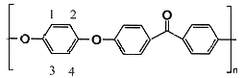
Figure 17 – Structure chimique d’une unité de répétition du polyétheréthercétone (PEEK)

Le PEEK possède une stabilité thermique élevée, ainsi que d’excellentes propriétés de résistance chimique et mécanique. Une analyse réalisée par ATG (Analyse Thermo-Gravimétrique) a révélé une stabilité jusqu’à 500°C sous N₂ à 10°C.min⁻¹, ainsi qu’une dégradation très faible sous air à cette même température ⁷⁴. En revanche, sous air et en présence de cuivre, un phénomène oxydatif intervient et le PEEK commence à se décomposer à partir de 400°C. La dégradation thermique de ce matériau a été étudiée par pyrolyse selon deux méthodes d’exploitation ⁷⁵ :
- séparation par chromatographie gazeuse (GC) des fragments volatils émis et identification de ces fragments par spectrométrie de masse (MS)
- décomposition thermique du polymère et mesure de la perte de masse occasionnée par thermogravimétrie (TG), puis identification des fragments émis par MS
Cette analyse révèle que le phénol est le produit volatil majoritairement émis lors de la décomposition thermique du PEEK, ce qui indiquerait une sensibilité plus importante de la fonction éther.

III.1.1- Introduction des sites échangeurs de protons

Pour pouvoir être utilisé en tant que membrane pour pile à combustible, le polyétheréthercétone doit être chimiquement modifié afin de permettre la conduction protonique. Cette modification consiste à introduire des groupements sulfoniques –SO₃H. La sulfonation peut avoir lieu de deux manières différentes :
- par post-sulfonation d’un polymère PEEK commercial. Les deux principaux sont le PEEK Victrex® produit par Victrex PLC (Royaume-Uni), et le PEEK Gatone® produit par Gharda Chemicals Limited (Inde).
- en synthétisant directement le polymère à partir de monomères sulfonés
Le polyétheréthercétone sulfoné sera noté PEEKs dans la suite de ce manuscrit.

III.1.1.1- Post-sulfonation
La sulfonation est une réaction de substitution électrophile ; la densité électronique des différents sites joue donc un rôle extrêmement important. Ainsi des groupements donneurs d’électrons tels que les fonctions éther favoriseront la sulfonation du cycle aromatique adjacent, tandis que des groupements accepteurs d’électrons tels que les fonctions cétone la rendront difficile. Des polymères riches en groupements carbonyles (PEK, PEKK), ou ne possédant pas de noyau aromatique situé entre deux groupements donneurs d’électrons, nécessiteront donc des conditions de réaction sévères et/ou l’emploi d’agents de sulfonation puissants tels que l’acide chlorosulfonique, qui présentent l’inconvénient de générer des réactions plus difficilement contrôlables ^{76,77}.

Le PEEK peut être sulfoné dans des conditions relativement douces. Le polymère est généralement dissout dans de l’acide sulfurique (H₂SO₄) concentré mais pas pur ⁷⁸. L’utilisation de H₂SO₄ peut conduire à la réticulation du polymère par formation de liaisons SO₂ entre les chaînes, mais les travaux de Jin et al. ⁷⁹ et Bishop et al. ⁸⁰ montrent qu’une petite quantité d’eau ajoutée à l’acide sulfurique permettrait d’empêcher la réticulation du polymère. La réticulation serait ainsi négligeable lorsque la concentration de la solution employée est de 97,4% en H₂SO₄.
La substitution se produit sur le cycle aromatique situé entre les deux fonctions éther, sur l’une des quatre positions équivalentes représentées sur la Figure 17 ^{79,81}. Le degré de sulfonation (DS), nombre de groupements sulfoniques par unité de répétition, est limité à un. Le groupement –SO₃H, compte tenu de son effet attracteur d’électrons, désactive, lors de son introduction, les trois autres positions. Les deux autres noyaux sont quant à eux désactivés par le groupement carbonyle. Ce degré limite de sulfonation correspond à une capacité d’échange ionique (CEI) de 2,56 méq.g⁻¹.
Le degré de sulfonation du PEEK dans l’acide sulfurique concentré peut être contrôlé par la durée et la température de la réaction (Figure 18) ^{82,83}. Le DS limite évoqué précédemment peut d’ailleurs être dépassé dans le cas d’une réaction à 55°C dont la durée excéderait 5 heures. La sulfonation du PEEK dans l’acide sulfurique concentré est un processus hétérogène qui ne permet pas d’obtenir des polymères de DS inférieur à 30% ⁸⁴. La dissolution du PEEK dans une solution de H₂SO₄ à 97,4% nécessite en effet 60 à 90 minutes ⁷⁹. Pour obtenir un PEEK de faible DS, il est donc indispensable de dissoudre préalablement le polymère. Pour ce faire, Bailly et al. ⁸⁴ ont montré que l’acide methanesulfonique pouvait être utilisé à température ambiante pendant 24 heures, sans risque de sulfoner prématurément le polymère. La solution est ensuite diluée par l’acide sulfurique pour procéder à la sulfonation du polymère.

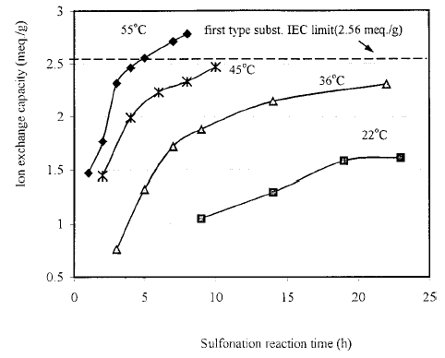
Figure 18 - Evolution de la CEI en fonction de la température et du temps de réaction du PEEK dans l’acide sulfurique concentré ⁸²

La sulfonation confère au polymère un caractère hydrophile d’autant plus important que son DS est élevé. Par conséquent, cette modification peut s’accompagner de problèmes liés au gonflement important de la membrane, allant même jusqu’à sa dissolution dans l’eau à partir d’une certaine température. Une gamme de DS appropriée à l’application pile à combustible peut être définie. Elle se situe entre 0.9 méq.g⁻¹, limite en-deçà de laquelle la dissolution du polymère dans la N-méthylpyrrolidone, solvant nécessaire à la mise en forme de la membrane, est impossible, et 1.8 méq.g⁻¹ qui correspond à la valeur de début de solubilisation du polymère dans l’eau chaude ⁸⁵. La dissolution du polymère serait favorisée par une distribution statistique des groupements sulfoniques le long de la chaîne ⁸⁶.

La technique qui consiste à post-sulfoner un polymère commercial facilement disponible a été largement étudiée et est actuellement bien maîtrisée. Néanmoins elle présente des limitations importantes. Non seulement la masse molaire des polymères est limitée et leur dégradation durant la post-sulfonation n’est pas totalement supprimée, mais le degré de sulfonation et la localisation des groupements sulfoniques sont difficiles à contrôler ⁸⁷. De plus l’introduction de groupements sulfoniques sur des noyaux aromatiques chimiquement activés n’est pas très favorable en terme de stabilité chimique puisque le risque de désulfonation est important. Ces limitations constituent un inconvénient majeur compte tenu de l’influence de ces paramètres sur les propriétés physico-chimiques de la membrane. La polymérisation directe à partir de monomères sulfonés a donc été développée, dans le but de contrôler la position, le nombre et la distribution des groupements sulfoniques le long de la chaîne polymère.

III.1.1.2- Copolymérisation directe de monomères sulfonés
La copolymérisation de monomères sulfonés permet d’éviter la dégradation et la réticulation du polymère qui peuvent avoir lieu au cours d’un traitement de post-sulfonation. Mais son intérêt majeur est de pouvoir contrôler la structure du polymère. En effet, cette technique permet :
- la synthèse de copolymères à blocs qui devraient permettre de se rapprocher de la morphologie structurale du Nafion® ⁸⁸. Cette morphologie repose sur les interactions entre groupements ioniques, qui conduisent à la formation d’un réseau d’agrégats hydrophiles interconnectés au-delà d’une certaine concentration de charges et contenus dans une matrice hydrophobe. Cette microstructure particulière confère aux membranes perfluorées leur conductivité élevée ⁸⁹. La synthèse de membranes alternatives à partir de copolymères à blocs, dont le bloc hydrophile sulfoné permet la conductivité protonique et le bloc hydrophobe non sulfoné assure la cohésion mécanique, devrait permettre de se rapprocher des conditions de séparation de phase observée dans le Nafion® et qui semblent favorables à une bonne conductivité. Cette synthèse devrait également permettre de limiter le gonflement, et donc d’obtenir des copolymères de CEI plus élevée que par post-sulfonation sans dissolution du polymère correspondant.
- d’atteindre des degrés de polymérisation plus importants, conduisant à de meilleures propriétés mécaniques et une plus grande durabilité
- de positionner le groupement sulfonique –SO₃H sur un site désactivé du noyau aromatique, ce qui pourrait théoriquement améliorer la stabilité du polymère notamment vis-à-vis de la désulfonation. Le carbocation alors induit serait en effet plus difficilement stabilisé.

Trois monomères sont nécessaires pour synthétiser un tel copolymère, et les combinaisons possibles sont multiples. La structure pourra ainsi être adaptée en fonction des propriétés souhaitées. Le monomère sulfoné généralement employé est le sodium 5,5’-carbonylbis(2-fluorobenzène-sulfonate) dont la structure est présentée dans le Tableau 4. Il est obtenu par sulfonation de la 4,4’-difluorobenzophenone qui se substitue en ortho des atomes de fluor et est ensuite neutralisée par de la soude ⁹⁰. La synthèse a lieu sous forme sel et le polymère est acidifié a posteriori à l’aide d’une solution aqueuse de HCl. Le 1,4-bi(3-sodiumsulfonate-4-fluorobenzoyle)benzène est obtenu de la même manière et permet de synthétiser des PEEKK sulfonés (Tableau 4) ⁹¹.

Structure chimique | Nom | Abréviation | Références
 | 5,5’-carbonylbis(2-fluorobenzène-sulfonate) | SDFBP | ^{90,92-94}
 | 1,4-bi(3-sodiumsulfonate-4-fluorobenzoyle)benzène | - | ⁹¹

Tableau 4 - Structure chimique des monomères sulfonés généralement employés dans la synthèse des PEEKs

Les deux autres monomères sont :
- une benzophénone fluorée que l’on retrouvera dans le bloc non sulfoné. Il s’agit généralement de la 4,4’-difluorobenzophenone, mais elle peut être différente. Xing et al. ont par exemple choisi le 1,3-bis(4-fluorobenzoyle)benzène dans le but d’améliorer les propriétés mécaniques de la membrane en augmentant la longueur du segment non sulfoné (Tableau 5) ⁸⁶.
- un biphénol qui fournira les fonctions éther du copolymère, à la fois celles des blocs hydrophiles et celles des blocs hydrophobes (Tableau 6). Il pourra s’agir de l’hexafluoroisopropylidene diphenyl dont l’objectif est d’améliorer les propriétés mécaniques de la membrane ainsi que sa stabilité dans l’eau chaude en augmentant l’hydrophobicité et la longueur des segments non sulfonés ^{86,92}. Ce monomère permettra en outre d’améliorer la solubilité du polymère en phase organique sans en diminuer la stabilité thermique ⁹⁵, rendant possible l’obtention de polymères de hauts poids moléculaires et facilitant leur mise en œuvre. Mais le 3,3’,5,5’-tetramethyl-4,4’-biphenol est également couramment utilisé ^{93,96}. On trouve aussi le 4,4’-thiodiphenol ⁹⁴ ou encore le 2,6-dihydroxynaphtalene ⁹⁰. L’hydrophobicité importante de ce dernier augmente la stabilité du polymère dans l’eau chaude puisqu’il garde sa cohésion mécanique après 24 heures dans l’eau bouillante à condition que son DS soit inférieur ou égal à 1,4. Par ailleurs les auteurs pensaient que la structure non linéaire de ce monomère améliorerait la solubilité du polymère dans les solvants organiques en diminuant sa température de fusion et sa cristallinité, mais il en résulte une chaîne plus rigide qui conduit à une diminution de la solubilité ; seuls les polymères dont le DS est supérieur ou égal à 0,8 sont solubles dans le DMAc, la NMP et le DMSO grâce à l’introduction des groupements sulfoniques.

Structure chimique | Nom | Abréviation | Références
 | 4,4’-difluorobenzophenone | DFBP | ^{90,92-94}
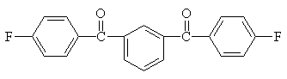 | 1,3-bis(4-fluorobenzoyle)benzène | 1,3-FBB | ⁸⁶

Tableau 5 - Structure chimique des monomères non sulfonés de type benzophénone généralement employés dans la synthèse des PEKs

Structure chimique | Nom | Abréviation | Références
 | hexafluoroisopropylidene diphenyl | 6F-BPA | ^{86,92}
 | 3,3’,5,5’-tetramethyl-4,4’-biphenol |  | ^{93,96}
 | 4,4’-thiodiphenol |  | ⁹⁴
 | 2,6-dihydroxynaphtalene | NA | ⁹⁰

Tableau 6 - Structure chimique des monomères non sulfonés de type biphenol généralement employés dans la synthèse des PEEKs

III.1.2- Stabilité thermique des PEEKs

La dégradation thermique d’un polymère s’accompagnant d’une perte de masse, elle est généralement quantifiée par une analyse thermogravimétrique (ATG).
Le PEEK non sulfoné commence à se dégrader vers 550°C environ, mais l’introduction de groupements acides sulfoniques sur les chaînes macromoléculaires diminue fortement sa stabilité thermique, probablement à cause d’une dégradation acido-catalysée ^{79,97}. Hormis une première perte de masse due à la déshydratation de la membrane fortement hygroscopique, deux étapes distinctes sont observées :
- une première perte de masse due à la dégradation des groupements sulfoniques
- une deuxième due à la décomposition du polymère
Ces deux phénomènes se produisent à des températures qui peuvent varier selon la nature du gaz environnant (Tableau 7). La dégradation est plus rapide sous air, car le dioxygène présent engendre une dégradation oxydante du matériau. Ce phénomène est également observé lors de l’étude de la décomposition thermique du PEEK non sulfoné ⁷⁴.

 | Sous air ^{86,90,92,98} | Sous azote ^{79,91,93,96}
Dégradation des groupements sulfoniques | 240-300°C | 300-400°C
Décomposition du polymère | 380-400°C | 440-460°C

Tableau 7 - Températures de dégradation thermique du PEEKs en fonction de l’atmosphère de l’ATG

L’étude réalisée par Jin et al. ⁷⁹ montre que la température de début de perte de poids du PEEKs est beaucoup plus élevée après neutralisation des groupements sulfoniques par les ions Na⁺ ou Zn²⁺. Les contre-ions métalliques améliorant la stabilité thermique du PEEKs, sa mise en forme est généralement réalisée sous cette forme.

L’introduction de groupements sulfoniques augmente par ailleurs la température de transition vitreuse du PEEKs jusqu’à plus de 200°C pour un DS de 0,72 alors qu’elle n’est que de 145°C pour un PEEK non sulfoné ⁷⁹. Ces mesures sont réalisées à l’état sec.

Les températures de dégradation thermique du PEEKs observées en ATG sont tout à fait satisfaisantes pour une application « pile à combustible » dont l’objectif est de fonctionner entre 80 et 130°C. Mais l’ATG ne reproduit pas les réactions électrochimiques susceptibles de se produire, et le caractère « dynamique » de cette analyse ne traduit pas les conditions rencontrées en pile. D’autre part les études réalisées par ATG ne prennent pas en compte l’effet de l’eau, largement présente au sein de la pile, sur la stabilité thermique de ces membranes. L’étude réalisée par Kopitzke et al. ⁹⁹ montre pourtant que cette influence est loin d’être négligeable.
En effet, Kopitzke et al. ⁹⁹ ont étudié les formes sulfonées et non sulfonées de cinq types de polymères aromatiques dont le PEEK. Ils ont évalué leur stabilité sous atmosphère inerte (hélium), et sous un flux d’argon chargé en eau à la pression de vapeur saturante. Il aurait été très intéressant d’étudier l’effet d’un flux de dioxygène, à la place de l’argon, afin de se rapprocher du milieu rencontré au sein d’une PAC. Les températures correspondant à 5% de perte en poids sont rassemblées dans le Tableau 8. On retrouve l’effet des groupements sulfoniques, qui diminuent la stabilité thermique du polymère, mais on constate surtout l’effet dramatique de l’eau. Kopitzke et al. évoquent une décomposition du polymère suite à la formation de radicaux hydroxyles HO• à haute température en présence de vapeur d’eau.

 | Sous atmosphère inerte | Sous pression de vapeur saturante
PEEK non sulfoné | 530°C | 200°C
PEEK sulfoné | 350°C | 175°C

Tableau 8 - Températures correspondant à 5% de perte en poids du PEEK sulfoné et non sulfoné sous atmosphère inerte et sous pression de vapeur saturante ⁹⁹

Kopitzke et al. ⁹⁹ évoquent en particulier un processus radicalaire amorcé par la perte du groupement acide sulfonique, suite à une rupture homolytique de la liaison C-S. Le radical acide sulfonique se décomposerait en dioxyde de soufre et en un radical hydroxyl qui propagerait la dégradation du polymère. Par ailleurs aucun produit de décomposition ne contient de groupement carbonyle, ni même de groupement carboxylique. Selon Kopitzke et al. la fonction cétone, qui se dégrade probablement sous forme de CO₂, serait plus sensible que la fonction éther.

III.1.3- Propriétés de conduction protonique des PEEKs

Comme pour les autres polymères aromatiques, la conductivité protonique du PEEKs dépend non seulement de son degré de sulfonation, du taux d’humidification et de la température, mais aussi d’un éventuel pré-traitement de la membrane et de la présence de solvant résiduel. La méthode d’obtention des membranes PEEKs joue également un rôle puisque la conductivité des membranes obtenues par copolymérisation de monomères sulfonés semble meilleure que celle des membranes obtenues par post-sulfonation ⁹³. Il est toutefois important de noter que la comparaison des mesures de conductivité réalisées par des équipes différentes est délicate dans la mesure où les cellules de mesure ne sont pas identiques, ce qui peut fortement modifier la valeur obtenue. Une normalisation de ces essais serait vivement souhaitable.

- Effet de la température et du degré de sulfonation
Si l’on compare la conductivité d’une membrane Nafion 117 avec celle de deux membranes PEEKs de CEI 1.6 et 2.48 méq.g⁻¹ à 75% RH et en fonction de la température (Figure 19), on constate que la conductivité du Nafion® évolue très peu avec la température tandis que celle du PEEKs augmente de façon importante ¹⁰⁰. Ceci s’expliquerait par une diminution de l’interaction entre les chaînes de polymère lorsque l’on augmente la température, ce qui favoriserait l’hydratation de la membrane ⁸⁵. Celle dont le degré de sulfonation est le plus élevé présente la conductivité la plus importante, avec une valeur de 0,05 S.cm⁻¹ à 160°C, valeur comparable à celle du Nafion 117.

Figure 19 – Conductivité du Nafion 117 et du PEEKs de CEI 1.6 et 2.48 méq.g⁻¹ à 75% RH en fonction de la température entre 80 et 160°C ¹⁰⁰

- Effet du taux d’humidité relative
La conductivité du PEEKs dépend également fortement du taux d’humidification. Elle augmente d’un ordre de grandeur entre 66 et 100% d’humidité relative pour atteindre une valeur de 0,02 S.cm⁻¹. L’augmentation n’est que d’un facteur quatre pour le Nafion® dans ces mêmes conditions, qui passe de 0,04 à 0,15 S.cm⁻¹ ⁹⁸.

- Effet d’un pré-traitement de la membrane
L’évolution de la conductivité avec la température dépend fortement du traitement subi par la membrane ⁹⁸. Si elle est gonflée au préalable dans l’eau bouillante pendant 4 heures, sa conductivité déjà relativement élevée à 25°C (0,03 S.cm⁻¹) évoluera peu en atteignant 0,07 S.cm⁻¹ à 150°C. Si en revanche elle ne subit aucun traitement, sa conductivité variera d’un facteur 20 sur cette même gamme de température (Figure 20). Le gonflement d’une membrane immergée dans l’eau bouillante est plus important que celui d’une membrane conditionnée à 100% d’humidité relative. Ce gonflement est maintenu lorsque l’on retire la membrane de l’eau, ce qui explique ces observations.
Figure 20 – Evolution de la conductivité du PEEKs en fonction de la température : (a) sans pré-traitement ; (b) gonflée dans l’eau bouillante pendant 4 heures ⁹⁸

- Effet du solvant résiduel
Des études montrent que la conductivité est largement affectée par la nature du solvant utilisé lors de la mise en forme de la membrane s’il n’est pas totalement éliminé. Ainsi des solvants tels que le dimethylformamide ou le dimethylacetamide interagissent avec les groupements sulfoniques par l’intermédiaire de liaisons H, diminuant la conductivité de la membrane ^{101,102}.

Pour résumer, de nombreux facteurs, plus ou moins bien maîtrisés, interviennent dans l’aptitude que présente une membrane à assurer une bonne conduction protonique. Globalement, pour une température donnée, la conductivité est d’autant plus importante que le degré de sulfonation et le taux d’humidification sont élevés. Mais de telles conditions peuvent conduire à un gonflement excessif, voire une dissolution de la membrane PEEKs. Afin de conserver une cohésion mécanique suffisante pour l’application PAC, la conductivité de la membrane doit donc être maintenue en dessous d’un seuil critique. Mais tout récemment, une étude réalisée par Zhao et al. ⁹⁶ a montré qu’une augmentation de la longueur des blocs hydrophobes permettrait, tout en diminuant la CEI et par conséquent le gonflement, d’augmenter la conductivité de la membrane correspondante (Tableau 9). Cette amélioration serait due à une microstructure plus favorable, présentant une meilleure séparation de phase.

Nombre d’unités de répétition du bloc hydrophobe | CEI (méq.g⁻¹) | Conductivité à 80°C (S.cm⁻¹)
4 | 0,64 | 0,013
9 | 0,57 | 0,019
15 | 0,49 | 0,03

Tableau 9 - Evolution de la CEI et de la conductivité d’une membrane PEEKs en fonction de la longueur du bloc hydrophobe ⁹⁶

III.1.4- Propriétés mécaniques des PEEKs

Il est extrêmement important qu’une membrane pour pile combustible présente de bonnes propriétés mécaniques car la fin d’un test est directement liée à une rupture, locale ou globale, de la membrane. La dégradation en pile à combustible peut être d’origine chimique mais également mécanique (cf I.1.1), due notamment aux cyclages qui induisent des périodes successives d’hydratation et de déshydratation. La force qui s’applique alors à la membrane maintenue entre les joints du dispositif peut être assimilée à une contrainte de tension. Malheureusement, les propriétés mécaniques des nouvelles membranes ne sont pas systématiquement étudiées. Parfois seule une évaluation qualitative du maintien ou non de la cohésion mécanique de la membrane lors de son immersion dans l’eau bouillante pendant 24 heures est réalisée.
Des membranes PEEKs obtenues par post-sulfonation ont été soumises à des essais de traction ¹⁰³. Les résultats, comparés à ceux obtenus dans les mêmes conditions pour une membrane Nafion 117 et une membrane Gore-Select prises comme références, indiquent des propriétés mécaniques satisfaisantes (Tableau 10). Bien que la contrainte maximale à la rupture du PEEKs soit diminuée de moitié suite à la sulfonation qui entraîne une diminution du degré de cristallinité du polymère, elle reste supérieure à celle du Nafion 117 et des membranes composites Gore à l’état déshydraté. Lors d’une hydratation, la contrainte maximale à la rupture conserve une valeur voisine de celle des membranes de référence tandis que l’allongement à la rupture est multiplié jusqu’à un facteur dix. L’eau d’hydratation agit comme un plastifiant du polymère. D’autre part, une analyse thermomécanique de ces mêmes membranes PEEKs révèle des changements de dimension modérés (1,5%) pour des températures allant jusqu’à 180°C ⁹⁸.

Echantillon | Hydratation (% en masse) | Contrainte maximale à la rupture (MPa) | Allongement à la rupture (%)
PEEK non sulfoné |  | 120 | 240
PEEKs (60 μm) | 0 % | 51,8 | 6
PEEKs (60 μm) | 25 % (H₂O, 20°C, 2h) | 38,6 | 18
PEEKs (60 μm) | 200 % (H₂O, 100°C, 2h) | 23,4 | 79,5
Nafion 117 (220 μm) | 0 % | 29,8 | -
Gore-Select (60 μm) | 0 % | 34,4 | -

Tableau 10 - Propriétés mécaniques (essais de traction) de membranes PEEKs de CEI=1,6 méq.g⁻¹ obtenues par post-sulfonation. Influence du taux d’hydratation et comparaison avec une membrane PEEK non sulfonée (valeurs indicatives dans la mesure où le taux de cristallinité du polymère correspondant n’est pas connu), Nafion 117 et Gore-Select ^{103,104}.

Des essais de traction ont également été réalisés par Xing et al. ^{86,92} sur de nouvelles membranes PEEKs obtenues par copolymérisation de monomères sulfonés. Des membranes de différents degrés de sulfonation et synthétisées à partir de benzophénones fluorées différentes ont été testées et comparées au Nafion 117. Les résultats sont regroupés dans le Tableau 11. Il apparaît que la relation entre le nombre de groupements sulfoniques, et donc de la quantité d’eau absorbée par la membrane, et l’allongement à la rupture du polymère n’est pas directe. Le module d’Young et l’allongement à la rupture des membranes synthétisées à partir de la 4,4’-difluorobenzophenone (DFBP) sont d’autant plus importants que le degré de sulfonation est faible, donc au détriment des propriétés de conduction. En revanche, le remplacement de ce monomère par le 1,3-bis(4-fluorobenzoyle)benzene (1,3-FBB) conduit à un accroissement important de l’allongement à la rupture qui passe par un maximum, phénomène traduisant une augmentation de la plasticité de ces membranes, l’eau jouant le rôle de plastifiant. Les meilleures propriétés mécaniques sont obtenues pour le polymère contenant 50% de monomère sulfoné.

 | % de monomère sulfoné (mol %) | Module d’Young (MPa) | Contrainte maximale à la rupture (MPa) | Allongement à la rupture (%)
DFBP | 40  50  60  70 | 1300  662  755  502 | Entre 35 et 50 | 39  37  30  15
1.3-FBB | 40  50  60  70 | 459  819  784  767 | Entre 36 et 56 | 63  226  110  42
Nafion 117 |  | 234 | 27 | 327

Tableau 11 - Propriétés mécaniques (essais de traction réalisés à 25°C et 65% RH) de membranes PEEKs obtenues par copolymérisation de monomères sulfonés. Influence de la nature de la benzophénone fluorée utilisée et du degré de sulfonation. Comparaison avec une membrane Nafion 117 ^{86,92}.

Cet exemple illustre parfaitement la possibilité de modifier certaines propriétés des membranes en jouant sur la nature des monomères les constituant.

III.1.5- Stabilité chimique des PEEKs

Si la dégradation chimique des membranes partiellement fluorées comportant des chaînes de polystyrène sulfoné a particulièrement été examinée (cf I.2.2), peu d’études relatives à la dégradation des polymères thermostables sulfonés ont été réalisées si ce n’est celle de Hübner et Roduner ¹⁰⁵. Ces auteurs se sont intéressés à l’influence de différentes fonctions chimiques (acide sulfonique, alcool, alcane et éther) sur le mécanisme de dégradation d’un noyau aromatique en présence de radicaux hydroxyles HO•, en étudiant le comportement de huit composés modèles aromatiques soumis à un tel environnement. On peut regretter que la fonction cétone n’ait pas été considérée, mais les auteurs semblent estimer que la sensibilité de cette fonction chimique est négligeable dans de telles conditions. Les radicaux ont été obtenus par photolyse du peroxyde d’hydrogène, et l’étude a été réalisée en fonction du pH. Les effets d’un tel traitement ont été mis en évidence par spectroscopie RPE.
Hübner et Roduner ¹⁰⁵ ont essentiellement mis en évidence l’addition d’un radical hydroxyle HO• sur le noyau aromatique, conduisant à la formation de radicaux phénoxy ou cyclohéxadienyl. De plus la réaction de dégradation peut être accélérée en présence de dioxygène par oxydation de ces radicaux pouvant même conduire à une perte d’aromaticité ¹⁰⁵⁻¹⁰⁷ (Figure 21).

Figure 21 – Mécanismes de dégradation de radicaux hydroxycyclohexadienyl soumis à l’action du dioxygène ¹⁰⁵

Cette étude a permis à Hübner et Roduner ¹⁰⁵ d’identifier, par extrapolation, les sites d’une molécule PEEKs potentiellement sensibles aux radicaux HO• (Figure 22).

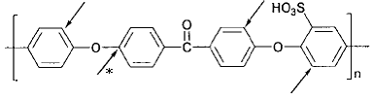
Figure 22 – Sites du PEEKs sensibles à une attaque par les radicaux HO•

La coupure directe de la liaison éther (*) n’a été observée que dans le cas d’une réaction effectuée à un pH supérieur à 5, ce qui n’est pas le cas en pile à combustible. Compte tenu de la présence des groupements sulfoniques, le pH d’une membrane gonflée dont la CEI serait égale à 1 méq.g⁻¹ est de l’ordre de zéro. Ces auteurs ont par ailleurs montré que la présence d’un groupement sulfonique tend à désactiver le cycle aromatique. La durabilité de la membrane devrait donc être d’autant plus importante que le taux de sulfonation est élevé. Il est toutefois regrettable que l’étude n’ait pas été menée directement sur une membrane, sachant que les blocs non sulfonés sont à priori plus sensibles à la dégradation mais que leur nature hydrophobe pourrait en limiter l’attaque radicalaire.

Cette étude mise à part, les mécanismes intervenant lors de la dégradation en PAC des membranes polymères ne sont généralement pas examinés. Seule une évaluation de leur stabilité oxydante est réalisée par le « test de Fenton », qui consiste à tremper la membrane dans une solution aqueuse de H₂O₂ (3-30%) et FeSO₄ (4-30 ppm). La stabilité de la membrane est alors évaluée par une mesure de la perte en poids en fonction du temps d’immersion, ainsi que par une mesure du temps nécessaire à ce que la membrane devienne cassante ou se dissolve. Ce test ne permet en aucun cas de déterminer les réactifs intermédiaires, le mécanisme de dégradation ou encore les facteurs à l’origine de cette dégradation. Ces informations sont pourtant indispensables à une modification judicieuse de la structure des membranes. Seule une telle modification pourra conduire à une amélioration de leur résistance.

L’objectif de notre étude est de comprendre le mécanisme de dégradation de membranes PEEKs soumises à un test en pile à combustible. Pour ce faire, la nature des différents produits de dégradation formés a dû être déterminée, ce qui a nécessité l’étude de molécules modèles et de membranes dans des conditions de vieillissement ex-situ représentatives.

III.2- Les structures aromatiques polyimides (PI)

Les polyimides font également partie des polymères utilisables pour une application à haute température du fait de leur remarquable stabilité thermo-oxydante et de leurs excellentes propriétés mécaniques. Ces caractéristiques rendent cette famille de polymère très attractive pour une application en pile à combustible.

Les polyimides possèdent un squelette aromatique non fluoré. Ils sont généralement obtenus à partir de dianhydrides et diamines, deux familles de monomères dont les structures chimiques peuvent être variées et conduire, selon la combinaison choisie, à des polymères présentant des propriétés différentes. Le dianhydride peut être de type phtalique (cycle anhydride à 5 atomes) ou naphtalénique (cycle anhydride à 6 atomes). La plupart des polyimides ne sont pas affectés par une température de 350 à 400°C pendant plusieurs heures sous vide ou sous atmosphère inerte. En revanche en présence d’air, une dégradation de ces mêmes polymères est détectée, et le taux de décomposition augmente en présence d’humidité. L’eau conduit à une hydrolyse rapide des fonctions imide, suivie par une décomposition thermique des espèces amides-acides résultantes ¹⁰⁸.

La stabilité des polyimides est beaucoup plus influencée par la structure de la diamine que par celle du dianhydride ¹⁰⁹. Les polyimides issus de diamines déficientes en électrons sont plus stables vis-à-vis de l’oxydation mais plus sensibles à l’hydrolyse que s’ils sont issus de monomères plutôt riches en électrons ¹⁰⁸. La nature des groupements situés à l’extrémité des chaînes macromoléculaires influence également la stabilité du polymère. Ainsi des groupements terminaux de type « amine » sont néfastes à la stabilité thermo-oxydante tandis que des groupements terminaux « anhydride », bien que préférables, conduisent à une sensibilité à l’hydrolyse à température élevée ¹⁰⁸. Mieux vaut par conséquent introduire des groupements monofonctionnels en fin de chaîne. Par ailleurs ces auteurs montrent que des traces de métaux, dues à une contamination lors de la synthèse ou de la mise en forme du polymère, affectent également la stabilité du polyimide.

III.2.1- Introduction des sites échangeurs de protons

Comme le polyétheréthercétone, le polyimide doit être chimiquement modifié pour pouvoir être utilisé en tant que membrane de pile à combustible. La conduction protonique nécessite l’introduction de groupements sulfoniques –SO₃H qui peut se faire :
- par post-sulfonation du polymère
- directement par polymérisation de monomères sulfonés
Les polyimides sulfonés ont été développés dès la fin des années soixante pour une utilisation en électrodialyse comme membranes échangeuses de cations ¹¹⁰.

La post-sulfonation, méthode largement utilisée pour la sulfonation de polymères aromatiques tels que les polyétheréthercétones (Voir III.1.1.1) ou les polysulfones ¹¹¹, n’est quasiment pas employée pour les polyimides. La très faible solubilité de cette famille de polymères dans les solvants organiques classiques et les solutions d’acide sulfurique explique probablement la préférence pour la polymérisation de monomères sulfonés.

III.2.1.1- Par post-sulfonation
Aucun travail de recherche concernant la post-sulfonation de structures naphtaléniques n’est mentionné dans la littérature, et seulement deux exemples de post-sulfonation de polyimides phtaliques sont évoqués ^{112,113}. Le polymère en question est synthétisé à partir de bis(4-3-aminophenoxy)phényl sulfone et de dianhydride pyroméllitique (PMDA). La sulfonation à lieu en présence d’acide chlorosulfonique (ClSO₃H) dans le premier cas et de trioxyde de soufre triéthylphosphate (2SO₃.TEP) dans le deuxième cas (Figure 23). En raison de la très faible solubilité du polyimide de départ dans les solvants organiques classiques, la post-sulfonation est réalisée en conditions hétérogènes.

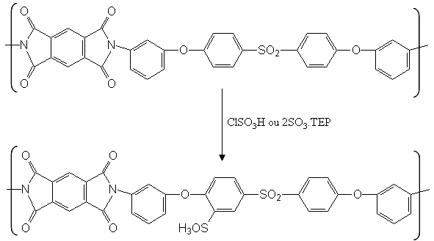

Figure 23 – Post-sulfonation d’un polyimide phtalique

L’utilisation d’un agent de sulfonation doux tel que le 2SO₃.TEP à température ambiante ne permet d’obtenir que de très faibles CEI (< 0,41) ¹¹⁴. Avec l’acide chlorosulfonique, un agent de sulfonation plus fort, des CEI plus élevées peuvent être atteintes (0,41 à 1,29) mais les auteurs mentionnent une diminution des propriétés mécaniques du polymère qu’ils attribuent à des coupures de chaînes.
Par ailleurs, comme mentionné précédemment pour la post-sulfonation du PEEK, il est assez difficile de contrôler le taux de sulfonation et la répartition des groupements sulfoniques sur les chaînes macromoléculaires. Ce problème, lié à la nature hétérogène de la réaction de sulfonation, rend la polymérisation directe d’un monomère sulfoné plus intéressante. Dans ce cas, la CEI finale est en effet déterminée par le rapport molaire entre la diamine sulfonée et le co-monomère non sulfoné.

III.2.1.2- Par polymérisation directe d’un monomère sulfoné
Geniès et al. ¹¹⁵ ont montré, à travers l’étude de composés modèles, que les polyimides phtaliques sulfonés sont beaucoup plus sensibles à l’hydrolyse que leurs analogues naphtaléniques. D’ailleurs les premières membranes PIs utilisées en pile à combustible étaient de type phtalique et présentaient une durée de vie limitée à quelques dizaines d’heures seulement ¹¹⁶. Relativement peu d’articles sont donc consacrés à la synthèse et à la caractérisation de polyimides phtaliques sulfonés ¹¹⁷⁻¹¹⁹. Les polyimides naphtaléniques sulfonés sont en revanche largement étudiés.

Trois monomères sont nécessaires pour synthétiser un tel polymère, et de nombreuses combinaisons sont possibles. Le dianhydride le plus utilisé dans la synthèse des polyimides naphtaléniques est le dianhydride 1,4,5,8-naphtalènetétracarboxylique (NTDA) dont la structure est présentée dans le Tableau 12. On trouve également le dianhydride pérylène tétracarboxylique (PTDA) utilisé par Lee et al. ¹²⁰ (Tableau 12).

Structure chimique | Nom | Abréviation | Références
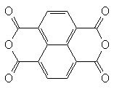 | dianhydride 1,4,5,8-naphtalènetétracarboxylique | NTDA | ¹²⁰⁻¹³²
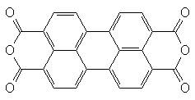 | dianhydride perylène tétracarboxylique | PTDA | ¹²⁰

Tableau 12 - Structure chimiques des dianhydrides naphtaléniques employés dans la synthèse des PIs

Les deux autres monomères sont :
- une diamine sulfonée (Tableau 13); très peu sont disponibles commercialement. La 4,4’-diaminobiphényl 2,2’-disulfonique acide (BDSA) est de loin la plus utilisée, mais l’on peut également trouver la 5,5’-diméthylbenzidine-2,2’-disulfonique acide (DMBDSA) ¹²² ou l’acide 2,5-diaminobenzène sulfonique (DABSA) ¹³³.
- une diamine non sulfonée dont la structure est très variable, ce qui permet de synthétiser des polyimides présentant des propriétés différentes en termes de solubilité, gonflement, conductivité et stabilité à l’hydrolyse ^{123,124,134-136}.

Structure chimique | Nom | Abréviation | Références
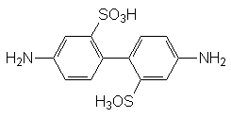 | 4,4’-diaminobiphényl 2,2’-disulfonique acide | BDSA | 120,121,123-126,128,129,131,132
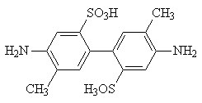 | 5,5’-diméthylbenzidine-2,2’-disulfonique acide | DMBDSA | ¹²²
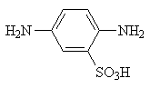 | 2,5-diaminobenzène sulfonique | DABSA | ¹³³

Tableau 13 - Structure chimique des diamines sulfonées généralement employées dans la synthèse des PIs

D’après les travaux de Faure ¹¹⁶ il est possible, selon le protocole de synthèse utilisé, d’obtenir soit un copolymère à blocs, soit un copolymère statistique. La réaction de tous les monomères en une seule étape conduit à un polymère statistique. Pour obtenir une structure à blocs, la synthèse est réalisée en deux étapes :
- Tout d’abord la diamine sulfonée est polymérisée avec une fraction de dianhydride. Le rapport molaire entre les deux monomères est fixé en fonction de la longueur souhaitée pour l’oligomère sulfoné qui sera terminé diamine.
- L’ajout ensuite d’une quantité précise de dianhydride et de diamine non sulfonée permet d’obtenir un copopolymère à blocs présentant la CEI désirée.

III.2.2- Influence de la chimie sur la stabilité

Les membranes PIs naphtaléniques obtenues à partir de la diamine sulfonée BDSA présentent de bonnes performances puisqu’un test en pile de 3000 heures a pu être réalisé à 60°C ¹³⁷. Néanmoins ces membranes se caractérisent par une stabilité à l’hydrolyse limitée ¹³⁸, notamment lorsque la température excède 80°C ¹³⁹. Or l’introduction de groupements sulfoniques le long de la chaîne augmente l’hydrophilicité du polymère et donc la diffusion de l’eau dans la structure, ce qui favorise le processus d’hydrolyse. Au cours de ces dernières années, de nouvelles diamines sulfonées ont donc été synthétisées dans le but d’améliorer la résistance des PIs. Leurs structures chimiques sont présentées dans le Tableau 14.
Fang et al. ¹²⁵ ont ainsi développé la 4,4’-diaminodiphényléther 2,2’-disulfonique acide (ODADS) par sulfonation directe d’un monomère commercial le 4,4’-oxydianiline (ODA). La 4,4’-bis(4-aminophenoxy)biphenyl-3,3’-disulfonique acide (BAPBDS) ^{126,127}, la 2,2’-bis-4-(4-aminophenoxy)-hexafluoroisopropane disulfonique acide (BAHFDS) ^{128,129}, la 9,9-bis(4-aminophenyl)fluorène-2,7-disulfonique acide (BAPFDS) ¹⁴⁰ et la 2,2’-bis(4-aminophenoxy)biphenyl-5,5’disulfonique acide (OBAPBDS) ¹⁴¹ ont été synthétisés de la même manière. Selon la structure du monomère sulfoné, des différences sont observées en terme de solubilité, gonflement et stabilité à l’hydrolyse du polymère correspondant. Selon Guo et al. ^{140,141}, les PIs obtenus à partir de diamines sulfonées fortement basiques, c'est-à-dire lorsque les groupements –SO₃H et –NH₂ ne sont pas situés sur le même noyau aromatique mais séparés par au moins un noyau benzénique, présenteraient une meilleure stabilité à l’hydrolyse. Ceci pourrait s’expliquer par la plus grande réactivité des diamines aromatiques fortement basiques vis-à-vis du dianhydride, dans la mesure où l’hydrolyse est la réaction inverse de la réaction de polycondensation. D’autres monomères sulfonés, tels que la 3,3’-disulfonique acide-bis[4-(3-aminophenoxy)phenyl]sulfone (SA-DADPS) ¹⁴² ou l’oxyde sulfoné bis(3-aminophenyl)phenyl phosphine (SBAPPO) ¹⁴³, sont obtenus à partir d’une réaction de substitution nucléophile.

Structure chimique | Nom | Abréviation | Références
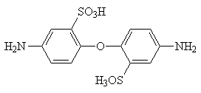 | 4,4’-diaminodiphényléther 2,2’-disulfonique acide | ODADS | ¹²⁵
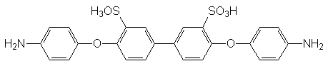 | 4,4’-bis(4-aminophenoxy)biphenyl-3,3’-disulfonique acide | BAPBDS | ^{126,127}
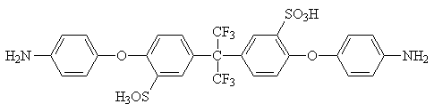 | 2,2’-bis-4-(4-aminophenoxy)-hexafluoroisopropane disulfonique acide | BAHFDS | ^{128,129}
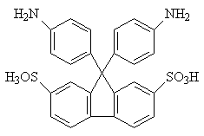 | 9,9-bis(4-aminophenyl)fluorène-2,7-disulfonique acide | BAPFDS | ¹⁴⁰
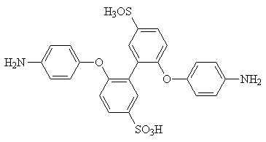 | 2,2’-bis(4-aminophenoxy)biphenyl-5,5’disulfonique acide | OBAPBDS | ¹⁴¹
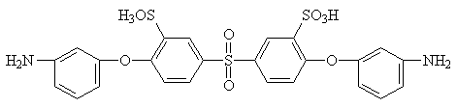 | 3,3’-disulfonique acide-bis[4-(3-aminophenoxy)phenyl]sulfone | SA-DADPS | ¹⁴²
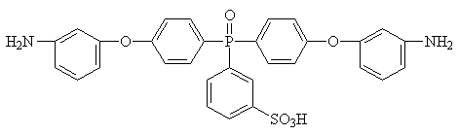 | l’oxyde sulfoné bis(3-aminophenyl)phenyl phosphine (SBAPPO) | SBAPPO | ¹⁴³

Tableau 14 - Structure chimique de diamines sulfonées développées récemment pour améliorer la résistance des PIs

Enfin, des monomères dont le groupement sulfonique n’est pas directement lié au noyau aromatique mais se trouve à l’extrémité d’une chaîne pendante, sont également développés et semblent particulièrement intéressants en terme de conductivité ¹⁴⁴. L’introduction de ces chaînes pendantes conduirait à une séparation de phases au sein du matériau, favorable au transport protonique. Il s’agit par exemple de l’acide 3-(2’,4’-diaminophenoxy)propane sulfonique (DAPPS), ou de la 2,2’ ou 3,3’ bis(3-sulfopropoxy)benzidine (BSPB) synthétisés par Yin et al. ^{130,145} (Tableau 15). L’introduction de groupements alkoxy semble améliorer la stabilité à l’hydrolyse du polymère, mais aux dépens de la stabilité à l’oxydation dans la mesure où ces membranes sont rapidement dissoutes dans le réactif de Fenton ¹⁴⁵. Fang et al. ¹⁴⁶ ont développé la 3,3’(4-sulfophenoxy)benzidine (BSPOB) dont la structure est présentée dans le Tableau 15 ; le polyimide obtenu à partir de ce monomère est stable dans l’eau à 100°C pendant plus de 2000 heures.

Structure chimique | Nom | Abréviation | Références
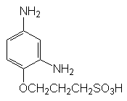 | acide 3-(2’,4’-diaminophenoxy)propane sulfonique | DAPPS | ¹⁴⁵
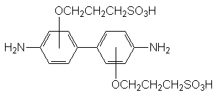 | 2,2’ ou 3,3’ bis(3-sulfopropoxy)benzidine | BSPB | ¹³⁰
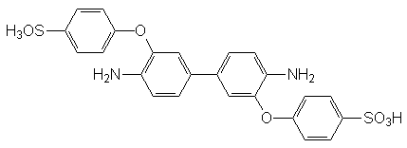 | 3,3’(4-sulfophenoxy)benzidine | BSPOB | ¹⁴⁶

Tableau 15 - Structure chimique de diamines sulfonées à chaînes pendantes

Asano et al. ^{147,148} ont développé un polyimide dont la densité électronique de la fonction imide est augmentée, dans le but d’en améliorer la stabilité à l’hydrolyse. Ils ont pour ce faire utilisé une diamine non sulfonée aliphatique (Figure 24). Le polymère correspondant ne présente aucune dégradation mécanique apparente après une semaine à 140°C et 100% d’humidité relative. Une diminution de la CEI, qui passe de 1,84 à 1,76 méq.g⁻¹, a toutefois été observée.
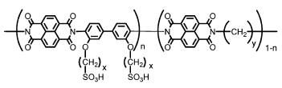
Figure 24 – Structure chimique du PIs développé par Asano et al. ^{147,148}, dont la fonction imide se caractérise par une densité électronique élevée ; x=3 ou 4 ; y = 6 ou 10

Un nombre très important de nouveaux monomères ont été développés au cours de ces dernières années dans le but de synthétiser des polyimides présentant de meilleures propriétés. Ainsi des améliorations ou dégradations sont observées, dues à des paramètres tels que la flexibilité des chaînes, la densité électronique des monomères, l’existence ou non d’une séparation de phase. Mais un important travail reste à faire concernant l’identification des mécanismes à l’origine de ces améliorations ou dégradations afin de définir précisément, et non par tâtonnement, les modifications à apporter aux monomères existants pour accéder aux caractéristiques souhaitées.

Dans ce sens, Genies et al. ¹¹⁵ ont étudié les mécanismes de dégradation chimique des PIs à partir de deux composés modèles : un phtalique et un naphtalénique. Différents produits de dégradation du composé modèle phtalique ont été identifiés par RMN comme issus d’une hydrolyse partielle et totale de la fonction imide, conduisant respectivement à des structures amides-acides et diacides. L’étude cinétique a révélé que le composé amide-acide apparaît au début de la dégradation et atteint sa concentration maximale après deux heures de vieillissement à 80°C, tandis que la concentration du diacide continue à augmenter lorsque l’on poursuit le vieillissement. La dégradation du composé modèle phtalique est donc continue. En revanche le composé modèle naphtalénique ne conduit pas à la formation de structure amide-acide. Et un vieillissement de 120 heures à 80°C engendre l’hydrolyse totale de 12% des fonctions imide initialement présentes, ce taux de conversion n’évoluant pas sur plus de 1200 heures de vieillissement. Ce résultat a été interprété par l’existence d’équilibres permettant la régénération des cycles imide.

III.2.3- Propriétés de gonflement
La plupart des propriétés de la membrane sont directement liées à sa teneur en eau, paramètre qui s’avère donc être une des caractéristiques les plus importantes. Ce paramètre peut être facilement mesuré par pesée, après avoir immergé la membrane dans l’eau ou l’avoir équilibré dans une atmosphère saturée.

Les polyimides sont sujets au gonflement du fait de la présence, au niveau des fonctions imide, de groupements carbonyles pouvant conduire à la formation de liaisons hydrogènes avec l’eau. Cependant la prise en eau est relativement limitée, comprise entre 0,5 et 5% en poids selon le taux d’imidation et la structure chimique du polymère ^{149,150}. Mais l’introduction de groupements sulfoniques augmente considérablement cette prise en eau : jusqu’à 80% en poids sous pression de vapeur saturante ¹³¹, et dissolution dans l’eau liquide pour certains polyimides fortement sulfonés ¹⁴¹.

Il est important de remarquer que les mesures de gonflements sont généralement réalisées à température ambiante. Or les piles à combustible fonctionnent aux alentours de 80°C et la tendance actuelle est à l’augmentation de cette température. Il serait donc plus approprié de mesurer le gonflement à température élevée, d’autant plus que la plupart des membranes ionomères gonflent de façon quasi-exponentielle lorsque la température augmente, et ce jusqu’à dissolution du polymère ^{90,114}.
D’après les travaux de Genies et al. ¹³⁴, la prise en eau d’un copolymère statistique est plus faible que celle d’un copolymère à bloc et elle augmente avec la longueur des séquences hydrophiles. Cette différence peut être attribuée à l’existence d’une séparation entre les phases riches et pauvres en groupements ioniques (Figure 25).

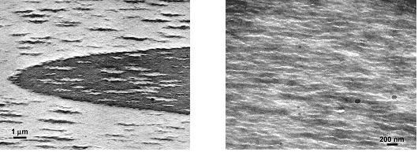
Figure 25 – Images TEM de membranes PIs ultrafines. A gauche : PIs avec des séquences hydrophiles très longues et une faible CEI conduisant à une séparation de phase macroscopique entre les domaines riches (foncés) et pauvres (clairs) en groupements ioniques. A droite : PIs homogène avec des séquences hydrophiles courtes, révélant une structure en feuillets à l’échelle nanométrique ¹⁵¹.

Du point de vue de la stabilité, les copolymères à blocs sont plus stables que les copolymères statistiques ^{152,153}. Cependant, si les blocs sont suffisamment longs pour qu’une séparation de phase macroscopique soit observée, la phase riche en ion se dégradera très rapidement induisant une fragilité du matériau qui conduira à sa rupture le long de cette phase.

III.2.4- Propriétés de conduction protonique

La conductivité d’une membrane PIs est plus faible que celle d’une membrane Nafion® de CEI équivalente ¹⁵⁴, comme observé précédemment pour le PEEKs (Voir III.1.3). Ceci est valable pour l’ensemble des polymères aromatiques. Elle est vraisemblablement la conséquence d’une plus faible dissociation des groupements ioniques. Le pKa d’une structure perfluorée est en effet estimé à -6 tandis que celui d’une structure aromatique sulfonée n’est que de -1 ⁸⁸. Des valeurs de conductivité très élevées (> 0,1 S.cm⁻¹) peuvent tout de même être obtenues pour des membranes PIs, mais elles sont réservées à des matériaux fortement sulfonés présentant une CEI supérieure à 2 méq.g⁻¹ ^{124,126,135,140,141} contre seulement 0,91 méq.g⁻¹ pour le Nafion®. Un gonflement excessif, conduisant à une perte de cohésion mécanique de la membrane, est alors observé. Une des solutions envisagées pour pallier cet inconvénient consiste à réticuler la membrane PIs, à condition qu’elle ne devienne pas cassante. La réticulation peut être obtenue par irradiation ¹⁵⁵ ou en utilisant un agent de réticulation ¹³². Une autre méthode, décrite par Sundar et al. ¹⁵⁶, est basée sur la réaction de quaternisation entre les groupements acridine de la chaîne PIs et un dibromoalcane.

Une distribution aléatoire des groupements ioniques le long de la chaîne polymère n’est pas favorable à l’établissement de chemins de conduction bien définis ¹⁵⁷. A l’inverse, une ségrégation de charges trop importante augmente la distance entre les domaines ioniques et donc la résistance inter-domaines ¹³⁴. Une valeur optimale de quatre unités de répétition a été déterminée pour la séquence hydrophile (Figure 26).

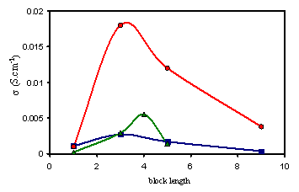
Figure 26 – Effet de la longueur de la séquence hydrophile sur la conductivité ionique de différents PIs : ODA phtalique (▲), ODA naphtalénique (●) et BAHF (■) ¹⁵¹

Miyatake et al. ^{124,155} ont déterminé, pour les membranes PIs fortement conductrices, une énergie d’activation de 21 kJ.mol⁻¹ identique à celle du Nafion®. Les auteurs interprètent ce résultat par un mécanisme de conduction protonique identique pour ces deux matériaux, faisant intervenir des ions hydroniums. La plupart des systèmes moins conducteurs répondent également à une loi d’Arrhenius, mais ils présentent une énergie d’activation plus élevée que le Nafion® ^{120,145}.
Quelque soit la modification apportée à la séquence hydrophobe d’un copolymère à bloc, introduction de flexibilité ou de groupements encombrants, la conductivité ionique chute d’un facteur dix, probablement en raison d’une morphologie moins favorable ^{134,154}. En revanche l’introduction de flexibilité dans la partie hydrophile du polymère semble favorable à la conduction ¹²⁶.

III.2.5- Propriétés thermiques et mécaniques

Comme pour la plupart des membranes alternatives au Nafion®, la stabilité thermique des PIs est évaluée par analyse thermogravimétrique (ATG). Dans certains cas, les différentes pertes de masse sont identifiées par des techniques couplées telles que la spectrométrie de masse ^{125,126}. Ainsi la première perte de poids, située entre la température ambiante et 150°C, correspond à la déshydratation de la membrane. Suit une deuxième perte de masse, entre 250 et 400°C, correspondant à un processus de désulfonation caractérisé par une perte des molécules SO et SO₂. Enfin, au-delà de 500°C, une dégradation de la matrice polymère est observée avec la perte de CO et CO₂. A partir de ces expériences, les membranes PIs sont considérées comme thermiquement stables jusqu’à au moins 200°C. Mais comme nous l’avons précédemment souligné pour les membranes PEEKs dont la stabilité thermique est évaluée de la même manière, on peut se demander comment de telles analyses peuvent être représentatives de l’environnement rencontré en pile à combustible. Elles sont réalisées en mode dynamique (augmentation de la température de 10 à 20°C.min⁻¹) et à l’état sec alors que les PIs sont connus pour leur sensibilité à l’hydrolyse. De plus, ces analyses ne reproduisent pas les réactions électrochimiques susceptibles de se produire en pile à combustible. Seules des informations concernant la teneur en groupements sulfoniques de la membrane peuvent être extraites d’une analyse par ATG, par intégration du pic correspondant à la perte de masse engendrée par le processus de désulfonation.

Les polymères aromatiques hétérocycliques, et plus particulièrement les polyimides, sont connus pour leur température de transition vitreuse (T_{g}) élevée ¹⁵⁸ et l’introduction de groupements sulfoniques augmente encore cette température. Ainsi les PIs se décomposent (≈ 250°C) avant que la T_{g} ou température de fusion ne soit atteinte ¹⁵⁵. Ce type de polymère devrait donc être assez peu sensible au vieillissement physique, ce qui présente un avantage certain pour une application en pile à combustible où les contraintes mécaniques sont importantes. Cependant aucune mesure n’a été faite en présence d’eau dont l’effet plastifiant pourrait sensiblement abaisser la T_{g}.

La fin d’un test en pile à combustible étant directement liée à une rupture de la membrane, celle-ci doit initialement présenter de bonnes propriétés mécaniques. A notre connaissance, l’étude des propriétés mécaniques des PIs est limitée à la mesure des courbes de traction à l’état sec et gonflé dans l’eau ^{132,139,155}. Ces courbes présentent un comportement élastique limité à quelques pour cent de déformation, suivi d’un comportement plastique linéaire (Figure 27). Malgré l’état vitreux du polymère, l’eau a un effet plastifiant. La contrainte maximale à la rupture d’un PIs est de l’ordre de 70 MPa, valeur élevée comparée à celle du Nafion® qui est inférieure à 20 MPa. En revanche l’élongation à la rupture d’un PIs, comprise entre 60 et 120% selon la structure et l’état de gonflement du polymère, est beaucoup plus faible que celle du Nafion® qui est de l’ordre de 300%. Elle peut même chuter à 20% dans le cas de structures encore plus rigides ¹³².

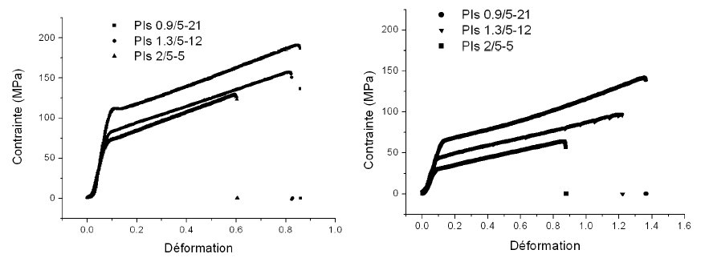
Figure 27 – Courbes de traction obtenues pour des membranes PIs de différentes CEI : (●) 0,9 ; (▼) 1,3 ; (■) 2 à humidité ambiante (à gauche) et à l’état gonflé (à droite) ¹⁵⁹

III.3- Conclusion

Les membranes non fluorées susceptibles d’être utilisées en pile à combustible sont de nature aromatique sulfonée. L’aromaticité leur confère une stabilité thermique et une stabilité à l’oxydation plus importante que dans le cas de polymères aliphatiques, et les groupements sulfoniques permettent la conduction protonique. Un certain nombre de structures différentes sont envisageables notamment les polyesters, polybenzimidazoles, polyétherimides, polysulfones, polyéthersulfones, polyimides et polyéthercétones.
Ces membranes sont facilement disponibles puisqu’elles peuvent généralement être obtenues par sulfonation de polymères commerciaux relativement bon marché. Elles peuvent également être synthétisées par copolymérisation directe de monomères sulfonés, ce qui permet d’augmenter le degré de polymérisation des chaînes d’une part, et de pouvoir largement modifier la structure chimique du polymère obtenu d’autre part. Cette méthode permet aussi de contrôler le degré de sulfonation et la position des groupements sulfoniques, tout en évitant la dégradation du polymère engendrée par un traitement de post-sulfonation.

Deux structures ont été plus particulièrement étudiées, les polyétheréthercétones et les polyimides, dans la mesure où elles font l’objet de ce travail de thèse.
La stabilité thermique du PEEKs, bien que fortement diminuée par la présence des groupements sulfoniques et de l’eau présente au sein de la pile à combustible, semble suffisante pour l’application visée. Il en est de même pour les propriétés mécaniques qui sont affaiblies par la sulfonation mais améliorées par l’eau d’hydratation qui agit comme un plastifiant. La conductivité protonique de ces structures dépend de nombreux paramètres tels que le degré de sulfonation, le taux d’humidification et la température, mais également d’un éventuel pré-traitement de la membrane ou de la présence de solvant résiduel. Elle est certes plus faible que celle du Nafion®, mais un compromis acceptable est tout à fait envisageable. Le principal inconvénient du PEEKs concerne son importante sensibilité à l’oxydation. Malheureusement, excepté une étude menée par Hübner et Roduner sur composés modèles aromatiques sulfonés ¹⁰⁵, les mécanismes mis en jeu lors de la dégradation de ce type de membranes ne sont généralement pas investigués. Seule une évaluation de leur stabilité oxydante est réalisée par le « test de Fenton » qui ne permet absolument pas de déterminer les réactifs intermédiaires, le mécanisme ni même les facteurs à l’origine de cette dégradation. Ces informations sont pourtant indispensables à une modification chimique de ces structures qui permettrait d’en améliorer la résistance.
Les PIs sont largement étudiés depuis quelques années. Un certain nombre de corrélations entre la structure et les propriétés ont ainsi d’ores et déjà pu être établies. Ces membranes sont le plus souvent obtenues par copolymérisation directe de monomères sulfonés en raison de leur très faible solubilité. Elles présentent des propriétés thermiques et mécaniques satisfaisantes, et une conductivité qui, bien que plus faible que celle du Nafion®, peut être améliorée. Dans ce but, la réticulation de la membrane peut permettre d’augmenter la CEI tout en limitant le gonflement, et des blocs sulfonés de taille optimale ou l’introduction de chaînes pendantes à l’extrémité desquelles serait fixé le groupement sulfonique peuvent conduire à une séparation de phase favorable au transport protonique. L’inconvénient majeur des PIs est leur sensibilité à l’hydrolyse. Les structures naphtaléniques actuelles sont beaucoup plus stables que les phtaliques mais pas encore suffisamment pour envisager leur utilisation en pile à combustible. Toutefois des comportements intéressants ont été observés et laissent penser qu’une compréhension et une maîtrise de ces phénomènes permettraient d’envisager une amélioration significative de la stabilité de ces membranes.

Références bibliographiques

Chapitre II

Mécanisme de dégradation d’un enchaînement PEEKs sur composé modèle

I- Le composé modèle PEEKs - 90 -
I.1- Synthèse du composé modèle PEEKs - 90 -
I.2- Caractérisation structurale du composé modèle PEEKs - 90 -
I.2.1- Par spectroscopie RMN ¹H et ¹³C - 90 -
I.2.2- Par spectroscopie infrarouge - 94 -
I.2.3- Par spectrométrie de masse - 95 -
II- Veillissement oxydant du composé modèle PEEKs - 96 -
II.1- Protocoles de vieillissement et d’analyse - 97 -
II.1.1- Conditions de vieillissement - 97 -
II.1.2- Séparation des produits de dégradation formés par HPLC - 99 -
II.1.3- Analyse des produits de dégradation par RMN, SM et IR - 101 -
II.2- Mise en évidence des radicaux hydroxyles par RPE - 101 -
II.2.1- Principe de la technique - 101 -
II.2.2- Protocole expérimental - 102 -
II.2.3- Détection de radicaux hydroxyles dans une solution de H₂O₂ chauffée à 80°C - 104 -
II.3- Analyse qualitative des différents produits de dégradation formés - 106 -
II.3.1- Effet de la température de vieillissement sur la nature des produits - 106 -
II.3.2- Détermination des coefficients de diffusion des produits de dégradation - 107 -
II.3.3- Séparation des produits de dégradation par HPLC - 114 -
II.3.4- Identification des différents produits de dégradation par RMN, SM et IR - 116 -
II.3.5- Bilan - 128 -
II.4- Analyse quantitative des principaux produits de dégradation - 132 -
II.4.1 Protocole d’analyse - 132 -
II.4.1.1- Analyse quantitative par RMN - 132 -
II.4.1.2- Analyse quantitative par HPLC - 133 -
II.4.2- Etude en fonction du temps de vieillissement - 133 -
II.4.2.1- A 80°C - 134 -
II.4.2.2- A 130°C - 135 -
II.4.3- Etude en fonction du nombre d’ajouts successifs de H₂O₂ à 130°C - 137 -
II.4.4- Etude en fonction de la concentration initiale en H₂O₂ à 80°C - 139 -
II.5- Proposition d’un mécanisme de dégradation du composé modèle PEEKs en milieu oxydant - 143 -
II.6- Conclusion - 146 -

Références bibliographiques - 148 -

L’objectif de ce chapitre est de déterminer le comportement de structures polyétheréthercétones sulfonées (PEEKs) en milieu oxydant à différentes températures, et d’identifier le mécanisme de dégradation alors mis en jeu. La compréhension des phénomènes induits par un tel vieillissement, susceptible de se produire en pile à combustible, permettra de déterminer les modifications chimiques à apporter pour augmenter la stabilité des membranes de ce type. Nous avons choisi de réaliser cette étude sur une molécule modèle représentative des enchaînements moléculaires constitutifs des chaînes polymères PEEKs afin d’en faciliter la caractérisation par des méthodes analytiques classiques. Cette molécule présente en outre l’avantage d’être soluble dans l’eau, ce qui facilitera la mise en œuvre du protocole de vieillissement et la caractérisation des produits de dégradation formés.
Une étude du milieu réactionnel oxydant est tout d’abord réalisée par Résonance Paramagnétique Electronique (RPE). Elle a pour objectif de vérifier si une simple décomposition thermique du peroxyde d’hydrogène conduit effectivement à la formation de radicaux hydroxyles HO•, dans la mesure où dans le protocole de vieillissement couramment employé, des cations métalliques sont introduits pour faciliter la dissociation du H₂O₂ (réactif dit « de Fenton »).
Le vieillissement du composé modèle en milieu oxydant est ensuite étudié. Les différents produits de dégradation formés sont séparés par chromatographie liquide et collectés. Les fractions isolées sont caractérisées par RMN, spectrométrie de masse et, quand la quantité de produit récupérée le permet, par infrarouge. Les principaux produits de dégradation formés sont alors identifiés et une analyse quantitative est réalisée en fonction du temps et de la concentration du milieu en peroxyde d’hydrogène. Le comportement des produits de dégradation formés, eux-mêmes soumis au milieu oxydant, est également investiguée. Les produits de dégradation seront nommés selon les fonctions chimiques identifiées plutôt que selon les règles de la nomenclature officielle qui pourraient rendre plus difficile la lecture du manuscrit.

I- Le composé modèle PEEKs

I.1- Synthèse du composé modèle PEEKs

La synthèse du composé modèle PEEKs, représentatif d’une unité de répétition du bloc hydrophile des membranes de ce type, consiste à faire réagir l’acide 5,5’-carbonylbis(2-fluorobenzène sulfonique) et le phénol en présence de carbonate de potassium dans la N-méthyl pyrolydone (NMP) à 200°C pendant 24 heures sous azote. Les masses exactes des différents réactifs utilisés sont précisées en Annexe II.1. Après synthèse, le produit est obtenu sous forme de sulfonate de potassium. La fonction acide sulfonique est régénérée par précipitation dans un mélange éthanol/acide (Figure 28).

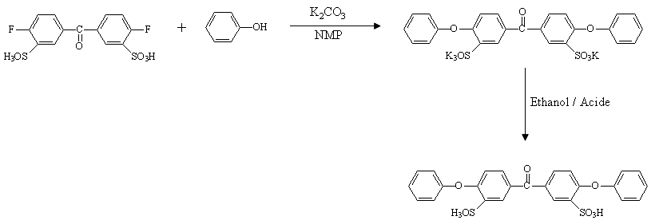
Figure 28 - Synthèse du composé modèle PEEKs

Le produit est rincé à l’éther afin d’éliminer le phénol résiduel, et lavé à chaud dans l’acétonitrile puis l’éthanol anhydre au soxhlet. Le composé est obtenu sous forme d’une poudre blanche.

I.2- Caractérisation structurale du composé modèle PEEKs

I.2.1- Par spectroscopie RMN ¹H et ¹³C
La spectroscopie de Résonnance Magnétique Nucléaire (RMN) du liquide est une technique permettant de caractériser la structure chimique d’une molécule solubilisée dans un solvant deutéré. Les spectres sont obtenus sur un spectromètre Varian Unity 400, fonctionnant à une fréquence de résonance de 399,960 MHz en protons et 100,58 MHz en carbones. Le traitement des spectres est réalisé à l’aide du logiciel vnmr.
Le spectre RMN ¹H du composé modèle PEEKs étudié, solubilisé à 1% en poids dans du D₂O, est présenté Figure 29 entre 6,9 et 8,4 ppm. Le trimethylsilyl propionate de sodium deutéré (TsP-d₄) est utilisé comme référence.
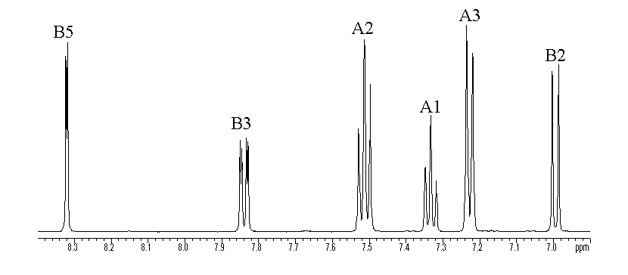
Figure 29 – Spectre RMN ¹H du composé modèle PEEKs dans D₂O à 1% en poids

De même, le spectre RMN ¹³C est présenté ci-dessous entre 100 et 200 ppm (Figure 30).
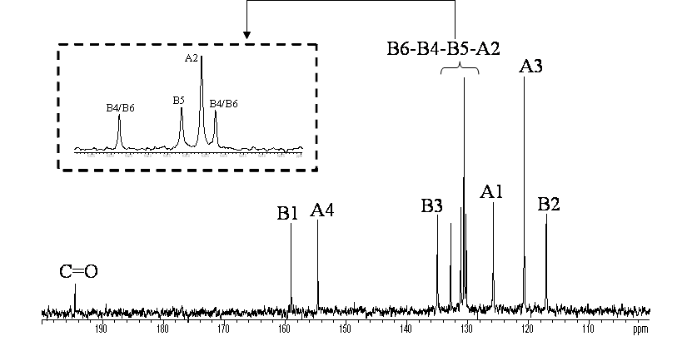
Figure 30 – Spectre RMN ¹³C du composé modèle PEEKs dans D₂O à 1% en poids
Les valeurs théoriques des déplacements chimiques (δ) ont été calculées à partir de tables prédictives. L’utilisation d’un logiciel tel que ACD s’est révélée inadaptée dans la mesure où les structures étudiées ne sont pas commerciales et sont donc trop éloignées de celles contenues dans les bases de données de ce type de logiciel. Il s’agit d’un calcul approché, obtenu en considérant les groupements effectivement présents sur le cycle aromatique ou, le cas échéant, les substituants s’en rapprochant le plus. Les attributions et les valeurs des déplacements chimiques observés et calculés pour les protons et carbones sont rassemblées dans le Tableau 16. Il n’a pas été possible d’attribuer de façon distincte les carbones B4 et B6, en raison d’une concentration trop faible pour permettre la détermination des corrélations homonucléaires carbone-carbone.

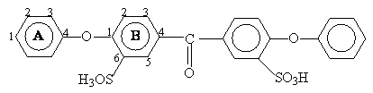
Position des protons et carbones | Déplacements chimiques (ppm / TsP)
Position des protons et carbones | ¹H observés | ¹H calculés | ¹³C observés | ¹³C calculés
A1  A2  A3  A4  B1  B2  B3  B4  B5  B6  C=O | 7,33  7,51  7,23  -  -  6,99  7,84  -  8,32  -  - | 6,9  7,18  6,84  -  -  6,93  7,82  -  8,17  -  - | 125,78  130,62  120,70  154,64  159,04  117,07  134,98  132,78 ou 130,25  131,14  132,78 ou 130,25  194,56 | 123,2  128,8  119  157,6  159,6  120,5  132,8  133,8  126,8  134,2  -
Tableau 16 – Déplacements chimiques observés (pour une solution à 1% en poids) et calculés des protons et carbones du composé modèle PEEKs

Influence de la concentration de la solution sur le spectre RMN ¹H :

Des variations très importantes au niveau des déplacements chimiques des protons ont été observées en fonction de la concentration de la solution aqueuse analysée (Figure 31).

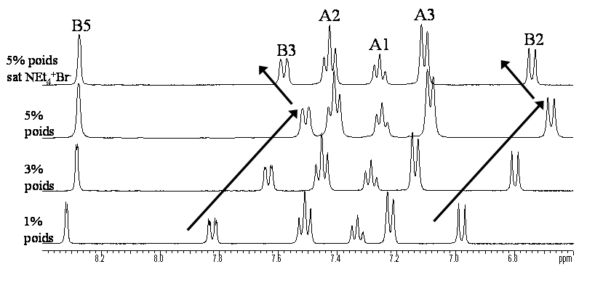
Figure 31 – Spectres RMN 1H du composé modèle PEEKs dans D2O à différentes concentrations

Les protons B2 et B3 sont les plus influencés par une modification de la concentration de la solution. Plus la concentration en composé modèle est importante, plus les déplacements chimiques de ces protons sont faibles. On observe jusqu’à plus de 0,3 ppm de différence pour des solutions à 1% et 5% en poids dans du D₂O. Ces variations indiquent l’existence d’interactions intermoléculaires, qui sont d’autant plus importantes que la concentration est élevée. Ces associations ont probablement lieu entre les groupements sulfoniques et cétones de deux molécules différentes et s’expliqueraient par le caractère ionique, dissocié dans l’eau, des groupements sulfoniques de la molécule étudiée. Afin de supprimer ces associations, du bromure de tétra-éthyl-ammonium (Net₄⁺,Br⁻) a été ajouté à la solution à 5% en poids. Bien que relativement faible, l’effet de ce sel est confirmé : lorsque l’on minimise les interactions, les valeurs des déplacements chimiques observés se rapprochent des valeurs obtenues à plus faible concentration. Compte tenu des protons affectés par ce phénomène, le groupement cétone semble être dans le même plan que le proton B3 et non dans celui du proton B5 comme indiqué dans le Tableau 16.
Pour confirmer l’explication avancée, la molécule modèle PEEKs a été étudiée dans du DMSO-d₆, un solvant ne favorisant pas la dissociation du groupement sulfonique et donc l’association de molécules. Comme attendu, aucune différence notable n’est observée en terme de valeurs de déplacements chimiques pour des solutions à 1% et 5% en poids.

I.2.2- Par spectroscopie infrarouge
Le spectre infrarouge (IR) a été obtenu à partir de quelques grains de composé modèle dispersés dans du bromure de potassium (Figure 32). L’acquisition est réalisée en mode transmission sur un spectromètre Nicolet Magna System 750, avec une résolution de 2 cm⁻¹ et 32 scans.

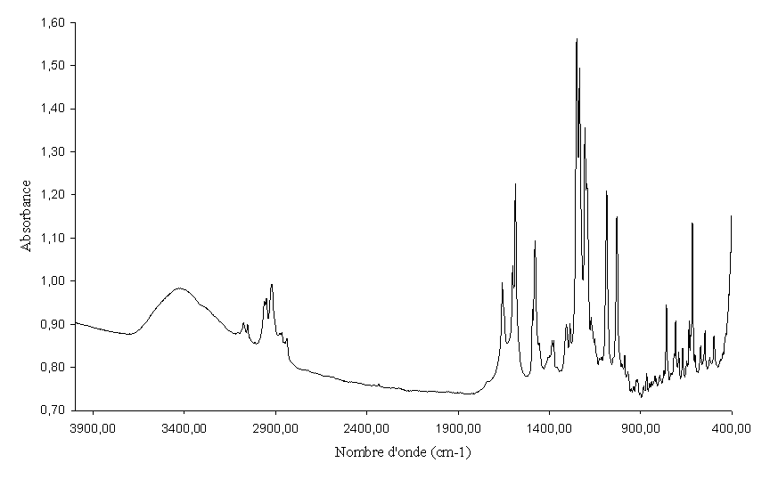
Figure 32 – Spectre IR du composé modèle PEEKs obtenu à partir d’une pastille KBr

Les principales bandes caractéristiques sont les suivantes ¹ :
- 3300-3600 cm⁻¹ : vibration de valence (O-H) attribuée à l’eau solvatant les groupements sulfoniques ainsi qu’aux groupements sulfoniques eux-mêmes
- 2800-3100 cm⁻¹ : vibrations de valence (C-H) des noyaux aromatiques
- 1658 cm⁻¹ : vibration de valence (C=O)
- 1602 et 1588 cm⁻¹ : vibrations de valence (C=C) des noyaux aromatiques mono et trisubstitués
- 1478 et 1493 cm⁻¹ : vibrations de valence (C=C) des noyaux aromatiques 1,2,4 trisubstitués
- 1205 et 1251 cm⁻¹ : vibrations de valence (Ar-O-Ar) symétriques et anti-symétriques
- 1196 et 1235 cm⁻¹ : vibrations de valence (O=S=O) antisymétriques
- 1033 et 1086 cm⁻¹ : vibrations de valence (O=S=O) symétriques

I.2.3- Par spectrométrie de masse
Le spectre de masse du composé modèle PEEKs est présenté en Figure 33. Il est obtenu en mode négatif, dans la mesure où les groupements sulfoniques –SO₃H se déprotonent très facilement. Le spectromètre utilisé est un LCQ-ion trap Thermo Electron équipé d’une source d’ionisation par électrospray fonctionnant à pression atmosphérique. L’analyseur, une trappe d’ions, permet de trier les ions en fonction de leur rapport masse (m) / charge (z) par application d’un champ électrique.

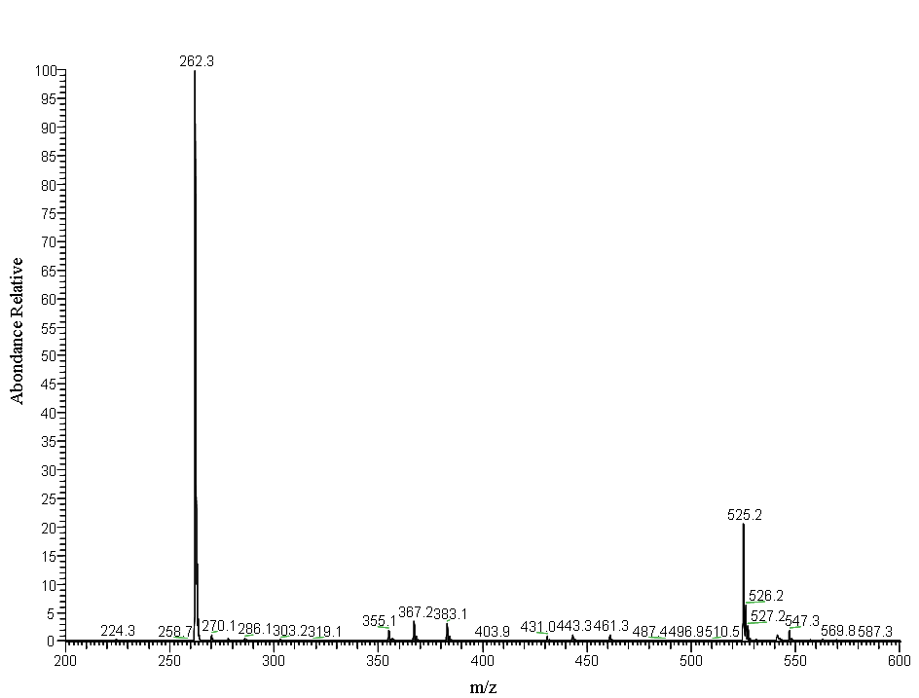
Figure 33 – Spectre de masse du composé modèle PEEKs obtenu en mode négatif.

La masse moléculaire de ce composé modèle étant de 526 g.mol⁻¹, les ions observés sont :
- l’ion moléculaire m/z = [M-H]/1 = 525
- l’ion dichargé m/z = [M-2H]/2 = 262

Le Tableau 17 récapitule l’ensemble des fragments obtenus lors de la fragmentation de l’ion moléculaire.

Ion détecté m/z | Masse du fragment éliminé | Nature du fragment éliminé
461  445  431  383  367 | 64  80  94  48 (à partir de m/z = 431)  64 (à partir de m/z = 431) | SO₂  SO₃  Ph-OH  SO  SO₂
Tableau 17 – Nature des fragments issus de la fragmentation de l’ion moléculaire m/z = 525

II- Veillissement oxydant du composé modèle PEEKs

Une étude du comportement du composé modèle PEEKs en présence de radicaux issus de la décomposition thermique du peroxyde d’hydrogène est réalisée. L’objectif de cette étude est de comprendre le mécanisme chimique mis en jeu au cours d’un tel vieillissement, susceptible de se produire au sein d’une pile à combustible. Pour ce faire, les différents produits de dégradation ont tout d’abord été analysés qualitativement. Dans un deuxième temps, une analyse quantitative des principaux produits formés nous a permis de proposer un mécanisme de dégradation de la molécule modèle en milieu oxydant.

Avant toute chose, la stabilité dans l’eau de ce composé modèle est vérifiée. Une solution de ce composé, vieillie à 130°C pendant 1500 heures, est analysée par RMN ¹H et comparée au produit de départ (Figure 34).
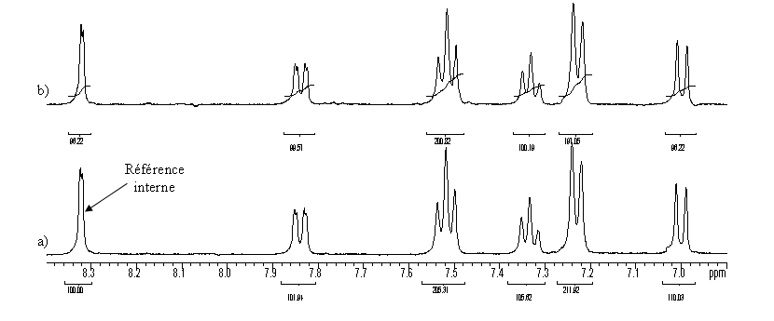
Figure 34 – Spectres RMN ¹H du composé modèle PEEKs : a) référence ; b) vieilli dans D₂O à 130°C pendant 1500 heures (1% en poids)

Le spectre de la molécule modèle vieillie est identique à celui de la molécule modèle non vieillie. Toutefois une désulfonation de ce composé, phénomène observé dans certaines conditions ²⁻⁴, conduirait à un produit insoluble et par conséquent impossible à mettre en évidence par RMN du liquide. Afin de quantifier la part de cet éventuel phénomène, les différents signaux sont intégrés en utilisant celui à 8,32 ppm comme référence interne. Une perte inférieure à 4% molaire de la molécule modèle après 1500 heures dans l’eau à 130°C est observée.
Ce taux de dégradation étant relativement faible, la molécule modèle PEEKs étudiée peut être considérée comme stable dans l’eau jusqu’à 130°C pendant 1500 heures et ce, plus particulièrement dans les conditions de vieillissement retenues (durée inférieure à 150h à 130°C).

II.1- Protocoles de vieillissement et d’analyse

II.1.1- Conditions de vieillissement
Il ressort de l’étude bibliographique que le réactif de Fenton, couramment employé pour produire des radicaux hydroxyles à partir de peroxyde d’hydrogène ⁵⁻⁷, implique l’introduction de cations bivalents à la solution. Il nous a semblé plus judicieux d’avoir recours à une méthode ne nécessitant aucune adjonction, afin de ne pas compliquer la nature du milieu réactionnel. Une technique assez répandue consiste à produire des radicaux par décomposition photocatalytique, sous irradiation UV, du peroxyde d’hydrogène. Mais qu’il s’agisse de la molécule modèle ou de la membrane polymère, les composés étudiés présentent des structures aromatiques possédant des sites chromophores qui absorbent dans l’UV. Cette décomposition photo-induite de H₂O₂ sous UV risquerait de s’accompagner d’une photo-transformation de la molécule modèle et de la membrane. De plus, cette méthode nous éloignerait des conditions rencontrées en pile à combustible. Une décomposition par voie thermique a donc été retenue. Mais la grande majorité des publications traitant de ce procédé rapportent une décomposition principalement bimoléculaire, sous forme d’eau et de dioxygène ⁸. Pour lever toute ambiguïté, les radicaux hydroxyles HO• ainsi formés ont été mis en évidence par Résonance Paramagnétique Electronique (RPE) (Voir II.2).

Le composé modèle PEEKs est dissout dans de l’eau distillée à laquelle est ajouté du peroxyde d’hydrogène H₂O₂. Les concentrations seront précisées au cas par cas. Cette solution est placée à l’étuve, dans un flacon ou un autoclave selon que la température est inférieure ou supérieure à 100°C. La durée maximale du vieillissement est celle qui correspond à la décomposition totale du peroxyde d’hydrogène initialement présent. Elle est préalablement déterminée par colorimétrie à l’aide de sels de bichromate de potassium ; oranges en solution aqueuse, ces sels prennent une couleur marron en s’oxydant. A l’issue du vieillissement, les solutions sont récupérées puis lyophilisées. La lyophilisation permet d’éliminer l’eau tout en évitant une dégradation supplémentaire du composé par chauffage. Le résidu sec obtenu peut alors être analysé.
Dans certains cas, notamment pour l’analyse quantitative, les solutions sont directement analysées après vieillissement pour éviter toutes manipulations qui entraîneraient inévitablement une perte de matière. L’eau distillée est donc remplacée par du D₂O, et les vieillissements sont réalisés en tubes RMN scellés.

Nous avons choisi d’étudier le vieillissement du composé modèle à trois températures différentes, représentatives des températures de fonctionnement d’une pile à combustible (60°C, 80°C et 130°C). Une étude cinétique à concentration constante en peroxyde d’hydrogène nécessiterait l’utilisation d’une cellule de mesure afin d’ajuster en continu la concentration de la solution. La stabilité thermique de cet oxydant dépend en effet de nombreux paramètres parfois difficilement contrôlables (température, pH, ions et/ou impuretés qui catalysent sa décomposition). Malheureusement, il n’existe pas à ce jour de dispositif fiable permettant de travailler dans cette gamme de concentration et de température.
Nous avons donc choisi d’étudier la nature et la proportion relative des produits de dégradation formés en fonction de la quantité initiale de peroxyde d’hydrogène introduit. Même si une concentration de 0,05% en H₂O₂ a été déterminée comme représentative des conditions régnant au sein d’une pile à combustible ⁹, cette concentration n’est certainement pas homogène sur l’ensemble de la surface active de la membrane. Des vieillissements ont donc été réalisés dans des solutions de peroxyde d’hydrogène allant de 0,017% à 0,7%. Ces solutions correspondent respectivement à des milieux comportant 1 mole de molécule modèle pour 0,1 mole (H₂O₂ 1-0,1) et 4 moles (H₂O₂ 1-4) de peroxyde d’hydrogène.
Plusieurs ajouts successifs d’une même quantité initiale de H₂O₂ ont également été réalisés au cours du vieillissement, afin d’observer le comportement des produits de dégradation formés en présence de radicaux hydroxyles. Le déroulement de ce type de vieillissement est le suivant :
- Une certaine quantité de molécule modèle est solubilisée dans l’eau, et du peroxyde d’hydrogène est introduit à la concentration voulue. Cette solution est répartie dans différents tubes RMN qui sont scellés et placés à l’étuve.
- Lorsque le H₂O₂ initialement introduit est totalement décomposé, un tube est écarté (1er ajout).
- Un nouvel ajout d’H₂O₂ est effectué à chacun des tubes restant afin de se replacer à la concentration initiale en H₂O₂.
- Les tubes sont à nouveau scellés et placés à l’étuve. Cette opération est renouvelée autant de fois que l’on souhaite réaliser d’ajouts.
- Une certaine quantité d’eau est ajoutée aux tubes écartés afin de conserver le même volume final pour chacun des tubes et maintenir ainsi une concentration constante.

II.1.2- Séparation des produits de dégradation formés par HPLC
Les produits de dégradation obtenus sont séparés par Chromatographie Liquide Haute Performance (HPLC) sur un système Agilent 1100 Series. Une colonne analytique à phase inverse de type 300 SB-C18, de dimensions 4,6×250 mm et de porosité 5µm est utilisée. Le résidu sec à analyser est dissout dans l’eau à 5mg.ml⁻¹ et le volume d’injection est fixé à 3 µl. L’éluant est constitué d’acétonitrile et d’une solution aqueuse à 5 mmol.l⁻¹ d’acétate d’ammonium. Ce sel d’ammonium est utilisé comme tampon pour minimiser les variations aléatoires des temps de rétention des produits analysés, variations dues à leur caractère ionique et donc dissocié dans l’eau, ainsi que pour affiner les pics chromatographiques. Le débit d’éluant est fixé à 1 ml.min⁻¹. Afin d’améliorer la séparation des différents produits un gradient est appliqué :
- 0 min → 99/1 (H₂O+CH₃COO⁻NH₄⁺ / ACN)
- 30 min → 75/25
La détection des produits en sortie de colonne est réalisée à l’aide d’un détecteur UV multi longueurs d’onde et d’un spectromètre de masse LC/MSD SL (G 1956B). Ces deux techniques analytiques permettent une première caractérisation des espèces éluées mais ne permettent pas d’identifier précisément leur structure chimique. Les différents produits élués ont donc été isolés pour des analyses complémentaires par RMN, infrarouge et spectrométrie de masse à trappe d’ions.

Une colonne semi-préparative est utilisée afin de collecter les différents produits de dégradation formés. Il s’agit d’une SB-C18 de dimensions 9,4×50 mm et de porosité 5µm. Les dimensions de cette colonne permettent le traitement d’une plus grande quantité de produit par injection. Sa longueur, plus faible que celle de la colonne analytique, conduit par contre à une séparation un peu moins bonne, mais permet de raccourcir le temps d’analyse d’un facteur trois. Ce paramètre est extrêmement important quand il s’agit de traiter plusieurs dizaines de milligrammes de produit. Le résidu sec est dissout dans l’eau à 20 mg.ml⁻¹, et 20µl de cette solution sont injectés à chaque analyse. L’éluant utilisé est identique à celui employé avec la colonne analytique. En revanche le débit de la phase mobile, du fait du changement de dimensions de la colonne, est fixé à 2 ml.min⁻¹, et le gradient est ajusté pour une séparation optimale :
- 0 min → 99/1 (H₂O+CH₃COO⁻NH₄⁺ / ACN)
- 9 min → 80/20
- 10 min → 80/20
Un retour progressif aux conditions initiales est effectué avant l’injection suivante.

A l’issue de la collecte, les différentes fractions sont lyophilisées.

II.1.3- Analyse des produits de dégradation par RMN, SM et IR
Les résidus secs des différentes fractions collectées sont dissous dans du D₂O pour être analysés par RMN. Il faut garder à l’esprit que les valeurs de déplacements chimiques observés ne sont qu’indicatives puisqu’elles varient, pour ce type de produits, en fonction de la concentration comme nous avons pu le voir précédemment. Or la concentration des produits de dégradation ne peut être conservée constante. Des cartes de corrélations à deux dimensions, homonucléaires proton-proton et hétéronucléaires proton-carbone, sont réalisées pour faciliter et affiner l’attribution des signaux RMN. Cette méthodologie permet par ailleurs de déterminer les valeurs de déplacements chimiques des carbones, information souvent non accessible par détection directe en raison d’une trop faible quantité de résidu collecté.

Les produits collectés sont également analysés par spectrométrie de masse (SM). L’appareil utilisé est équipé d’une trappe d’ions, analyseur permettant de trier les ions en fonction de leur rapport masse (m) / charge (z) par application d’un champ électrique. Ce dispositif permet d’isoler et de fragmenter des ions en particulier, et la nature des fragments formés permet de remonter à la structure chimique de la molécule. Les spectres de masse sont enregistrés selon le même protocole que celui établi pour le composé modèle de départ.

Quand la quantité de produit recueillie le permet, une fraction est réservée pour une analyse infrarouge en mode transmission après dispersion dans du bromure de potassium. L’acquisition est réalisée sur un spectromètre Nicolet Magna System 750, avec une résolution de 2 cm⁻¹ et 32 scans.

II.2- Mise en évidence des radicaux hydroxyles par RPE

L’objectif de cette étude est de mettre en évidence la formation de radicaux hydroxyles, lorsqu’une solution aqueuse de peroxyde d’hydrogène est simplement chauffée à 80°C, en l’absence de cations bivalents ou de décomposition photo-induite.

II.2.1- Principe de la technique
La Résonance Paramagnétique Electronique (RPE) permet l’investigation de systèmes paramagnétiques, présentant un ou plusieurs électrons non appariés caractérisés par un spin pouvant prendre deux valeurs S = ± ½, et un moment magnétique μ. Soumis à l’action d’un champ magnétique extérieur intense H, les moments magnétiques s’orientent soit dans le sens du champ, soit en sens opposé. Une source extérieure de rayonnement électromagnétique de fréquence ν permet, à la résonance, de faire « basculer » les spins du niveau d’énergie inférieur vers le niveau supérieur. La condition de résonance est la suivante :

$$ΔE=hν=gβH$$ | h : constante de Planck  g : facteur caractérisant la position du spectre en champ  β : magnéton de Bohr

Le spectre obtenu en RPE représente la dérivée première de l’énergie absorbée par la matière en fonction du champ H.

La durée de vie d’un radical HO• étant extrêmement courte, de l’ordre de 10⁻⁹ seconde ¹⁰, cette espèce ne peut être détectée classiquement. Il est nécessaire d’avoir recours à une technique de piégeage, qui consiste à faire réagir le radical en question avec une autre espèce pour former un radical stable dont on détectera la formation.

Différentes nitrones sont couramment employées pour « piéger » et ainsi mettre en évidence les radicaux hydoxyles ^{11,12}. Parmi les plus courantes, on trouve la 5,5-dimethyl-1-pyrroline-N-oxide (DMPO) ¹³ ainsi que la phenyl-tert-butyl-nitrone (PBN) et ses dérivés ^{14,15}.

II.2.2- Protocole expérimental
Compte tenu de nos contraintes expérimentales, nous avons choisi d’utiliser la PBN qui est capable de supporter une température de 80°C. Cependant la PBN seule ne permet pas de « piéger » efficacement les radicaux hydroxyles. L’étude a donc été réalisée à l’aide d’une solution saturée en PBN et en formiate de sodium. Le radical HO• réagit sur le formiate pour former un radical •CO₂⁻, qui lui est « piégé » efficacement par la PBN selon la réaction suivante :
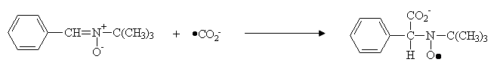

Le spectre RPE correspond à celui du radical PBN/•CO₂⁻. Les interactions hyperfines entre spins électroniques et spins nucléaires de l’azote et du proton, respectivement caractérisés par les couplages :
- a_{N} = 15,87 G
- a_{H} = 4,58 G
conduisent à l’obtention d’un spectre à 6 raies (Figure 35) ¹⁶.

L’idéal aurait été de placer à l’étuve une solution contenant à la fois le peroxyde d’hydrogène et le PBN/formiate, afin de piéger et doser en continue les radicaux formés. Mais nous avons pu observer que le radical PBN/•CO₂⁻ a une durée de vie limitée à deux heures environ à 80°C, ce qui restreint notre observation dans le temps et n’autorise pas une étude cinétique correcte. On observe en effet sur la Figure 35, une augmentation de l’intensité du signal correspondant jusqu’à 90 minutes puis une diminution entre 90 et 180 minutes.

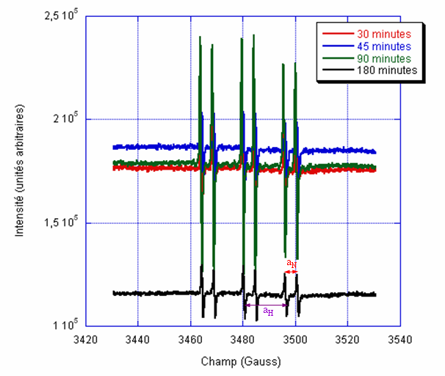
Figure 35 – Spectres RPE d’une solution contenant à la fois le peroxyde d’hydrogène et le PBN/formiate, placée à l’étuve à 80°C pendant différents temps
L’objectif étant de connaître l’évolution de la quantité de radicaux HO• disponibles en fonction du temps, des prélèvements de la solution d’H₂O₂ placée à 80°C sont effectués régulièrement, auxquels est ajoutée la solution de PBN/formiate immédiatement en sortie d’étuve.

Une solution à 0,58% en volume de peroxyde d’hydrogène, concentration qui sera utilisée pour l’étude de la dégradation du composé modèle PEEKs, est préparée et placée à l’étuve à 80°C. Des prélèvements de 300 μl sont régulièrement effectués et ajoutés à 300 μl d’une solution de PBN/formiate saturée. Le mélange est placé dans un capillaire de 20 μl et analysé par RPE. La taille du capillaire est constante et a été optimisée afin que le volume étudié soit suffisamment faible pour que l’eau présente ne perturbe pas le champ.

II.2.3- Détection de radicaux hydroxyles dans une solution de H₂O₂ chauffée à 80°C
Le comportement de la solution de peroxyde d’hydrogène a été étudié pendant 19 heures à 80°C. Les spectres RPE correspondants confirment la formation de radicaux hydroxyles HO• dans ces conditions (Figure 36).
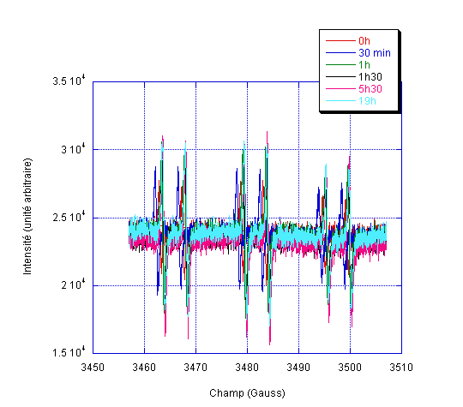
Figure 36 – Spectres RPE, à différents temps, d’une solution de peroxyde d’hydrogène à 0,58% en volume placée à l’étuve à 80°C. Détection des radicaux PBN/•CO₂⁻
Normalement il est nécessaire d’effectuer une double intégration (spectre dérivé) pour accéder à la quantité de radicaux détectés. Cependant la largeur des raies étant constante, leur hauteur est proportionnelle à la quantité de radicaux détectés. L’évolution de l’intensité des spectres a donc été représentée en fonction du temps passé à l’étuve. Au préalable, cette intensité a été corrigée du signal détecté sur la solution aqueuse de PBN/formiate saturée, solution passée quelques minutes aux ultrasons afin d’améliorer la solubilisation des composés. Les ultrasons ont probablement entraînés la formation de peroxyde d’hydrogène ¹⁷ et, par suite, la formation de HO• « piégés » par la nitrone. L’évolution de l’intensité corrigée est représentée en Figure 37.

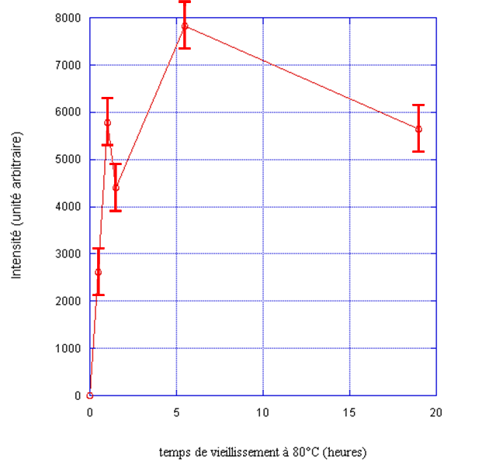
Figure 37 – Evolution corrigée, en fonction du temps, de l’intensité des spectres RPE correspondant à la solution de peroxyde d’hydrogène à 0,58% en volume placée à l’étuve à 80°C

Cette courbe n’indique qu’une tendance qualitative dans la mesure où seule une fraction des radicaux formés est piégée. Une variation du signal de 1000 unités n’étant pas significative, la quantité maximale de HO• formés est atteinte au bout d’une heure environ à 80°C. Cette quantité reste quasiment constante pendant les vingt premières heures au regard de l’incertitude des mesures. Mais la concentration en H₂O₂ n’étant pas maintenue constante, on s’attend à une diminution de la quantité de HO• formés pour des temps de vieillissement plus longs.
En conclusion, ces analyses par RPE montrent que la décomposition thermique du peroxyde d’hydrogène conduit, même en l’absence de cations métalliques, à la formation de radicaux hydroxyles HO•. C’est donc ce protocole de vieillissement que nous avons retenu pour simuler les conditions rencontrées en pile à combustible, où la température de fonctionnement est comprise entre 60°C et 120°C et où du peroxyde d’hydrogène peut être formé.

II.3- Analyse qualitative des différents produits de dégradation formés

Une solution du composé modèle PEEKs, à la concentration de 9,51×10⁻² mol.l⁻¹ dans l’eau ultra-pure et à 0,58% en volume de peroxyde d’hydrogène (H₂O₂ 1-2), est étudiée.

II.3.1- Effet de la température de vieillissement sur la nature des produits
Le vieillissement de la molécule modèle PEEKs a été réalisé à trois températures différentes, représentatives des températures de fonctionnement d’une pile à combustible. L’objectif de cette étude est de déterminer si la température influence ou non la nature des produits de dégradation formés.
La solution est répartie dans trois tubes RMN en verre scellés. Ces tubes sont placés dans des étuves à 60°C, 80°C et 130°C, jusqu’à décomposition totale du peroxyde d’hydrogène par ajustement du temps de vieillissement. Les tubes sont ensuite analysés par RMN ¹H (Figure 38). L’intensité des signaux RMN peut être comparée d’un tube à l’autre puisque les concentrations initiales sont strictement identiques.
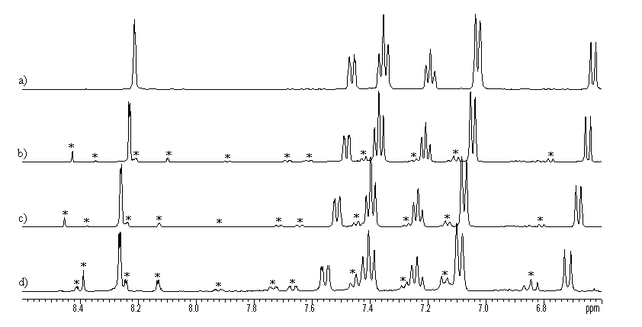
Figure 38 – Spectres RMN ¹H du composé modèle PEEKs vieilli dans H₂O₂ 1-2 à 0,58% en volume : a) référence non vieillie ; b) 60°C pendant 620h ; c) à 80°C pendant 85h ; d) à 130°C pendant 24h

Il semble que les produits formés par dégradation oxydante de la molécule modèle soient les mêmes au trois températures de vieillissement retenues. On note cependant de petites variations de déplacements chimiques dues à une fluctuation des concentrations des différents produits, phénomène déjà observé lors de la caractérisation du composé modèle de référence (Voir I.2.1, Figure 31). La concentration relative des espèces varie en effet d’un tube à l’autre en fonction de l’état de dégradation : le composé modèle est d’autant plus dégradé que la température appliquée est élevée. Ceci tendrait à démontrer que les radicaux formés sont plus efficaces à température élevée ou formés en plus grand nombre, bien que chaque tube contienne initialement le même nombre de molécules de H₂O₂.
L’analyse qualitative a été effectuée pour un vieillissement réalisé à 130°C, température pour laquelle le degré de vieillissement est le plus important pour une même concentration initiale de peroxyde d’hydrogène. Par ailleurs, le temps de vieillissement étant plus court à cette température, les expérimentations pourront être plus facilement dupliquées.

II.3.2- Détermination des coefficients de diffusion des produits de dégradation
Le mélange issu du vieillissement de la molécule modèle PEEKs à 130°C a été analysé par RMN. Le spectre RMN ¹H entre 6,3 et 8,5 ppm est présenté Figure 39.
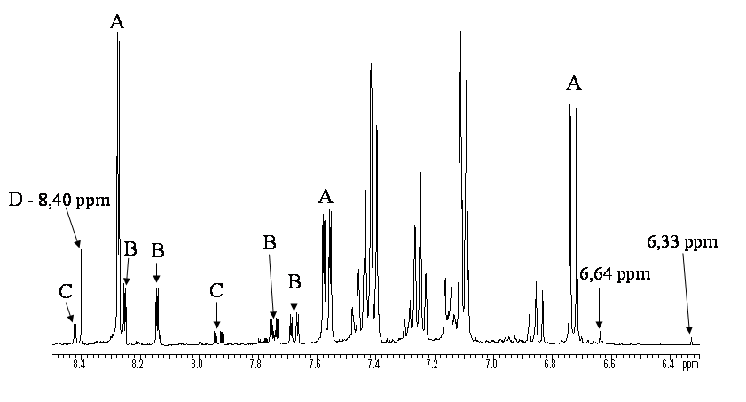
Figure 39 – Spectre RMN ¹H, réalisé dans D₂O, du mélange issu du vieillissement de la molécule modèle PEEKs dans H₂O₂ à 130°C

Si l’on compare ce spectre à celui de la molécule modèle avant vieillissement (Figure 29), on constate la présence de nombreux signaux relatifs à des produits de dégradation. Des zones de recouvrement importantes sont également observées entre 6,8 et 7,5 ppm ; seuls les signaux non convolués sont indexés. Le nombre de produits de dégradation n’est pas connu, mais il peut être défini par RMN du proton en utilisant la technique d’écho de spin sous gradient de champ pulsé (PGSE-NMR). Cette technique, relativement rapide et facile à mettre en œuvre, permet de déterminer la valeur des coefficients de diffusion (Ds) des constituants d’un mélange. Chaque molécule se caractérise en effet par un coefficient de diffusion qui lui est propre, et qui dépend principalement de son volume hydrodynamique. Son coefficient de diffusion est d’autant plus faible que sa masse moléculaire est importante.

La technique d’écho de spin sous gradient de champ pulsé, dont la séquence est présentée ci-dessous (Figure 40), consiste à appliquer un gradient de champ magnétique à l’échantillon, puis à mesurer l’atténuation de l’aimantation transverse induite par la diffusion moléculaire.

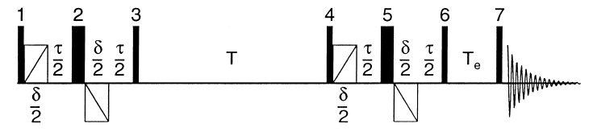
Figure 40 – Représentation schématique de la séquence PGSE-NMR

Cette technique permet de repérer les signaux relatifs à une même molécule, qui s’atténuent alors à la même vitesse, et par conséquent le nombre de produits constitutifs du mélange. L’intensité I du signal RMN correspondant permet d’en déduire le coefficient de diffusion D_{s} de la molécule, ces deux paramètres étant liés par la relation suivante :
$$I=I_{0}\text{exp}\left\{−γ^{2}\right.G^{2}δ^{2}\left(T−\frac{3τ}{4}+\frac{2δ}{3}\right)\left.D_{s}\right\}$$
δ, τ, T et Te sont des délais de la séquence d’impulsion utilisée :

γ_{H} = 2.6752 10⁴ rad.sec⁻¹Gauss⁻¹
δ = 0.003 sec (durée d’application du gradient G)
T = 0.2 sec (temps de diffusion)
τ = 0.003 sec
Te = 0,003 sec

Compte tenu des paramètres fixés, cette équation peut être ramenée à :
$I=I_{0}\text{exp}\left(−K_{s}G^{2}D_{s}\right)$
K_{s} = constante
G = gradient (Gauss.cm⁻¹)
I₀ = intensité à G = 0
D_{s} = coefficient de diffusion (cm².sec⁻¹)

Pour un proton donné, l’ajustement de la fonction $I=f\left(K_{s}G^{2}\right)$ permet de déterminer la valeur du coefficient de diffusion de la molécule correspondante.

Après vieillissement, le mélange est principalement constitué de trois produits dont les signaux RMN sont repérés par les lettres A, B et C (Figure 39). Un singulet relativement intense, repéré par la lettre D, est également observé à 8,40 ppm. Les valeurs des coefficients de diffusion de ces produits sont rassemblées dans le Tableau 18.

 | Coefficient de diffusion (cm².sec⁻¹)
Produit A | 2,4-2,6×10⁻⁶
Produit B | 2,7-3,0×10⁻⁶
Produit C | 3,0-3,5×10⁻⁶
8,40 ppm | 9,1×10⁻⁶
Tableau 18 – Valeurs des coefficients de diffusion déterminés par RMN, par la technique d’écho de spin

D’après ces résultats, la molécule correspondant au produit A présente la masse moléculaire la plus importante. Les masses moléculaires des produits B et C sont plus faibles mais du même ordre de grandeur, celle du produit B étant tout de même supérieure à celle du produit C. En revanche, la molécule caractérisée par le singulet à 8,40 ppm est extrêmement petite.

Pour confirmer l’attribution des signaux et déterminer la structure chimique des produits observés, nous avons eu recours à la RMN à deux dimensions. Les cartes sont réalisées en mode phasé, excepté pour les COSY où nous avons pris la précaution de ne considérer que les taches symétriques ; malgré l’encombrement de ces cartes, les informations obtenues sont significatives. Une étude des corrélations ¹H-¹H (COSY) a permis de mettre en évidence les protons appartenant à un même cycle aromatique puisque lorsqu’ils sont situés en ortho ou en méta, ils sont corrélés entre eux (Figure 41). Les protons dont les signaux ont été suivis pour la détermination des coefficients de diffusion sont indexés sur la carte ci-dessous.
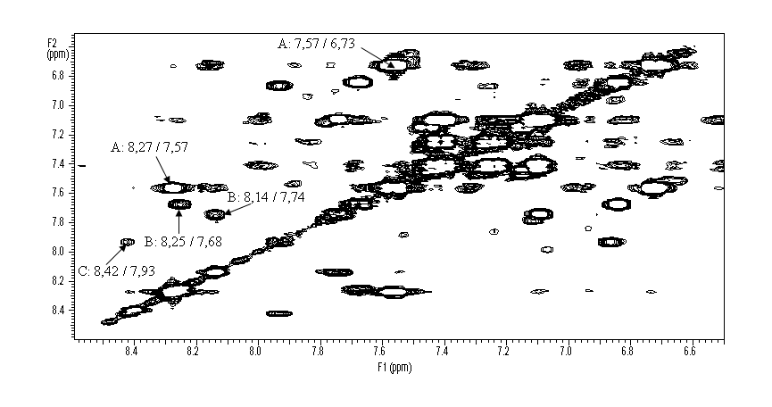
Figure 41 – Carte RMN 2D du mélange issu du vieillissement de la molécule modèle PEEKs dans H₂O₂ 1-2 à 130°C : corrélations ¹H-¹H (COSY)

Les protons situés sur des cycles aromatiques différents mais appartenant néanmoins à une seule et même molécule ont été identifiés grâce aux corrélations ¹H-¹H longue distance (NOESY) (Figure 42). Cette analyse confirme les informations obtenues par la technique d’écho de spin sous gradient de champ pulsé.
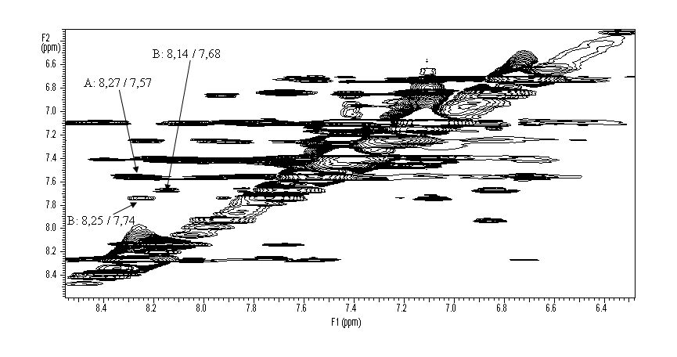
Figure 42 - Carte RMN 2D du mélange issu du vieillissement de la molécule modèle PEEKs dans H₂O₂ 1-2 à 130°C : corrélations ¹H-¹H longue distance (NOESY)

Nous avons également étudié les corrélations ¹H-¹³C à une (HMQC) et trois liaisons (HMBC). Les cartes correspondantes sont représentées en Figure 43 et Figure 44.
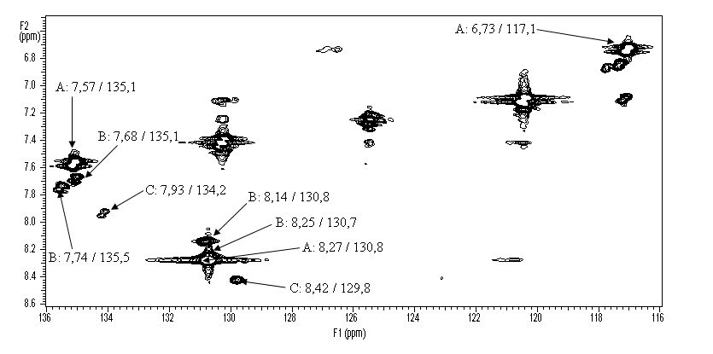
Figure 43 - Carte RMN 2D du mélange issu du vieillissement de la molécule modèle PEEKs dans H₂O₂ 1-2 à 130°C : corrélations ¹H-¹³C à une liaison (HMQC)

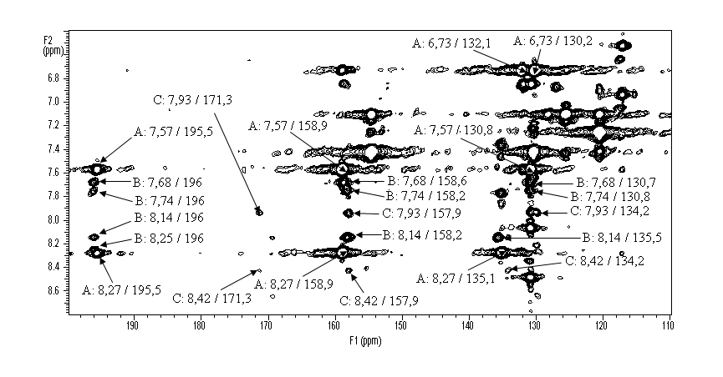
Figure 44 - Carte RMN 2D du mélange issu du vieillissement de la molécule modèle PEEKs dans H₂O₂ 1-2 à 130°C : corrélations ¹H-¹³C à trois liaisons (HMBC)

La comparaison des valeurs de déplacements chimiques observés et calculés pour les protons et carbones nous a permis de déterminer la structure chimique probable des produits A, B et C. Le produit A correspond au composé modèle de départ, tandis qu’il pourrait s’agir d’un phénol à trois cycles aromatiques pour le produit B (Tableau 19) et d’un acide carboxylique à deux cycles aromatiques pour le produit C (Tableau 20).

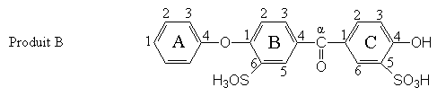
Position des protons et carbones | Déplacements chimiques (ppm / TsP)
Position des protons et carbones | ¹H observé | ¹H calculé | ¹³C observé | ¹³C calculé
B1  B3  B5  C2  C4  C6  C=O | -  7,68  8,25  7,74  -  8,14  - | -  7,82  8,17  7,77  -  8,12  - | 158,6  135,1  130,7  135,5  158,2  130,8  196 | 159,6  134.1  128,1  134,1  157,4  128,1  -
Tableau 19 - Attributions et déplacements chimiques des protons et carbones de la molécule correspondant au produit B dont le coefficient de diffusion est de 2,7-3,0×10⁻⁶ cm².sec⁻¹

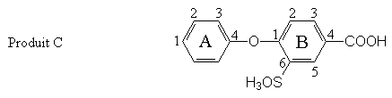
Position des protons et carbones | Déplacements chimiques (ppm / TsP)
Position des protons et carbones | ¹H observé | ¹H calculé | ¹³C observé | ¹³C calculé
B1  B3  B5  C=O | -  7,93  8,42  - | -  7,98  8,33  - | 157,9  134,2  129,8  171,3 | 160,2  135,5  129,5  -
Tableau 20 – Attributions et déplacements chimiques des protons et carbones de la molécule correspondant au produit C dont le coefficient de diffusion est de 3,0-3,5×10⁻⁶ cm².sec⁻¹

Il semblerait que ces deux structures correspondent aux principaux produits de dégradation formés. Toutefois le domaine de recouvrement sur le spectre RMN ¹H est important, et compte tenu de l’incertitude sur la mesure du coefficient de diffusion, la technique d’écho de spin sous gradient de champ pulsé n’est pas assez sensible pour distinguer des composés présentant de faibles écarts de masse. Nous n’avons donc pas pu éviter la séparation puis l’identification individuelle des produits constituant le mélange.

II.3.3- Séparation des produits de dégradation par HPLC
Une première analyse des produits de dégradation formés a permis d’identifier deux familles de structures présentant des spectres UV différents. La majorité des produits présentent une absorption intense autour de 295 nm tout comme le composé modèle de départ, tandis que deux produits se distinguent avec une absorption principale vers 250 nm et une absorption plus faible vers 280 nm (Figure 45).

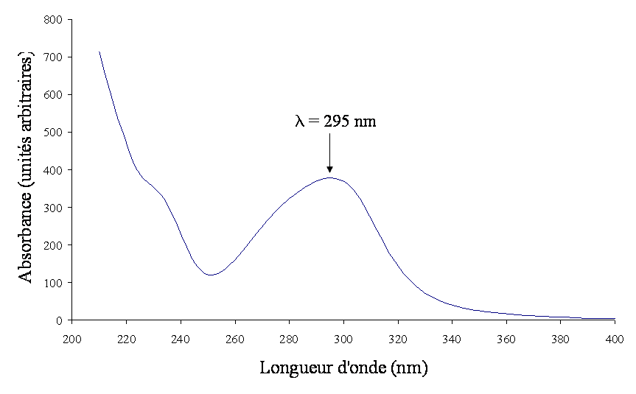 | 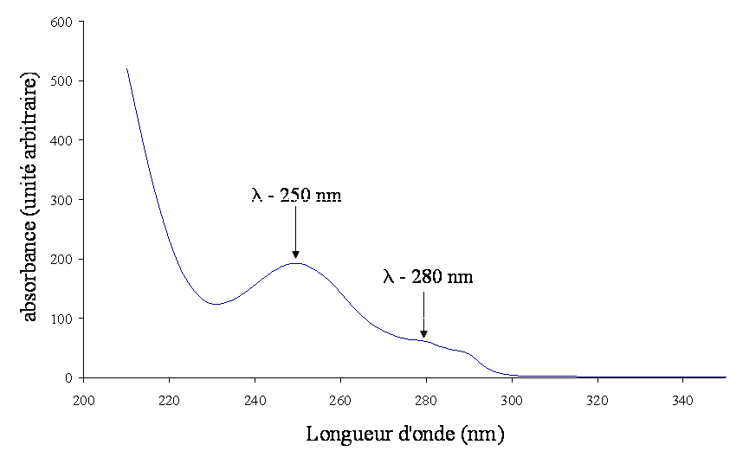
Figure 45 – Spectres UV des produits de dégradation du composé modèle PEEKs

Nous avons donc choisi 254 nm et 295 nm comme longueurs d’ondes de détection pour les analyses chromatographiques. Les chromatogrammes obtenus sont présentés Figure 46, où sont également reportées les valeurs m/z des ions moléculaires correspondants, détectés grâce au couplage LC-MS.
Figure 46 – Chromatogrammes du composé modèle PEEKs vieilli à 130°C dans H₂O₂ 1-2. Colonne analytique 300 SB-C18 4,6×250 mm 5µm ; Eluant H₂O+CH₃COO⁻NH₄⁺ / ACN (gradient) à 1ml.min⁻¹. En haut : λ = 295 nm ; en bas : λ = 254 nm.

En chromatographie semi-préparative, une seule longueur d’onde peut être utilisée pour gérer le collecteur de fractions. La longueur d’onde de 210 nm, à laquelle l’ensemble des produits de dégradation absorbe, a été retenue. Le chromatogramme obtenu est présenté Figure 47. La longueur d’onde retenue n’étant pas aussi sélective que 254 et 295 nm, le rapport signal sur bruit est moins bon ce qui se traduit par des fluctuations plus importantes de la ligne de base.

Figure 47 – Chromatogramme du composé modèle PEEKs vieilli à 130°C dans H₂O₂ 1-2. Colonne semi-préparative SB-C18 9,4×50 mm 5µm ; Eluant H₂O+CH₃COO⁻NH₄⁺ / ACN (gradient) à 2ml.min⁻¹ ; λ=210 nm

II.3.4- Identification des différents produits de dégradation par RMN, SM et IR
Les spectres RMN sont réalisés dans le D₂O et les spectres de masse dans l’eau. Pour la spectroscopie infrarouge, le produit est dispersé dans du bromure de potassium et une pastille est réalisée. Les différents spectres obtenus sont présentés en Annexe.

- La fraction F1 (spectres en Annexe II.1) a, pour des raisons expérimentales, été collectée à l’aide de la colonne analytique. Le volume d’éluant traité a donc été plus important que celui des autres fractions collectées à l’aide de la colonne semi-préparative. Ceci explique que cette fraction soit essentiellement constituée de sel d’acétate d’ammonium, tampon introduit dans la phase mobile lors de la chromatographie liquide, comme le montre le spectre infrarouge correspondant. Les bandes principalement détectées se situent à 1576 et 1406 cm⁻¹, nombres d’ondes caractéristiques de l’acétate CH₃COO⁻.
Cette fraction correspond au volume mort de la colonne mais comporte néanmoins une molécule organique, détectée en faible quantité et identifiée par RMN ; nous nous sommes pour cela intéressés au domaine de déplacements chimiques correspondant aux protons aromatiques. Son spectre UV présente deux bandes d’absorption situées à 254 et 280 nm. L’analyse de cette fraction par spectrométrie de masse indique qu’il s’agit d’une molécule de 218 g.mol⁻¹, l’ion moléculaire étant détecté à m/z = 217. La masse moléculaire assez faible de cette molécule explique qu’elle soit peu retenue sur la colonne chromatographique. Sa structure chimique est présentée dans le Tableau 21, où sont reportées les attributions et les valeurs des déplacements chimiques de ses protons et carbones.

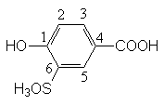
Position des protons et carbones | Déplacements chimiques (ppm / TsP)
Position des protons et carbones | ¹H observés | ¹H calculés | ¹³C observés | ¹³C calculés
1  2  3  4  5  6  C=O | -  7,07  7,93  -  8,21  -  - | -  6,91  7,93  -  8,28  -  - | 156  134,5  129,3 | 158  117,1  135,5  124,6  129,5  130,8  -
Tableau 21 – Attributions et déplacements chimiques des protons et carbones du produit correspondant à la fraction F1

- La fraction F2 (Annexe II.3) correspond à un acide carboxylique comportant deux cycles aromatiques. Les attributions et les valeurs des déplacements chimiques des protons et carbones correspondants sont rassemblées dans le Tableau 22.

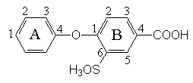
Position des protons et carbones | Déplacements chimiques (ppm / TsP)
Position des protons et carbones | ¹H observés | ¹H calculés | ¹³C observés | ¹³C calculés
A1  A2  A3  A4  B1  B2  B3  B4  B5  B6  C=O | 7,27  7,46  7,16  -  -  6,93  7,91  -  8,34  -  - | 6,9  7,18  6,84  -  -  6,98  7,98  -  8,33  -  - | 125  130,4  120,2  155,7  157,1  118,2  134  131,9 ou 129,5  129,6  131,9 ou 129,5  173,9 | 123,2  130,1  119  157,6  160,2  120,2  135,5  126,9  129,5  133,9  -
Tableau 22 - Attributions et déplacements chimiques des protons et carbones du produit correspondant à la fraction F2

Cette fraction est pure et la masse moléculaire du produit correspondant est de 294 g.mol⁻¹. On observe, sur le spectre de masse :
- l’ion moléculaire m/z = [M-H]/1 = 293
- l’ion dichargé m/z = [M-2H]/2 = 146

La fragmentation de l’ion moléculaire a permis de confirmer la structure chimique de la molécule. Le Tableau 23 récapitule l’ensemble des fragments obtenus

Ion détecté m/z | Masse du fragment éliminé | Nature du fragment éliminé
249  199  185  155  135 | 44  94  64 (à partir de m/z = 249)  44 (à partir de m/z = 199)  64 (à partir de m/z = 199) | CO₂  Ph-OH  SO₂  CO₂  SO₂
Tableau 23 - Nature des fragments issus de la fragmentation de l’ion moléculaire m/z = 293

Sur le spectre infrarouge, les bandes caractéristiques observées sont les suivantes ¹ :
- 3000-3400 cm⁻¹ : vibration de valence (O-H) attribuée à l’acide carboxylique, à l’eau solvatant les groupements sulfoniques ainsi qu’aux groupements sulfoniques eux-mêmes
- 1589 cm⁻¹ : vibration de valence (C=C) du noyau aromatique mono et trisubstitué
- 1479 et 1493 cm⁻¹ : vibrations de valence (C=C) du cycle aromatique 1,2,4 trisubstitués
- 1200 et 1255 cm⁻¹ : vibrations de valence (Ar-O-Ar) symétrique et anti-symétrique
- 1183 et 1240 cm⁻¹ : vibrations de valence (O=S=O) anti-symétriques
- 1029 et 1085 cm⁻¹ : vibrations de valence (O=S=O) symétriques
La vibration de valence de l’acide carboxylique n’est pas observée, en revanche on peut remarquer deux bandes intenses à 1380 et 1553 cm⁻ ¹. Il s’agit des vibrations de valence symétriques et anti-symétriques du carboxylate -COO⁻. En effet, le tampon acétate d’ammonium utilisé lors de la séparation par chromatographie a entraîné la collecte de cet acide sous sa forme basique. Sa conversion en acide par un traitement de la pastille KBr à des vapeurs d’acide chlorhydrique conduit à l’apparition d’une bande d’absorption à 1697 cm⁻¹ caractéristique de la vibration de valence d’un acide carboxylique couplé à un noyau aromatique. Parallèlement, les deux bandes caractéristiques du carboxylate disparaissent.

Le spectre UV de ce produit est identique à celui de la fraction F1.

- Le produit majoritaire de la fraction F3 (Annexe II.4), présent à 55% molaire environ de cette fraction, est un ester comportant trois cycles aromatiques. La quantité de produit récupéré pour cette fraction est assez faible, comparativement aux autres fractions recueillies, mais aucun bilan massique n’a été effectué. Les attributions et les valeurs des déplacements chimiques de ses protons et carbones ayant pu être attribués sont présentées dans le Tableau 24. Le proton porté par le groupement ester n’a pas été observé en RMN. On constate également une différence importante entre les valeurs des déplacements chimiques observés et calculés pour les carbones B4-B6 et C1-C5. Ceci illustre bien les limites du calcul théorique et la nécessité d’avoir recours à la RMN à deux dimensions pour attribuer correctement les signaux observés.

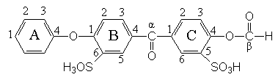
Position des protons et carbones | Déplacements chimiques (ppm / TsP)
Position des protons et carbones | ¹H observés | ¹H calculés | ¹³C observés | ¹³C calculés
A1  A2  A3  A4  B1  B2  B3  B4 – B6  B5  C1 – C5  C2  C3  C4  C6 | 7,31  7,49  7,21  -  -  7,44  7,86  -  8,17  -  7,84  6,99  -  8,36 | 6,9  7,18  6,84  -  -  6,93  7,82  -  8,17  -  7,89  7,15  -  8,24 | 125,53  130,63  120,65  154,8  136,2  130,5 - 132,2 | 123,2  130,1  119  157,6  159,6  120,5  132,8  133,8 – 134,2  126,8  137,1 – 137,7  133,5  124  153,5  131,9
Tableau 24 - Attributions et déplacements chimiques observés et calculés des protons et carbones correspondant au produit de la fraction F3
La masse moléculaire de ce produit est de 478 g.mol⁻¹. Sur le spectre de masse, on observe :
- l’ion moléculaire m/z = [M-H]/1 = 477
- l’ion dichargé m/z = [M-2H]/2 = 238
L’ensemble des fragments observés lors de la fragmentation de l’ion moléculaire est rassemblé dans le Tableau 25.

Ion fragmenté | Ion détecté m/z | Masse du fragment éliminé | Nature du fragment éliminé
m/z = 477 | 459  433  431 | 18  44  46 | H₂O  CO₂  HCOOH
m/z = 433 | 339  291  275 | 94 (à partir de m/z = 433)  48 (à partir de m/z = 339)  64 (à partir de m/z = 339) | Ph-OH  SO  SO₂
Tableau 25 - Nature des fragments issus de la fragmentation de l’ion moléculaire m/z = 477 et de l’ion fils m/z = 433

L’élimination d’une molécule d’eau lors de la fragmentation de l’ion moléculaire m/z = 477 s’explique probablement par un réarrangement de type McLafferty qui entraîne par ailleurs la perte d’une molécule d’acide formique HCOOH ¹⁸. Le spectre de masse révèle également la présence du composé modèle de départ ainsi que d’un produit secondaire non identifié de masse moléculaire M = 319 g.mol⁻¹.

- Le produit majoritaire de la fraction F4 (Annexe II.5), représentant environ 80% molaire de cette fraction, est un diphénol comportant deux cycles aromatiques. Les attributions et les valeurs de déplacements chimiques des protons et carbones correspondants sont rassemblées dans le Tableau 26.

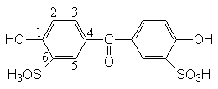
Position des protons et carbones | Déplacements chimiques (ppm / TsP)
Position des protons et carbones | ¹H observés | ¹H calculés | ¹³C observé | ¹³C calculé
1  2  3  4  5  6  C=O | -  7,05  7,82  -  8,13  -  - | -  6,86  7,77  -  8,12  -  - | 161,2  -  135,6  128,3  131,2  126,7  196,7 | 157,4  117,4  134,1  131,5  128,1  131,1  -
Tableau 26 - Attributions et déplacements chimiques des protons et carbones du produit correspondant à la fraction F4

La masse moléculaire de ce produit étant de 374 g.mol⁻¹, le spectre de masse présente :
- l’ion moléculaire m/z = [M-H]/1 = 373
- l’ion dichargé m/z = [M-2H]/2 = 186
Les fragments observés lors de la fragmentation de l’ion moléculaire sont rassemblés dans le Tableau 27. Un produit minoritaire non identifié, de masse moléculaire M = 494 g.mol⁻¹, a également été détecté.

Ion détecté m/z | Masse du fragment éliminé | Nature du fragment éliminé
355  307  291 | 18  48 (à partir de m/z = 355)  64 (à partir de m/z = 355) | H₂O  SO  SO₂
Tableau 27 - Nature des fragments issus de la fragmentation de l’ion moléculaire m/z = 373

- La fraction F5 (Annexe II.6) est pure mais peu de produit est récupéré comparativement aux autres fractions recueillies. Sa structure, un éther, est présentée dans le Tableau 28, qui regroupe les attributions et les valeurs des déplacements chimiques des protons et carbones de ce composé. Les déplacements chimiques des carbones ont été obtenus par corrélations ¹H-¹³C à une liaison (HMQC), méthodologie non applicable pour identifier les déplacements chimiques des carbones quaternaires.

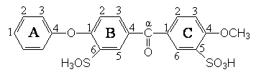
Position des protons et carbones | Déplacements chimiques (ppm / TsP)
Position des protons et carbones | ¹H observés | ¹H calculés | ¹³C observés | ¹³C calculés
A1  A2  A3  A4  B1  B2  B3  B4  B5  B6  C1  C2  C3  C4  C5  C6  C=0  CH₃ | 7,35  7,54  7,26  -  -  7,04  7,87  -  8,33  -  -  8,02  7,32  -  -  8,26  -  4,05 | 6,9  7,18  6,84  -  -  6,93  7,82  -  8,17  -  -  7,82  6,93  -  -  8,17  -  - | 125,2  130,4  120,6  -  -  117,3  135,6  -  130,5  -  -  136  112,4  -  -  130,3  -  44,7 | 123,2  130,1  119  157,6  159,6  120,5  134,1  133,8  128,1  134,2  131  133,4  115  161,8  128,7  127,4  -  -
Tableau 28 - Attributions et déplacements chimiques des protons et carbones du produit correspondant à la fraction F5

Par ailleurs, on peut noter que le proton du groupement sulfonique –SO₃H est visible sur le spectre RMN ¹H à 8,48 ppm sous la forme d’un pic très large et peu intense.
La masse moléculaire de ce produit est de 464 g.mol⁻¹. On observe, sur le spectre de masse :
- l’ion moléculaire m/z = [M-H]/1 = 463
- l’ion dichargé m/z = [M-2H]/2 = 231
La fragmentation de l’ion moléculaire a permis de confirmer la structure chimique de la molécule. Le Tableau 29 récapitule l’ensemble des fragments observés.

Ion détecté m/z | Masse du fragment éliminé | Nature du fragment éliminé
431  383  369  367  321  305 | 32  80  94  64 (à partir de m/z = 431)  48 (à partir de m/z = 369)  64 (à partir de m/z = 369) | CH₃OH  SO₃  Ph-OH  SO₂  SO  SO₂
Tableau 29 - Nature des fragments issus de la fragmentation de l’ion moléculaire m/z = 463

- La fraction F6 (Annexe II.7) est également pure. Elle correspond à un phénol comportant trois cycles aromatiques. Sa structure ainsi que les attributions et les valeurs des déplacements chimiques de ses protons et carbones sont rassemblées dans le Tableau 30.

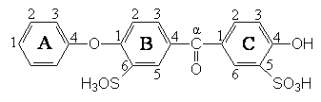
Position des protons et carbones | Déplacements chimiques (ppm / TsP)
Position des protons et carbones | ¹H observés | ¹H calculés | ¹³C observés | ¹³C calculés
A1  A2  A3  A4  B1  B2  B3  B4 – B6  B5  C1 – C5  C2  C3  C4  C6  C=0 | 7,31  7,5  7,21  -  -  6,99  7,81  -  8,27  -  7,85  7,1  -  8,16  - | 6,9  7,18  6,84  -  -  6,93  7,82  -  8,17  -  7,77  6,86  -  8,12  - | 125,5  130,4  120,5  155  158,7  117,6  135  132 – 131,5  130,7  128,6 – 127,1  136  117,5  160,8  131  196,5 | 123,2  130,1  119  157,6  159,6  120,5  134,1  133,8 – 134,2  128,1  131,5 – 131,1  134,1  117,4  157,4  128,1  -
Tableau 30 - Attributions et déplacements chimiques des protons et carbones du produit correspondant à la fraction F6

Le proton du groupement sulfonique –SO₃H n’est pas visible sur le spectre RMN ¹H, contrairement au produit de la fraction F5 qui comporte un groupement –OCH₃ à la place du groupement –OH. Ceci s’explique par un échange rapide du proton en présence d’un groupement hydroxyle, alors qu’en présence d’un substituant méthoxy l’échange est beaucoup plus lent.

La masse moléculaire de ce produit étant de 450 g.mol⁻¹, le spectre de masse présente :
- l’ion moléculaire m/z = [M-H]/1 = 449
- l’ion dichargé m/z = [M-2H]/2 = 224
Sur le spectre infrarouge, les bandes caractéristiques observées sont les suivantes ¹ :
- 3127 cm⁻¹ : vibration de valence (O-H) du phénol
- 1653 cm⁻¹ : vibration de valence (C=O)
- 1600 et 1585 cm⁻¹ : vibrations de valence (C=C) des noyaux aromatiques mono et trisubstitués
- 1480 et 1490 cm⁻¹ : vibrations de valence (C=C) des noyaux aromatiques 1,2,4 trisubstitués
- 1400 cm⁻¹ : vibration de déformation du (C-OH) phénolique
- 1193 et 1245 cm⁻¹ : convolution des vibrations de valence (Ar-O-Ar) et (O=S=O) symétrique et anti-symétrique
- 1028 et 1086 cm⁻¹ : vibrations de valence (O=S=O) symétriques

- La fraction F7 est un mélange de plusieurs molécules formées en très faibles quantités. Il n’a pas été possible de collecter suffisamment de produit pour l’analyser par RMN. La spectrométrie de masse indique la présence de composés de masse moléculaire M=450 g.mol⁻¹ et M=542 g.mol⁻¹, qui correspondent aux composés F6 et F8 ou bien à un de leurs isomères, ainsi que d’un composé de masse M=484 g.mol⁻¹ qui n’a pas pu être identifié.

- Le produit majoritaire de la fraction F8 (Annexe II.8) représente plus de 80% molaire de cette fraction. Il s’agit d’un phénol comportant quatre cycles aromatiques. Le Tableau 31 regroupe les attributions ainsi que les valeurs des déplacements chimiques des protons de cette molécule. Il n’a pas été possible de récupérer suffisamment de produit pour déterminer les valeurs des déplacements chimiques des carbones. La présence du substituant –OH en position méta de la fonction éther a pu être déterminée grâce aux couplages observés en RMN ¹H.

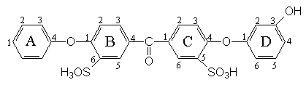
Position des protons et carbones | Déplacements chimiques (ppm / TsP)
Position des protons et carbones | ¹H observés | ¹H calculés
A1  A2  A3  A4  B1  B2 – C3  B3 – C2  B4 – B6  B5 – C6  C1 – C5  C4  D1  D2  D3  D4  D5  D6  C=0 | 7,35  7,53  7,26  -  -  6,92 – 6,88  7,89  -  8,34  -  -  -  6,74  -  6,77  7,37  6,83 | 6,9  7,18  6,84  -  -  6,93  7,82  -  8,17  -  -  -  6,34  -  6,4  7,04  6,44
Tableau 31 - Attributions et déplacements chimiques des protons et carbones du produit correspondant à la fraction F8

La masse moléculaire de ce produit est de 542 g.mol⁻¹. Le spectre de masse présente :
- l’ion moléculaire m/z = [M-H]/1 = 541
- l’ion dichargé m/z = [M-2H]/2 = 270

- La fraction F9 correspond au composé modèle qui n’a pas été dégradé.

II.3.5- Bilan
Le Tableau 32 récapitule l’ensemble des produits de dégradation issus du vieillissement du composé modèle PEEKs dans une solution de H₂O₂ 1-2 à 130°C qui ont pu être identifiés.

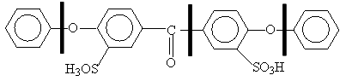
Structure chimique des produits de dégradation | Masse moléculaire (g.mol⁻¹)
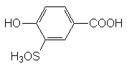 | 218
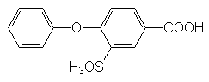 | 294
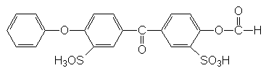 | 478
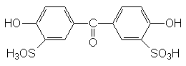 | 374
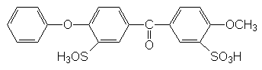 | 464
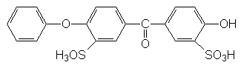 | 450
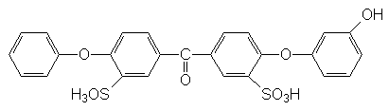 | 542
Tableau 32 – Tableau récapitulatif des produits de dégradation issus du vieillissement du composé modèle PEEKs dans H₂O₂ 1-2 à 130°C

Compte tenu des produits formés, on s’attendrait à trouver, parmi les produits de dégradation, du phénol issu de la rupture des liaisons éther de la molécule modèle de départ. Or aucune trace de ce composé n’est détectée. Ceci n’est toutefois pas très étonnant dans la mesure où de nombreuses publications rapportent l’extrême sensibilité de ce composé vis-à-vis de l’oxydation ¹⁹⁻²². Ces travaux montrent que le phénol s’oxyde en différents acides carboxyliques, eau et dioxyde de carbone. Nous nous sommes donc intéressés au comportement du phénol dans les conditions de vieillissement mises en oeuvre au cours de cette étude.

Une solution de phénol à 1,6×10⁻² mol.l⁻¹ dans du D₂O et à 0,58% en volume de H₂O₂ (H₂O₂ 1-12) est placée dans une étuve à 130°C. Au bout d’une heure, la solution initialement incolore prend une teinte marron clair pour redevenir presque incolore après 4 heures de vieillissement. Les spectres RMN ¹H correspondant sont présentés en Figure 48.
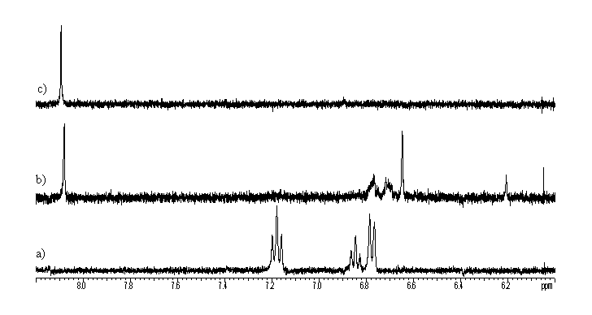
Figure 48 – Spectres RMN ¹H du phénol vieilli à 130°C dans une solution de H₂O₂ à 0,58% en volume (H₂O₂ 1-12) : a) référence ; b) 1h de vieillissement ; c) 4h de vieillissement

On constate qu’après 1 heure de vieillissement dans ces conditions, la totalité du phénol est oxydé. Une étude par RMN à deux dimensions permettant de mettre en évidence les corrélations ¹H-¹³C à une liaison (HMQC), nous a permis d’observer la formation d’acide formique, d’hydroquinone et d’acide maléique, composés intermédiaires mentionnés dans la littérature (Figure 49). Les attributions et valeurs des déplacements chimiques des protons et carbones de ces composés sont rassemblées dans le Tableau 33.
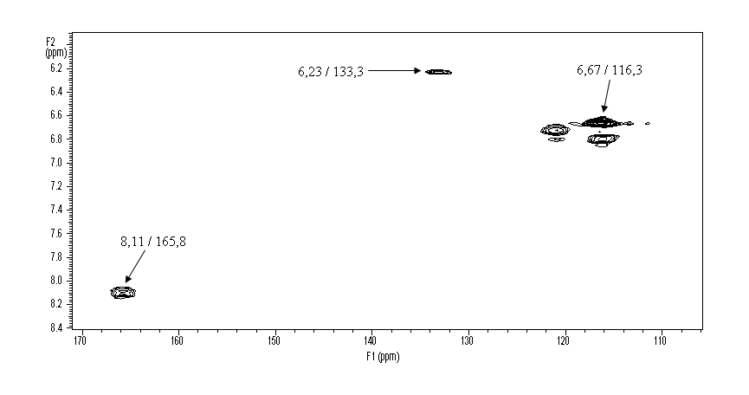
Figure 49 – Carte RMN 2D du phénol après 1 heure de vieillissement à 130°C dans une solution de H₂O₂ à 0,58% en volume (H₂O₂ 1-12) : corrélations ¹H-¹³C à une liaison (HMQC)

 |  |  | δ des ¹H (ppm / TsP) |  | δ des ¹³C (ppm / TsP)
 |  |  | Observés | Théoriques | Observés | Théoriques
Phénol | 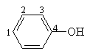 | 1  2  3  4 | 6,84  7,18  6,77  - | 6,87  7,13  6,77  - | 120,8  130,1  115,5  155,5 | 120,9  130,1  115,9  155,4
Acide formique | 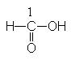 | 1 | 8,11 | 8,26 | 165,8 | 166,2
Hydro-quinone | 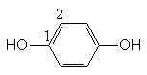 | 1  2 | -  6,67 | -  6,58 | -  116,3 | 149,7  115,7
Acide maléique | 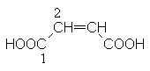 | 1  2 | -  6,23 | -  6,28 | -  133,3 | 166,5  130
Tableau 33 - Attributions et déplacements chimiques (δ) des protons et carbones du phénol et des composés observés lors de son oxydation à 130°C dans une solution de H₂O₂ à 0,58% en volume (H₂O₂ 1-12) pendant 1 heure

Après 4 heures de vieillissement, seul l’acide formique est encore présent (Figure 48).
Sur le spectre RMN ¹H du mélange issu du vieillissement de la molécule modèle PEEKs dans H₂O₂ à 130°C (Figure 39), un singulet intense à 8,40 ppm et deux singulets d’intensité beaucoup plus faible à 6,64 et 6,33 ppm sont observés. Le singulet à 8,40 ppm correspond au proton de l’acide formique. Son couplage avec un carbone de type acide carboxylique, situé à 170,6 ppm, a été observé en HMQC. La valeur de ce couplage a pu être déterminée grâce au couplage résiduel relevé sur une carte HMBC. Il est de 213 Hz, pour une valeur théorique de 222 Hz. Le fait que ce produit n’ait pas été identifié lors de la séparation s’explique par l’étape de lyophilisation qui conduit à son élimination. De plus, ce produit n’absorbant pas dans l’ultraviolet, il ne peut être détecté en sortie de colonne par le détecteur UV, et sa trop faible masse ne permet pas non plus de le détecter par spectrométrie de masse.

Les singulets situés à 6,64 et 6,33 ppm pourraient respectivement correspondre à l’hydroquinone et à l’acide maléique. Mais ces produits sont présents en trop faible concentration pour pouvoir déterminer les valeurs des déplacements chimiques de leurs carbones et les identifier avec certitude.

Cependant, le spectre infrarouge du mélange issu du vieillissement de la molécule modèle PEEKs dans H₂O₂ à 130°C révèle la présence d’une large bande d’absorption centrée à 1708 cm⁻¹ compatible avec des structures carbonylées aliphatiques telles que l’acide maléique et l’acide formique (Figure 50). La spectroscopie IR confirme ainsi la présence de structures carbonylées caractéristiques de coupures de chaînes, mais les produits détectés ne correspondent pas aux produits primaires.
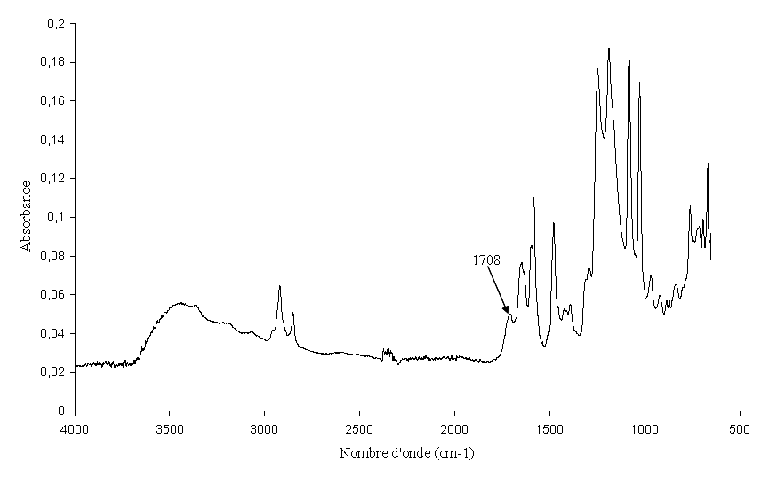
Figure 50 – Spectre IR du mélange issu du vieillissement de la molécule modèle PEEKs dans H₂O₂ à 130°C

II.4- Analyse quantitative des principaux produits de dégradation

L’objectif de l’analyse quantitative est de déterminer quels sont les produits de dégradation majoritaires afin de pouvoir établir le mécanisme de dégradation mis en jeu.

II.4.1 Protocole d’analyse

II.4.1.1- Analyse quantitative par RMN
La consommation progressive du composé modèle PEEKs et la formation des produits de dégradation se traduisent par la disparition et l’apparition simultanée des signaux RMN relatifs aux protons concernés par les modifications mises en jeu. La quantification de ces phénomènes a donc été réalisée en suivant l’évolution de la valeur d’intégration des pics RMN ¹H. Pour ce faire, il a été nécessaire de choisir des pics relativement isolés ou qui, par combinaison de deux groupements identifiés, permettent de remonter à la valeur des deux intégrations en question. Ceci a pu être réalisé pour le phénol à trois cycles aromatiques (fraction F6), l’acide carboxylique (fraction F2) et le diphénol (fraction F4).
Le tube témoin, non vieilli, est analysé et l’intégration de ses pics RMN sert de référence aux autres tubes dont la concentration initiale en composé modèle PEEKs est strictement identique. L’évolution des différentes intégrations permet de déterminer la fraction molaire de chaque espèce.

L’incertitude estimée sur les valeurs obtenues par cette méthode est relativement élevée, de l’ordre de 10 à 20%. Lorsque le produit étudié est présent en très faible quantité, cette incertitude peut atteindre 50% car la distinction entre pics et bruit de fond du spectre est alors difficile. Cette méthode ne permet donc pas de distinguer de faibles variations.

II.4.1.2- Analyse quantitative par HPLC
L’analyse quantitative a été en partie réalisée par HPLC pour plus de précision. Dans ce cas, la quantité de produit est directement proportionnelle à l’aire du pic chromatographique correspondant. Cette technique nous a permis de mettre en évidence l’évolution des différents produits en fonction du paramètre choisi, mais ne nous a en revanche pas permis de comparer leurs proportions les uns par rapport aux autres. Il aurait pour cela été nécessaire d’établir une courbe de calibration pour chacun des produits afin de tenir compte du coefficient d’extinction molaire ε propre à chaque molécule, ce qui n’a pas été possible compte tenu des trop faibles quantités de produit collectées.

II.4.2- Etude en fonction du temps de vieillissement
Le protocole de vieillissement retenu a été le suivant :
  - Préparation d’une solution de composé modèle PEEKs à 5,7×10⁻² mol.l⁻¹ dans l’eau deutérée contenant 0,35% en volume de H₂O₂ (H₂O₂ 1-2).
  - Répartition de cette solution dans différents tubes RMN.
  - Ces tubes sont scellés et, à l’exception du témoin, placés à l’étuve.
  - Ils en seront successivement retirés et analysés au cours du temps.

II.4.2.1- A 80°C
Tout d’abord, une analyse quantitative des produits formés après consommation totale du peroxyde d’hydrogène est réalisée. Ainsi, 42 % en mole du composé modèle de départ sont consommés, conduisant à la formation de :
  - 22,5 % en mole de phénol à trois cycles aromatiques (fraction F6)
  - 10,5 % en mole d’acide carboxylique à deux cycles aromatiques (fraction F2)
  - 2,5 % en mole de diphénol à deux cycles aromatiques (fraction F4)
Entre 5 et 10 % en mole seulement du composé modèle ont été transformés en d’autres produits minoritaires.

L’étude cinétique, en fonction du temps de vieillissement, a été réalisée sur ces trois principaux produits de dégradation. Les courbes obtenues sont présentées en Figure 51.
Figure 51 – Evolution des fractions molaires des trois principales espèces formées et du composé modèle PEEKs au cours du vieillissement à 80°C dans une solution de peroxyde d’hydrogène initialement à 0,35% en volume (H₂O₂ 1-2). Données obtenues à partir des spectres RMN ¹H.

On constate une évolution relativement importante durant les premières heures du vieillissement. Cette évolution ralentie fortement après 50 heures pour atteindre un état quasi stationnaire au-delà de 80 heures. Ceci s’explique par la diminution, tout au long du vieillissement mais de façon plus importante pendant les premières heures, de la concentration en peroxyde d’hydrogène. Deux produits de dégradation majeurs apparaissent : le phénol à trois cycles aromatiques (fraction F6), suivi dans une moindre mesure de l’acide carboxylique à deux cycles aromatiques (fraction F2). La quantité de diphénol reste constante et faible pendant toute la durée du vieillissement. Ceci peut être dû à :
  - des vitesses de formation et de décomposition comparables
  - un processus de formation impliquant une concentration instantanée élevée en agents oxydants, phénomène d’autant moins probable que la durée de vieillissement augmente
Il est par ailleurs intéressant d’observer que ces trois principaux produits de dégradation apparaissent comme stables dans l’eau à 80°C sur cette échelle de temps.

II.4.2.2- A 130°C
L’analyse quantitative des produits formés après consommation totale du peroxyde d’hydrogène indique que 53 % en mole du composé modèle de départ sont consommés. Ceci conduit à la formation de :
  - 24 % en mole de phénol à trois cycles aromatiques (fraction F6)
  - 10 % en mole d’acide carboxylique à deux cycles aromatiques (fraction F2)
  - 3 % en mole de diphénol à deux cycles aromatiques (fraction F4)
Ces proportions sont similaires à celles observées lors du vieillissement à 80°C, mais on note une légère augmentation de la proportion en phénol à trois cycles aromatiques (fraction F6). La part de composé modèle consommé au cours de ce vieillissement est plus importante, et environ 15 % en mole ont été transformés en d’autres produits minoritaires, ce qui est également un peu plus élevé qu’à 80°C.

Les courbes, représentant l’évolution du pourcentage en mole du composé modèle de départ ainsi que celle des trois principaux produits de dégradation formés, sont présentées en Figure 52.
Figure 52 - Evolution des fractions molaires des trois principales espèces formées et du composé modèle PEEKs au cours du vieillissement à 130°C dans une solution de peroxyde d’hydrogène initialement à 0,35% en volume (H₂O₂ 1-2). Données obtenues à partir des spectres RMN ¹H.

Les observations sont globalement les mêmes qu’à 80°C mais sur une échelle de temps beaucoup plus courte. L’essentiel de la dégradation se produit durant les deux premières heures de vieillissement, pour atteindre un état stationnaire au bout de 6 à 8 heures. Par ailleurs les produits de dégradation, stables dans l’eau à 80°C, le sont également à 130°C sur cette échelle de temps.

Cette étude semble indiquer que le mécanisme de dégradation du composé modèle PEEKs est globalement peu dépendant de la température de vieillissement. Seule la vitesse à laquelle se déroule le processus est augmentée par une élévation de la température. Ce phénomène est directement lié à une augmentation de la vitesse de décomposition du peroxyde d’hydrogène et des constantes de vitesse des réactions mises en jeu.
Le fait de ne pas pouvoir maintenir une concentration constante en peroxyde d’hydrogène constitue une limitation importante pour comprendre le mécanisme induit au cours du processus de dégradation de la molécule modèle PEEKs. C’est la raison pour laquelle nous avons réalisé des ajouts successifs de H₂O₂ au cours du vieillissement, afin de se replacer régulièrement, après consommation totale du peroxyde d’hydrogène, dans les conditions de concentration initiales en agent dégradant.

II.4.3- Etude en fonction du nombre d’ajouts successifs de H₂O₂ à 130°C
La dégradation du composé modèle PEEKs a été étudiée en fonction du nombre d’ajouts de peroxyde d’hydrogène, afin d’observer le comportement des produits de dégradation formés vis-à-vis de l’oxydation. Les conditions générales d’analyse sont explicitées page 95 et quelques points sont précisés ci-dessous :
  - Préparation d’une solution de composé modèle PEEKs à 9,51×10⁻² mol.l⁻¹ dans l’eau deutérée, contenant 0,58% en volume de H₂O₂ (H₂O₂ 1-2).
  - Répartition de cette solution dans six tubes RMN.
  - Les tubes sont scellés et placés à l’étuve à 130°C jusqu’à décomposition totale du peroxyde d’hydrogène, excepté le tube témoin.
  - Au total, cinq ajouts seront réalisés.

Ces solutions sont analysées par HPLC. La longueur d’onde de détection est fixée à 280 nm, zone d’absorption commune aux deux familles de produits détectés. L’évolution de la surface des pics, proportionnelle à la quantité de chaque produit, est reportée en fonction du nombre d’ajouts sur la Figure 53a. Il faut prendre garde au fait que seule l’évolution d’un même produit peut être considérée. Il ne serait pas rigoureux de comparer quantitativement les produits les uns par rapport aux autres dans la mesure où la valeur du coefficient d’extinction molaire ε diffère selon la molécule. Pour mieux visualiser l’évolution de la concentration de chaque espèce, les surfaces de pics ont été normalisées par rapport à la valeur d’aire maximale de chaque produit, cette dernière ayant été fixée à 100 unités relatives. Ainsi, l’évolution normalisée de la proportion de chaque produit en fonction du nombre d’ajouts a pu être tracée (Figure 53b).

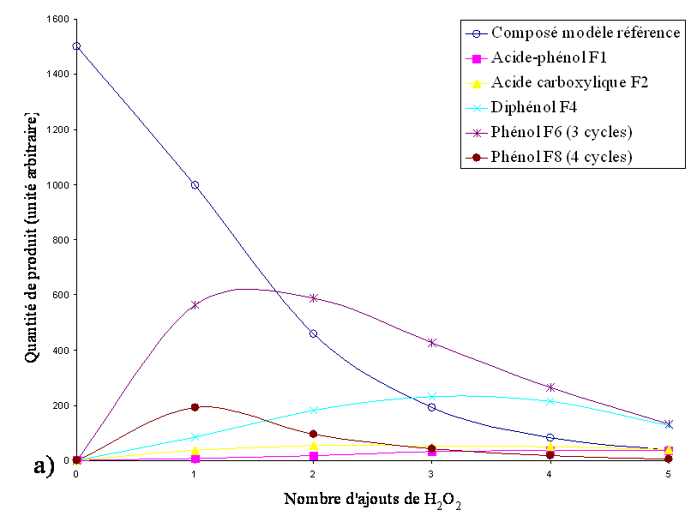 | 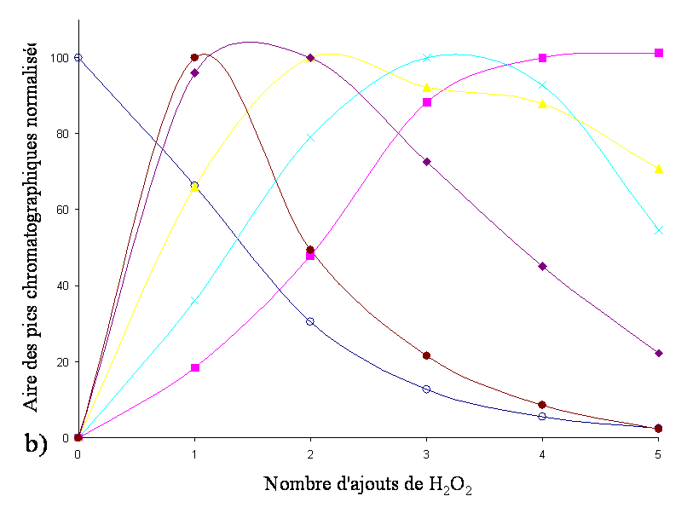
Figure 53 – Evolution, en fonction du nombre d’ajouts de H₂O₂, de la quantité de produits de dégradation formés lors du vieillissement du composé modèle PEEKs à 130°C dans une solution de peroxyde d’hydrogène initialement à 0,58% en volume (H₂O₂ 1-2): a) Quantité de chaque produit (unité arbitraire) ; b) Quantité normalisée de chaque produit (base 100). Données obtenues à partir des chromatogrammes HPLC (λ=280 nm)

Les phénomènes observés sont les suivants :

- Le composé modèle PEEKs a presque totalement disparu à l’issue du cinquième ajout. Chaque nouvel ajout conduit à la dégradation de 40% du composé modèle restant. | 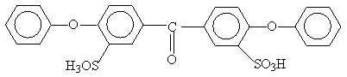
- Le phénol constitué de quatre cycles aromatiques (fraction F8) est essentiellement formé lors du premier ajout. La stabilité des structures phénoliques étant limitée en milieu oxydant, la vitesse de décomposition de ce produit devient alors supérieure à sa vitesse de formation et il disparaît progressivement du milieu réactionnel. | 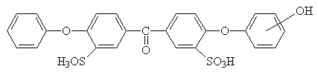
- Le phénol constitué de trois cycles aromatiques (fraction F6) suit globalement la même évolution que le composé de la fraction F8 avec un décalage ; il semble que ces deux produits soient liés. Sa quantité maximale, atteinte lors du premier ajout, reste stable entre le premier et le deuxième, avant de fortement diminuer entre le troisième et le cinquième. Cette évolution traduit une vitesse de formation identique dans un premier temps à sa vitesse de décomposition, cette dernière l’emportant par la suite.

- L’acide carboxylique à deux noyaux aromatiques (fraction F2) atteint son maximum à l’issue du deuxième ajout. Sa quantité diminue ensuite lentement en raison d’une compétition entre formation et dégradation, ce dernier phénomène l’emportant tout de même. | 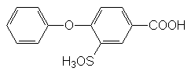
- Le diphénol (fraction F4) culmine à l’issue du troisième ajout, avant de se décomposer à son tour.

- La quantité d’acide-phénol formé, constitué d’un seul cycle aromatique (fraction F1), est d’autant plus importante que le nombre d’ajouts de peroxyde d’hydrogène est élevé. Il semblerait que ce produit soit relativement stable, et qu’il soit l’un des derniers formés. | 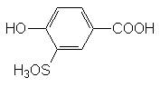

II.4.4- Etude en fonction de la concentration initiale en H₂O₂ à 80°C
La dégradation du composé modèle PEEKs a été étudiée en présence de différentes concentrations initiales en peroxyde d’hydrogène. Les conditions d’analyse sont les suivantes :
  - Préparation d’une solution de composé modèle PEEKs à 5,7×10⁻² mol.l⁻¹ dans l’eau deutérée.
  - Répartition de cette solution dans différents tubes RMN.
  - Un certain volume de H₂O₂ est ajouté dans chaque tube afin d’obtenir des solutions dont la concentration varie jusqu’à une mole de molécule modèle pour quatre moles de H₂O₂ (H₂O₂ 1-4) comme indiqué dans le Tableau 34. De l’eau est ajoutée en complément pour ne pas modifier la concentration de la solution en composé modèle.
  - Les tubes RMN sont scellés et placés à l’étuve à 80°C jusqu’à décomposition totale du peroxyde d’hydrogène introduit.
  - Après vieillissement, les solutions sont analysées par RMN ¹H.

La solution H₂O₂ 1-2 correspond à celle étudiée à 80°C et 130°C en fonction du temps de vieillissement (Voir II.4.2). Le Tableau 34 récapitule les concentrations des différentes solutions étudiées.

Moles modèle - Moles  de H₂O₂ | Concentration en composé modèle (mol.l⁻¹) | Concentration initiale en H₂O₂ (% en volume)
Témoin  1 - 0,5  1 - 1  1 - 1,5  1 - 2  1 - 2,5  1 - 3  1 - 4 | 5,7×10⁻²  5,7×10⁻²  5,7×10⁻²  5,7×10⁻²  5,7×10⁻²  5,7×10⁻²  5,7×10⁻²  5,7×10⁻² | 0  0,09  0,17  0,26  0,35  0,44  0,52  0,70
Tableau 34 – Récapitulatif des concentrations en composé modèle PEEKs et en H₂O₂ des solutions étudiées

Le Tableau 35 récapitule les valeurs des différentes fractions molaires obtenues en fonction de la concentration initiale de la solution en H₂O₂. L’évolution de la fraction molaire de chaque espèce est représentée en fonction de la concentration initiale en H₂O₂ Figure 54.

Concentration initiale en H₂O₂ (% en volume) | Composé modèle (% mol) | Phénol  (% mol) | Acide carboxylique (% mol) | Diphénol  (% mol)
0  0,09  0,17  0,26  0,35  0,44  0,52  0,70 | 100  83  69  64  57  52  54  46 | 0  12  18,5  20,5  22,5  24,5  25  28 | 0  3  6,5  8,5  10  12  12,5  13 | 0  1,5  1,5  2  2,5  2  2  2,5
Tableau 35 – Récapitulatif des fractions molaires des trois principales espèces formées et du composé modèle PEEKs après vieillissement à 80°C, en fonction de la concentration initiale de la solution en H₂O₂. Données obtenues à partir des spectres RMN ¹H.

Figure 54 – Fraction molaire des trois principales espèces formées et du composé modèle PEEKs après vieillissement à 80°C, en fonction de la concentration initiale de la solution en H₂O₂. Données obtenues à partir des spectres RMN ¹H.

On constate tout d’abord que la quantité de composé modèle consommé est proportionnelle à la concentration initiale en H₂O₂ jusqu’à environ 0,2%. Au-delà de cette valeur ce n’est plus le cas. Cette observation s’explique par une décomposition principalement bimoléculaire du peroxyde d’hydrogène, c'est-à-dire sous forme de H₂O et O₂, à forte concentration. Ceci se traduit par une plus faible concentration instantanée en radicaux dans ces conditions ; la dégradation étant due aux radicaux formés, notamment hydroxyles, le taux de dégradation est alors plus faible. On observe également une modification de la proportion des produits formés selon la valeur de la concentration initiale en H₂O₂. La proportion de phénol F6 par rapport à l’acide carboxylique F2 est beaucoup plus importante à faible concentration, ce qui confirme la formation plus rapide du phénol F6 par rapport à l’acide F2. En revanche la quantité de diphénol F4 formé est faible et évolue peu quelle que soit la valeur de la concentration initiale en H₂O₂.

Le phénol F8 à 4 cycles aromatiques n’étant pas observable lors de l’analyse RMN ¹H du mélange, une analyse par HPLC à 280 nm a été réalisée. Seules les solutions comportant une faible concentration initiale en H₂O₂ ont été étudiées dans la mesure où, d’après les résultats obtenus précédemment (Figure 53), cette espèce se forme très rapidement avant de se décomposer à son tour. Nous nous sommes intéressés à la proportion du phénol à 4 cycles aromatiques (F8 + isomères) par rapport au phénol F6 à 3 cycles aromatiques. Les résultats sont rassemblés dans le Tableau 36.

Modèle - H₂O₂ (moles) | Concentration initiale en H₂O₂ (% en volume) | Proportion de phénol de type F8 par rapport au phénol F6
1 – 0.25  1 – 0.5  1 – 1 | 0,045  0,09  0,17 | 0,434  0,366  0,257
Tableau 36 – Proportion de phénol à 4 cycles aromatiques (F8 + isomères) par rapport au phénol à 3 cycles aromatiques (F6) formés après vieillissement à 80°C dans une solution de H₂O₂ de concentration initiale variable. Données obtenues à partir des chromatogrammes HPLC (λ=280 nm).

On constate effectivement que plus la concentration initiale en H₂O₂ est faible, plus la proportion de phénol de type F8 (à 4 cycles aromatiques) est importante. Cette observation confirme le résultat obtenu lors de l’étude en fonction du nombre d’ajouts de peroxyde d’hydrogène, à savoir que ce produit est un des premiers à se former et que sa très grande sensibilité à l’oxydation rend son observation difficile.

II.5- Proposition d’un mécanisme de dégradation du composé modèle PEEKs en milieu oxydant

Nous avons pu montrer que le phénol de type F8, issu de l’addition d’un radical HO• sur un cycle aromatique terminal de la molécule de départ, est un des premiers produits à se former lors du vieillissement du composé modèle PEEKs en milieu oxydant. Ce phénomène est tout à fait en accord avec les travaux de Hübner et Roduner ²³ qui montrent que le cycle aromatique porteur d’un groupement acide sulfonique est largement désactivé vis-à-vis de l’addition d’un HO• du fait du caractère fortement électroattracteur de ce substituant. Seul le produit substitué en position méta de la fonction éther a pu être collecté et identifié par RMN, mais l’analyse par LC-MS a révélé la présence de trois pics chromatographiques présentant cette même masse détectée à m/z = 541 (Figure 46). Il s’agit donc de trois produits distincts, les trois isomères substitués en positions ortho, méta et para. D’après l’effet mésomère donneur du groupement éther, cette attaque devrait avoir préférentiellement lieu en ortho ou en para. Mais l’effet fortement attracteur des groupements –C=O et –SO₃H réduit considérablement l’effet donneur du groupement éther, conduisant à trois positions de réactivité plus ou moins similaire ²³. Nous avons par ailleurs mis en évidence l’instabilité de ce composé en présence d’une concentration élevée en radicaux. Sa cinétique de décomposition devient très rapidement supérieure à sa cinétique de formation. Bien qu’une réelle cinétique n’ait pas pu être réalisée, on observe dès le deuxième ajout de peroxyde d’hydrogène une concentration résiduelle en cette espèce très inférieure à celle mesurée après le premier ajout (Figure 53). Ce phénomène est confirmé par une modification de la concentration initiale en H₂O₂ (Tableau 36). Ce comportement n’est pas surprenant dans la mesure où les structures phénoliques sont connues pour leur forte sensibilité en milieu oxydant ¹⁹⁻²². Hübner et Roduner ²³ indiquent qu’un substituant –OH rend le noyau aromatique environ deux fois plus réactif vis-à-vis d’un radical hydroxyle. Ceci explique qu’aucune trace de phénol (C₆H₆O) n’ait été détectée lors du vieillissement. En revanche l’acide formique, produit issu de sa décomposition, a été mis en évidence et certains signaux du spectre RMN ¹H pourraient être attribués à des traces d’hydroquinone et d’acide maléique. Mais la trop faible quantité de produit recueilli n’a pas permis de confirmer la présence de ces deux espèces par une analyse RMN ¹³C, ces deux espèces étant par ailleurs facilement oxydables.
D’après ces résultats, on peut proposer une décomposition du phénol de type F8 en phénol F6 à trois cycles aromatiques. La formation du phénol F6 ne serait donc pas majoritairement issue d’une coupure directe au niveau de la fonction éther, mais serait catalysée par la présence du substituant –OH sur le cycle aromatique terminal du phénol de type F8. Ceci expliquerait la diminution du phénol F6 au-delà de deux ajouts de peroxyde d’hydrogène (Figure 53), la fraction de phénol de type F8 disponible étant plus faible. Si l’on poursuit ce raisonnement, le phénol F6 également très réactif en milieu oxydant se décomposerait principalement en acide carboxylique F2 à deux cycles aromatiques. Ce mécanisme expliquerait d’ailleurs parfaitement la quantité extrêmement faible et constante du diphénol F4 qui nécessiterait le passage par un composé à quatre cycles aromatiques dont les deux cycles terminaux seraient substitués par un groupement –OH, ce qui n’est statistiquement pas favorisé. La voie conduisant à une formation du diphénol F4 par coupure directe au niveau de la fonction éther du composé modèle ou du phénol F6 n’étant pas compatible avec la détection d’une quantité faible et constante de ce produit, cette voie ne semble pas prépondérante. Enfin, l’acide-phénol F1 provient probablement de la décomposition du diphénol F4 selon le même mécanisme, ainsi que de l’acide carboxylique F2 après passage par une espèce présentant un substituant –OH sur le cycle terminal, ce qui explique que cette espèce se forme en dernier. Ce mécanisme explique tout à fait l’évolution de la quantité de produits de dégradation formés en fonction du nombre d’ajouts de peroxyde d’hydrogène (Figure 53).

Une représentation schématique du mécanisme proposé concernant la dégradation du composé modèle PEEKs en milieu oxydant est présentée Figure 54 bis.

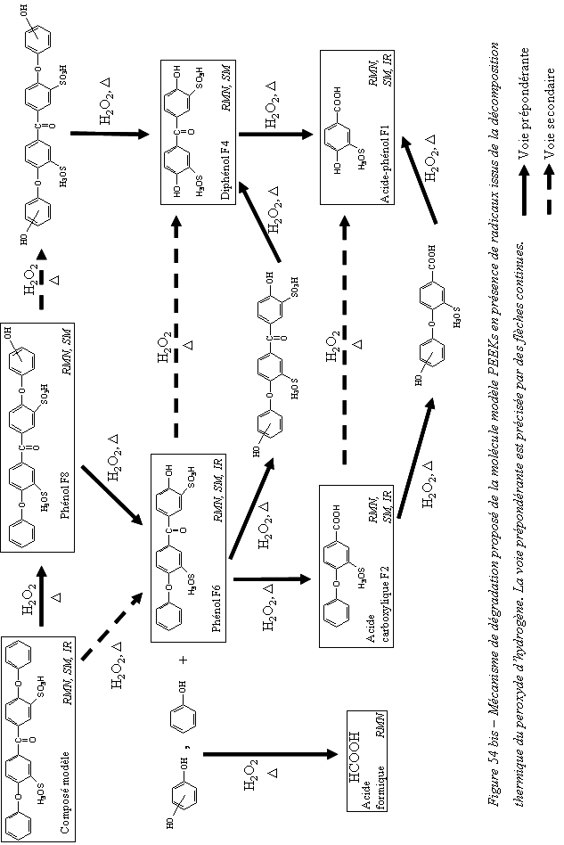
D’autres produits secondaires sont également formés, comme l’a montré l’analyse quantitative par RMN. Parmi eux, deux espèces ont été clairement identifiées :
    - Un ester (fraction F3) qui pourrait provenir de deux produits de dégradation formés par ailleurs, suite à :
  - une estérification entre le phénol F6 et l’acide formique issu de la décomposition totale des phénols,
  - une recombinaison radicalaire des espèces conduisant à la formation du phénol F6 et de l’acide formique
Il peut paraître surprenant de former un ester en milieu aqueux, mais C. Genies a d’ores et déjà observé un tel processus lors de l’étude du comportement d’une structure polyimide naphtalénique dans l’eau ²⁴. Elle a ainsi détecté, dans ces conditions, la formation d’un dianhydride.
    - Un méthoxy-éther (fraction F5), probablement dû à la présence de traces de N-methyl-pyrolydone (NMP), solvant utilisé lors de la synthèse du composé modèle. Ce solvant, sous l’effet du peroxyde d’hydrogène, pourrait induire des radicaux ●CH₃ qui réagiraient avec un radical phénoxy issu de la coupure d’une liaison éther de la molécule de départ.

II.6- Conclusion

Une étude qualitative et quantitative du comportement du composé modèle PEEKs en milieu oxydant a permis d’identifier le mécanisme de dégradation probablement mis en jeu ; le milieu réactionnel est constitué d’une solution aqueuse de peroxyde d’hydrogène décomposée par voie thermique. Ce vieillissement conduit essentiellement à la formation de dérivés phénoliques et d’acides carboxyliques par rupture au niveau des liaisons éther et cétone et/ou adjonction d’un radical hydroxyle sur un noyau aromatique.

La rupture des liaisons par coupure directe ne semble pas être le phénomène prépondérant. Les résultats expérimentaux obtenus indiquent plutôt une rupture catalysée par la présence d’un substituant –OH sur le cycle aromatique adjacent. Ce phénomène serait donc amorcé par l’adjonction d’un tel substituant sur un des cycles terminaux du composé modèle, des réactions successives conduisant à la formation des différents produits de dégradation observés.
L’introduction de groupements électroattracteurs devrait permettre de stabiliser la molécule et d’en limiter la dégradation. Il serait ainsi intéressant d’étudier le comportement d’un composé modèle présentant par exemple la structure suivante :
Les groupements sulfones, bloquant les positions en para des fonctions éther, devraient désactiver les deux sites en ortho de ce groupement électroattracteur et réduire l’effet donneur du groupement éther sur les deux autres positions.

Si ce type de structure permet d’améliorer la stabilité de la molécule en milieu oxydant, cette méthodologie pourrait être transposée aux membranes polymères PEEKs utilisées en pile à combustible.

Références bibliographiques

1. Lin-Vien, D.; Colthup, N. B.; Fateley, W. G.; Grasselli, J. G. The Handbook of Infrared and Raman characteristic frequencies of organic molecules, 1991.
2. Meier-Haack, J.; Taeger, A.; Vogel, C.; Schlenstedt, K.; Lenk, W.; Lehmann, D. Membranes from sulfonated block copolymers for use in fuel cells, Separation and purification technology 2005, 41, 207-220.
3. Iojoiu, C.; Genova-Dimitrova, P.; Marechal, M.; Sanchez, J.-Y. Chemical and physicochemical characterizations of ionomers, Electrochimica acta 2006, 51, 4789-4801.
4. Wu, H.-L.; Ma, C.-C. M.; Liu, F.-Y.; Chen, C.-Y.; Lee, S.-J.; Chiang, C.-L. Preparation and characterization of poly(ether sulfone)/sulfonated poly(ether ether ketone) blend membranes, European polymer journal 2006, 42, 1688-1695.
5. Barb, W. G.; Baxendale, J. H.; George, P.; Hargrave, K. R. Reactions of ferrous and ferric ions with hydrogen peroxide, Nature 1949, 163, 692-694.
6. Walling, C. Fenton's reagent revisited, International journal of the chemical kinetic 1975, 8, 125-131.
7. Laat, J. d.; Gallard, H. Catalytic decomposition of hydrogen peroxide by Fe(III) in homogeneous aqueous solution : mechanism and kinetic modeling, Environmental science and technology 1999, 33, 2726-2732.
8. Lin, C. C.; Smith, F. R.; Ichikawa, N.; Baba, T.; Itow, M. Decomposition of hydrogen peroxide in aqueous solutions at elevated temperatures, International Journal of Chemical Kinetics 1991, 23, 971-987.
9. Meyer, G.; Perrot, C.; Gebel, G.; Gonon, L.; Morlat, S.; Gardette, J.-L. Ex situ hydrolytic degradation of sulfonated polyimide membranes for fuel cells, Polymer 2006, 47, 5003-5011.
10. Cheng, S.-A.; Fung, W.-K.; Chan, K.-Y.; Shen, P. K. Optimizing electron spin resonance detection of hydroxyl radical in water, Chemosphere 2003, 52, 1797-1805.
11. Villamena, F. A.; Hadad, C. M.; Zweier, J. L. Kinetic study and theoretical analysis of hydroxyl radical trapping and spin adduct decay of alkoxycarbonyl and dialkoxyphosphoryl nitrones in aqueous media, Journal of physical chemistry A 2003, 107, 4407-4414.
12. Sankuratri, N.; Kotake, Y.; Janzen, E. G. Studies on the stability of oxygen radical spin adducts of a new spin trap : 5-methyl-5-phenylpyrroline-1-oxide (MPPO), Free radical biology & medicine 1996, 21, 889-894.
13. Liu, G.; Zhao, J.; Hidaka, H. ESR spin-trapping detection of radical intermediates in the TiO₂-assisted photo-oxidation of sulforhodamine B under visible irradiation, Journal of photochemistry and photobiology A : Chemistry 2000, 133, 83-88.
14. Janzen, E. G.; Kotake, Y.; Hinton, R. D. Stabilities of hydroxyl radical spin adducts of PBN-type spin traps, Free radical biology & medicine 1992, 12, 169-173.
15. Ma, Z.; Zhao, B.; Yuan, Z. Application of electrochemical and spin trapping techniques in the investigation of hydroxyl radicals, Analytica Chimica Acta 1999, 389, 213-218.
16. Connor, H. D.; Thurman, R. G.; Chen, G.; Poyer, J. L.; Janzen, E. G.; Mason, R. P. Clarification of the relationship between free radical spin trapping and carbon tetrachloride metabolism in microsomal systems, Free radical biology & medicine 1998, 24, 1364-1368.
17. Pascal, P.; Gay, R.; Haïssinsky, M.; Hoarau, J.; Josien, M. L.; Lucquin, M.; Lumbroso, H.; P.Mondain-Monval; Pacault, A.; Pascal, P.; Pointeau, R.; Sourisseau, G. Nouveau traité de chimie minérale. Tome XIII : oxygène, ozone, oxydes, eau oxygénée, la combustion, soufre, sélénium, tellure, polonium; Masson et C^{ie} ed.: Paris, 1960.
18. McLafferty, F. W. Interpretation of mass spectra, 1973.
19. Zazo, J. A.; Casas, J. A.; Mohedano, A. F.; Gilarranz, M. A.; Rodriguez, J. J. Chemical pathway and kinetics of phenol oxidation by Fenton's reagent, Environmental science and technology 2005, 39, 9295-9302.
20. Alnaizy, R.; Akgerman, A. Advanced oxidation of phenolic compounds, Advances in environmental research 2000, 4, 233-244.
21. Santos, A.; Yustos, P.; Quintanilla, A.; Rodriguez, S.; Garcia-Ochoa, F. Route of the catalytic oxidation of phenol in aqueous phase, Applied Catalysis B : Environmental 2002, 39, 97-113.
22. Devlin, H. R.; Harris, I. J. Mechanism of the oxidation of aqueous phenol with dissolved oxygen, Industrial & Engineering Chemistry Fundamentals 1984, 23, 387-392.
23. Hübner, G.; Roduner, E. EPR investigation of HOo radical initiated degradation reactions of sulfonated aromatics as model compounds for fuel cell proton conducting membranes, Journal of materials chemistry 1999, 9, 409-418.
24. Genies, C.; Mercier, R.; Sillion, B.; Petiaud, R.; Cornet, N.; Gebel, G.; Pineri, M. Stability study of sulfonated phthalic and naphthalenic polyimide structures in aqueous medium, Polymer 2001, 42, 5097-5105.

Chapitre III

Dégradation d’une membrane PEEKs

I- La membrane PEEKs - 156 -
I.1- Synthèse de la membrane PEEKs - 156 -
I.2- Caractérisation structurale de la membrane PEEKs - 157 -
I.2.1- Par Chromatographie d’Exclusion Stérique (CES) - 157 -
I.2.2- Par spectroscopie infrarouge (IR) - 158 -
I.2.3- Par spectroscopie RMN ¹H et ¹³C - 159 -
I.2.4- Par diffusion des neutrons aux petits angles (DNPA) - 163 -
I.2.5- Conclusion - 165 -

II- Vieillissement ex-situ de la membrane PEEKs - 166 -
II.1- Conditions de vieillissement - 166 -
II.2- Analyse des produits de dégradation par CES - 167 -
II.3- Analyse des produits de dégradation par IR - 170 -
II.4- Analyse des produits de dégradation par RMN - 172 -
II.5- Etude structurale d’une membrane PEEKs post-sulfonée vieillie en milieu oxydant - 179 -
II.6- Conclusion - 182 -

III- Vieillissement en pile H₂/O₂ de la membrane PEEKs - 183 -
III.1- Le test en pile - 183 -
III.1.1- La cellule - 183 -
III.1.2- Conditions expérimentales du test en pile - 184 -
III.2- Analyse par infrarouge - 186 -
III.2.1- La membrane - 186 -
III.2.2- Les eaux de pile - 188 -
III.3- Analyse de la membrane par CES - 189 -
III.4- Analyse de la membrane par RMN - 192 -
III.5- Etude structurale de la membrane testée en pile - 194 -
III.6- Conclusion - 195 -

Références bibliographiques - 197 -

Il ressort de l’étude bibliographique que lors du fonctionnement d’une pile à combustible, la membrane subit une dégradation dont les origines peuvent être multiples (Voir chapitre I). Les membranes non fluorées sont notamment sensibles à une dégradation chimique. Mais à l’heure actuelle les processus mis en jeu sont mal connus car difficiles à analyser, en partie à cause du faible degré de modifications induites.

L’objectif de ce chapitre est de comprendre le mécanisme de vieillissement en pile d’une membrane PEEKs. La dégradation chimique d’un polymère conduit à un ensemble de macromolécules, qui se distinguent les unes des autres par les modifications induites au niveau de la chaîne ainsi que par leur degré de polymérisation en cas de coupures de chaînes. La spectroscopie infrarouge, technique habituellement utilisée pour étudier le vieillissement des polymères ¹⁻³, donne peu d’informations dans le cas présent. La présence d’une bande d’absorption carbonyle très intense, caractéristique des fonctions cétone du motif de répétition, rend délicate la détection de produits de dégradation issus d’un vieillissement oxydant et présents à l’état de traces lors du vieillissement en pile. Par ailleurs, l’étude d’un polymère par RMN conduit à des spectres assez mal résolus, ce qui ne facilite pas non plus la détection de produits de dégradation.
La séparation des différents produits serait la solution la plus satisfaisante pour identifier les modifications chimiques apportées et définir clairement le mécanisme de vieillissement mis en jeu, mais cette séparation est difficile voire impossible. Une analyse précise de toutes les espèces formées n’est donc pas envisageable.

Dans un premier temps, nous avons donc eu recours à un vieillissement ex-situ afin de pouvoir atteindre un degré de vieillissement plus important et faciliter ainsi la détection de ces produits. Nous avons identifié les fragments formés afin de vérifier si le mécanisme de dégradation mis en évidence sur la molécule modèle, représentative d’une unité de répétition de la chaîne macromoléculaire, se confirme sur la membrane.
Dans un deuxième temps, nous avons comparé ces observations aux modifications induites par le vieillissement en pile à combustible (conditions réelles) d’une membrane PEEKs.

I- La membrane PEEKs

La membrane polyaryléthercétone étudiée a été obtenue par copolymérisation de monomères sulfonés, ce qui permet d’éviter la dégradation et la réticulation du polymère, deux phénomènes pouvant avoir lieu au cours d’un traitement de post-sulfonation (Voir Chapitre I, paragraphe III.1.1). Cette technique de synthèse permet également de contrôler précisément le taux de sulfonation ainsi que la position des groupements sulfoniques sur la chaîne macromoléculaire. Dans le cas présent, les fonctions –SO₃H sont portées par le noyau aromatique directement lié à la fonction cétone, tout comme la molécule modèle étudiée précédemment, alors qu’une post-sulfonation aurait conduit à une substitution de noyaux aromatiques situés entre deux fonctions éther (Voir chapitre I – paragraphe III.1.1.1).

I.1- Synthèse de la membrane PEEKs

Un groupement hexafluoroisopropyle introduit dans le motif de répétition permet d’augmenter l’hydrophobicité de la membrane, et ainsi d’améliorer ses propriétés mécaniques et sa stabilité dans l’eau bouillante en limitant son gonflement ⁴. D’autre part, la présence de ce groupement améliore à la fois la solubilité du polymère dans des solvants classiques tels que le THF, ainsi que ses propriétés filmogènes.
La membrane PEEKs est obtenue par réaction entre le 5,5’-carbonylbis(2-fluorobenzène-sulfonate) de sodium, la 4,4’-difluorobenzophenone et l’hexafluoroisopropylidène diphényl dans le DMSO en présence de carbonate de potassium et de toluène (Figure 55). La synthèse étant réalisée en une seule étape, il s’agira d’un copolymère statistique. Le milieu réactionnel est porté à reflux à 140°C pendant 4 heures. Le toluène et l’eau formés sont éliminés sous forme d’azéotrope, puis le milieu est chauffé à 180°C pendant 8-10 heures. Le polymère formé est alors précipité dans le méthanol, broyé, rincé abondamment et séché sous vide. Il est ensuite solubilisé sous forme de sel de potassium dans la NMP à 20% en poids. La membrane est obtenue par coulée/évaporation de cette solution. Elle est ensuite acidifiée dans une solution aqueuse de H₂SO₄ à 2M pendant environ 4 heures à température ambiante avant d’être rincée abondamment jusqu’à obtenir un pH neutre des eaux de lavage.
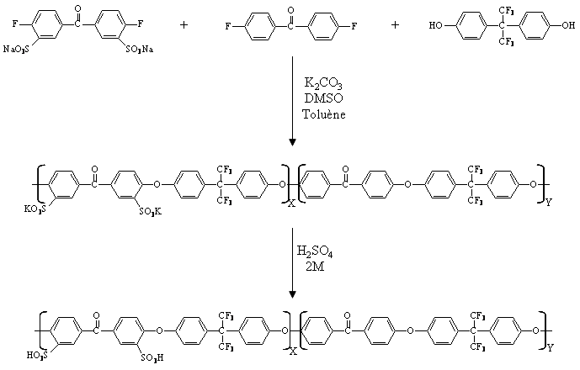
Figure 55 – Synthèse de la membrane PEEKs

La capacité d’échange ionique (CEI) de la membrane étudiée, définie comme la quantité molaire de groupements sulfoniques par gramme de polymère sec, est de 1,6 méq.g⁻¹. Cette CEI correspond à un rapport de 0,89 entre le nombre d’unités monomères sulfonées et le nombre d’unités monomères non sulfonées. Les masses exactes des réactifs utilisés pour cette synthèse sont précisées en Annexe III.1.

I.2- Caractérisation structurale de la membrane PEEKs

I.2.1- Par Chromatographie d’Exclusion Stérique (CES)
La chromatographie d’exclusion stérique (CES) est une technique permettant de séparer des macromolécules en fonction de leur volume hydrodynamique, et de déterminer leur masse moléculaire moyenne (en nombre et en poids) après étalonnage.
L’analyse par CES a été réalisée par le LMOPS sur un appareil HPLC Waters 510 équipé de deux colonnes PLgel Mixed-D montées en série et thermostatées à 70°C, et d’un détecteur réfractométrique Waters 410. Ces colonnes permettent de séparer des composés dont les masses sont comprises entre 200 et 400000 g.mol⁻¹, la résolution étant meilleure pour des masses moléculaires supérieures à 3000 g.mol⁻¹. La phase mobile est constituée de diméthylformamide (DMF) et de bromure de lithium (LiBr) à 0,05M. Compte tenu du caractère fortement hygroscopique de ce solvant, les chromatogrammes présentent un pic dû à l’eau qui, pour des raisons de recouvrement, rend difficile la détection des masses inférieures à 3000 g.mol⁻¹. Le débit est fixé à 1 ml.min⁻¹ et la concentration de l’échantillon injecté est de 1% en masse. L’étalonnage étant réalisé à partir de quatre standards de polystyrène de masse 233000, 90000, 13100 et 1270 g.mol⁻¹, les masses moléculaires moyennes obtenues sont des masses relatives, exprimées en équivalent polystyrène. Il ne sera plus fait mention de cette information dans la suite du texte.
La distribution moléculaire de la membrane PEEKs étudiée, obtenue à 10% près, est la suivante :
- Masse moléculaire moyenne en nombre : $\overline{M_{n}}=\text{35400}g\text{.}{\text{mol}}^{−1}$
- Masse moléculaire moyenne en poids : $\overline{M_{w}}=\text{74300}g\text{.}{\text{mol}}^{−1}$
- Indice de polymolécularité : $I_{p}=2,1$

I.2.2- Par spectroscopie infrarouge (IR)
La membrane PEEKs, initialement d’environ 60 μm d’épaisseur, présente une trop forte absorption dans le domaine de l’infrarouge pour être analysée directement. C’est pourquoi elle est solubilisée dans du tétrahydrofurane afin de pouvoir réaliser un film mince d’une épaisseur inférieure à 10 μm. La solution est déposée sur une plaque de ZnSe, transparente au rayonnement infrarouge pour des nombres d’ondes supérieurs à 600 cm⁻¹, et le solvant est évaporé par un léger chauffage sous pression atmosphérique puis sous vide. L’acquisition est réalisée en mode transmission sur un spectromètre Nicolet Magna System 750, avec une résolution de 2 cm⁻¹ et 32 scans. Le spectre correspondant est présenté Figure 56.

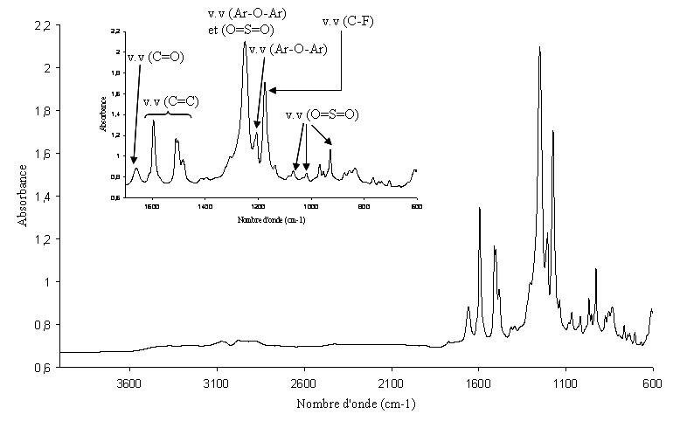
Figure 56 – Spectre IR de la membrane PEEKs obtenu à partir d’un film mince déposé sur une plaque de ZnSe

Les principales bandes caractéristiques sont les suivantes ⁵ :
- 1659 cm⁻¹ : vibration de valence (C=O)
- 1595, 1510, 1503 et 1485 cm⁻¹ : vibrations de valence (C=C) des noyaux aromatiques di et trisubstitués
- 1252 cm⁻¹ : convolution des vibrations de valence (Ar-O-Ar) et (O=S=O)
- 1206 cm⁻¹ : vibration de valence (Ar-O-Ar)
- 1176 cm⁻¹ : vibration de valence (C-F)
- 1098, 1020 et 930 cm⁻¹ : vibrations de valence (O=S=O)

I.2.3- Par spectroscopie RMN ¹H et ¹³C
Les spectres RMN sont obtenus sur un spectromètre Varian Unity 400, fonctionnant à une fréquence de résonance de 399,960 MHz en protons et 100,58 MHz en carbones. Le traitement des spectres est réalisé à l’aide du logiciel vnmr.
La membrane PEEKs étudiée (Figure 57) présente l’avantage d’être soluble dans le DMSO, un solvant couramment utilisé sous sa forme deutérée en RMN. Compte tenu de la viscosité importante de ce solvant, les spectres ont été réalisés à une température de 50°C afin d’en améliorer la résolution.

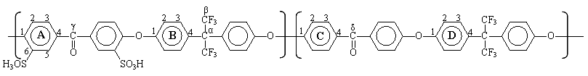
Figure 57 – Structure chimique de la membrane PEEKs étudiée

Le spectre RMN ¹H de la membrane PEEKs dissoute dans du DMSO-d6 à 3,75% en poids est présenté Figure 58 entre 6,8 et 8,4 ppm, et le spectre RMN ¹³C est présenté Figure 59 entre 110 et 170 ppm. Le tétraméthylsilane (TMS) a été utilisé comme référence.
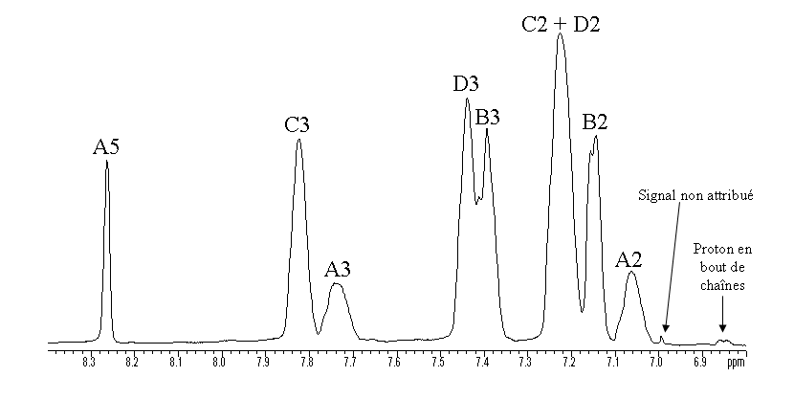
Figure 58 – Spectre RMN ¹H de la membrane PEEKs de référence, dissoute dans DMSO-d6 à 3,75% en poids

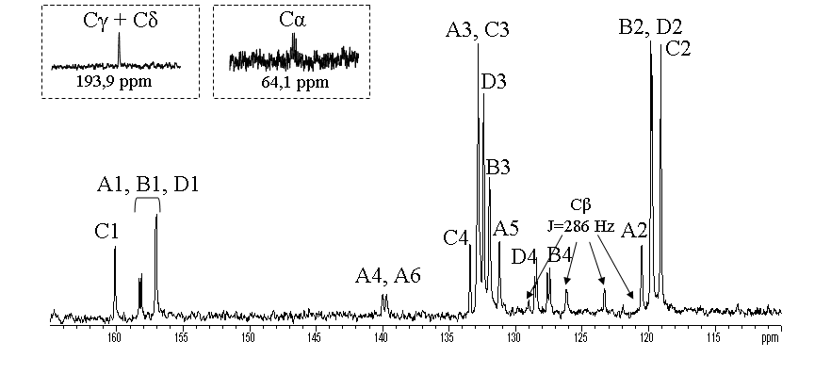
Figure 59 - Spectre RMN ¹³C de la membrane PEEKs de référence, dissoute dans DMSO-d6 à 3,75% en poids

Les déplacements chimiques des protons et carbones, dont les valeurs sont rassemblées en Annexe III.2, ont pu être attribués grâce aux travaux de Xing et al. ⁴, et grâce à une étude par RMN à deux dimensions. Les cartes COSY (corrélations ¹H-¹H) et HMBC (corrélations ¹H-¹³C à trois liaisons) sont respectivement présentées en Figure 60 et Figure 61. La plupart des tâches de la carte HMBC n’ont pas été indexées sur la figure dans un souci de lisibilité, mais elles ont malgré tout été attribuées.

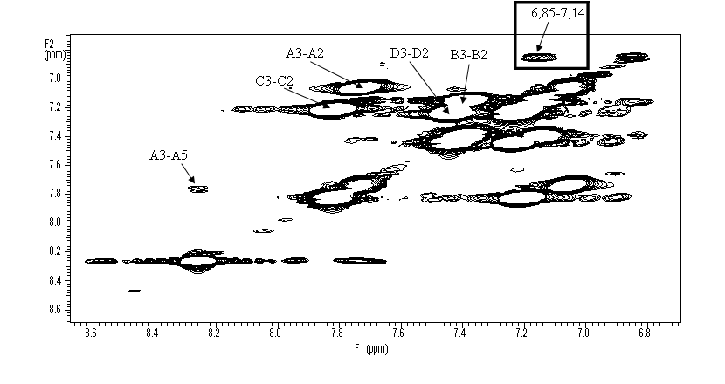
Figure 60 – Carte RMN 2D de la membrane PEEKs de référence dissoute dans DMSO-d6 à 3,75% en poids : corrélations ¹H-¹H (COSY)
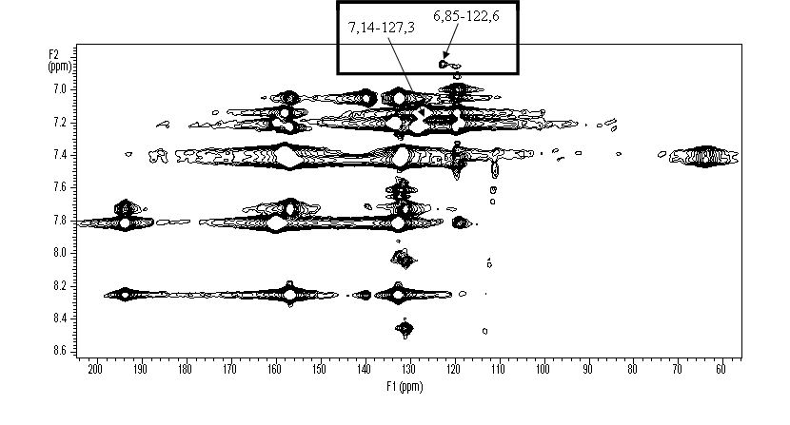
Figure 61 - Carte RMN 2D de la membrane PEEKs de référence dissoute dans DMSO-d6 à 3,75% en poids : corrélations ¹H-¹³C (HMBC)

Ces cartes ont non seulement permis l’attribution des déplacements chimiques des protons et carbones portés par la chaîne macromoléculaire de la membrane non vieillie, mais elles nous renseignent également sur la nature des extrémités de chaînes. Ces dernières étant obtenues par polycondensation, elles peuvent être terminées par un des trois monomères utilisés à savoir : l’acide 5,5’-carbonylbis(2-fluorobenzene-sulfonique), la 4,4’-difluorobenzophénone ou l’héxafluoroisopropylidène diphényl (voir p.151). Si l’on ne tient pas compte des réactions de terminaison dues à des impuretés qui conduiraient à des fins de chaînes différentes, trois extrémités de chaînes sont envisageables :
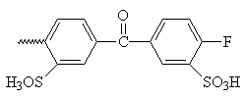 | 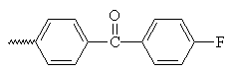 | 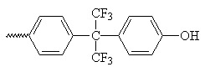

Sur la Figure 60, on observe que le proton à 6,85 ppm est corrélé à un proton situé à 7,14 ppm. La carte HMBC présentée Figure 61 nous indique les carbones corrélés à trois liaisons à ces deux protons. Bien que les corrélations avec les carbones quaternaires ne soient pas observées en raison d’une trop faible intensité, nous avons pu identifier la structure correspondant à ces signaux (Tableau 37). Il s’agit de la fonction terminale des chaînes macromoléculaires, ce qui explique la faible intensité des signaux correspondant sur le spectre proton (Figure 58).
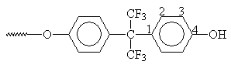
Position des protons et carbones | Déplacements chimiques (ppm / TsP)
Position des protons et carbones | ¹H observés | ¹H calculés | ¹³C observés | ¹³C calculés
1  2  3  4 | -  7,14  6,85  - | -  7,14  6,67  - | 127,3  122,9 | 143  126,7  115,5  152,3
Tableau 37 – Structure et déplacements chimiques des extrémités de chaînes détectées de la membrane PEEKs

La structure présentée dans le Tableau 37 ne correspond très probablement qu’à une partie des extrémités de chaînes des macromolécules ; il s’agit de celles que nous avons pu détecter. Il n’est pas possible de se prononcer quant à la présence des extrémités de type fluorobenzène sulfonées ou non. Ces structures terminales se caractériseraient par des protons situés à 8,24 ppm, 7,89 ppm et 7,06 ppm qui ne se distingueraient pas des signaux A5, C3 et A2 de la chaîne macromoléculaire (Figure 58). Une analyse de la membrane PEEKs par RMN du fluor devrait permettre de répondre à cette question.

I.2.4- Par diffusion des neutrons aux petits angles (DNPA)
Les propriétés des membranes conductrices protoniques sont liées à leur microstructure qui se caractérise par une séparation de phase à l’échelle nanométrique entre la matrice polymère globalement hydrophobe et les groupements ioniques très hydrophiles (Voir Chapitre I – paragraphe III). La technique la plus adaptée pour étudier cette microstructure est la diffusion aux petits angles des rayons X (DXPA) ou des neutrons (DNPA) ⁶. Toutefois la microstructure de ces systèmes n’est généralement pas suffisamment bien définie pour que les spectres puissent être interprétés sans ambiguïté. Ils se limitent à une bosse de corrélation, appelée « pic ionomère » car caractéristique des polymères chargés, dont la position angulaire indique une taille caractéristique souvent interprétée comme la taille des agrégats.
Une bonne conductivité ionique des membranes nécessite la percolation des domaines ioniques dispersés dans la matrice polymère. Si on les suppose sphériques, la taille des domaines est très proche de la distance entre sphères. Cette hypothèse, utilisée dans le cas du Nafion® en 1981 ⁷, a conduit à un modèle non satisfaisant pour interpréter les propriétés de transport. Il aura fallu 25 ans de recherche et la proposition de nombreux modèles pour qu’une image à peu près réaliste de la structure du Nafion® soit proposée ^{8,9}.
Dans le cas des polyaromatiques sulfonés, le manque de données expérimentales ne permet pas de tirer de conclusions sur la structure si ce n’est que d’importantes différences structurales ont été observées entre les polyimides sulfonés et les ionomères perfluorosulfonés ^{10,11}. En ce qui concerne les polyéthercétones sulfonés, seules deux études traitent de leur structure à notre connaissance, avec des résultats et des interprétations divergentes ^{12,13}. Kreuer et al. ¹² révèlent que pour des PEEKKs, le pic ionomère est situé aux grands angles ce qui indiquerait des tailles de domaines ioniques relativement petites alors que paradoxalement les taux de gonflement sont très importants. Ils ont supposé que les domaines ioniques se trouvaient sous forme cylindrique afin de faciliter l’analyse des propriétés de transport, mais ils ont dû considérer qu’une grande partie d’entre eux ne débouchait pas pour expliquer que la conductivité soit plus faible que dans le Nafion®. La seconde étude est consacrée à la structure de membranes composites à base de PEEKs et de phosphate de zirconium ¹³. La membrane de référence, obtenue par post-sulfonation et qui comporte un taux de sulfonation de 40%, ne présente pas de pic ionomère. Cette observation conduit à conclure à une distribution homogène des groupements ioniques, attribuée à la distribution statistique des charges le long des chaînes polymères.

Une étude structurale de deux types de membranes PEEKs est en cours dans le groupe des Polymères Conducteurs Ioniques du CEA Grenoble :
- les PEEKs post-sulfonés produits par la société Fumatech
- les PEEKs synthétisés par le LMOPS et étudiés au cours de cette thèse
Les résultats sont relativement complexes et les spectres obtenus aux rayons X et aux neutrons sont différents, toutefois certaines conclusions peuvent être extraites. La Figure 62 présente les spectres obtenus aux neutrons de membranes PEEKs de CEI 1,3 et 1,6 méq.g⁻¹ équilibrées dans l’eau lourde.

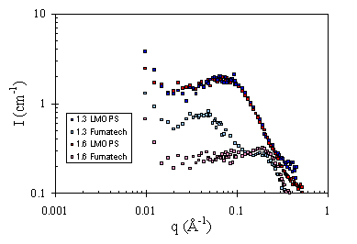
Figure 62 – Spectres DNPA de membranes PEEKs équilibrées dans l’eau lourde

Les membranes Fumatech post-sulfonées présentent un « pic ionomère » marqué situé aux relativement grands angles et dont la position ne dépend pas de la CEI. Une bosse supplémentaire apparaît aux plus petits angles pour une CEI de 1,3 méq.g⁻¹ ; elle peut être associée à la présence de cristallites.
Les membranes du LMOPS, obtenues par copolymérisation directe de monomères sulfonés, présentent un « pic ionomère » beaucoup plus large et situé aux plus petits angles. Ces copolymères statistiques présentent donc des domaines ioniques beaucoup plus gros et dont la distribution en taille est beaucoup plus importante que dans le cas des membranes Fumatech.

I.2.5- Conclusion
L’analyse CES a permis de déterminer les masses moléculaires moyennes en nombre et en poids, exprimées en équivalent polystyrène, de la membrane PEEKs non vieillie, tandis que les analyse IR et RMN ont permis d’identifier les signaux caractéristiques de la structure chimique de ses chaînes macromoléculaires. L’étude par RMN nous a également permis de détecter et d’identifier, tout au moins en partie, la nature des extrémités de chaînes ; il s’agit de structures phénoliques. Du point de vue structural, les membranes PEEKs étudiées sont des copolymères statistiques présentant des domaines ioniques relativement gros et dont la distribution en taille est importante.

Le fait qu’une partie des extrémités de chaînes de la membrane PEEKs soit de nature phénolique est extrêmement important compte tenu du mécanisme de dégradation établi pour la molécule modèle (Voir Chapitre II). Nous avons en effet pu mettre en évidence que la dégradation de cette molécule fait intervenir l’addition d’un groupement –OH sur les cycles aromatiques terminaux, et que les coupures de chaînes résultent de la dégradation oxydante de ce produit. La structure chimique de la molécule modèle n’est pas complètement similaire à celle de la membrane PEEKs puisqu’elle ne présente pas de groupement hexafluoroisopropyle. Il aurait été préférable de réaliser l’étude sur une molécule modèle comportant ce groupement chimique, mais le procédé de synthèse d’une telle molécule n’étant pas maîtrisé, nous n’avons pu l’obtenir. Toutefois, compte tenu de la très grande stabilité en milieu oxydant des groupements hexafluoroisopropyles, on peut s’attendre à ce que le mécanisme de dégradation de la membrane ne soit pas affecté par ces groupements et soit relativement similaire à celui de la molécule modèle étudiée.

II- Vieillissement ex-situ de la membrane PEEKs

Nous avons étudié le comportement de la membrane PEEKs en présence de radicaux hydroxyles HO•, espèces fortement oxydantes.

II.1- Conditions de vieillissement

La membrane PEEKs est plongée dans une solution aqueuse de peroxyde d’hydrogène à 0,07% en volume, de telle sorte que le milieu contienne une mole de H₂O₂ par mole d’unité de répétition du polymère. Ce calcul a été réalisé sur la base de la masse moléculaire d’un motif de répétition en tenant compte du taux de sulfonation. Le tout est placé à l’étuve à 80°C pendant 100 heures, temps largement suffisant pour décomposer totalement le peroxyde d’hydrogène introduit. A l’issue du vieillissement, le polymère est isolé, rincé et séché à l’étuve sous vide à 40°C afin d’obtenir un résidu solide. Ce dernier représente environ 85% en masse du polymère introduit. La phase aqueuse et les eaux de lavage recueillies sont rassemblées et lyophilisées ; le résidu sec représente 15% en masse du polymère non vieilli.

II.2- Analyse des produits de dégradation par CES

Les conditions d’analyse par CES sont identiques à celles mises en œuvre pour la membrane non vieillie. Cette analyse a été réalisée sur la membrane vieillie rincée et séchée sous vide ainsi que sur le résidu extrait de la membrane lors du vieillissement ex-situ, obtenu par lyophilisation du milieu réactionnel. L’évolution du signal de détection (proportionnel aux variations d’indice de réfraction) est présentée Figure 63 en fonction de la masse moléculaire pour ces deux échantillons ainsi que pour la membrane non vieillie. Ces courbes sont obtenues à partir des chromatogrammes, pour lesquels les volumes d’élution ont été traduits en masses moléculaires grâce à une courbe d’étalonnage établie à partir de différents échantillons standard de polystyrène.

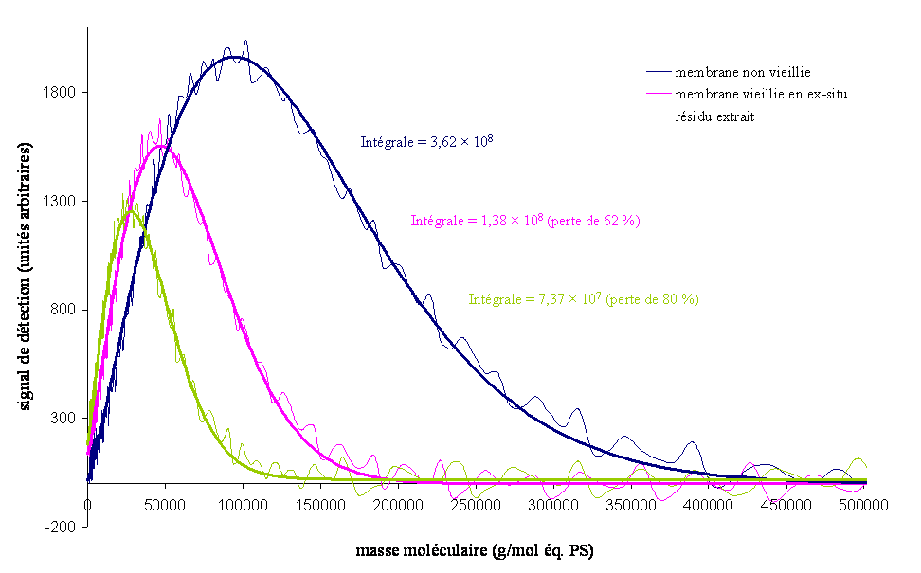
Figure 63 – Evolution du signal de détection en fonction de la masse moléculaire, obtenue à partir des chromatogrammes d’exclusion stérique, pour la membrane PEEKs non vieillie, le résidu extrait de la membrane et la membrane vieillie (vieillissement ex-situ dans H₂O₂ 1-1 (solution à 0,07% en volume) à 80°C pendant 100 heures). Les courbes continues correspondent au meilleur ajustement de la fonction (1) avec y₀ = 5337±30, 3347±25, 4224±28 ; M₀ = 1227±360, 4092±401, 5300±448 ; M_{av} = 95532±782, 31934±625, 52454±733 ; β = 1,326±0,014, 1,462±0,033, 1,493±0,025, respectivement.

Le signal de détection étant proportionnel à la concentration d’espèces détectées d’une part, et la concentration de l’échantillon injecté étant identique pour ces trois analyses d’autre part, l’intégrale sous la courbe devrait être constante puisque elle-même représentative de la quantité d’espèces détectées. Si l’on considère la membrane vieillie, on remarque que le signal détecté ne représente que 38% du produit injecté. On en déduit que la fraction manquante, soit 62%, correspond à des espèces de bas poids moléculaire (oligomères ou monomères) que nos conditions d’analyse par CES ne permettent pas de détecter. Ces espèces, restées piégées dans la membrane, n’ont pu en être extraites par un simple lavage à l’eau. De la même manière, le signal détecté pour le résidu extrait n’est représentatif que de 20% du produit injecté, 80% du résidu étant constitué d’espèces dont la masse moléculaire se situe en dessous de la limite de détection.
Les valeurs de masses moléculaires moyennes définies par cette analyse CES ne tiennent pas compte de ces espèces de bas poids moléculaire formées lors de la dégradation. Compte tenu de la proportion importante de ces espèces, les masses moléculaires moyennes ne sont pas représentatives de l’ensemble de l’échantillon mais seulement de la fraction détectée (Tableau 38).

 | $\overline{M_{n}}$ (g.mol⁻¹) équiv. PS | $\overline{M_{w}}$( g.mol⁻¹) équiv. PS
Membrane non vieillie | 35400 | 74300
Membrane vieillie, rincée et séchée | 17300 | 36700
Résidu extrait de la membrane lors du vieillissement | 10200 | 21400
Tableau 38 – Analyse par CES du résidu extrait de la membrane PEEKs et de la membrane elle-même lors du vieillissement ex-situ dans H₂O₂ 1-1 (solution à 0,07% en volume) à 80°C pendant 100 heures, comparée à l’analyse de la membrane non vieillie : $\overline{M_{n}}$ = masse moléculaire moyenne en nombre ; $\overline{M_{w}}$ = masse moléculaire moyenne en poids

En tenant uniquement compte de ce que l’on détecte, le degré de polymérisation de la membrane vieillie est réduit de moitié : la masse moléculaire moyenne en nombre passe de 35 à 17 kg.mol⁻¹. Les chaînes macromoléculaires constitutives du résidu extrait de la membrane lors du vieillissement présentent quant à elles une masse moléculaire moyenne en nombre de 10 kg.mol⁻¹, plus faible que celle de la membrane vieillie. Cet état de dégradation plus avancé s’explique par le fait que l’élution concerne en priorité les chaînes macromoléculaires les plus courtes. De plus, les chaînes éluées dans la phase aqueuse sont plus facilement en contact avec l’environnement riche en espèces radicalaires ce qui favorise leur dégradation.
Ces résultats indiquent que l’ensemble des chaînes macromoléculaires sont attaquées lors d’un vieillissement ex-situ dans H₂O₂ 1-1 (solution à 0,07% en volume) à 80°C pendant 100 heures, et que la majorité des espèces formées sont des oligomères, voire monomères, dont le poids moléculaire se situe sous le seuil de détection évalué aux alentours de 3000 g.mol⁻¹.

Il est par ailleurs intéressant de noter qu’il semblerait y avoir une corrélation entre le facteur de diminution de la masse moléculaire moyenne en nombre ($\overline{M_{n}}$) et le pourcentage d’espèces non détectées (Tableau 39). Bien que l’étendue de la dégradation soit trop importante pour pouvoir l’affirmer, cette observation serait davantage compatible avec une dégradation induite par les fins de chaînes, conduisant ainsi à leur « dépolymérisation », plutôt qu’avec une dégradation faisant suite à des coupures de chaînes aléatoires. Dans le cas de coupures aléatoires, le $\overline{M_{n}}$ diminuerait fortement mais les produits formés devraient conserver un degré de polymérisation supérieur à la limite de détection ; la quantité d’espèces détectées devrait par conséquent rester quasiment constante. Cette hypothèse suppose bien évidemment que le degré de vieillissement ne soit pas trop important, ces deux processus conduisant à terme à la formation d’espèces de bas poids moléculaire non quantifiables par cette technique.

 | Diminution de $\overline{M_{n}}$(%) | Espèces non détectées (%)
Membrane vieillie, rincée et séchée | 51 | 61,7
Résidu extrait de la membrane lors du vieillissement | 71 | 79,6
Tableau 39 – Corrélation entre le facteur de diminution de la masse moléculaire moyenne en nombre ($\overline{M_{n}}$) et le pourcentage d’espèces non détectées

Par ailleurs les distributions en masse des espèces détectées, dont les coordonnées du maximum sont $M_{\text{max}}^{\text{exp}\text{érimental}}$ et $y_{\text{max}}^{\text{exp}\text{érimental}}$, ont toutes pu être ajustées par une formule empirique très simple de la forme :
$$y=y_{0}{\text{xe}}^{−x}$$ | Avec $x={\left(\frac{M+M_{0}}{M_{\text{av}}}\right)}^{β}$ (1)

Où (Figure 63):
- $y_{0}=y_{\text{max}}^{\text{exp}\text{érimental}}×e$ (e = 2,7182…)
- M₀ est un (petit) décalage sur l’axe des abscisses
- $M_{\text{av}}=M_{\text{max}}^{\text{exp}\text{érimental}}+M_{0}$
- β est un exposant compris entre 1,1 et 1,5

Cette formule empirique décrit aussi bien la distribution en masse avant vieillissement que celle après vieillissement. La dégradation semble ainsi obéir à certaines règles : toutes les chaînes seraient notamment attaquées de la même façon au cours du vieillissement. Ceci irait également dans le sens d’une dégradation induite par les fins de chaînes qui conduirait à une « dépolymérisation ». La généralisation de cette observation demande toutefois à être confirmée sur d’autres échantillons. Ces résultats ayant été obtenus très récemment, ils ouvrent de nouvelles perspectives. Par ailleurs, l’étude d’un polymère aux fins de chaînes inactives devrait présenter une stabilité très supérieure.

II.3- Analyse des produits de dégradation par IR

Une analyse par infrarouge en mode transmission est réalisée sur le résidu extrait de la membrane lors du vieillissement ex-situ après dispersion de quelques grains dans du bromure de potassium. La membrane vieillie est analysée de la même manière après dissolution dans du THF et réalisation d’un film mince. Ces deux spectres ainsi que celui de la membrane non vieillie, reporté à titre de comparaison, sont présentés Figure 64.

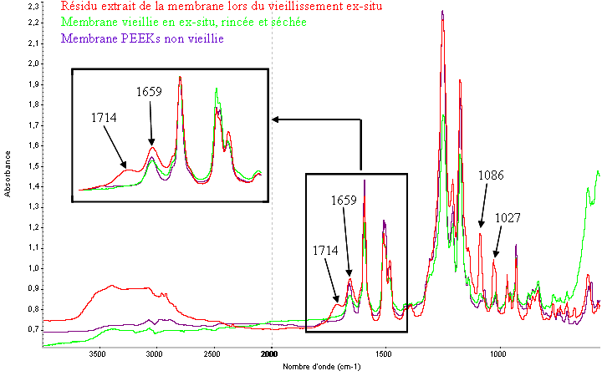
Figure 64 – Spectres IR du résidu extrait de la membrane lors du vieillissement ex-situ et de la membrane vieillie dans ces conditions (pastilles KBr), comparés à celui de la membrane non vieillie (film mince sur ZnSe)

Les spectres IR des membranes PEEKs vieillie et non vieillie ne présentent pas de différence notable. En revanche la signature infrarouge du résidu extrait de la membrane lors du vieillissement est sensiblement différente. Ces variations se situent principalement dans les zones suivantes :
- 3000-3600 cm⁻¹ : vibrations de valence (O-H) attribuées à l’eau solvatant les groupements sulfoniques ainsi qu’aux groupements sulfoniques eux-mêmes, voire à l’addition de groupements –OH sur la chaîne macromoléculaire
- 1714 cm⁻¹ : vibration de valence (C=O)
- 1086 et 1027 cm⁻¹ : vibrations de valence (O=S=O)

Le résidu extrait de la membrane lors du vieillissement ex-situ comporte des oligomères, ce qui confirme l’analyse réalisée par CES. La bande caractéristique des fonctions cétone, située à 1659 cm⁻¹, est en effet toujours présente. Elle est toutefois de plus faible amplitude après vieillissement, indiquant une disparition partielle des fonctions cétone de la structure de départ. Des structures carbonylées différentes des structures initialement présentes sont également détectées. Il s’agit de produits de dégradation des produits primaires formés, caractérisés par une large bande à 1714 cm⁻¹. L’analyse par infrarouge de la molécule modèle vieillie a également révélé la présence d’une large bande centrée à 1708 cm⁻¹ (Voir Chapitre II – II.3.5). Il s’agit probablement du même type de structures, le décalage pouvant s’expliquer dans le cas du résidu extrait de la membrane par la formation de dimères ou de produits plus fortement dégradés tels que l’acide formique. La quantité de HO• mise en jeu pour les espèces passées en solution est en effet beaucoup plus importante que dans le cas de la molécule modèle.
On observe également une augmentation de l’intensité des bandes caractéristiques des groupements sulfoniques, situées à 1086 et 1027 cm⁻¹, ce qui tend à montrer que les oligomères élués ont un taux de sulfonation plus important que les macromolécules de départ. Cela n’a rien d’étonnant dans la mesure où les blocs sulfonés sont beaucoup plus hydrophiles que les blocs non sulfonés et donc plus facilement élués de la membrane.

II.4- Analyse des produits de dégradation par RMN

Le résidu extrait de la membrane lors du vieillissement ex-situ ainsi que la membrane vieillie sont solubilisés dans du DMSO-d₆ à 5% en poids et analysés par RMN. Les spectres RMN ¹H correspondants sont présentés Figure 65 entre 6,6 et 8,6 ppm et comparés à celui de la membrane non vieillie. Des produits de dégradation sont également observés entre 2 et 4ppm (Annexe III.3) ; ils font suite à une ouverture de cycle et ne seront par conséquent pas considérés dans la suite de cette étude dans la mesure où ils correspondent à une dégradation des produits primaires de vieillissement. Nous nous sommes en priorité intéressés à ces derniers.
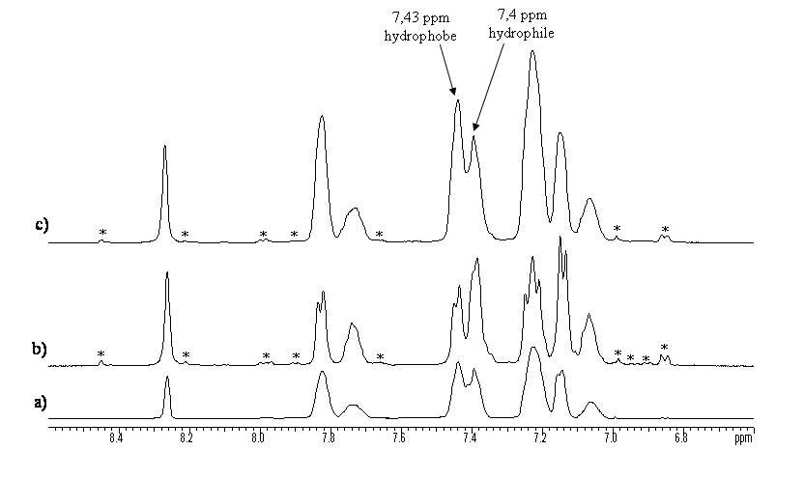
Figure 65 – Spectres RMN ¹H de la membrane PEEKs vieillie dans H₂O₂ 1-1 à 0,07% en volume à 80°C pendant 100 heures : a) membrane non vieillie ; b) résidu extrait de la membrane lors du vieillissement ex-situ; c) membrane vieillie en ex-situ, rincée et séchée sous vide

On constate que les spectres du résidu extrait (Figure 65b) et de la membrane vieillie (Figure 65c) sont globalement identiques et assez peu différents de celui de la membrane non vieillie (Figure 65a). On observe cependant une inversion de l’intensité relative des bandes situées à 7,4 et 7,43 ppm, correspondant respectivement à un proton du bloc hydrophile et à un proton du bloc hydrophobe. Ainsi, alors que les chaînes macromoléculaires de la membrane non vieillie sont constituées de ces deux blocs en proportions équivalentes, le résidu extrait de la membrane lors du vieillissement est majoritairement composé de blocs sulfonés, comme précédemment observé lors de l’analyse par infrarouge, tandis que la membrane vieillie est majoritairement composée de blocs non sulfonés. Alors que le mode de synthèse devrait conduire à un copolymère statistique, la distribution des groupements sulfoniques le long de la chaîne ne semble pas totalement aléatoire. Cette observation traduit vraisemblablement une différence de réactivité entre les différents monomères lors de la synthèse. Par ailleurs, le spectre du résidu extrait de la membrane (Figure 65b) est mieux résolu, bien qu’enregistré dans les mêmes conditions, ce qui traduit la présence d’oligomères plus petits relaxant plus vite comme l’a précédemment révélé l’analyse par CES.
Notre objectif étant d’identifier les modifications induites lors du vieillissement, nous avons choisi d’étudier le résidu extrait de la membrane qui, d’après l’analyse infrarouge contient l’essentiel de l’information et, du fait de son plus faible degré de polymérisation, présente la meilleure sensibilité en RMN. Nous avons réalisé une analyse par RMN à deux dimensions permettant de mettre en évidence les corrélations ¹H-¹H (COSY) et ¹H-¹³C à trois liaisons (HMBC). Les cartes correspondantes sont respectivement présentées en Figure 66 et Figure 67.
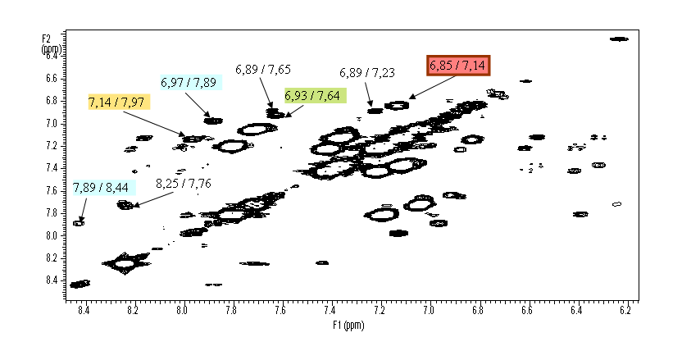
Figure 66 – Carte RMN 2D du résidu extrait de la membrane PEEKs lors du vieillissement ex-situ (H₂O₂ 1-1 à 0,07% en volume à 80°C pendant 100 heures) : corrélations ¹H-¹H (COSY)

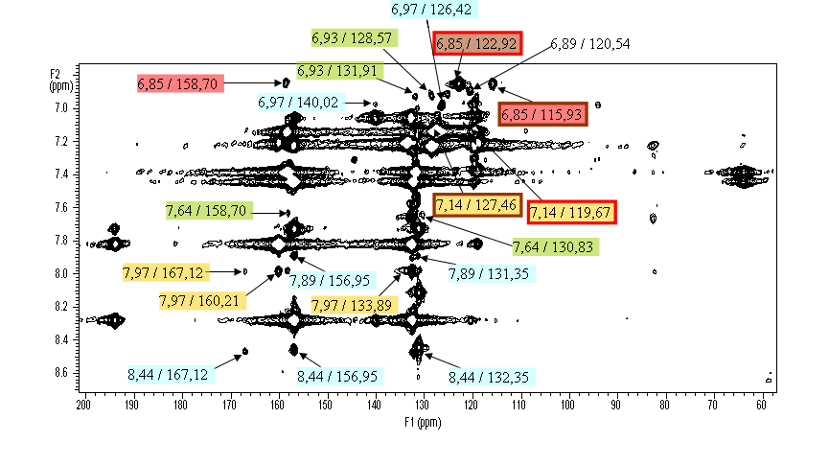
Figure 67 - Carte RMN 2D du résidu extrait de la membrane PEEKs lors du vieillissement ex-situ (H₂O₂ 1-1 à 0,07% en volume à 80°C pendant 100 heures) : corrélations ¹H-¹³C à trois liaisons (HMBC)
L’interprétation de ces cartes RMN à deux dimensions a été réalisée sur la base des résultats obtenus précédemment lors de l’étude du vieillissement de la molécule modèle PEEKs en milieu oxydant. Deux phénomènes sont envisageables :
  - une coupure au niveau des fonctions éther et cétone
  - l’addition d’un groupement –OH sur la chaîne macromoléculaire

Les valeurs des déplacements chimiques des protons et carbones des différentes structures possibles ont été calculées et confrontées aux tâches de corrélations observées. L’identification des produits de dégradation constituants le mélange est difficile et parfois assez ambiguë dans la mesure où les produits susceptibles de se former présentent des structures chimiques très proches les unes des autres. Des recouvrements de signaux sont donc tout à fait probables. De plus, le calcul des valeurs de déplacements chimiques a été réalisé en utilisant le groupement –C-(CH₃)₃ à la place du groupement –C-(CF₃)₂-C₆H₅-R non disponible dans les tables prédictives. De même les groupements –O(CH₃) et –CO-(CH₃) ont été employés à la place des groupements –O-(C₆H₄)-R et –CO-(C₆H₄)-R. Ces approximations peuvent entraîner des variations entre les valeurs des déplacements chimiques observés et calculés, ce qui complique encore l’identification des produits de dégradation.
Malgré ces difficultés, il semble que la dégradation conduise majoritairement à des fins de chaînes correspondant aux fonctions chimiques induites lors du vieillissement de la molécule modèle. En revanche aucun fragment issu de l’addition d’un groupement –OH sur la chaîne n’a été mis en évidence : soit les signaux correspondants ne sont pas détectés, soit ils seraient, s’ils existent, convolués avec ceux de la membrane non vieillie. Les signaux relatifs aux produits de dégradation observés correspondent à des extrémités de chaînes issues de coupures. Deux types de coupures peuvent se produire :
  - au niveau des fonctions cétone (Tableau 40) : elles peuvent alors conduire à deux types de fins de chaînes, des acides carboxyliques et/ou des structures phénoliques
  - au niveau des fonctions éther (Tableau 41) : elles conduisent à la formation de structures phénoliques

Structure chimique | Position des atomes | δ des protons  (ppm / TsP) |  | δ des carbones  (ppm / TsP)
Structure chimique | Position des atomes | observés | calculés | observés | calculés
Produit A₁  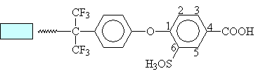 | 1  2  3  4  5  6  -COOH | -  6,97  7,89  -  8,44  -  - | -  6,98  7,98  -  8,33  -  - | 156,95  132,35  126,42  131,35  140,02  167,12 | 160,2  120,2  135,5  126,9  129,5  133,9  -
Produit A₂  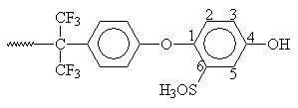 | 1  2  3  4  5  6 |  | -  6,7  6,68  -  7,03  - |  | 147,8  121,9  120  151,4  115,3  135,6
Produit B₁  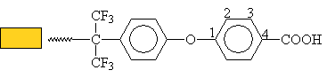 | 1  2  3  4  -COOH | -  7,14  7,97  -  - | -  6,98  7,98  -  - | 160,21  119,67  133,89  127,46  167,12 | 162,4  118,9  131,7  125,6  -
Produit B₂  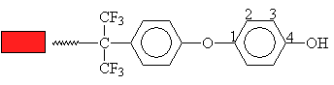 | 1  2  3  4 | -  7,14  6,85  - | -  6,7  6,68  - | 158,7  119,67  115,93 | 150  120,6  117,5  150,1
Tableau 40 – Déplacements chimiques calculés et observés des protons et carbones correspondants aux oligomères issus d’une coupure au niveau des fonctions cétone

Structure chimique | Position des atomes | δ des protons  (ppm / TsP) |  | δ des carbones  (ppm / TsP)
Structure chimique | Position des atomes | observés | calculés | observés | calculés
Produit C₁  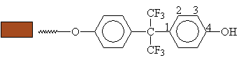 | 1  2  3  4 | -  7,14  6,85  - | -  7,14  6,67  - | 127,46  122,92 | 143  126,7  115,5  152,3
Produit C₂  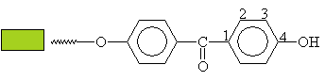 | 1  2  3  4 | -  7,64  6,93  - | -  7,77  6,86  - | 128,57  130,83  158,7 | 130,2  130,3  116,1  159,6
Tableau 41 - Déplacements chimiques calculés et observés des protons et carbones correspondants aux oligomères issus d’une coupure au niveau des fonctions éther

La formation de ces fins de chaînes peut se résumer de la manière suivante :
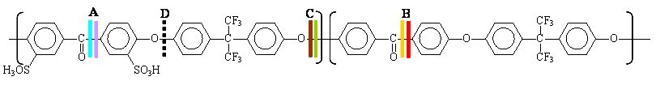

La présence de certains de ces produits a pu être déterminée sans ambiguïté, c’est le cas des produits A₁ et B₁, deux acides carboxyliques, ainsi que du produit C₁, ce dernier correspondant à la structure terminale des chaînes macromoléculaires du polymère non vieilli.
Le produit C₂ semble être présent dans la mesure où les valeurs des déplacements chimiques qui lui sont attribués concordent avec les valeurs calculées. Il est cependant surprenant de ne pas observer le couplage du proton 3 avec le carbone 3 sur la carte HMBC.
Le produit B₂, structure phénolique complémentaire au produit B₁, semble également être présent. Néanmoins, certaines valeurs des déplacements chimiques observés sont quelque peu éloignées des valeurs calculées et les protons de cette structure seraient convolués avec ceux du produit C₁.
Le produit A₂, structure phénolique complémentaire au produit A₁, ne semble pas faire partie des produits de dégradation. Son caractère phénolique hydrophile, dû à la présence des groupements –OH et –SO₃H sur la noyau aromatique terminal, favorise probablement sa décomposition dans le milieu oxydant auquel il est soumis.

Si certaines incertitudes demeurent en ce qui concerne les valeurs calculées des déplacements chimiques des produits A, B et C du fait de l’utilisation de substituants approchant mais parfois différents, tel n’est pas le cas pour la fin de chaîne D₁ dont la structure est présentée ci-dessous. Les signaux correspondants ont été parfaitement identifiés au cours de l’étude sur molécule modèle (voir Chapitre II), mais ils ne sont pas observés après vieillissement en ex-situ de la membrane PEEKs.

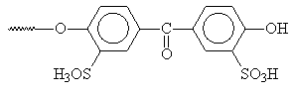

Deux explications peuvent être avancées :
  - cette structure se forme peu lors de la dégradation d’une membrane PEEKs et est donc difficilement détectable
  - cette fin de chaîne ne s’accumule pas en raison d’une forte sensibilité à l’oxydation
La fin de chaîne D₂ a en revanche été détectée. Cependant, étant donné qu’elle correspond au produit C₁, cette observation ne nous permet pas de conclure quant à la validité de l’une ou l’autre hypothèse.

Pour résumer, suite à la dégradation en milieu oxydant de la membrane PEEKs, deux extrémités de chaîne de type acide carboxylique ont été clairement identifiées (produits A₁ et B₁). Les fins de chaînes de type phénolique qui semblent se former (produits C₂, B₂ et/ou C₁) se caractérisent par l’absence de groupements sulfoniques –SO₃H. Ces fins de chaînes étant situées à l’extrémité de blocs hydrophobes, elles pourraient être moins sensibles lors d’une dégradation en phase aqueuse que leurs homologues situées sur des fins de chaînes sulfonées. L’absence de détection du produit A₂, porteur d’un groupement –SO₃H qui pourrait favoriser l’attaque radicalaire en phase aqueuse, corrobore cette hypothèse.
Cinq signaux protons (Figure 66) et un carbone (Figure 67) n’ont pas été identifiés.

II.5- Etude structurale d’une membrane PEEKs post-sulfonée vieillie en milieu oxydant

Une étude du comportement structural de membranes PEEKs post-sulfonées (produites par la société Fumatech) de CEI 1,3 méq.g⁻¹ a été menée à 80°C dans des solutions de peroxyde d’hydrogène de concentration variable. La structure chimique de ce type de membrane est présentée dans le chapitre I en figure 17. Il est important de noter que :
  - cette étude, pour des raisons de disponibilité de matériaux, n’a pas été réalisée sur la même membrane que celle étudiée par ailleurs,
  - la concentration de la solution de H₂O₂ varie de 0,05% à 1% en volume, contre 0,07% pour le vieillissement ex-situ plus particulièrement étudié, et le nombre de moles de peroxyde d’hydrogène par unité de répétition du polymère est supérieur à 1 mais n’a pas été contrôlé.

La première constatation que l’on puisse faire concerne l’importante différence de structure entre les membranes vieillies 45 heures dans une solution de H₂O₂ à 0,05% et 0,5% en volume (Figure 68). Il est important de signaler que la membrane vieillie à 0,5% est extrêmement fragile et ne peut être manipulée sans se briser en de nombreux morceaux. Par conséquent, il n’a pas été possible d’exprimer les intensités en unités absolues puisque la quantité de matière dans le faisceau n’a pu être déterminée.
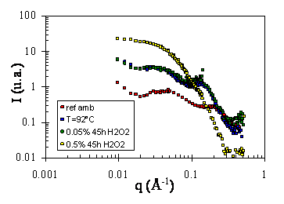
Figure 68 – Spectres DNPA de membranes PEEKs post-sulfonées vieillies 45 heures dans une solution de H₂O₂ à 0,05% et 0,5% en volume, comparés à ceux de la même membrane équilibrée dans l’eau à température ambiante et à 92°C

Le spectre de la membrane vieillie à 80°C dans une solution de H₂O₂ à 0,05% correspond à celui d’une membrane gonflée dans l’eau à 92°C (Figure 68). D’après ce résultat, le vieillissement aurait pour effet de diminuer la résistance de la matrice polymère au gonflement. Toutefois, si l’on compare le spectre de la membrane vieillie à 80°C dans une solution de H₂O₂ à 0,5% en volume par rapport à celui d’une membrane gonflée dans l’eau à 150°C (Figure 69), il apparaît que l’évolution structurale ne peut être ramenée à une simple augmentation de la sensibilité au gonflement. On note une réminiscence des pics de corrélation sur le spectre de la membrane gonflée à haute température, alors que dans le cas de la membrane dégradée dans le peroxyde d’hydrogène le spectre ne présente plus de pic et peut être simulé par un modèle d’ellipsoïde de 100 Å de long et 26 Å de diamètre.

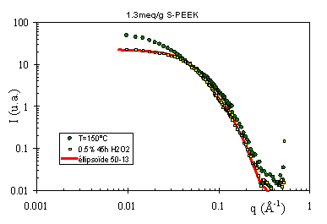
Figure 69 – Spectre DNPA d’une membrane PEEKs post-sulfonée vieillie à 80°C pendant 45 heures dans une solution de H₂O₂ à 0,5% en volume comparé à celui de la même membrane équilibrée dans l’eau à 150°C

Une série d’expériences a été réalisée pour des solutions de peroxyde d’hydrogène de concentration intermédiaire allant jusqu’à 1% en volume (Figure 70). Les spectres correspondants confirment que lorsque la concentration en H₂O₂ augmente, le « pic ionomère » se déplace continûment vers les petits angles jusqu’à disparaître au-delà de 0,2%. Ce seuil correspond à la perte des propriétés mécaniques de la membrane. A première vue, un tel effet de la dégradation paraît davantage en accord avec un mécanisme impliquant des coupures aléatoires le long de la chaîne polymère plutôt qu’une consommation progressive par les bouts de chaînes. Dans ce deuxième cas on s’attendrait à observer un seuil, correspondant à une valeur critique de la masse moléculaire, mais pas d’évolution. Toutefois une dégradation par « dépolymérisation » ne peut être exclue. Compte tenu de l’état d’avancement de la dégradation d’une membrane PEEKs vieillie dans une solution de H₂O₂ 1-1 à 0,07% en volume (Voir II.2- analyse par CES), et du fait que cette étude par DNPA a été réalisée dans des conditions encore plus agressives, il est probable que le seuil en-deçà duquel aucune évolution ne serait observée soit déjà dépassé.

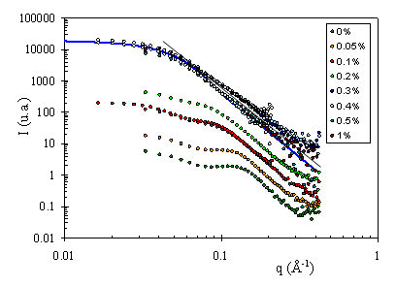
Figure 70 – Spectres DNPA de membranes PEEKs post-sulfonées vieillies à 80°C pendant 24 heures dans des solutions de H₂O₂ de 0 à 1% en volume

Cette étude montre que les conditions appliquées engendrent une dégradation trop importante. Les propriétés mécaniques de la membrane ayant complètement disparu au-delà de 0,2%, seuls quatre échantillons sont exploitables. Une étude à des degrés de vieillissement intermédiaires, notamment à très faible dégradation et en contrôlant le nombre de moles de H₂O₂ par unité de répétition du polymère, serait nécessaire pour vérifier l’existence ou non de ce seuil.

Toutefois cette étude montre clairement que l’évolution structurale observée pour les membranes PEEKs post-sulfonées est très différente de celle des polyimides sulfonés. Les PIs étudiés par DXPA ne présentent pas d’évolution de la position du pic de corrélation, seule son intensité diminue continûment au cours du vieillissement. Ces observations ont été interprétés par une élution des parties ioniques du polymère, suite à des coupures de chaînes, sans que la forme ni la distribution spatiale des domaines ioniques ne soit affectée probablement à cause de la rigidité importante des chaînes de PIs ¹⁴. Une étude par DNPA des PIs montre que le vieillissement n’entraîne aucune modification du spectre. La rigidité des chaînes macromoléculaires est également mise en cause dans ce cas.

II.6- Conclusion

Le vieillissement ex-situ à 80°C pendant 100 heures de la membrane PEEKs en milieu oxydant (solution de H₂O₂ 1-1 à 0,07% en volume) conduit à une diminution importante du degré de polymérisation (DP) moyen des chaînes macromoléculaires. Le résidu extrait de la membrane lors du vieillissement, qui représente environ 15% en masse du polymère introduit, est constitué des chaînes les plus courtes et les plus hydrophiles et contient, d’après l’analyse infrarouge, plus d’informations que la membrane vieillie. Les extrémités de chaînes sont de même nature que les fragments observés lors du vieillissement de la molécule modèle. Des structures de type acide carboxylique et phénoliques ont ainsi été détectées par RMN. D’autres produits de dégradation sont toutefois présents dans la mesure où certains signaux n’ont pas été identifiés et où des convolutions sont probables. L’analyse structurale par DNPA révèle que le vieillissement aurait en partie pour effet de diminuer la résistance de la matrice polymère au gonflement.

Dans le but de déterminer si la dégradation fait suite à une « dépolymérisation » ou à des coupures de chaînes aléatoires, nous avons réalisée une étude par CES. Des travaux, montrant qu’il s’agit de phénomènes complexes, ont d’ores et déjà été menés dans ce sens sur des polyamides et polypropylènes, notamment par Chaupart et al. ¹⁵, Serpe et al. ¹⁶ et Girois et al. ¹⁷. Dans notre cas, l’analyse par CES révèle la formation d’une quantité très importante d’espèces de bas poids moléculaire (oligomères ou monomères), non détectables par cette technique, et dont la proportion semble corrélée à la diminution de la masse moléculaire moyenne en nombre. Par ailleurs la distribution en masse des espèces détectées peut être ajustée par une formule empirique particulière qui semble indiquer que toutes les chaînes macromoléculaires, quel que soit leur DP, sont attaquées de la même manière. Cet ensemble d’informations tend à penser que la dégradation serait majoritairement due à une attaque par les fins de chaînes, conduisant à une « dépolymérisation », bien que des coupures de chaînes aléatoires ne soient pas exclues en raison notamment de la forte probabilité de rencontre d’un radical avec les autres sites réactifs situés le long de la chaîne.

Afin de vérifier cette hypothèse, la dégradation d’une membrane PEEKs de même nature mais dont les extrémités de chaînes seraient bloquées par des groupements beaucoup moins sensibles à l’oxydation devra être étudiée. Si la « dépolymérisation » est effectivement le phénomène majeur, les mêmes conditions de vieillissement devraient conduire à une dégradation beaucoup plus faible.

III- Vieillissement en pile H₂/O₂ de la membrane PEEKs

Nous allons maintenant comparer la dégradation induite par un vieillissement ex-situ à celle provoquée par un fonctionnement en pile à combustible de la membrane PEEKs.

III.1- Le test en pile

Un test en pile consiste à faire fonctionner une cellule dans des conditions données de tension et de courant. L’un de ces paramètres est fixé par l’expérimentateur, tandis que l’autre est mesuré en fonction du temps. Le banc de test utilisé permet le contrôle des débits et des pressions de gaz, ainsi que de la température des arrivées de gaz et de la cellule.

III.1.1- La cellule
Une vue éclatée de la cellule est présentée Figure 71. Celle que nous utilisons présente une surface géométrique active de 25 cm². La membrane, qui en constitue le cœur, est entourée de deux électrodes commerciales E-Tek de type ELAT-DS comportant un dépôt de carbone-PTFE de chaque côté. La face en contact avec la membrane, il s’agira de la « face active », est imprégnée de catalyseur, du carbone (Vulcan XC72) platiné. La charge en platine est de l’ordre de 0,4 à 0,5 mg.cm⁻². L’autre face de l’électrode est appelée « couche de diffusion ». Elle permet l’élimination de l’eau et une répartition homogène des gaz sur la couche active. Une suspension de Nafion® est déposée sur le catalyseur afin d’améliorer la surface de contact avec la membrane et donc la diffusion protonique. Les électrodes utilisées comportent entre 0,6 et 0,7 mg.cm⁻² de Nafion®.
L’assemblage membrane/électrodes est entouré de joints : un joint Viton tramé de 270 μm d’épaisseur (polymère fluoré déposé sur un tissu de verre) et un joint Téflon tramé de 120 μm d’épaisseur. Cet ensemble est disposé entre deux plaques en graphite qui permettent la distribution des gaz grâce à un unique canal usiné à l’intérieur de la plaque. De part et d’autre sont disposées des plaques en cuivre doré afin d’assurer la collecte du courant. Cet ensemble est comprimé par des plaques de serrage en acier inoxydable avec un couple de 8 N.m, dans l’épaisseur desquelles sont placées des cartouches chauffantes. L’isolation électrique des deux bornes de la pile est assurée par un film de polymère isolant disposé à l’interface des plaques collectrices et des plaques de serrage.

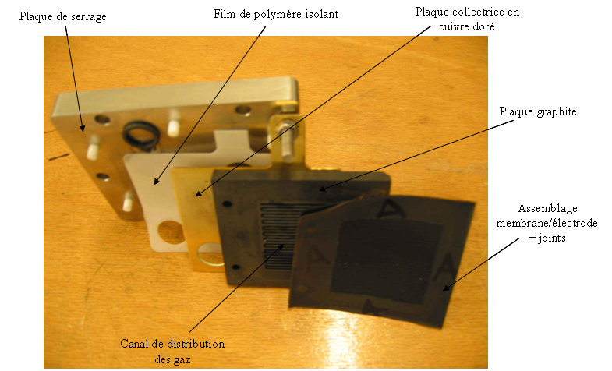

Figure 71 – Vue éclatée de la cellule de test en pile

III.1.2- Conditions expérimentales du test en pile
Au moment de la préparation de la cellule, la membrane est préalablement gonflée une quinzaine de minutes dans l’eau afin que la conduction protonique s’établisse plus rapidement lors du démarrage de la pile. Les valeurs des différents paramètres du test sont les suivantes :
- La température de la cellule est fixée à 60°C.
- La pression des gaz, de l’hydrogène et de l’oxygène purs, est fixée à 2,3 bars. Cette valeur est maintenue constante à 0,2 bars près dans la mesure où des fluctuations trop importantes pourraient entraîner des différences de pression entre les compartiments anodiques et cathodiques et conduire à une rupture prématurée de la membrane. Les gaz sont humidifiés à 100% d’humidité relative par passage au travers de bulleurs dont la température est fixée à 70°C.
- La stoechiométrie des gaz est de 1,2 à l’anode et 2 à la cathode, ce qui correspond à des débits respectivement de 84 et 70 ml.min⁻¹. Dans ces conditions, l’excès de gaz par rapport à la quantité théorique (stoechiométrie de 1) est de 20% à l’anode et de 100% à la cathode. Ces excès ont été nécessaires pour permettre le bon fonctionnement du dispositif, en particulier des débitmètres massiques, et compenser les fuites de gaz internes à ce montage.
- La densité de courant est fixée à 0,4 A.cm⁻², soit 10 A pour une surface de 25 cm².

Au cours de son fonctionnement, la pile produit de l’eau qui s’ajoute à celle provenant de l’humidification des gaz. Ces eaux seront collectées et analysées car il est fort probable qu’elles contiennent des produits de dégradation élués et donc des informations concernant le mécanisme de dégradation de la membrane. Afin d’éviter la contamination de ces eaux, un rinçage de la tubulure et de l’ensemble du système est réalisé avant le démarrage proprement dit de la pile ¹⁸. Pour ce faire, du gaz à 100% d’humidité relative est mis en circulation à 200 ml.min⁻¹ sous pression atmosphérique, et la température de la cellule est portée à 60°C afin d’éviter le noyage de la pile. Ni courant ni tension n’est imposé pour ne pas que la pile commence à fonctionner et la membrane à se dégrader. L’hydrogène et l’oxygène sont d’ailleurs remplacés par un courant d’azote afin de ne pas se placer dans des conditions de circuit ouvert connues pour être à l’origine d’une importante dégradation ¹⁹ (Voir chapitre I – I.2.2). Ces conditions sont maintenues pendant 48 heures. Le chauffage est alors arrêté, et l’azote est remplacé par l’hydrogène et l’oxygène. La phase de démarrage peut débuter. La densité de courant et la température sont progressivement augmentées jusqu’à la valeur de consigne et après quelques heures de fonctionnement, le système s’auto-régule grâce à l’eau produite par la pile et celle apportée par les humidificateurs.

La membrane PEEKs de CEI = 1,6 méq.g⁻¹ testée dans ces conditions, c'est-à-dire à 60°C et une densité de courant de 0,4 A.cm⁻² (10A pour 25 cm²), a fonctionné pendant 500 heures sous une tension de 0,42V. A l’issue de ce test, le démontage de la cellule a révélé une rupture de la membrane sur plusieurs centimètres, parallèlement et à proximité du bord de la surface active. Cette rupture prématurée semble faire suite à des contraintes mécaniques localisées, conséquence probable du gonflement de la membrane au niveau de la surface active et de la pression de serrage appliquée au niveau des joints. Cette durée de vie est faible comparée aux 4000 heures annoncées pour une membrane PEEKs de CEI = 1,47 méq.g⁻¹ à 50°C et une densité de courant de 0,74 A.cm⁻² sous 0,52V, ou aux 1000 heures de fonctionnement du même type de membrane à 90°C et une densité de courant constante de 0,5 A.cm⁻² ²⁰. Dans ce deuxième cas, on peut toutefois s’interroger sur la validité d’une telle comparaison étant donnée la valeur extrêmement faible de la densité de courant indiquée. De plus, d’une manière générale, il est toujours difficile de comparer des durées de vie à celles annoncées dans la littérature dans la mesure où elles sont fonction d’un grand nombre de paramètres qui ne sont pas toujours précisés et qui, de ce fait, varient généralement d’un test à l’autre. Parmi les principaux on peut citer :
  - Paramètres relatifs à la membrane elle-même : degré de polymérisation des chaînes macromoléculaires, épaisseur de la membrane, formation éventuelle de défauts lors de sa mise en forme.
  - Paramètres relatifs aux conditions du test : surface active de la membrane (plus elle est grande, plus les risques de défauts ou points chauds par exemple seront importants), choix des électrodes, des joints, nature des gaz (oxygène ou air), taux d’humidification.

III.2- Analyse par infrarouge

III.2.1- La membrane
Après test en pile, la membrane est analysée par infrarouge sur chacune de ses faces en mode ATR (Attenuated Total Reflection). Le spectromètre utilisé est un Perkin Elmer Paragon 500 muni d’un accessoire ATR-Specac à cristal diamant permettant une analyse de surface. L’analyse est réalisée avec une résolution de 4 cm⁻¹, 64 scans et sur une épaisseur inférieure à 1 μm.
Les spectres IR-ATR des faces anode et cathode de la membrane PEEKs vieillie en pile sont présentés Figure 72. Le spectre de la membrane non vieillie, réalisé en mode transmission sur film mince, est reporté à titre de comparaison.

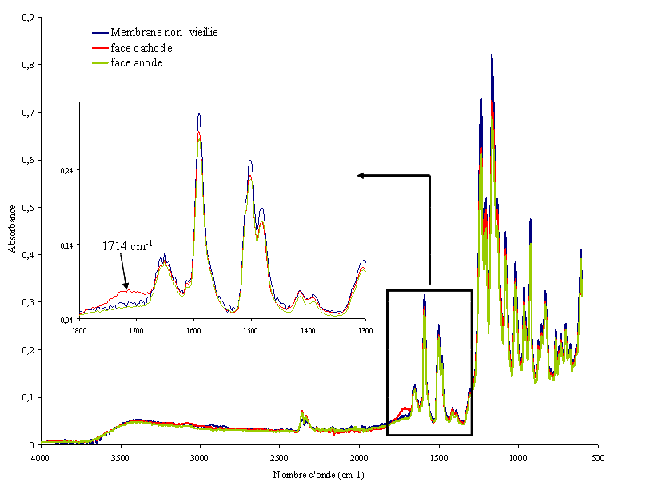
Figure 72 – Spectres IR-ATR des faces anode et cathode de la membrane PEEKs vieillie en pile 500 heures à 60°C, comparés à la membrane non vieillie

L’analyse infrarouge révèle une dégradation hétérogène de la membrane en pile à combustible. Il n’apparaît pas de différence notable entre le spectre de la face anode et celui de la membrane non vieillie. En revanche on remarque un épaulement à 1714 cm⁻¹ sur le spectre de la face cathode, semblable à celui observé sur le résidu extrait de la membrane lors du vieillissement ex-situ (Figure 64) ce qui traduit a priori la formation des mêmes produits de dégradation. Cette bande d’absorption indique que les produits primaires de vieillissement se sont fortement dégradés en surface côté cathode, où arrive l’oxygène, ce qui atteste de leur extrême sensibilité vis-à-vis de l’oxydation. L’analyse infrarouge ne nous permet pas de détecter les produits primaires de dégradation car ils présentent des bandes d’absorption similaires à celles de la structure initiale. Mais l’absence de dérivés carbonylés sur la face anode tend à démontrer que la dégradation se produirait essentiellement côté cathode. Ce résultat est en accord avec ceux de Gode et al. ²¹ et Ericson et al. ²² qui ont étudié la dégradation de membrane PVDF-g-PSSA (Voir chapitre I, paragraphe I.2.3), ainsi qu’avec les travaux de Hübner et Roduner ²³ qui indiquent une accélération de la dégradation en présence de dioxygène par oxydation des radicaux formés suite à l’addition d’un HO• (Voir chapitre I, paragraphe III.1.5). Toutefois d’autres auteurs observent une dégradation du Nafion® plus importante à l’anode qu’à la cathode ²⁴⁻²⁶. Ces différences peuvent être liées à la nature du matériau ou bien aux conditions du test en pile.

III.2.2- Les eaux de pile
Quelques grains du résidu solide obtenu par lyophilisation de l’eau recueillie en sortie de pile côté anode et côté cathode sont dispersés dans du bromure de potassium afin de réaliser un spectre IR en mode transmission. Ces deux spectres sont présentés Figure 73, où celui du résidu extrait de la membrane lors du vieillissement ex-situ est reporté à titre de comparaison.

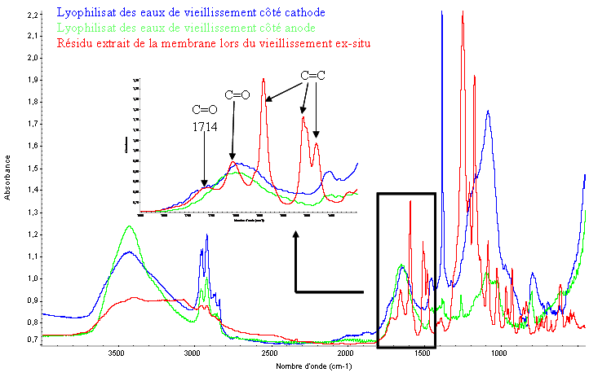
Figure 73 – Spectres IR des eaux de pile côté anode et cathode, comparés à celui du résidu extrait de la membrane lors du vieillissement ex-situ

Un léger épaulement est observé à 1714 cm⁻¹ sur le spectre du lyophilisat des eaux de vieillissement côté cathode (Figure 73, spectre bleu). Un tel signal est également observé sur le spectre de la face cathode de la membrane vieillie en pile (Figure 72) et sur celui du résidu extrait de la membrane lors du vieillissement ex-situ (Figure 73, spectre rouge). Toutefois les spectres IR des lyophilisats des eaux de pile ne présentent aucune bande caractéristique des liaisons C=C aromatiques. Or comme nous avons pu l’observer lors du vieillissement ex-situ, même pour des degrés de vieillissement importants des dérivés phénoliques et benzoïques sont observés. La quantité de produit recueillie étant par ailleurs très faible, le résidu analysé pourrait ne pas résulter d’une dégradation de la membrane mais d’une pollution. Cette dernière pourrait provenir du relargage de composés contenus dans un ou plusieurs éléments constitutifs de la cellule (électrodes, joints, plaques en graphite) et/ou d’une dégradation de ces mêmes éléments commerciaux. Elle pourrait être la conséquence d’un protocole de lavage du banc inadapté ou insuffisant.

III.3- Analyse de la membrane par CES

Dans une pile à combustible, contrairement au vieillissement ex-situ, la membrane n’est pas en contact avec de l’eau liquide excepté peut-être quelques gouttelettes en surface. En outre, les différents éléments du système ainsi que la forte compression appliquée à l’ensemble sont autant de barrières à une éventuelle élution des oligomères. La quantité de résidu solide obtenue par lyophilisation de l’eau recueillie en sortie de pile a par conséquent été trop faible pour permettre une analyse par CES ou RMN. Seule une analyse par infrarouge a pu être réalisée sur le lyophilisat des eaux de vieillissement comme nous venons de le voir.
A l’issue du test en pile, la cellule est démontée et la membrane vieillie est analysée par CES selon le même protocole que celui énoncé précédemment. L’évolution du signal de détection en fonction de la masse moléculaire est présentée Figure 74 et comparée à celle de la membrane non vieillie. On ne peut toutefois pas exclure que des produits de dégradation formés en surface de la membrane soient restés piégés sur les électrodes.
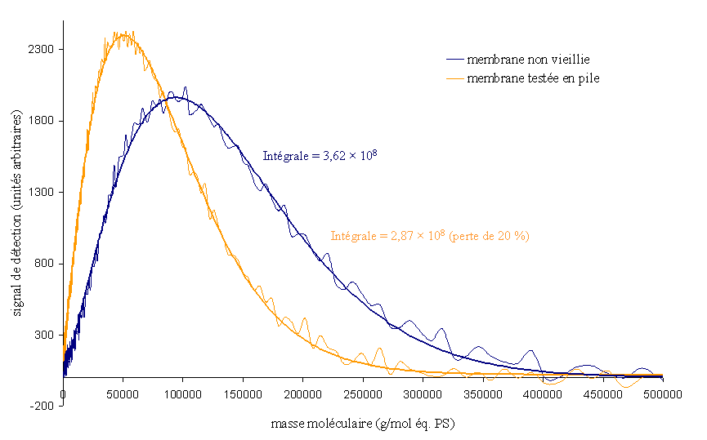
Figure 74 – Evolution du signal de détection en fonction de la masse moléculaire, obtenue à partir des chromatogrammes d’exclusion stérique, pour la membrane vieillie en pile à 60°C pendant 500 heures sous une tension de 0,42V et la membrane non vieillie. Les courbes continues correspondent au meilleur ajustement de la fonction (1) avec y₀ = 6465±25, 5337±30 ; M₀ = 1546±142, 1227±360 ; M_{av} = 52727±349, 95532±782 ; β = 1,17±0,009, 1,326±0,014, respectivement.

Tout comme lors du vieillissement ex-situ, bien que dans une moindre mesure, le signal détecté pour la membrane testée en pile ne représente que 80% du produit injecté. On en déduit que 20% en masse sont constitués d’espèces dont la masse moléculaire se situe en-deçà de la limite de détection imposée par nos conditions d’analyse en CES.

 | $\overline{M_{n}}$ (g.mol⁻¹) équiv. PS | $\overline{M_{w}}$(g.mol⁻¹) équiv. PS
Membrane non vieillie | 35400 | 74300
Membrane vieillie en pile, rincée et séchée | 20300 | 51100
Variation de masse | 46 % | 31 %
Tableau 42 - Analyses par CES de la membrane PEEKs testée en pile à 60°C pendant 500 heures sous une tension de 0,42V, comparées aux valeurs de la membrane non vieillie : $\overline{M_{n}}$ = masse moléculaire moyenne en nombre ; $\overline{M_{w}}$ = masse moléculaire moyenne en poids

Contrairement au vieillissement ex-situ, il ne semble pas y avoir de corrélation entre la variation de la masse moléculaire moyenne en nombre (46 %) et le pourcentage d’espèces de très bas poids moléculaire (20 %). Cependant si l’on considère que les masses moléculaires déterminées par CES ne correspondent qu’à 80% du produit injecté (20% de perte de signal) et que la dégradation de la membrane en pile est hétérogène comme l’a révélé l’analyse infrarouge, la forte variation de $\overline{M_{n}}$ traduit une dégradation relativement importante dans l’épaisseur de la membrane. Cette hétérogénéité ne permet pas, dans l’état actuel, de savoir si la dégradation est due à des coupures aléatoires ou si elle est plutôt induite par une attaque au niveau des fins de chaînes. Cependant la distribution en masse des espèces détectées peut être ajustée par une formule empirique de la même forme que celle définie pour le vieillissement ex-situ (voir II.2), ce qui tendrait à démontrer que le processus n’est pas totalement aléatoire. Une étude complémentaire devra être menée, aussi bien par CES que par d’autres techniques analytiques, pour essayer de quantifier le degré de vieillissement de la membrane dans son épaisseur.

Un test en pile de 500 heures à 60°C sous une tension de 0,42V semble conduire à un degré de vieillissement plus faible qu’après 100 heures à 80°C dans une solution de H₂O₂ 1-1 à 0,07% en volume. Il convient cependant d’être extrêmement prudent dans la mesure où d’une part le processus de dégradation en pile est hétérogène, d’autre part des produits de dégradation formés à l’interface entre la membrane et l’électrode ont pu rester piégés dans celle-ci au moment du démontage de la cellule et ne pas être pris en compte dans l’analyse.

III.4- Analyse de la membrane par RMN

La membrane testée en pile dans les conditions exposées précédemment ne présente pas de modifications suffisamment importantes pour être détectées par RMN. La dégradation conduisant à une diminution du degré de polymérisation des macromolécules, nous avons réalisé une extraction des oligomères les plus petits afin de pouvoir « amplifier » et analyser les signaux caractéristiques de la dégradation en pile. Pour ce faire, la membrane vieillie en pile est gonflée dans l’eau bouillante, et les oligomères alors élués sont isolés par lyophilisation. Le spectre RMN ¹H du résidu ainsi extrait de la membrane par post-traitement thermique est présenté Figure 75a entre 6,6 et 8,6 ppm. Les spectres de la membrane non vieillie (Figure 75c) et du résidu extrait de la membrane lors du vieillissement ex-situ (Figure 75b) sont reportés à titre de comparaison.

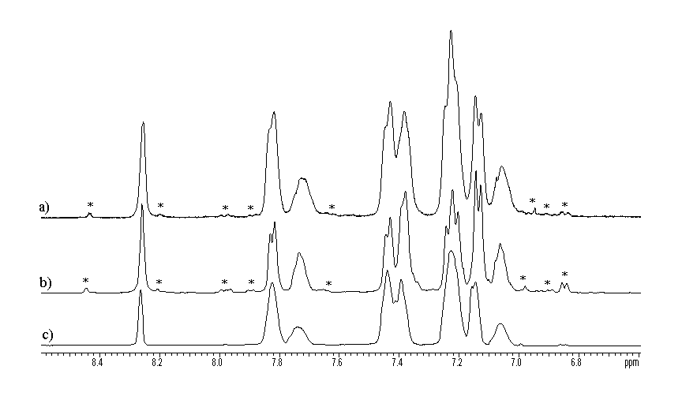
Figure 75 – Spectres RMN ¹H de la membrane PEEKs : a) résidu extrait par post-traitement thermique de la membrane testée en pile; b) résidu extrait de la membrane lors du vieillissement ex-situ ; c) membrane non vieillie

Des signaux caractéristiques des produits de dégradation sont observés sur le spectre RMN ¹H du résidu extrait par post-traitement thermique de la membrane vieillie en pile (Figure 75a). Ces signaux, bien que de très faible intensité, semblent identiques à ceux du résidu extrait de la membrane lors du vieillissement ex-situ (Figure 75b). Afin de vérifier si les produits de dégradation formés au cours du test en pile sont de même nature que ceux formés lors du vieillissement ex-situ, nous avons eu recours à la RMN à deux dimensions. La carte des corrélations ¹H-¹H (COSY) est présentée Figure 76.

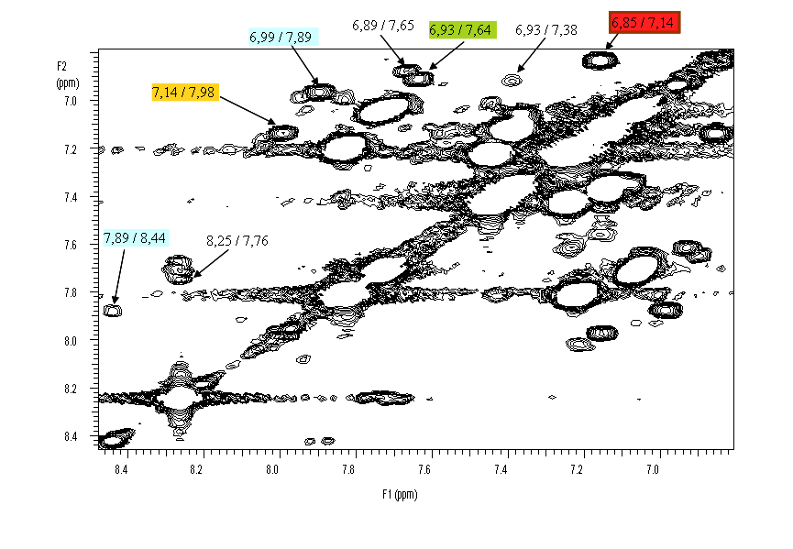
Figure 76 – Carte RMN 2D du résidu extrait par post-traitement thermique de la membrane testée en pile : corrélations ¹H-¹H (COSY)

Les tâches de corrélation observées sur la Figure 76 correspondent en grande partie à celles obtenues lors de l’analyse du lyophilisat des eaux de vieillissement ex-situ (Figure 66). Cela traduit que le vieillissement en pile conduit globalement aux mêmes espèces que celles induites par un vieillissement dans H₂O₂ (se reporter au Tableau 40 et Tableau 41 pages 170 et 171 pour la structure chimique de ces produits). D’autres produits non identifiés à ce jour sont néanmoins détectés. Un produit formé en ex-situ n’apparaît pas sur cette carte (proton à 7,23 ppm), il peut s’agir d’un produit de vieillissement secondaire ou alors très sensible en pile ce qui ne permettrait pas sa détection, tandis que deux protons situés à 7,38 et 6,93 ppm sont observés après test en pile alors qu’ils ne l’étaient pas après vieillissement ex-situ.

Il ressort clairement de cette étude que le test en pile conduit, tout comme le vieillissement ex-situ, à la formation des produits A₁ et B₁, deux extrémités de chaînes de type acides carboxyliques, et au produit C₂, une structure terminale phénolique ne présentant pas de groupement sulfonique. Les résultats précédents montrent que la tâche située à 6,85/7,14 ppm caractérise les extrémités de chaînes macromoléculaires des produits C₁ et/ou B₂. Pour pouvoir se prononcer quant à la formation de l’un et/ou l’autre de ces deux produits lors du vieillissement en pile, l’étude des carbones corrélés à ces deux protons est indispensable. Malheureusement la quantité de résidu récupéré n’a pas été suffisamment importante pour pouvoir déterminer les corrélations ¹H-¹³C. Dans tous les cas, qu’il s’agisse du vieillissement en pile ou du vieillissement ex-situ, on ne détecte pas de structure phénolique porteuse d’un groupement sulfonique parmi les produits de dégradation.

III.5- Etude structurale de la membrane testée en pile

La membrane PEEKs ayant fonctionné en pile 500 heures à 60°C sous une tension de 0,42V a été étudiée par DNPA au niveau de la surface active (« int) et sous le joint (« ext »). Les spectres correspondants, présentés Figure 77, sont comparés à celui de la membrane non vieillie gonflée dans l’eau à 60°C.
Figure 77 – Spectres DNPA d’une membrane PEEKs vieillie en pile à 60°C et une densité de courant de 0,4A.cm⁻², au niveau de la surface active (« int ») et sous le joint (« ext »)

Aucun effet n’est observé suite à la dégradation, la bosse ionomère est beaucoup trop large pour pouvoir observer un déplacement.

III.6- Conclusion

Une membrane PEEKs obtenue par copolymérisation de monomères sulfonés a été testée en pile à combustible H₂/O₂ à 60°C sous une tension de 0,42V pendant 500 heures. La dégradation alors induite a été analysée et comparée à celle engendrée par un vieillissement ex-situ de cette même membrane dans une solution de H₂O₂ 1-1 à 0,07% en volume et chauffée à 80°C pendant 100 heures.

L’analyse IR-ATR révèle une dégradation oxydante hétérogène qui se produit principalement côté cathode. Les produits formés et identifiés par RMN sont de deux types :
  - Acide carboxylique
  - Phénol aromatique ne comportant pas de groupement sulfonique. Ces structures phénoliques, bien que très sensibles à l’oxydation, présentent un environnement moins hydrophile du fait de l’absence de groupement –SO₃H, ce qui limite probablement leur attaque radicalaire en phase aqueuse.
Les composés de type phénol aromatique porteurs de groupement sulfonique sont probablement oxydés et donc présents en concentration inférieure au seuil de détection.
Les analyses par RMN et infrarouge indiquent que le vieillissement ex-situ réalisé conduit en grande partie aux mêmes produits primaires de dégradation que ceux formés lors du test en pile.

L’étude par CES de la membrane vieillie en pile indique une diminution importante, de plus d’un tiers, du degré de polymérisation des chaînes macromoléculaires du polymère. La dégradation en pile d’une membrane PEEKs est donc d’origine chimique. Cette dégradation conduit à une perte des propriétés mécaniques de la membrane qui devient alors plus sensible aux contraintes mécaniques et aux variations de pression éventuelles, comme en témoigne la rupture de la membrane parallèlement et à proximité du bord de la surface active. Les analyses réalisées ne permettent pas en l’état actuel de déterminer si la dégradation en pile est plutôt induite par une attaque au niveau des fins de chaînes ou par des coupures aléatoires. Quoi qu’il en soit il est fort probable que les deux processus se produisent simultanément même si l’un des deux doit être prépondérant.
Dans la mesure où l’on détecte les mêmes produits primaires de vieillissement, on peut considérer que le comportement de la membrane en pile est à peu près similaire à celui de la membrane vieillie dans une solution de H₂O₂. Cependant les problèmes rencontrés lors de l’analyse par CES et IR démontrent qu’une quantification des produits de dégradation induits dans l’épaisseur de la membrane est indispensable. Par ailleurs une étude cinétique « vraie », au cours de laquelle la concentration en H₂O₂ est maintenue constante, sera nécessaire pour définir la quantité optimale de peroxyde d’hydrogène permettant d’obtenir des durées de vie similaires entre les tests ex-situ et in-situ. Un banc de test est actuellement en cours de développement, la principale difficulté consistant à maintenir cette concentration constante puisqu’il n’existe pas à l’heure actuelle de capteur sensible à la concentration de H₂O₂ et résistant à haute température.

Références bibliographiques

1. Wilkie, C. A. TGA/FTIR : an extremely useful technique for studying polymer degradation, Polymer degradation and stability 1999, 66, 301-306.
2. Wang, S.-M.; Chang, J.-R.; Tsiang, R. C.-C. Infrared studies of thermal oxidative degradation of polystyrene-block-polybutadiene-block-polystyrene thermoplastic elastomers, Polymer degradation and stability 1996, 52, 51-57.
3. Gardette, J.-L. Caractérisation des polymères par spectrométrie optique, Techniques de l'ingénieur 1998, AM 3 271, 1-17.
4. Xing, P.; Robertson, G. P.; Guiver, M. D.; Mikhailenko, S. D.; Kaliaguine, S. Sulfonated poly(aryl ether ketone)s containing the hexafluoroisopropylidene diphenyl moiety prepared by direct copolymerization, as proton exchange membranes for fuel cell application, Macromolecules 2004, 37, 7960-7967.
5. Lin-Vien, D.; Colthup, N. B.; Fateley, W. G.; Grasselli, J. G. The Handbook of Infrared and Raman characteristic frequencies of organic molecules, 1991.
6. Gebel, G.; Diat, O. Neutron and X-ray scattering : suitable tools for studying ionomer membranes, Fuel cells : from fundamentals to systems 2005, 5, 261-276.
7. Gierke, T. D.; Munn, G. E.; Wilson, F. C. The morphology in Nafion perfluorinated membrane products, as determined by wide- and small-angle X-ray studies, Journal of polymer science : polymer physic edition 1981, 19, 1687-1704.
8. Rubatat, L.; Rollet, A. L.; Gebel, G.; Diat, O. Evidence of elongated polymeric aggregates in Nafion, Macromolecules 2002, 35, 4050-4055.
9. Rubatat, L.; Gebel, G.; Diat, O. Fibrillar structure of Nafion : Matching Fourier and real space studies of corresponding films and solutions, Macromolecules 2004, 37, 7772-7783.
10. Cornet, N.; Diat, O.; Gebel, G.; Jousse, F.; Marsacq, D.; Mercier, R.; Pineri, M. Sulfonated polyimide membranes : a new type of ion-conducting membrane for electrochemical applications, Journal of New Materials for Electrochemical Systems 2000, 3, 33-42.
11. Blachot, J.-F.; Diat, O.; Putaux, J.-L.; Rollet, A.-L.; Rubatat, L.; Vallois, C.; Müller, M.; Gebel, G. Anisotropy of structure and transport properties in sulfonated polyimide membranes, Journal of membrane science 2003, 214, 31-42.
12. Kreuer, K. D.; Ise, M.; Fuchs, A.; Maier, J. Proton and water transport in nano-separated polymer membranes, Journal de physique IV 2000, 10, 279-282.
13. Prado, L. A. S. d. A.; Wittich, H.; Schulte, K.; Goerigk, G.; Garamus, V. M.; Willumeit, R.; Vetter, S.; Ruffmann, B.; Nunes, S. P. Anomalous small-angle X-ray scattering characterization of composites based on sulfonated poly(ether ether ketone), zirconium phosphates, and zirconium oxide, Journal of polymer science : part B : Polymer physics 2003, 42, 567-575.
14. Meyer, G.; Perrot, C.; Gebel, G.; Gonon, L.; Morlat, S.; Gardette, J.-L. Ex situ hydrolytic degradation of sulfonated polyimide membranes for fuel cells, Polymer 2006, 47, 5003-5011.
15. Chaupart, N.; Serpe, G.; Verdu, J. Molecular weight distribution and mass changes during polyamide hydrolysis, Polymer 1998, 39, 1375-1380.
16. Serpe, G.; Chaupart, N.; Verdu, J. Ageing of polyamide 11 in acid solutions, Polymer 1997, 38, 1911-1917.
17. Girois, S.; Audouin, L.; Verdu, J.; Delprat, P.; Marot, G. Molecular weight changes during the photooxidation of isotactic polypropylene, Polymer degradation and stability 1996, 51, 125-132.
18. Xie, J.; III, D. L. W.; Wayne, D. M.; Zawodzinski, T. A.; Atanassov, P.; Borup, R. L. Durability of PEFCs at high humidity conditions, Journal of the electrochemical society 2005, 152, A104-A113.
19. Endoh, E.; Terazono, S.; Widjaja, H.; Takimoto, Y. Degradation study of MEA for PEMFCs under low humidity conditions, Electrochemical and solid state letters 2004, 7, A209-A211.
20. Rozière, J.; Jones, D. J. Non-fluorinated polymer materials for proton exchange membrane fuel cells, Annual review of materials res 2003, 33, 503-555.
21. Gode, P.; Ihonen, J.; Strandroth, A.; Ericson, H.; Lindbergh, G.; Paronen, M.; Sundholm, F.; Sundholm, G.; Walsby, N. Membrane durability in a PEM fuel cell studied using PVDF based radiation grafted membranes, Fuel cells 2003, 3, 21-27.
22. Ericson, H.; Kallio, T.; Lehtinen, T.; Mattsson, B.; Sundholm, G.; Sundholm, F.; Jacobsson, P. Confocal raman spectroscopic investigations of fuel cell tested sulfonated styrene grafted poly(vinylidene fluoride) membranes, Journal of the electrochemical society 2002, 149, A206-A211.
23. Hübner, G.; Roduner, E. EPR investigation of HOo radical initiated degradation reactions of sulfonated aromatics as model compounds for fuel cell proton conducting membranes, Journal of materials chemistry 1999, 9, 409-418.
24. Huang, C.; Tan, K. S.; Lin, J.; Tan, K. L. XRD and XPS analysis of the degradation of the polymer electrolyte in H₂-O₂ fuel cell, Chemical physics letters 2003, 371, 80-85.
25. Scherer, G. G. Polymer membranes for fuel cells, Berichte der bunsengesellschaft für physikalische chemie 1990, 94, 1008-1014.
26. Stucki, S.; Scherer, G. G.; Schlagowski, S.; Fischer, E. PEM water electrolysers : evidence for membrane failure in 100 kW demonstration plants, Journal of applied electrochemistry 1998, 28, 1041-1049.

Chapitre IV

Dégradation d’une structure PIs naphthalénique

I- La membrane polyimide sulfonée (PIs) - 203 -
I.1- Synthèse de la membrane PIs - 203 -
I.2- Caractérisation par infrarouge - 205 -
I.3- Etude du gonflement dans l’eau - 207 -
I.3.1- Protocole expérimental - 208 -
I.3.2- Effet de la température - 208 -

II- Vieillissement ex-situ de la membrane PIs - 211 -
II.1- Protocole de vieillissement - 211 -
II.2- Analyse de la membrane - 212 -
II.2.1- Par infrarouge - 212 -
II.2.2- Par fluorescence X au MEB - 214 -
II.3- Analyse des eaux de vieillissement - 216 -

III- Etude de l’hydrolyse sur des structures modèles - 218 -
III.1- Composé modèle PIs jonction - 218 -
III.1.1- Synthèse du composé modèle PIs jonction - 218 -
III.1.2- Caractérisation structurale du composé modèle PIs jonction - 220 -
III.1.2.1- Par spectroscopie RMN ¹H et ¹³C - 220 -
III.1.2.2- Par spectrométrie de masse - 222 -
III.1.2.3- Par spectroscopie UV-Visible - 223 -
III.1.2.4- Par spectroscopie infra rouge - 224 -
III.1.3- Vieillissement dans l’eau du composé modèle PIs jonction - 226 -
III.1.3.1- Protocole de vieillissement et d’analyse - 226 -
III.1.3.2- Analyse qualitative des différents produits de dégradation formés - 227 -
III.1.3.2.1- Effet de la température - 227 -
III.1.3.2.2- Identification des différents produits de dégradation par RMN, SM et IR - 229 -
III.1.4- Mécanisme de dégradation du composé modèle PIs jonction en milieu aqueux - 236 -
III.2- Composé modèle PIs hydrophile - 239 -
III.2.1- Synthèse du composé modèle PIs hydrophile - 239 -
III.2.2- Caractérisation structurale du composé modèle PIs hydrophile - 240 -
III.2.2.1- Par spectroscopie RMN ¹H et ¹³C - 240 -
III.2.2.2- Par spectroscopie infrarouge - 241 -
III.2.3- Vieillissement dans l’eau du composé modèle PIs hydrophile - 243 -
III.2.3.1- Protocole de vieillissement et d’analyse - 243 -
III.2.3.2- Etude quantitative par RMN du ¹³C - 243 -

IV- Discussion - 249 -

Références bibliographiques - 251 -

Les membranes polyimide sulfonées font partie des candidates potentielles à une utilisation en pile à combustible. Elles sont ainsi largement étudiées depuis quelques années, notamment au laboratoire des Polymères Conducteurs Ioniques de CEA Grenoble ¹⁻³, où une thèse a récemment porté sur les modes de dégradation de ce type de membrane lors d’une utilisation en pile ⁴. Au cours de vieillissements ex-situ et après une période de dégradation, des membranes polyimide se sont révélées stables sur plusieurs centaines d’heures dans certaines conditions de température ⁵. Ce comportement méritait d’être approfondi afin de pouvoir éventuellement le maîtriser et l’utiliser pour augmenter la durée de vie de ces membranes.

La première partie de ce chapitre est consacrée à l’étude du vieillissement ex-situ de la membrane polyimide sulfonée présentant cette période de stabilisation. Suivront les études portant sur deux molécules modèles dont l’objectif est de déterminer la sensibilité des fonctions imide à l’hydrolyse, principal mode de dégradation, selon leur environnement chimique et la température de vieillissement. La dernière partie de ce chapitre sera consacrée à la synthèse de ces travaux et aux enseignements que l’on peut en tirer pour proposer une structure polyimide sulfonée plus stable.

I- La membrane polyimide sulfonée (PIs)

I.1- Synthèse de la membrane PIs

La membrane polyimide sulfonée (PIs) étudiée est un copolymère à blocs, synthétisé à partir d’une réaction de polycondensation entre un dianhydride et deux diamine ^{1,3}. La synthèse se décompose en deux phases :

a) Synthèse du bloc hydrophile :
La première phase consiste à préparer un oligomère sulfoné par polycondensation du dianhydride 1,4,5,8-naphtalènetétracarboxylique (NTDA) et de l’acide 2,2’-diamino-4,4’-biphényle sulfonique (BDSA). Cet oligomère est volontairement terminé diamine grâce à un excès initial de diamine sulfonée.
Les deux monomères sont solubilisés dans le m-crésol, les fonctions acides sulfoniques de la BDSA ayant été préalablement transformées en sel de triéthylammonium en introduisant de la triéthylamine en excès. De l’acide benzoïque est ajouté au milieu réactionnel pour catalyser la réaction. Le tout est agité à 80°C pendant 4 heures puis à 180°C pendant 14 heures.
Le rapport molaire R₁ des quantités de monomères mis en jeu dans cette première étape est défini par :
$$R_{1}=\frac{n(\text{BDSA})}{n_{1}(\text{NTDA})}(R_{1}>1)$$ | n = nombre de moles

b) Synthèse du bloc hydrophobe :
La diamine non sulfonée et le dianhydride permettant d’entreprendre la copolymérisation sont introduits dans une deuxième phase. La diamine non sulfonée est constituée d’un mélange équimolaire de 3,4’- et 4,4’-oxydianiline (ODA) afin d’augmenter la flexibilité des chaînes polymères et donc leur solubilité. Le mélange réactionnel est porté à 80°C pendant 4 heures puis à 180°C pendant 20 heures.
La diamine non sulfonée est introduite dans un rapport R₂ défini par :

$$R_{2}=\frac{n(\text{BDSA})}{n(\text{ODA})}$$ | n(BDSA) = nombre de moles de BDSA introduit dans la 1ère phase

Ce rapport R₂ gouverne la capacité d’échange ionique (CEI) finale du polymère. Le dianhydride NTDA est ajouté en quantité stoechiométrique, afin d’aboutir à une réaction totale avec la diamine non sulfonée et avec l’oligomère sulfoné formé durant la première étape et dont les fonctions terminales sont de type amine. Ainsi :

$$n_{2}(\text{NTDA})=n(\text{BDSA})+n(\text{ODA})−n_{1}(\text{NTDA})$$

A l’issue de la réaction, la membrane est obtenue par coulée / évaporation de la solution. La membrane est ensuite acidifiée à température ambiante pendant 4 heures dans une solution d’acide sulfurique 0,5N afin de remplacer le contre-ion triéthylammonium par un proton. La structure chimique du polymère obtenu est présentée Figure 78, où les tailles des blocs sulfonés et non sulfonés sont respectivement notées X et Y.
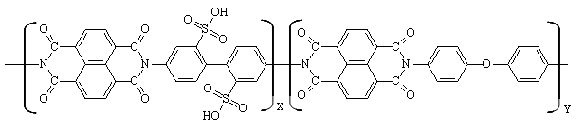
Figure 78 – Structure chimique des membranes PIs étudiées

La CEI de la membrane dont il est question dans la suite de ce manuscrit est de 0,9méq.g⁻¹. Ceci correspond à un rapport X/Y (= R₂) de 20/80. Par ailleurs, l’oligomère sulfonique formé contient en moyenne quatre unités de répétition, R₁=5/4, soit X/Y=5/20.

I.2- Caractérisation par infrarouge

Pour pouvoir analyser la membrane PIs, dont l’épaisseur varie entre 50 et 70 μm, par infrarouge en mode transmission, un film mince d’une épaisseur inférieure à 10 μm doit être réalisé afin d’éviter la saturation du signal. Pour ce faire, la membrane est plongée dans une solution saturée en sel de tétraéthylammonium pendant 45 minutes à 50°C, puis solubilisée dans le m-crésol. Cette solution est déposée sur une plaque de ZnSe et le solvant est évaporé par chauffage à 50°C sous pression atmosphérique puis sous vide pendant une nuit. Les fonctions –SO₃H de ce film sont régénérées par trempage dans une solution d’acide sulfurique 0,5N à température ambiante pendant 4 heures.
L’analyse est réalisée sur un spectrophotomètre à transformée de Fourier Perkin-Elmer Paragon 500, avec une résolution de 4 cm⁻¹ et 16 scans. Le spectre correspondant est présenté en Figure 79.
Figure 79 – Spectre IR de la membrane PIs de CEI 0,9 méq.g-1 obtenu à partir d’un film mince déposé sur une plaque de ZnSe

Cette membrane étant constituée d’un bloc hydrophile et d’un bloc hydrophobe, son spectre infrarouge devrait présenter les signaux caractéristiques de chacun de ces blocs. Les homopolymères sulfonés et non sulfonés ont donc été caractérisés indépendamment l’un de l’autre afin de pouvoir attribuer les différentes bandes observées. Leurs spectres infrarouges sont présentés en Figure 80.
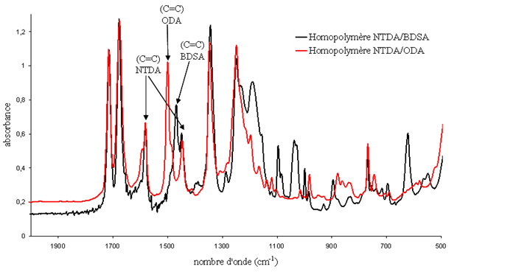
Figure 80 – Spectres IR des homopolymères sulfoné (NTDA/BDSA) et non sulfoné (NTDA/ODA)

Les principales bandes caractéristiques sont les suivantes ^{4,6} :
- 1716 et 1674 cm⁻¹ : vibrations de valence (C=O) symétrique et antisymétrique
- 1582 et 1448 cm⁻¹ : vibrations de valence (C=C) du NTDA
- 1500 cm⁻¹ : vibration de valence (C=C) de l’ODA
- 1468 cm⁻¹ : vibration de valence (C=C) de la BDSA
- 1348 cm⁻¹ : vibration de valence (C-N) de la fonction imide
- 1250 cm⁻¹ : convolution des vibrations de valence (Ar-O-Ar) et (O=S=O)
- 1196 cm⁻¹ : vibration de valence (O=S=O) antisymétrique
- 1100 et 1030 cm⁻¹ : vibrations de valence (O=S=O) symétriques
- 628 cm⁻¹ : vibration de valence (C-S)

I.3- Etude du gonflement dans l’eau

La membrane PIs gonfle en présence d’eau en raison de sa structure en partie hydrophile. Ce phénomène pouvant intervenir sur la dégradation de la membrane, nous avons étudié son évolution dans une gamme de température allant de l’ambiante à 130°C. Les mesures du taux de gonflement ont été réalisées sur la membrane sous forme acide, état dans lequel elle se trouve lors de son fonctionnement en pile.

I.3.1- Protocole expérimental
La membrane est tout d’abord séchée sous vide à 50°C pendant une nuit. De l’argon est utilisé pour ramener l’enceinte à la pression atmosphérique, afin d’éviter une réhydratation de la membrane par l’humidité de l’air. La membrane est pesée et la masse sèche correspondante est notée « m_{s1} ». La membrane est alors plongée dans un autoclave rempli d’eau et le tout est placé à l’étuve à la température voulue pendant 3 heures, temps permettant d’atteindre l’équilibre et suffisamment faible pour limiter la dégradation de la membrane. A l’issue du gonflement, la membrane est sortie de l’eau, légèrement essuyée sur du papier filtre afin d’éliminer l’excès d’eau en surface, et pesée. La masse de l’échantillon gonflé est notée « m_{g} ». Mais les polymères de ce type sont sensibles à l’hydrolyse (Figure 83) (Voir chapitre I – paragraphe III.2.5), phénomène conduisant à une perte en masse due à l’élution d’oligomères sulfonés dans l’eau. Malgré la précaution prise en limitant le temps de gonflement à 3 heures, la membrane est de nouveau séchée sous vide à 50°C pendant une nuit puis pesée (« m_{s2} ») afin de pouvoir tenir compte de l’éventuelle perte en masse due à la dégradation. Le taux de prise en eau massique G est défini par le rapport entre la masse d’eau absorbée et la masse de l’échantillon sec :
$G=\frac{(m_{g}−m_{s2})}{m_{s2}}×\text{100}$ (en %)
La perte en masse due à la dégradation D est également mesurée. Elle est définie par :
$D=\frac{(m_{s1}−m_{s2})}{m_{s1}}×\text{100}$ (en %)

I.3.2- Effet de la température
Nous avons tracé l’évolution du taux de prise en eau massique d’une membrane PIs de CEI 0,9 méq.g⁻¹ en fonction de la température (Figure 81). Deux séries de mesures ayant été réalisées, on constate que l’incertitude est comprise entre 5 et 10%.
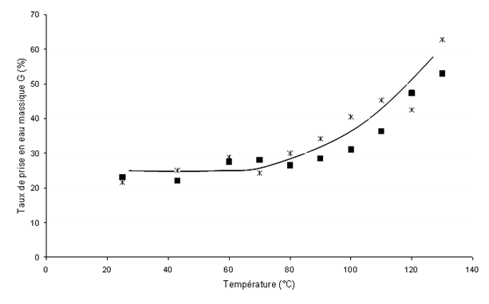
Figure 81 – Variation du taux de prise en eau massique (%) d’une membrane PIs de CEI 0,9 méq.g⁻¹ en fonction de la température : (■) 1ère série de mesures ; (*) 2ème série de mesures

En toute rigueur, la validité de ces mesures de gonflement implique un taux de dégradation par hydrolyse négligeable et surtout comparable d’une mesure à l’autre. En effet, l’hydrolyse conduisant à l’élution d’oligomères hydrophiles (Voir II.4), la membrane résultante est plus hydrophobe ce qui affecte inévitablement la mesure de gonflement en la minimisant. Mais une membrane dégradée comporte également une porosité plus importante susceptible de se remplir d’eau, sans qu’il s’agisse pour autant d’un réel gonflement. Différents paramètres entrent donc en jeu, rendant difficile l’exploitation des mesures de gonflement lorsque la dégradation de la membrane devient trop importante.

Afin de pouvoir interpréter les mesures de gonflement, nous nous sommes donc intéressés à l’évolution, en fonction de la température, de la perte en masse due à l’hydrolyse de cette membrane (Figure 82).
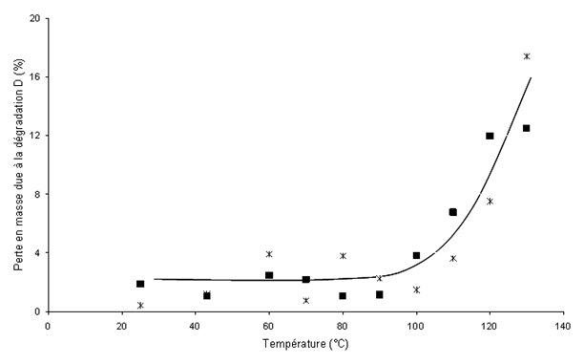
Figure 82 – Evolution de la perte en masse (%) due à l’hydrolyse d’une membrane PIs de CEI 0,9 méq.g⁻¹ en fonction de la température : (■) 1ère série de mesures ; (*) 2ème série de mesures

Pour des températures inférieures à 100°C, la perte en masse due à la dégradation peut être considérée comme négligeable et indépendante de la température. Elle n’affecte donc pas les mesures de gonflement. Au-delà de cette température en revanche, les mesures de gonflements doivent être prises avec précautions.

Si l’on ne considère le gonflement qu’entre la température ambiante et 100°C, on observe deux régimes (Figure 81) :
- de la température ambiante à 70-80°C, le gonflement massique de la membrane PIs est constant et d’environ 25%
- au-delà de 80°C, le gonflement massique augmente pour atteindre 35% à 100°C
Au-delà de 100°C, il est difficile d’interpréter l’évolution du gonflement pour les raisons évoquées précédemment. Il est néanmoins probable qu’il continue d’augmenter selon le deuxième régime observé, voire qu’il évolue exponentiellement.

II- Vieillissement ex-situ de la membrane PIs

L’étude qui va suivre concerne les modifications chimiques induites par un vieillissement ex-situ de la membrane PIs présentée précédemment.

II.1- Protocole de vieillissement

La dégradation en pile des membranes PIs est essentiellement due à l’hydrolyse des fonctions imide ^{4,7}. Le vieillissement ex-situ a donc été conduit dans l’eau et nous nous sommes intéressés à l’effet de la température sur l’hydrolyse. Trois températures représentatives des températures de fonctionnement d’une pile à combustible ont été choisies : 80, 110 et 130°C.
L’hydrolyse de la fonction imide peut être partielle et conduire à la formation d’amides (Figure 83a), ou totale en formant un diacide carboxylique et une amine (Figure 83b). Dans ce deuxième cas seulement il y a rupture de chaînes et fragilisation du matériau.

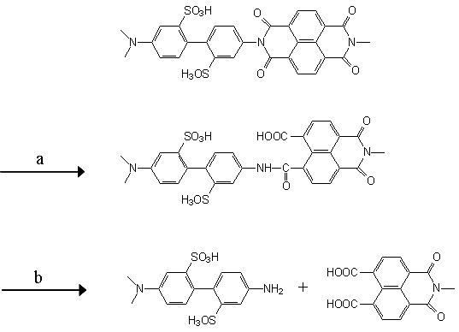
Figure 83 – Réaction d’hydrolyse d’une fonction imide : a) hydrolyse partielle ; b) hydrolyse totale ⁸

Les vieillissements sont réalisés en étuve, dans un flacon lorsque la température est inférieure à 100°C et dans un autoclave lorsqu’elle est supérieure à cette valeur. Des prélèvements sont effectués au cours du temps et analysés par infrarouge et fluorescence X au microscope électronique à balayage (MEB).

II.2- Analyse de la membrane

II.2.1- Par infrarouge
La dégradation de la membrane PIs dans l’eau conduisant à l’hydrolyse des fonctions imide, ce phénomène se traduit en infrarouge par une diminution de l’intensité de la bande caractéristique de ces liaisons située à 1348 cm⁻¹. L’évolution de l’intensité de cette bande au cours du temps de vieillissement est donc représentative de la cinétique d’hydrolyse.
Pour pouvoir comparer les différentes mesures effectuées, il est nécessaire de s’affranchir d’une inévitable variation d’épaisseur lors de la réalisation des films minces sur la plaque ZnSe. La loi de Beer-Lambert indique en effet une proportionnalité entre l’absorbance et la concentration des fonctions correspondantes, coefficient faisant intervenir l’épaisseur de la membrane traversée par le faisceau infrarouge :

$$A=ε\text{.}l\text{.}c$$ | A : absorbance  ε : coefficient d’extinction molaire  l : épaisseur de la membrane traversée par le faisceau  c : concentration de la substance

L’intensité de la bande des fonctions imide a donc été systématiquement normalisée par rapport à celle d’une fonction non affectée par le vieillissement. Les groupements ODA n’étant pas observés dans les eaux de vieillissement (Voir II.4), la bande située à 1500 cm⁻¹ correspondant aux vibrations de valence (C=C) de l’ODA a été choisie pour la normalisation (Figure 80) ^{4,8}.
Les fonctions imide sont présentes aussi bien dans la partie sulfonée que dans la partie non sulfonée. Elles sont toutes susceptibles de s’hydrolyser, cependant la cinétique d’hydrolyse des fonctions imide contenues dans les blocs non sulfonés peut être considérée comme négligeable devant celle des fonctions imide contenues dans les blocs sulfonés. Seules ces dernières ont donc été considérées pour le suivi du vieillissement, et la proportion des fonctions imide de la partie non sulfonée a été soustraite des valeurs obtenues. Cette proportion est calculée en mesurant l’intensité normalisée des fonctions imide sur le spectre IR de l’homopolymère non sulfoné. Le pourcentage de fonctions imide résiduelles est représenté Figure 84 en fonction du temps de vieillissement. Il est calculé de la manière suivante :
% des fonctions imide résiduelles = $\frac{\frac{I_{\text{1350}}}{I_{\text{1500}}}−{\left(\frac{I_{\text{1350}}}{I_{\text{1500}}}\right)}_{\text{nonsulfoné}}}{{\left(\frac{I_{\text{1350}}}{I_{\text{1500}}}\right)}_{t−0}−{\left(\frac{I_{\text{1350}}}{I_{\text{1500}}}\right)}_{\text{nonsulfoné}}}$
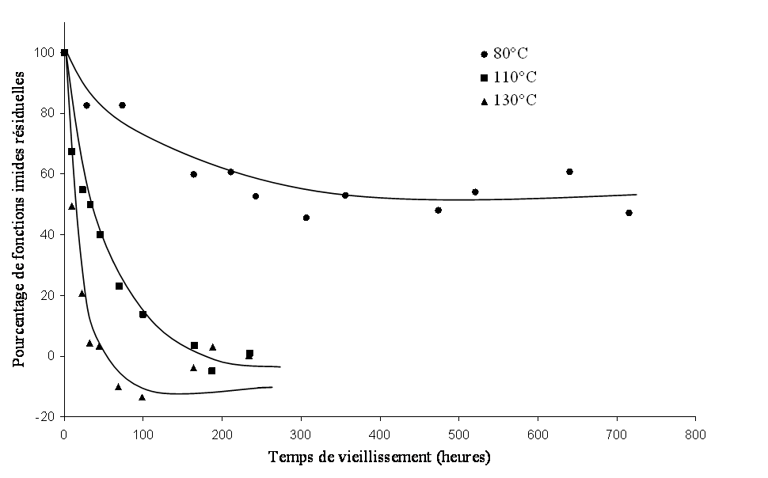
Figure 84 – Pourcentage de fonctions imide résiduelles dans la partie hydrophile en fonction du temps de vieillissement dans l’eau à 80, 110 et 130°C pour une membrane PIs de CEI 0,9 méq.g⁻¹

A 110 et 130°C, la totalité des fonctions imide des blocs sulfonés est hydrolysée en moins de 200 heures. Les quelques points négatifs observés à 130°C indiquent que la partie non sulfonée est probablement partiellement hydrolysée à une telle température. En revanche, un plateau est observé à 80°C pour des temps de vieillissement importants ; seuls 45% des fonctions imide de la partie sulfonée sont hydrolysés à cette température. Cette apparente stabilité des cycles imide à 80°C suggère que la réaction d’hydrolyse est équilibrée, la constante d’équilibre dépendant fortement de la température. Genies et al. ⁹ ont notamment mis en évidence une réversibilité de la réaction d’hydrolyse des fonctions imide à 80°C lors de l’étude de la dégradation de composés modèles. Une modification de la mobilité et de la solubilité, voire de la stabilité des produits de dégradation formés, avec la température pourrait être à l’origine de l’existence ou non d’une apparente stabilité des blocs hydrophiles du matériau.

II.2.2- Par fluorescence X au MEB
La spectrométrie de fluorescence X permet une identification globale des éléments chimiques de l’échantillon analysé. Des pics d’énergie caractéristiques des différents éléments présents dans l’échantillon sont observés.
Cette analyse nous a permis de mesurer la quantité de soufre présent dans la membrane PIs après vieillissement et, par l’intermédiaire d’une courbe d’étalonnage, d’en déduire la CEI. Nous avons pour cela utilisé la raie K_{α} de cet élément située à 2,308 keV. Les mesures ont été effectuées sur un microscope électronique à balayage (MEB) JEOL SM840. Les paramètres d’acquisition sont les suivants :
- intensité du faisceau : 4,34 nA
- tension d’accélération : 20 keV
Les mesures sont réalisées sur la tranche des membranes, qui sont pour cela enrobées dans une résine thermodurcissable et taillées au microtome afin de pouvoir les positionner perpendiculairement au faisceau d’électrons. Chaque dosage est la moyenne d’une trentaine de mesures réalisées sur des surfaces d’échantillons de 900 µm², la taille du spot étant comprise entre 500 nm et 1 µm. La profondeur d’analyse est de l’ordre de 1 à 3 µm (valeur estimée).

L’évolution de la CEI d’une membrane PIs initialement de 0,9 méq.g⁻¹, est présentée Figure 85 en fonction du temps de vieillissement dans l’eau à différentes températures.
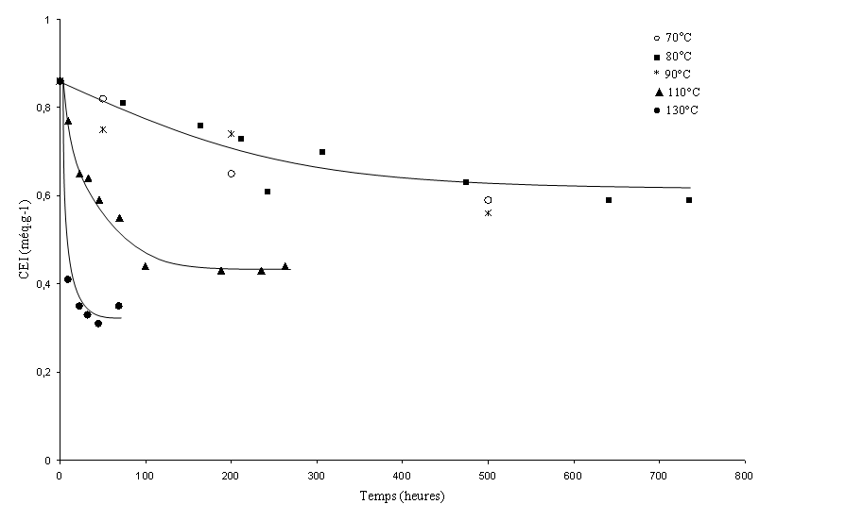
Figure 85 – Evolution de la CEI d’une membrane PIs initialement à 0,9 méq.g⁻¹ en fonction du temps de vieillissement dans l’eau à différentes températures (70 à 130°C). Données obtenues par fluorescence X au MEB

Deux comportements, dépendant de la température, sont observés :
- entre 70 et 90°C, l’évolution de la CEI est similaire et les variations sont faibles
- pour des températures plus élevées (110 et 130°C) l’effet de la température est important.
Dans tous les cas un plateau, traduisant une conductivité résiduelle de la membrane, est observé pour des temps de vieillissement longs. Le niveau de ce plateau dépend directement de la température : entre 70 et 90°C, la CEI résiduelle est de l’ordre de 0,6 méq.g⁻¹ alors qu’elle n’est que de 0,4 et 0,3 méq.g⁻¹ pour des vieillissements réalisés respectivement à 110 et 130°C. Ce résultat est toutefois surprenant dans la mesure où d’après l’analyse par infrarouge, une hydrolyse totale des fonctions imide de la partie sulfonée est attendue à ces deux températures. Si tel était le cas, la CEI devrait être nulle.
Cette observation pourrait s’expliquer par la faible solubilité dans l’eau de la BDSA, monomère régénéré suite à l’hydrolyse totale des fonctions imide de la partie hydrophile. Cette faible solubilité est induite par des interactions ioniques entre les fonctions amines terminales et les groupements acides sulfoniques de ce composé.
Par conséquent, la quantité résultante de groupements sulfoniques dans la membrane n’est probablement pas directement liée au taux de coupures des fonctions imide. La CEI ne doit donc pas être considérée comme une grandeur caractéristique du degré de vieillissement de la membrane.

II.3- Analyse des eaux de vieillissement

A l’issue du vieillissement, les eaux sont récupérées et lyophilisées. Quelques grains sont dispersés dans du bromure de potassium et une pastille est réalisée pour être analysée par infrarouge en mode transmission. Les spectres IR du lyophilisat des eaux de vieillissement réalisés à 80, 110 et 130°C pour une membrane PIs de CEI 0,9 méq.g⁻¹ sont présentés Figure 86.

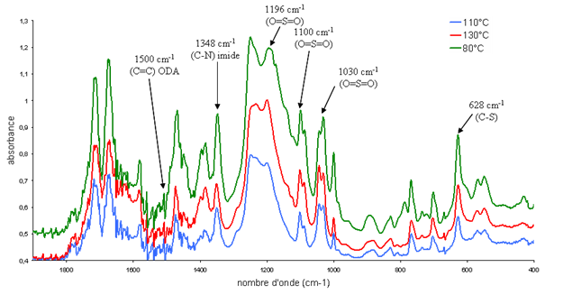
Figure 86 – Spectres IR du lyophilisat des eaux de vieillissement réalisés à 80, 110 et 130°C pour une membrane PIs de CEI 0,9 méq.g⁻¹

Ces trois spectres sont tout à fait similaires ; la nature du lyophilisat des eaux de vieillissement semble donc identique dans une gamme de température allant de 80 à 130°C. On peut noter qu’aucune bande n’est observée à 1500 cm⁻¹, ce qui valide la méthode de normalisation de l’absorbance des fonctions imide. Même si les blocs non sulfonés sont partiellement hydrolysés lorsque la température est élevée (Figure 84), les produits restent piégés à l’intérieur de la membrane ; ce phénomène n’a donc aucune conséquence sur l’intensité de la bande choisie pour la normalisation.
Les eaux de vieillissement sont constituées de structures sulfonées dans la mesure où l’ensemble des bandes d’absorption caractéristiques des groupements sulfoniques sont observées. Ces spectres présentent par ailleurs la bande d’absorption caractéristique des fonctions imide à 1348 cm⁻¹, ce qui indique la présence d’oligomères parmi les produits de dégradation élués. Les fonctions imide étant connues pour leur forte sensibilité à l’hydrolyse, cette observation est particulièrement intéressante et ne semble pouvoir s’expliquer que par une différence de réactivité en fonction de la nature du cycle imide. La membrane étudiée comporte trois cycles imide différents :
- les fonctions imide des blocs sulfonés
- les fonctions imide des blocs non sulfonés
- les fonctions imide situées à la jonction de ces deux blocs
La cinétique d’hydrolyse des fonctions imide des blocs sulfonés est plus rapide que celle des fonctions imide des blocs non sulfonés. Par ailleurs les eaux de vieillissement étant constituées d’oligomères sulfonés, on suspecte que les fonctions imide situées à la jonction entre ces deux blocs soient la structure la plus sensible à la dégradation.

Afin de vérifier cette hypothèse, nous avons étudié le vieillissement dans l’eau de deux molécules modèles.

III- Etude de l’hydrolyse sur des structures modèles

Le phénomène d’hydrolyse semble se traduire par une différence de réactivité selon la nature du cycle imide. Afin de le vérifier, nous allons étudier l’hydrolyse de deux structures modèles, l’une représentative de la jonction entre les blocs sulfonés et non sulfonés, l’autre représentative d’un bloc sulfoné. Comprendre plus précisément les phénomènes mis en jeu au cours de cette dégradation constitue une étape indispensable à l’amélioration de la stabilité de ce type de matériaux. Il sera alors possible d’envisager par exemple une minimisation du nombre de sites fragiles ou l’introduction de substituants permettant de stabiliser les groupements sensibles.

III.1- Composé modèle PIs jonction

III.1.1- Synthèse du composé modèle PIs jonction
Le composé modèle PIs jonction est représentatif de la jonction entre les blocs sulfonés (imide hydrophile) et non sulfonés (imide hydrophobe) constituant la membrane PIs étudiée précédemment. Sa structure chimique est présentée Figure 87.

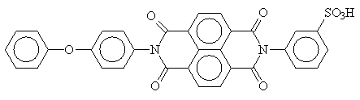
Figure 87 – Structure chimique du composé modèle PIs jonction

La synthèse de ce composé est réalisée en trois étapes. Les masses exactes des différents réactifs utilisés sont précisées en Annexe IV.1.

- 1ère étape : synthèse de l’imide-diacide
La première étape de la synthèse consiste à faire réagir du naphthalène d’acide tétracarboxylique (vendu sous la forme anhydride-diacide) avec de la para-phénoxyaniline en présence de soude et d’acide polyphosphorique. La suspension est portée à reflux sous agitation pendant 18 heures. Le produit formé est précipité dans l’acide chlorhydrique à 36% puis lavé à l’eau. L’ajout d’une solution saturée en carbonate de sodium permet d’éliminer le di-imide, produit secondaire formé en quantité minoritaire, qui reste insoluble tandis que l’imide-diacide est dissout en milieu neutre. La solution est filtrée et le filtrat acidifié afin de précipiter l’imide-diacide. Cette première étape de synthèse est schématisée Figure 88.

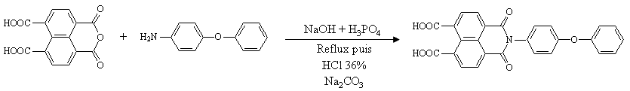
Figure 88 – 1ère étape de la synthèse du composé modèle PIs jonction : synthèse de l’imide-diacide

b) 2ème étape : synthèse de l’anhydride-imide
La déshydratation du diacide-imide est réalisée en dissolvant ce composé dans le DMSO et en portant la solution à 140°C sous flux d’azote sec pendant 2 heures (Figure 89). L’anhydride-imide précipite lors du retour à la température ambiante. Il est lavé à l’acétate d’éthyle puis séché sous vide à 80°C.

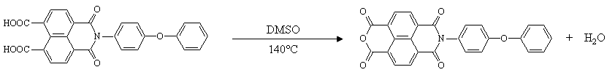
Figure 89 – 2ème étape de la synthèse du composé modèle PIs jonction : synthèse de l’anhydride-imide

c) 3ème étape : synthèse du composé modèle PIs jonction
L’acide 3-aminobenzène sulfonique est dissous dans le m-crésol après avoir procédé à l’échange de ses fonctions acide sulfonique sous forme de sel de triéthylammonium par l’introduction de triéthylamine. L’anhydride-imide est alors ajouté à cette solution en présence d’acide benzoïque, et la solution est maintenue sous agitation à 140°C pendant 18 heures sous atmosphère d’azote. Le composé, obtenu sous forme de sel de triéthylammonium, est précipité dans l’acétate d’éthyle puis séché. Les cristaux sont dissous dans le DMSO et de l’acide Amberlyst 15, une résine échangeuse d’ion, est ajoutée afin de régénérer la fonction acide sulfonique. La solution est agitée pendant 18 heures puis filtrée. Le composé modèle jonction est alors précipité dans l’acétate d’éthyle puis séché sous vide à 80°C pendant 48 heures. Cette 3ème et dernière étape de synthèse est schématisée Figure 90.

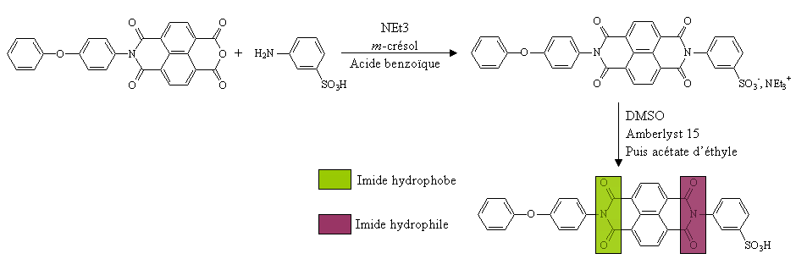
Figure 90 - 3ème et dernière étape de la synthèse du composé modèle PIs jonction

III.1.2- Caractérisation structurale du composé modèle PIs jonction

III.1.2.1- Par spectroscopie RMN ¹H et ¹³C
Le composé modèle PIs jonction est solubilisé à 5% en poids dans du DMSO-d₆ et analysé par spectroscopie RMN à 50°C sur le même appareil que celui utilisé par ailleurs. Les spectres RMN ¹H entre 7,0 et 8,8 ppm, et ¹³C entre 118 et 166 ppm, sont présentés Figure 91 et Figure 92. Le tétraméthylsilane (TMS) est utilisé comme référence.
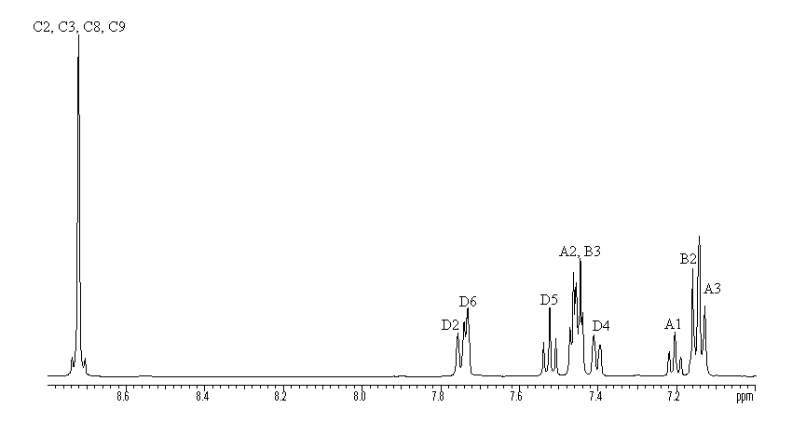
Figure 91 – Spectre RMN ¹H du composé modèle PIs jonction réalisé à 50°C dans DMSO-d₆ à 5% en poids

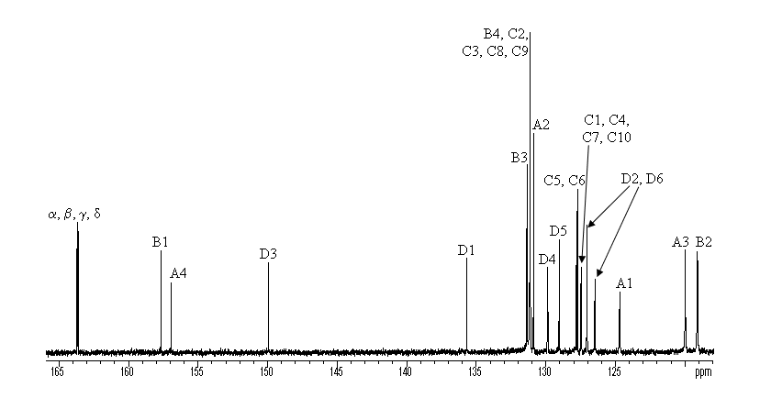
Figure 92 – Spectre RMN ¹³C du composé modèle PIs jonction réalisé à 50°C dans DMSO-d₆ à 5% en poids

Les valeurs des déplacements chimiques des protons et carbones sont rassemblées dans le Tableau 43. La RMN à deux dimensions ainsi que les travaux de C. Genies ³ ont permis de réaliser l’attribution.

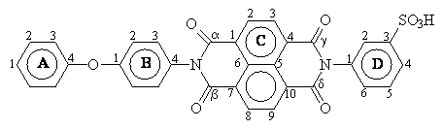
Position des protons et carbones | Déplacements chimiques des protons (ppm / TMS) | Déplacements chimiques des carbones (ppm / TMS)
A1  A2  A3  A4  B1  B2  B3  C1, C4, C7, C10  C2, C3, C8, C9, B4  D1  D2, D6  D3  D4  D5  α, β, γ, δ | 7,20  7,46  7,13  -  -  7,15  7,45  -  8,72  -  7,75 – 7,74  -  7,40  7,52  - | 124,71  130,88  119,99  156,93  157,66  119,11  131,36  127,43 – 127,49  131,13 – 131,14  135,68  126,48 – 127;05  149,93  129,87  129,04  163,61 – 163,69
Tableau 43 – Attributions et déplacements chimiques des protons et carbones du composé modèle PIs jonction

III.1.2.2- Par spectrométrie de masse
Le spectre de masse du composé modèle PIs jonction est présenté Figure 93. Il est obtenu selon le même protocole et sur le même spectromètre que celui utilisé pour le composé modèle PEEKs.
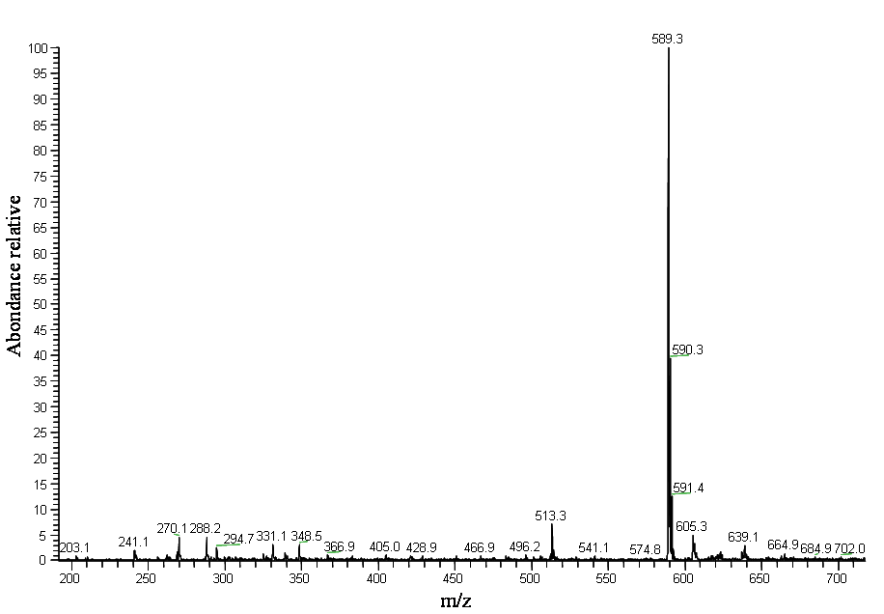
Figure 93 – Spectre de masse du composé modèle PIs jonction obtenu en mode négatif

La masse moléculaire de ce composé étant de 590 g.mol⁻¹, on observe :
- l’ion moléculaire m/z = [M-H]/1 = 589
L’ion dichargé à m/z = [M-2H]/2 = 294 est en revanche à peine visible.

III.1.2.3- Par spectroscopie UV-Visible
Le spectre UV-Visible du composé modèle PIs jonction est réalisé dans l’eau, sur un spectromètre UVIKON_{XS} de Bio-Tek Intruments équipé du logiciel Labpower Junior 2.05, avec une largeur de fente de 1,8 nm et un pas de balayage de 1nm (Figure 94).
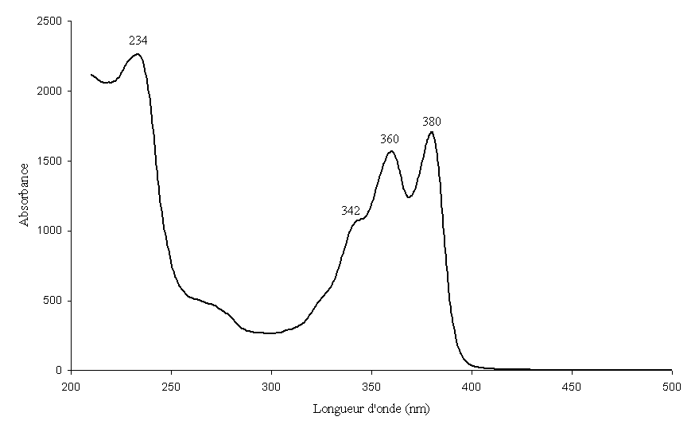
Figure 94 – Spectre UV du composé modèle PIs jonction réalisé dans l’eau

Le spectre UV-Visible présente quatre bandes d’absorption principales situées à 234, 342, 360 et 380 nm.

III.1.2.4- Par spectroscopie infra rouge
Le spectre IR du composé modèle PIs jonction est obtenu à partir de quelques grains du composé modèle dispersés dans du bromure de potassium (Figure 95). L’acquisition est réalisée en mode transmission sur un spectromètre Nicolet Magna System 750 équipé du logiciel Omnic, avec une résolution de 2 cm⁻¹ et 32 scans.

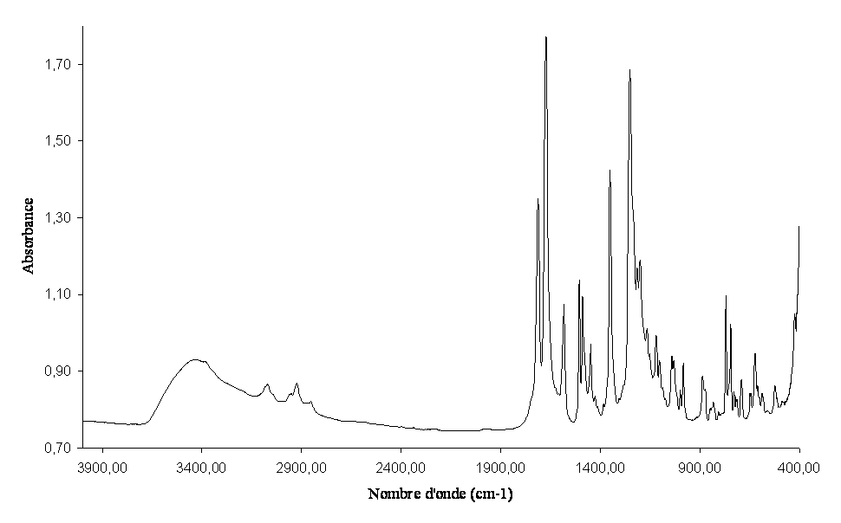
Figure 95 – Spectre IR du composé modèle PIs jonction obtenu à partir d’une pastille KBr

Les principales bandes caractéristiques sont les suivantes ⁶ :
- 3200-3700 cm⁻¹ : vibration de valence (O-H) attribuée à l’eau solvatant les groupements sulfoniques ainsi qu’aux groupements sulfoniques eux-mêmes
- 2800-3100 cm⁻¹ : vibration de valence (C-H) des noyaux aromatiques
- 1713 et 1675 cm⁻¹ : vibrations de valence (C=O) symétrique et antisymétrique
- 1582, 1448 cm⁻¹ : vibrations de valence (C=C) du groupement naphthalénique
- 1506, 1487 cm⁻¹ : vibrations de valence (C=C) des noyaux benzéniques
- 1350 cm⁻¹ : vibration de valence (C-N) de la fonction imide
- 1250 cm⁻¹ : convolution des vibrations de valence (Ar-O-Ar) et (O=S=O) antisymétrique
- 1201 cm⁻¹ : vibration de valence (O=S=O) antisymétrique
- 1118 et 1030 cm⁻¹ : vibrations de valence (O=S=O) symétriques
- 625 cm⁻¹ : vibration de valence (C-S)

III.1.3- Vieillissement dans l’eau du composé modèle PIs jonction

III.1.3.1- Protocole de vieillissement et d’analyse
Le composé modèle PIs jonction est vieilli dans l’eau à 80 et 130°C pendant 120 heures. A l’issue du vieillissement, la solution est lyophilisée. La solubilité dans l’eau du résidu ainsi récupéré est limitée à quelques milligrammes par millilitre. Le résidu issu du vieillissement à 80°C est totalement soluble dans le DMSO, alors qu’un résidu extrait par filtration apparaît à 130°C. Le Tableau 44 récapitule les solubilités du composé modèle PIs jonction avant et après vieillissement.

 | Non vieilli | Après 120h dans H₂O à 80°C | Après120h dans H₂O à 130°C
H₂O | faible | faible | faible
DMSO | totale | totale | Partielle (résidu extrait par filtration)
Tableau 44 – Solubilité du composé modèle PIs jonction avant et après vieillissement

L’échantillon vieilli à 80°C, ainsi que la fraction de celui vieilli à 130°C soluble dans le DMSO, sont analysés par RMN. Les spectres obtenus sont difficilement exploitables car la plupart des signaux sont convolués. Nous avons donc eu recours à la chromatographie liquide haute performance afin de séparer et pouvoir ainsi analyser les différents produits de dégradation formés. Nous avons choisi d’effectuer la séparation en phase aqueuse pour pouvoir plus facilement éliminer le solvant. Compte tenu de la faible solubilité dans l’eau de l’échantillon, une étape de filtration a été nécessaire et par conséquent, seule une analyse qualitative a pu être réalisée. L’appareil utilisé est identique à celui employé pour la séparation des produits de dégradation du composé modèle PEEKs (Voir chapitre II – paragraphe II.1.2).
Le résidu solide obtenu après lyophilisation est dissous dans l’eau et la solution est filtrée avant injection. Une colonne semi-préparative SB-C18 de dimensions 9,4×50 mm et de porosité 5µm est utilisée. Un volume de 5 μl de cette solution est injecté à chaque analyse. Le débit de la phase mobile, constituée d’acétonitrile et d’une solution aqueuse à 5 mmol.l⁻¹ d’acétate d’ammonium, est fixé à 2 ml/min⁻¹. Afin d’améliorer la séparation des produits, un gradient est appliqué :
- 0 min → 95/5 (H₂O+CH₃COO⁻NH₄⁺ / ACN)
- 2 min → 90/10
- 4 min → 50/50
- 5 min → 70/30
- 6 min → 95/5

La détection des produits en sortie de colonne est réalisée à l’aide d’un détecteur UV dont la longueur d’onde est fixée à 234 nm, valeur à laquelle l’ensemble des produits analysés absorbent (Figure 97). A l’issue de la séparation, les différentes fractions sont lyophilisées, puis analysées par RMN et spectrométrie de masse.

III.1.3.2- Analyse qualitative des différents produits de dégradation formés

III.1.3.2.1- Effet de la température
Le composé modèle, vieilli à 80 et 130°C, est analysé par chromatographie semi-préparative. Les chromatogrammes correspondants sont présentés en Figure 96.
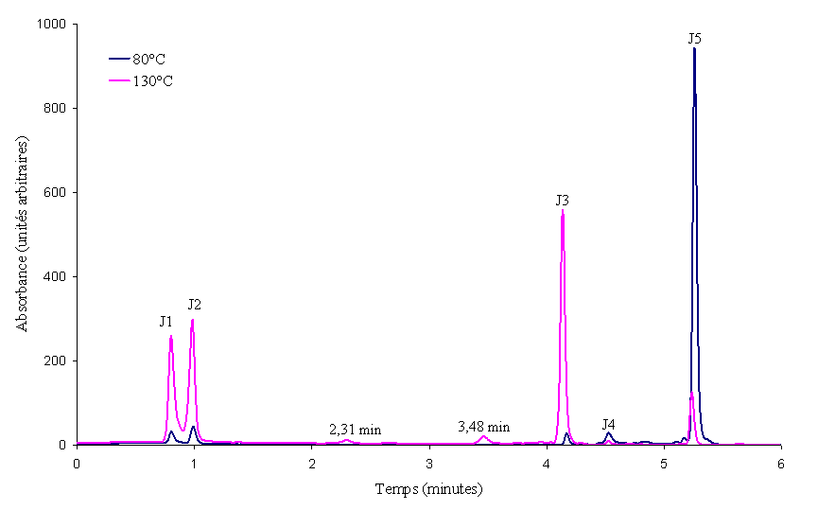
Figure 96 – Chromatogrammes du composé modèle PIs jonction vieilli à 80 et 130°C dans H₂O pendant 120 heures. Colonne semi-préparative SB-C18 9,4×50 mm 5µm ; Eluant H₂O+CH₃COO⁻NH₄⁺ / ACN (gradient) à 2ml.min⁻¹ ; λ=234nm
Cette analyse montre que la nature des produits de dégradation solubles dans l’eau est identique à 80 et 130°C, mais que les proportions varient de façon importante. A 80°C, le produit J5 est majoritaire tandis qu’il est secondaire à 130°C où les produits J1, J2 et J3 sont présents en quantités beaucoup plus importantes. On note également la présence de deux produits minoritaires, à des temps de rétention de 2,31 et 3,48 min, qui n’étaient pas observés à 80°C. Les quantités récupérées n’ont pas été suffisamment importantes pour permettre leur identification. Le produit J4, observé à 80°C, n’est pas présent de manière significative à 130°C.
Cette étude par chromatographie liquide en phase aqueuse ne nous permet pas de connaître l’influence de la température de vieillissement sur les produits de dégradation qui seraient insolubles dans l’eau.

Les spectres UV des différents produits élués sont présentés Figure 97.
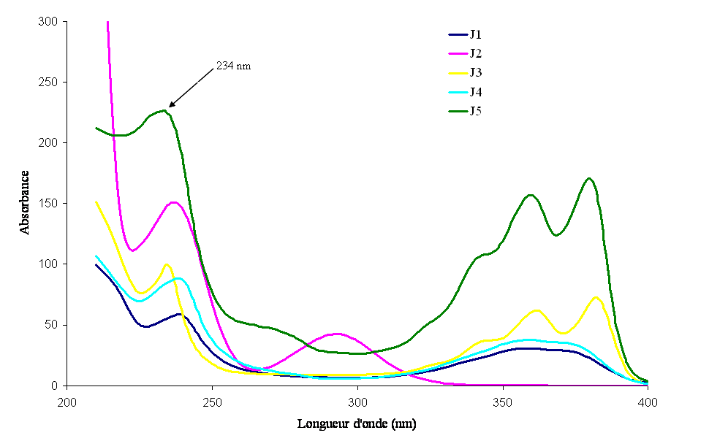
Figure 97 – Spectres UV des produits de dégradation du composé modèle jonction

Les produits J3 et J5 présentent des spectres d’absorption similaires, de même que les produits J1 et J4, tandis que le spectre du produit J2 est différent.

III.1.3.2.2- Identification des différents produits de dégradation par RMN, SM et IR
Les spectres RMN sont réalisés dans le D₂O et les spectres de masse dans l’eau. Les quantités de produit recueilli ayant généralement été insuffisantes pour permettre une analyse par infrarouge, cette technique n’a été utilisée que pour la caractérisation de certains produits insolubles dans l’eau. L’ensemble des spectres sont présentés en Annexe.

- La fraction J1 (Annexe IV.2) correspond à un imide-diacide issu de l’hydrolyse de la fonction imide hydrophobe. Lors de la collecte, cette fraction s’est trouvée quelque peu mélangée avec la suivante (J2), mais les signaux RMN de ces deux produits se trouvant dans des domaines distincts, cela n’a pas été gênant. Les attributions et les valeurs des déplacements chimiques des protons du produit J1 sont rassemblées dans le Tableau 45.

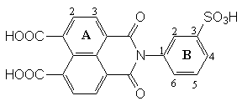
Position des protons | A2 | A3 | B2 | B4 | B5 | B6
δ des protons (ppm / TsP) | 7,82 | 8,49 | 7,71 | 7,48 | 7,65 | 7,86
Tableau 45 – Attributions et déplacements chimiques des protons du produit correspondant à la fraction J1 ; δ=déplacement chimique

La masse moléculaire de ce produit étant de 441 g.mol⁻¹, le spectre de masse présente l’ion moléculaire m/z = [M-H]/1 = 440. L’ion dichargé qui devrait être observé à m/z = 219,5 n’est pas visible. En revanche, un ion moléculaire est détecté à m/z = 396, ainsi que son dichargé à m/z = 197,5. Il s’agit de ce même produit après élimination d’un fragment CO₂, phénomène probablement dû à l’ionisation. La fragmentation de l’ion moléculaire m/z = 440 conduit d’ailleurs à un tel fragment (Tableau 46).

Ion fragmenté | Ion détecté m/z | Masse du fragment éliminé | Nature du fragment éliminé
m/z = 440 | 396  370  352 | 44  26 (à partir de m/z = 396)  44 (à partir de m/z = 396) | CO₂  CN (nitrile aromatique)  CO₂
m/z = 396 | 370  352 | 26  44 | CN (nitrile aromatique)  CO₂
Tableau 46 – Nature des fragments issus de la fragmentation des ions moléculaires m/z = 440 et m/z = 396

- La fraction J2 (Annexe IV.3) correspond à l’acide 3-aminobenzène sulfonique. Il provient de l’hydrolyse totale de la fonction imide hydrophile. Le Tableau 47 regroupe les attributions et les valeurs des déplacements chimiques des protons de ce produit.

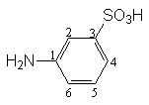
Position des protons | Déplacements chimiques (ppm / TsP)
Position des protons | ¹H observés | ¹H calculés
2  4  5  6 | 7,06  7,07  7,19  6,84 | 6,87  6,99  7,03  6,52
Tableau 47 – Attributions et déplacements chimiques des protons du produit correspondant à la fraction J2

La masse moléculaire de ce produit est de 173 g.mol⁻¹. Le spectre de masse présente effectivement l’ion moléculaire m/z = [M-H]/1 = 172.

- Le produit majoritaire de la fraction J3 (Annexe IV.4), représentant environ 80% molaire de cette fraction, est un di-imide comportant deux fonctions imide hydrophiles. Les attributions et les valeurs des déplacements chimiques des protons et carbones de ce composé sont rassemblées dans le Tableau 48. Les déplacements chimiques des carbones ont été déterminés par corrélations ¹H-¹³C à courte distance (HMQC), méthodologie non applicable pour identifier les déplacements chimiques des carbones quaternaires.

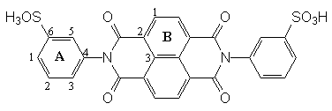
Position des protons et carbones | Déplacements chimiques des protons (ppm / TsP) | Déplacements chimiques des carbones (ppm / TsP)
A1  A2  A3  A5  B1 | 7,51  7,68  7,89  7,74  8,71 | 131,5  130,6  126,7  125,7  131,4
Tableau 48 – Attributions et déplacements chimiques des protons et carbones du produit correspondant à la fraction J3

L’identification de ce composé, qui n’était pas initialement présent, atteste de l’existence d’un phénomène de recombinaison au cours du vieillissement. Ce composé est issu de l’hydrolyse de la fonction imide hydrophobe et de la recombinaison du diacide ou dianhydride ainsi formé avec une molécule d’acide 3-aminobenzène sulfonique. Une telle recombinaison peut paraître surprenante en milieu aqueux mais confirme les observations de C. Genies qui a constaté qu’en phase aqueuse à 80°C, cette molécule ne s’hydrolyse qu’à 12% en mole ⁹. Ses travaux montrent que la recombinaison passe par la forme dianhydride.
La masse moléculaire de ce composé étant de 578 g.mol⁻¹, le spectre de masse présente :
- l’ion moléculaire m/z = [M-H]/1 = 577
- l’ion dichargé m/z = [M-2H]/2 = 288
Deux ions supplémentaires sont observés à m/z = 599 et m/z = 615. Ils correspondent respectivement aux adduits sodium et potassium de l’ion moléculaire.
Les fragments observés lors de la fragmentation de l’ion moléculaire sont rassemblés dans le Tableau 49. Un produit minoritaire non identifié, de masse moléculaire M = 497 g.mol⁻¹, a également été détecté.
Ion détecté m/z | Masse du fragment éliminé | Nature du fragment éliminé
513  497 | 64  80 | SO₂  SO₃
Tableau 49 – Nature des fragments issus de la fragmentation de l’ion moléculaire m/z = 577

- Le produit majoritaire de la fraction J4 (annexe IV.5), représentant environ 80% molaire de cette fraction, est un imide-diacide issu de l’hydrolyse de la fonction imide hydrophile. Les attributions et les valeurs des déplacements chimiques des protons de ce produit sont rassemblées dans le Tableau 50 (forme diacide).

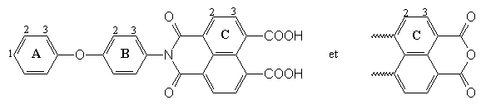
Position des protons | A1, A3, B2 | A2 | B3 | C2 | C3
δ des protons (ppm / TsP) de la forme diacide | 7,09 – 7,18 | 7,36 | 7,27 | 8,48 | 7,82
δ des protons (ppm / TMS) de la forme dianhydride | 7,11 – 7,21 | 7,45 | 7,40 | 8,54 | 8,17
Tableau 50 – Attributions et déplacements chimiques des protons du produit correspondant à la fraction J4

La masse moléculaire de ce produit étant de 453 g.mol⁻¹, le spectre de masse présente l’ion moléculaire m/z = [M-H]/1 = 452. Le signal est faible, bien que ce produit soit majoritaire comme l’a montré l’analyse RMN. Ne comportant pas de groupements sulfoniques, il s’ionise en effet plus difficilement que les autres malgré ses deux fonctions acide carboxylique. L’ion dichargé, qui devrait être observé à m/z = 225,5 n’est pas visible sur le spectre.
Cette fraction comporte également, de façon minoritaire, les produits correspondant aux fractions J1 et J3. Les ions m/z = 440 et 219, correspondant aux ions moléculaire et dichargé du produit de la fraction J1, sont détectés. Deux ions sont observés à m/z = 197,5 et 351, il s’agit respectivement du dichargé du produit de la fraction J1 après élimination d’un fragment CO₂ et de l’ion moléculaire de ce même produit après élimination de deux fragments CO₂. Enfin, les ions détectés à m/z = 577 et 288 correspondent aux ions moléculaire et dichargé du produit de la fraction J3.
Un ion moléculaire supplémentaire est observé à m/z = 513 ; il s’agit d’une impureté présente initialement dans le composé modèle (Figure 93). Deux autres ions, détectés à m/z = 408 et m/z = 382, n’ont pas été identifiés.

Le produit correspondant à la fraction J4, mais sous forme dianhydride, fait partie des produits d’hydrolyse du composé modèle PIs jonction aussi bien à 80°C qu’à 130°C. Cette structure, insoluble dans l’eau, a tout de même pu être isolée lors d’une chromatographie effectuée en phase acétonitrile/eau/DMSO (70/5/25). Le solvant est éliminé au rotavapor puis au Kughelror par lavage à l’acétone, et le résidu obtenu est dissous dans du DMSO-d₆ pour être analysé par RMN. Les attributions et les valeurs des déplacements chimiques des protons de ce produit sont rassemblées dans le Tableau 50 (forme dianhydride).
Ce résidu a également été analysé par spectroscopie infrarouge en mode transmission après dispersion de quelques grains dans du bromure de potassium. Le spectre correspondant est présenté Figure 98. Les bandes caractéristiques des fonctions anhydrides sont effectivement présentes ⁶ :
- 1785 cm⁻¹ : vibration de valence (C=O) symétrique
- 1752 cm⁻¹ : vibration de valence (C=O) antisymétrique

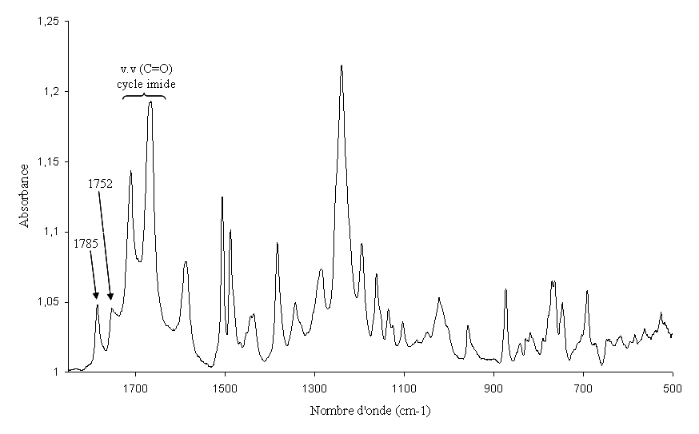
Figure 98 – Spectre IR du produit correspondant à la fraction J4 sous forme dianhydride

- La fraction J5 correspond au composé modèle n’ayant pas été dégradé.

- La fraction issue du vieillissement à 130°C insoluble dans le DMSO représente 24% en masse du composé initialement introduit. Elle a pu être analysée par RMN après dissolution dans du CDCl₃ (annexe IV.6). Pure à plus de 90% en mole, cette fraction correspond à un di-imide comportant deux fonctions imide hydrophobes. La formation de ce produit confirme à nouveau l’existence d’un phénomène de recombinaison au cours du vieillissement, comme précédemment observé lors de l’identification de la fraction J3. Les attributions et les valeurs des déplacements chimiques des protons et carbones de ce composé sont rassemblées dans le Tableau 51. Les déplacements chimiques des carbones ont été déterminés par corrélations ¹H-¹³C à une liaison (HMQC), méthodologie non applicable pour identifier les déplacements chimiques des carbones quaternaires. Les valeurs des déplacements chimiques calculées ont été déterminées à partir de tables prédictives, en considérant les substituants disponibles se rapprochant le plus des groupements effectivement présents sur le cycle aromatique, à savoir : -OCH₃ et –NO₂ pour les protons, et –O-C₆H₅ et –N=C=O pour les carbones.
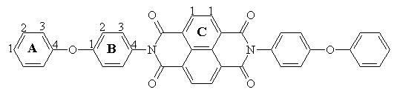
Position des protons et carbones | Déplacements chimiques (ppm / TsP)
Position des protons et carbones | ¹H observés | ¹H calculés | ¹³C observés | ¹³C calculés
A1  A2  A3  A4  B1  B2  B3  B4  C1 | 7,17  7,39  7,13  -  -  7,15  7,27  -  8,83 | 6,9  7,18  6,84  -  -  7,01  8,13  -  - | 124,1  129,9  119,8  119  129,6  131,3 | 123,2  130,1  119  157,6  154,8  120,2  126,5  128,9  -
Tableau 51 – Attributions et déplacements chimiques des protons et carbones du produit issu du vieillissement à 130°C insoluble dans le DMSO, solubilisé dans CDCl₃

Une analyse infrarouge de cette fraction insoluble dans le DMSO a également pu être effectuée après dispersion de quelques grains de l’échantillon dans du bromure de potassium et réalisation d’une pastille. Le spectre IR de ce produit (Figure 99) présente les bandes caractéristiques du monomère ODA et du groupement naphthalénique :
- 1712 et 1666 cm⁻¹ : vibrations de valence (C=O) symétrique et antisymétrique
- 1588, 1447 cm⁻¹ : vibrations de valence (C=C) du groupement naphthalénique
- 1506, 1488 cm⁻¹ : vibrations de valence (C=C) des noyaux benzéniques
- 1352 cm⁻¹ : vibration de valence (C-N) de la fonction imide
- 1245 cm⁻¹ : vibration de valence (Ar-O-Ar)
Deux petits épaulements observés à 1786 et 1742 cm⁻¹ suggèrent par ailleurs la présence, en quantité minoritaire, d’une structure de type anhydride naphthalénique.
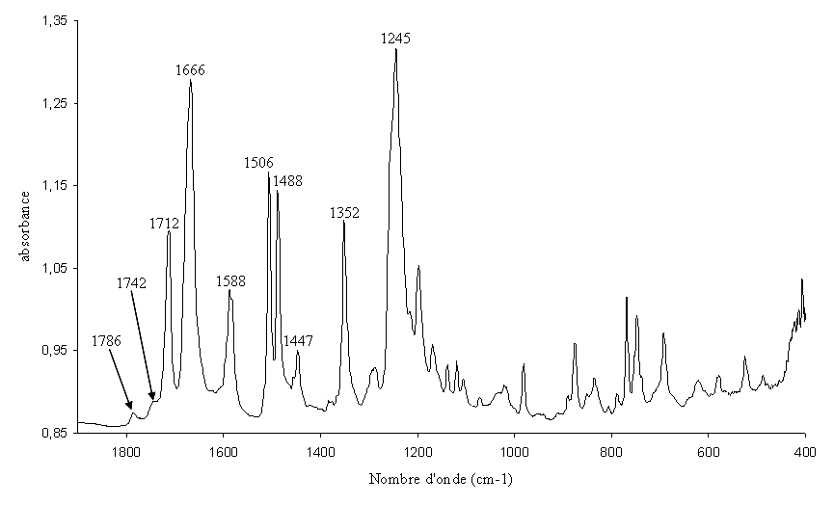
Figure 99 – Spectre IR du produit issu du vieillissement à 130°C insoluble dans le DMSO

Ce produit est issu de l’hydrolyse de la fonction imide hydrophile et de la recombinaison du diacide (ou dianhydride) ainsi formé avec une molécule de para-phénoxyaniline formée par ailleurs lors de l’hydrolyse de la fonction imide hydrophobe. La structure chimique de cette molécule est présentée ci-dessous :
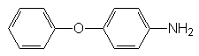
Ce produit n’est pas formé, ou du moins pas en quantité suffisante, pour pouvoir être détecté lors du vieillissement à 80°C. Ceci pourrait s’expliquer par la solubilité dans l’eau de la para-phénoxyaniline : nous avons pu vérifier qu’elle est extrêmement faible à 80°C, mais augmente avec la température.

III.1.4- Mécanisme de dégradation du composé modèle PIs jonction en milieu aqueux

Nous avons pu montrer que le composé modèle PIs jonction vieilli dans l’eau à 80 et 130°C s’hydrolyse au niveau de la fonction imide hydrophile, mais également au niveau de la fonction imide hydrophobe. Les analyses réalisées ne permettent pas, dans l’état actuel, de déterminer si l’une des deux fonctions imide est plus sensible à l’hydrolyse que l’autre. Une analyse quantitative des produits de dégradation formés, impliquant la maîtrise des problèmes de solubilité rencontrés, sera pour cela nécessaire.
En revanche nous avons pu mettre en évidence, outre l’hydrolyse des fonctions imide, la recombinaison des produits de dégradation formés. Ce phénomène est observé à 80 et 130°C, bien qu’à 80°C la régénérescence du cycle imide hydrophobe par recombinaison avec la para-phénoxyaniline ne semble pas avoir lieu, probablement à cause d’une trop faible solubilité à cette température. Ce phénomène de recombinaison implique une stabilité suffisamment importante des cycles imide pour pouvoir se reformer en milieu aqueux. Bien qu’à première vue contraire au principe de Le Chatelier, la synthèse d’imides en milieu aqueux a été réalisée par Dao et al. ¹⁰. La possibilité d’effectuer une telle réaction tient au fait qu’elle est totalement réversible. L’existence d’un tel équilibre entre les phénomènes d’hydrolyse et de recombinaison avait déjà été partiellement observée à 80°C ³, mais l’étude réalisée dans le cas présent montre que cette recombinaison a également lieu à 130°C, et ce pour les deux types de cycles imide.

Le vieillissement dans l’eau du composé modèle PIs jonction peut se résumer selon le mécanisme présenté figure 99 bis.
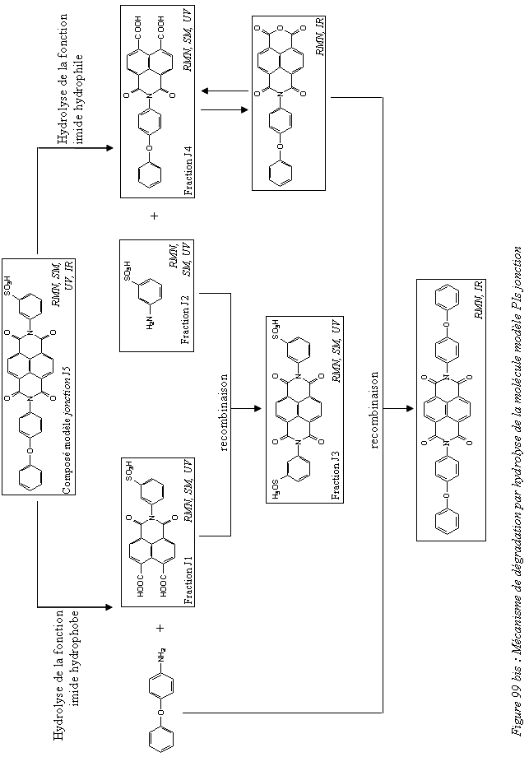

III.2- Composé modèle PIs hydrophile

Dans le cas du composé modèle PIs hydrophile, nous nous sommes intéressés à la sensibilité à l’hydrolyse d’un cycle imide contenu dans un bloc sulfoné. Nous avons pour cela mesuré le taux d’ouverture après vieillissement.

III.2.1- Synthèse du composé modèle PIs hydrophile
Le composé modèle PIs hydrophile est représentatif d’une unité hydrophile des membranes PIs.
Sa synthèse consiste à faire réagir du 1,8-anhydride naphthalénique avec de l’acide 2,2’-diamino-4,4’-biphényle sulfonique (BDSA) en présence de triéthylamine pour permettre la solubilisation de la BDSA dans le m-crésol, et d’acide benzoïque pour catalyser la réaction. Ce milieu réactionnel est porté à 180°C pendant 4 heures puis pendant une nuit. Les masses exactes des différents réactifs utilisés sont précisées en Annexe IV.7. Le produit obtenu est précipité dans l’acétate d’éthyle puis rincé au méthanol. Il est ensuite mis en suspension dans une solution d’acide chlorhydrique pour permettre la régénération des fonctions acide sulfonique (Figure 100).

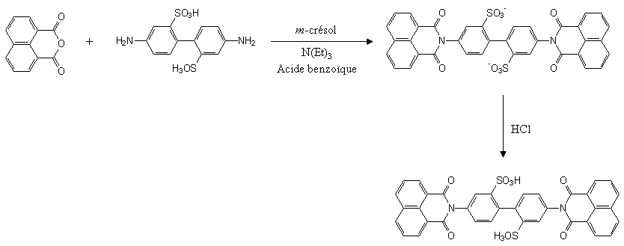
Figure 100 – Synthèse du composé modèle PIs hydrophile

Après filtration sur fritté, une fine poudre beige est obtenue. Elle est lavée au dichlorométhane pour éliminer les traces de BDSA puis séchée sous vide.

III.2.2- Caractérisation structurale du composé modèle PIs hydrophile

III.2.2.1- Par spectroscopie RMN ¹H et ¹³C
Le composé modèle PIs hydrophile est solubilisé à 5% en poids dans du DMSO-d₆ en présence de triéthylamine et analysé par spectroscopie RMN à 50°C. Les spectres RMN ¹H et ¹³C sont respectivement présentés en Figure 101 et Figure 102. Le tétraméthylsilane (TMS) est utilisé comme référence.
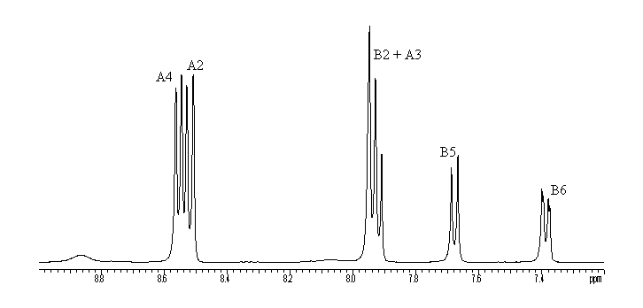
Figure 101 – Spectre RMN ¹H du composé modèle PIs hydrophile réalisé à 50°C dans DMSO-d₆ à 5% en poids

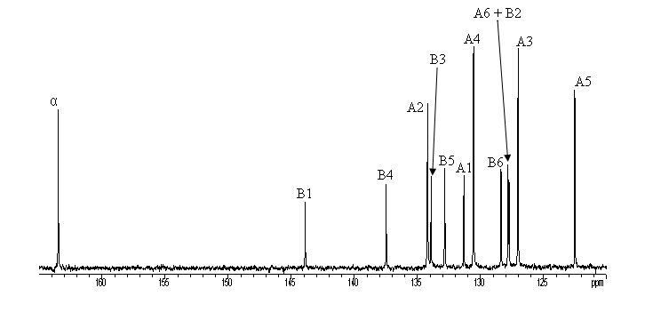
Figure 102 - Spectre RMN ¹³C du composé modèle PIs hydrophile réalisé à 50°C dans DMSO-d₆ à 5% en poids
Les attributions des différents protons et carbones ont pu être déterminées grâce à la RMN à deux dimensions et aux travaux de Kim et al. ¹¹. Les valeurs des différents déplacements chimiques sont rassemblées dans le Tableau 52.

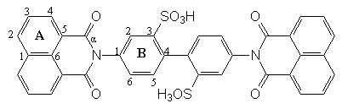
Position des protons et carbones | Déplacements chimiques des protons (ppm / TMS) | Déplacements chimiques des carbones (ppm / TMS)
A1  A2  A3  A4  A5  A6  B1  B2  B3  B4  B5  B6  α | -  8,54  7,93  8,56  -  -  -  7,95  -  -  7,68  7,39  - | 131,31  134,2  127,03  130,56  122,52  127,82  143,9  127,73  133,92  137,49  12,84  128,38  163,48
Tableau 52 – Attributions et déplacements chimiques des protons et carbones du composé modèle PIs hydrophile

III.2.2.2- Par spectroscopie infrarouge
Le spectre IR du composé modèle PIs hydrophile est obtenu à partir de quelques grains du composé modèle dispersés dans du bromure de potassium (Figure 103). L’acquisition est réalisée en mode transmission sur le même appareil que celui utilisé précédemment et dans les mêmes conditions.
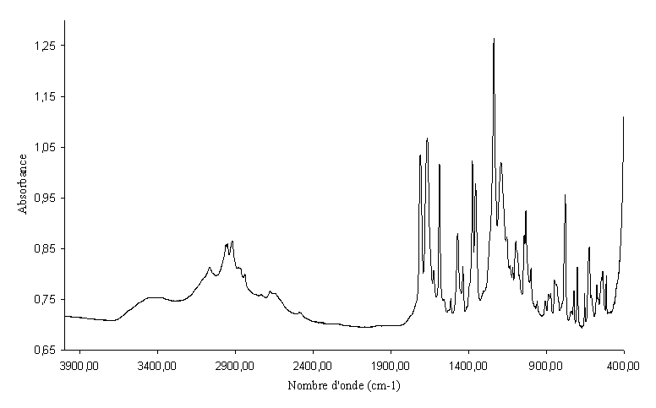
Figure 103 – Spectre IR du composé modèle PIs hydrophile obtenu à partir d’une pastille KBr

Les principales bandes caractéristiques sont les suivantes ^{6,11} :
- 3200-3700 cm⁻¹ : vibration de valence (O-H) attribuée à l’eau solvatant les groupements sulfoniques ainsi qu’aux groupements sulfoniques eux-mêmes
- 2800-3100 cm⁻¹ : vibration de valence (C-H) des noyaux aromatiques
- 1710 et 1668 cm⁻¹ : vibrations de valence (C=O) symétrique et antisymétrique
- 1588, 1437 cm⁻¹ : vibrations de valence (C=C) du groupement naphthalénique
- 1473 cm⁻¹ : vibration de valence (C=C) des noyaux benzéniques
- 1377 cm⁻¹ : vibration de valence (C=C) du groupement naphthalénique
- 1356 cm⁻¹ : vibration de valence (C-N) de la fonction imide
- 1238, 1191 cm⁻¹ : vibrations de valence (O=S=O) antisymétriques
- 1097, 1032 cm⁻¹ : vibrations de valence (O=S=O) symétriques
- 780 cm⁻¹ : vibration de déformation (C=C) du groupement naphthalénique
- 624 cm⁻¹ : vibration de valence (C-S)

III.2.3- Vieillissement dans l’eau du composé modèle PIs hydrophile

III.2.3.1- Protocole de vieillissement et d’analyse
Le composé modèle PIs hydrophile est vieilli dans l’eau à 130°C pendant 170 heures. A l’issue du vieillissement, la solution est lyophilisée.
Le produit récupéré présente une solubilité très limitée dans l’eau qui résulte soit d’une propriété intrinsèque des molécules, soit d’interactions ioniques fortes, phénomène rencontré par ailleurs pour la BDSA.
L’échantillon étant totalement soluble dans le DMSO, une étude quantitative par RMN du ¹³C a pu être réalisée dans ce solvant. A l’issue du vieillissement, le produit est solubilisé à 8% en poids dans du DMSO-d₆. L’analyse est réalisée à 50°C dans un tube de 10 mm de diamètre et quelques grains de pentadionate de chrome III, un relaxant, sont ajoutés afin de diminuer le temps d’analyse. Le tétraméthylsilane (TMS) est utilisé comme référence.

III.2.3.2- Etude quantitative par RMN du ¹³C
Le vieillissement conduisant à l’hydrolyse des fonctions imide, les produits de dégradation susceptibles de se former sont de type amide-acide, diacide et dianhydride. Chacune de ces structures se caractérisant en RMN par un carbone distinct, celui du groupement carbonyle, nous avons pu les identifier et les quantifier par cette technique.
Le spectre RMN ¹³C obtenu est présenté Figure 104 entre 158 et 172 ppm.
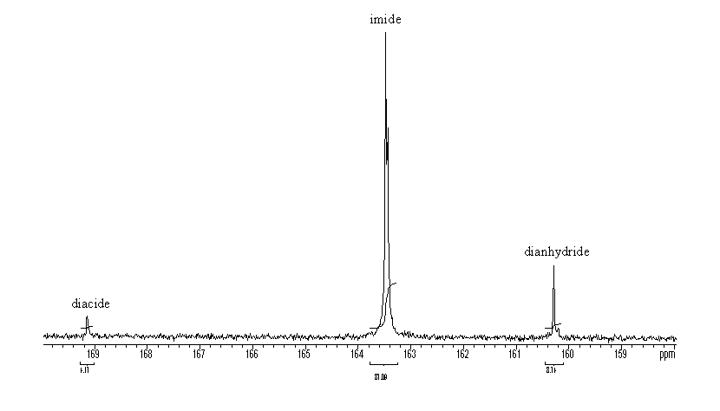
Figure 104 – Spectre RMN ¹³C quantitatif du composé modèle PIs hydrophile vieilli dans H₂O à 130°C pendant 170 heures. Spectre réalisé à 50°C dans du DMSO-d₆ à 8% en poids, en tube de 10 mm de diamètre et en présence de pentadionate de chrome III, un relaxant.

La nature des produits de dégradation a pu être déterminée grâce aux travaux de Genies et al. ⁹ qui mentionnent les valeurs des déplacements chimiques des carbones des différents groupements carbonyle susceptibles de se former au cours de l’hydrolyse d’une structure polyimide naphthalénique. Le Tableau 53 rassemble ces valeurs ainsi que la proportion des produits formés après vieillissement du composé modèle PIs hydrophile dans l’eau à 130°C pendant 170 heures.

 |  | δ théorique du C=O (ppm/TMS) ⁹ | δ observé du C=O (ppm/TMS) | Proportion molaire
Imide | 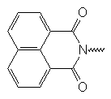 | 163,28 | 163,47 | 87,1 %
Amide | 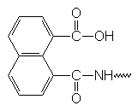 | 167,52 | - | 0 %
Diacide | 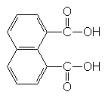 | 168,77 | 169,14 | 4,1 %
Dianhydride | 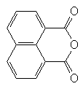 | 160,07 | 160,29 | 8,8 %
Tableau 53 – Nature et proportion des produits de dégradation du composé modèle PIs hydrophile vieilli dans l’eau à 130°C pendant 170 heures (δ : déplacement chimique)

Il apparaît que moins de 15% en mole du composé modèle PIs hydrophile sont affectés par un vieillissement de 170 heures dans l’eau à 130°C. Aucune structure amide-acide n’est détectée alors qu’elle constitue la première étape de la synthèse d’un polyimide en deux étapes. Par ailleurs, les diacides formés sont majoritairement recyclisés en dianhydride, le principal produit de dégradation formé.
Il est très surprenant de pouvoir former un dianhydride dans l’eau à partir d’un diacide. C’est la raison pour laquelle nous avons isolé et identifié ce composé. L’échantillon vieilli est mis en solution dans du DMSO à 13 mg.ml⁻¹ et analysé par Chromatographie Liquide Haute Performance (HPLC) sur un système Waters Delta Prep 4000. Une colonne préparative à phase inverse LiChrospher® 100 RP-18, de 100Å de porosité et 12 μm de granulométrie, est utilisée. L’éluant est constitué d’acétonitrile, d’eau et de DMSO (60/20/20) et le débit est fixé à 27 ml.min⁻¹. En sortie de colonne, la détection des produits est réalisée à l’aide d’un détecteur UV dont la longueur d’onde est fixée à 350 nm. L’eau et l’acétonitrile sont éliminés au Rotavapor tandis que le DMSO est éliminé au Kughelror par lavage à l’acétone. Le résidu récupéré correspondant à l’anhydride est analysé par RMN et IR.
Les spectres ¹H et ¹³C, réalisés dans le DMSO-d₆ à 50°C, sont respectivement présentés en Figure 105 et Figure 106. Le tétraméthylsilane (TMS) est utilisé comme référence.
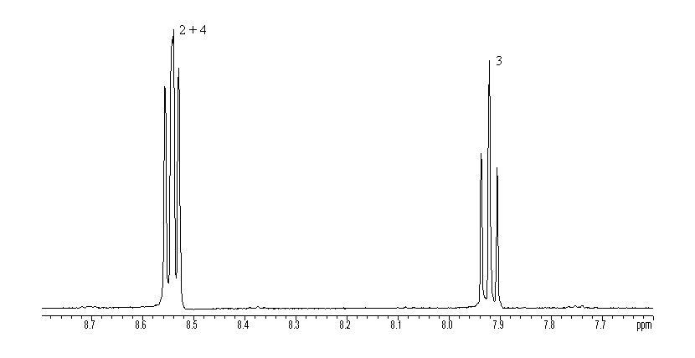
Figure 105 – Spectres RMN ¹H d’un des produits de dégradation formés lors du vieillissement dans l’eau à 130°C pendant 170 heures du composé modèle PIs hydrophile. Spectre réalisé à 50°C dans du DMSO-d₆

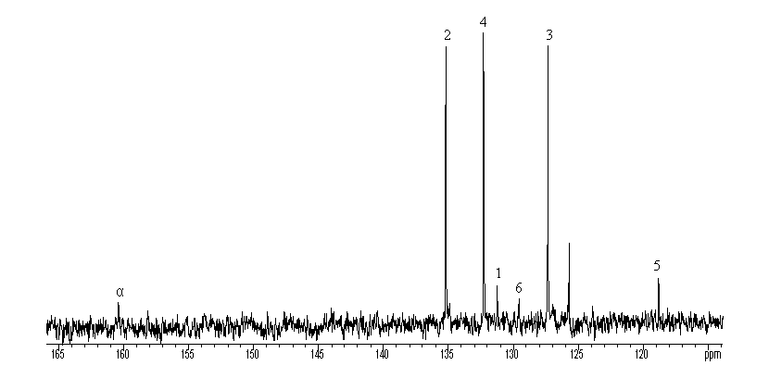
Figure 106 - Spectres RMN ¹³C d’un des produits de dégradation formés lors du vieillissement dans l’eau à 130°C pendant 170 heures du composé modèle PIs hydrophile. Spectre réalisé à 50°C dans du DMSO-d₆

Les attributions et déplacements chimiques des différents protons et carbones sont rassemblés dans le Tableau 54.
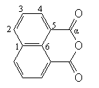
Position des protons et carbones | Déplacements chimiques des protons (ppm / TMS) | Déplacements chimiques des carbones (ppm / TMS)
1  2  3  4  5  6  α | -  8,55  7,92  8,54  -  -  - | 131,24  135,2  127,34  132,29  118,8  129,57  160,42
Tableau 54 – Attributions et déplacements chimiques des protons et carbones d’une des produits de dégradation formés lors du vieillissement dans l’eau à 130°C pendant 170 heures du composé modèle PIs hydrophile

Quelques grains de ce composé sont dispersés dans du bromure de potassium afin de réaliser un spectre IR en mode transmission (Figure 107).
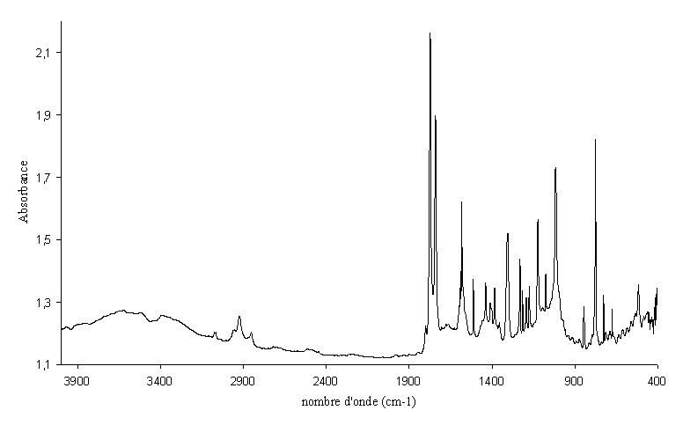
Figure 107 – Spectre IR obtenu à partir d’une pastille KBr d’un des produits de dégradation formés lors du vieillissement dans l’eau à 130°C pendant 170 heures du composé modèle PIs hydrophile.
Les principales bandes caractéristiques sont les suivantes ⁶ :
- 2800-3100 cm⁻¹ : vibration de valence (C-H) des noyaux aromatiques
- 1773 et 1741 cm⁻¹ : vibrations de valence (C=O) symétrique et antisymétrique
- 1582, 1512, 1437 cm⁻¹ : vibrations de valence (C=C) du groupement naphthalénique
- 1305 cm⁻¹ : vibration de valence (C=C) du groupement naphthalénique
- 1123 et 1016 cm⁻¹ : vibrations de valence (C-O-C)
- 775 cm⁻¹ : vibration de déformation (C=C) du groupement naphthalénique

La détection de ce composé parmi les produits de dégradation confirme la tendance que présente le diacide formé suite à l’hydrolyse de la fonction imide à se cycliser en dianhydride.

Le taux de dégradation du composé modèle PIs hydrophile, limité à moins de 15% en mole, est extrêmement faible comparé à celui du composé modèle PIs jonction à la même température (130°C) et pendant seulement 120 heures. Même si dans le cas du modèle jonction l’analyse quantitative n’a pu être réalisée en raison d’une solubilité partielle du produit vieilli, il apparaît clairement que la proportion de composé modèle affectée par la dégradation peut être estimée à plus de 50% en mole. L’étude réalisée semble donc indiquer que la fonction imide située à la jonction d’un bloc hydrophile et hydrophobe est plus sensible à l’hydrolyse que celle située à l’intérieur d’un bloc hydrophile.

Il convient néanmoins de rappeler que contrairement au composé modèle PIs jonction, le composé modèle PIs hydrophile présente une solubilité très limitée dans l’eau ce qui pourrait contribuer à sa plus faible sensibilité à l’hydrolyse. Il serait intéressant d’étudier le vieillissement d’un composé modèle PIs hydrophile composé d’un plus grand nombre d’unités de répétition, dont la solubilité serait probablement ainsi améliorée. Toutefois l’hydrolyse, même limitée, du composé modèle PIs hydrophile devrait permettre d’en augmenter la quantité passée en solution au cours du temps par déplacement de l’équilibre. Moins de 15% d’hydrolyse après 170 heures de vieillissement semblent par conséquent indiquer une stabilité relativement importante de ces structures.

IV- Discussion

Le vieillissement de composés modèles a été étudié dans le but de comprendre les origines de l’apparente stabilité d’une membrane PIs naphthalénique à 80°C. Les faits majeurs observés au cours de cette étude sont les suivants :
  - L’hydrolyse affecte moins de 15% en mole des fonctions imide d’un bloc sulfoné.
  - Une recombinaison des produits d’hydrolyse a lieu en phase aqueuse, à 80°C et à 130°C. Cette recombinaison concerne à la fois les fonctions imide hydrophiles et hydrophobes.
  - La formation d’un anhydride peut se produire dans l’eau à partir d’un diacide.

Les fonctions imide situées à la jonction entre les blocs hydrophile et hydrophobe semblent plus sensibles à l’hydrolyse que celles situées à l’intérieur d’un bloc. Ceci explique que les copolymères à blocs, qui contiennent proportionnellement moins de jonctions, soient plus stables que les copolymères statistiques ^{2,12}. Bien qu’une analyse quantitative n’ait pu être réalisée en raison des problèmes de solubilité rencontrés, la dégradation paraît, au regard des chromatogrammes obtenus (Figure 96), presque négligeable à 80°C ce qui n’est plus le cas à 130°C. Par ailleurs une recombinaison des produits d’hydrolyse a pu être mise en évidence, quelque soit la température et l’environnement chimique de la fonction imide.

Le faible degré de vieillissement de la membrane PIs observé à 80°C (Figure 84) peut s’expliquer par une dégradation limitée à cette température et/ou par une recombinaison moléculaire favorisée en raison de la mobilité réduite des fins de chaînes crées. Dans ce cas les produits de recombinaison ne se distinguent pas du composé initial puisque de même nature. A température plus élevée en revanche, la mobilité est augmentée ce qui conduit à des recombinaisons croisées et à la formation de nouveaux produits repérables. Ainsi à l’hydrolyse, phénomène thermiquement activé ⁸, s’ajoute une élution également favorisée par une élévation de la température. Cette élution massive nuit à la recombinaison au sein de la membrane. Mais l’apparente stabilité de la membrane PIs à 80°C est également la conséquence d’un faible taux de prise en eau à cette température. Ce dernier diverge au-delà de 100°C, contribuant à la perte de l’ensemble des fonctions imide hydrophiles de la membrane PIs en moins de 200 heures à 110 et 130°C.
Les oligomères constitutifs des eaux de vieillissement de la membrane PIs peuvent résulter soit de l’élution d’oligomères formés suite à l’hydrolyse au niveau de la jonction entre les blocs sulfoné et non sulfoné, soit de la recombinaison des monomères formés suite à une dégradation plus importante. En effet, l’étude réalisée sur une molécule modèle caractéristique d’un point de jonction montre clairement que l’hydrolyse de cette jonction est assez rapide d’une part, mais que les monomères ainsi formés peuvent se recombiner et conduire aux homopolymères correspondant d’autre part et ce, même en milieu aqueux. La formation de l’homopolymère non sulfoné est relativement aisée à comprendre dans la mesure où il précipite ¹⁰, mais tel n’est pas le cas de l’homopolymère sulfoné.
D’après les résultats de cette étude, une amélioration de la stabilité de la membrane PIs serait envisageable en limitant le nombre de jonctions entre les blocs hydrophile et hydrophobe, c'est-à-dire en augmentant le nombre d’unités de répétition de chacun des blocs. Ceci aurait probablement pour conséquence d’en limiter également l’élution, ce qui serait par ailleurs profitable à la recombinaison. Mais Genies et al. ont montré que des blocs sulfonés trop longs ne sont pas du tout favorables à la conductivité ionique ¹³.
Des modifications de structures permettant de réduire la sensibilité à l’hydrolyse du cycle imide semblent plus prometteuses. Une des pistes actuellement étudiée consiste à éloigner le groupement sulfonique du cycle imide par l’intermédiaire d’une chaîne aromatique ^{14,15} ou de groupements alkoxy ¹⁶⁻¹⁸, carbonés ou fluorés. L’utilisation de groupements alkoxy semble toutefois améliorer la stabilité à l’hydrolyse aux dépens de la stabilité à l’oxydation. Bien que de premiers essais en pile menés par Meyer et al. ⁷ sur ce type de structures aient permis de montrer une amélioration de leur durée de vie, la stabilité de ces structures n’est généralement évaluée que par un test de résistance mécanique sommaire. Ce dernier consiste à déterminer le temps nécessaire à ce que la membrane devienne cassante ou se dissolve lorsqu’elle est placée dans de l’eau chauffée à 50-100°C ou dans le réactif de Fenton.
Pour pouvoir proposer une membrane PIs plus stable il est indispensable d’étudier les cinétiques d’hydrolyse des nouvelles membranes ainsi que les structures modèles correspondantes afin de déterminer les phénomènes mis en jeu. Seule une telle méthodologie permettra de définir les bonnes orientations.

Références bibliographiques

1. Faure, S., Synthèse et caractérisation de nouvelles membranes polyimides sulfoniques pour pile à combustible H₂/O₂, Université Joseph Fourier, 1996.
2. Cornet, N., Relation entre la structure et les propriétés de membranes en polyimide sulfoné pour pile à combustible H₂/O₂, Université Joseph Fourier, 1999.
3. Genies, C., Synthèse et caractérisation de polyimides sulfonés nouveau matériaux utilisables comme membrane de pile à combustible H₂/O₂, Université Claude Bernard, 1999.
4. Meyer, G., Etude des modes de dégradation de membranes polyimides sulfonées en pile à combustible H₂/O₂, Université Blaise Pascal, 2004.
5. Perrot, C. “Développement de protocoles de vieillissement ex-situ pour simuler la dégradation des membranes en piles à combustible,” CEA Grenoble, 2003.
6. Lin-Vien, D.; Colthup, N. B.; Fateley, W. G.; Grasselli, J. G. The Handbook of Infrared and Raman characteristic frequencies of organic molecules, 1991.
7. Meyer, G.; Gebel, G.; Gonon, L.; Capron, P.; Marscaq, D.; Marestin, C.; Mercier, R. Degradation of sulfonated polyimide membranes in fuel cell conditions, Journal of power sources 2006, 157, 293-301.
8. Meyer, G.; Perrot, C.; Gebel, G.; Gonon, L.; Morlat, S.; Gardette, J.-L. Ex situ hydrolytic degradation of sulfonated polyimide membranes for fuel cells, Polymer 2006, 47, 5003-5011.
9. Genies, C.; Mercier, R.; Sillion, B.; Petiaud, R.; Cornet, N.; Gebel, G.; Pineri, M. Stability study of sulfonated phthalic and naphthalenic polyimide structures in aqueous medium, Polymer 2001, 42, 5097-5105.
10. Dao, B.; Hodgkin, J.; Morton, T. C. Important factors controlling synthesis of imides in water, High Performance Polymers 1999, 11, 205-218.
11. Kim, H.-j.; Litt, M. H.; Nam, S. Y.; Shin, E.-m. Synthesis and characterization of sulfonated polyimide polymer electrolyte membranes, Macromolecular research 2003, 11, 458-466.
12. Pineri, M.; Gebel, G.; Cornet, N.; Jousse, F.; Mercier, R. France, 1999.
13. Genies, C.; Mercier, R.; Sillion, B.; Cornet, N.; Gebel, G. Soluble sulfonated naphthalenic polyimides as materials for proton exchange membranes, Polymer 2001, 42, 359-373.
14. Guo, X.; Fang, J.; Watari, T.; Tanaka, K.; Kita, H.; Okamoto, K.-i. Novel sulfonated polyimides as polyelectrolytes for fuel cell application. 2-Synthesis and proton conductivity of polyimides from 9,9-bis(4-aminophenyl)fluorene-2,7-disulfonic acid, Macromolecules 2002, 35, 6707-6713.
15. Guo, X.; Fang, J.; Tanaka, K.; Kita, H.; Okamoto, K.-i. Synthesis and properties of novel sulfonated polyimides from 2,2'-bis(4-aminophenoxy)biphenyl-5,5'-disulfonic acid, Journal of polymer science : part A : Polymer chemistry 2004, 42, 1432-1440.
16. Yin, Y.; Fang, J.; Watari, T.; Tanaka, K.; Kita, H.; Okamoto, K.-i. Synthesis and properties of highly sulfonated proton conducting polyimides from bis(3-sulfopropoxy)benzidine diamine, Journal of materials chemistry 2004, 14, 1062-1070.
17. Yin, Y.; Fang, J.; Cui, Y.; Tanaka, K.; Kita, H.; Okamoto, K.-i. Synthesis, proton conductivity and methanol permeability of a novel sulfonated polyimide from 3-(2',4'-diaminophenoxy)propane sulfonic acid, Polymer 2003, 44, 4509-4518.
18. Fang, J.; Guo, X.; Litt, M. Synthesis and properties of novel sulfonated polyimides for fuel cell application, Transactions of the materials research society of Japan 2004, 29, 2541-2546.

Conclusion et Perspectives

Conclusion et perspectives

Ce travail de recherche a porté sur deux types de membranes polymères sulfonées alternatives au Nafion®, les polyétheréthercétones (PEEKs) et les polyimides (PIs). Ces membranes présentent l’ensemble des propriétés requises pour une utilisation en pile à combustible, à l’exception de leur durée de vie qui est encore beaucoup trop faible. La dégradation peut être d’origine chimique ou électrochimique. Au cours du fonctionnement de la pile, une attaque radicalaire induisant des modifications chimiques de la chaîne macromoléculaire peut avoir lieu. Ces modifications entraînent une évolution des propriétés physiques de la membrane (augmentation de la perméation aux gaz, chute de la conductivité, diminution de la résistance mécanique) qui se traduit par un arrêt de la pile. L’aspect mécanique de la dégradation ne doit pas être éludé, toutefois il peut dans un premier temps être négligé dans la mesure où pour ces membranes alternatives au Nafion® l’arrêt de la pile est avant tout causé par un vieillissement chimique.

Bien que les membranes polyétheréthercétones sulfonées (PEEKs) soient considérées depuis plusieurs années comme de sérieuses candidates pour une utilisation en pile à combustible, leur dégradation dans un tel système a été très peu étudiée. Les seules études disponibles à ce sujet consistent en une évaluation qualitative de leur résistance en milieu oxydant, qui se résume à une mesure du temps d’immersion au-delà duquel la membrane devient cassante ou se dissout.
Nous avons pu vérifier que la structure PEEKs est stable dans l’eau jusqu’à 130°C pendant 1500 heures. Mais du peroxyde d’hydrogène (H₂O₂), espèce fortement dégradante qui génère des radicaux hydroxyles HO• par décomposition thermique, est susceptible de se former au cours du fonctionnement de la pile. Nous avons donc choisi de travailler dans un tel milieu.
Une étude en trois étapes a été menée dans le cadre de ce travail :
- Identification du mécanisme de vieillissement d’un composé modèle représentatif du motif de répétition d’une membrane PEEKs en présence de peroxyde d’hydrogène
- Etude du comportement d’une membrane PEEKs dans une solution de peroxyde d’hydrogène (vieillissement ex-situ)
- Validation de cette étude sur une membrane PEEKs ayant été utilisé comme électrolyte d’une pile à combustible

L’objectif de ce travail était double :
- Identifier les sites de la chaîne macromoléculaire les plus sensibles à la dégradation afin de proposer de nouvelles structures potentiellement plus stables
- Définir des conditions de vieillissement ex-situ représentatives du vieillissement en pile

Les principaux résultats concernant l’étude du composé modèle PEEKs en milieu oxydant sont les suivants :
- La nature des produits de dégradation formés n’est pas affectée par une variation de la température de vieillissement (entre 60 et 130°C) ; seuls le taux et la cinétique de dégradation sont amplifiés par une élévation de la température.
- Les produits primaires de dégradation ont été séparés par chromatographie liquide (HPLC) et identifiés par Résonance Magnétique Nucléaire (RMN), Spectrométrie de Masse (SM) et Infrarouge (IR). Ils sont caractéristiques de différentes coupures de chaînes et de réactions d’addition ayant conduit à des structures phénolique et acide carboxylique.
- Le taux de dégradation est proportionnel à la quantité de H₂O₂ contenue dans le milieu jusqu’à une concentration de 0,2 % en volume. Au-delà de cette valeur, le degré de vieillissement de la molécule évolue peu. La décomposition bimoléculaire du peroxyde d’hydrogène (sous forme de H₂O et O₂) n’est en effet plus négligeable, ce qui conduit à une diminution de la concentration instantanée en radicaux HO• formés.

Des vieillissements successifs, méthodologie qui consiste à ramener plusieurs fois le milieu à sa concentration initiale en H₂O₂, nous ont permis d’identifier le mécanisme de dégradation du composé modèle. La première étape du vieillissement consiste en l’addition d’un radical hydroxyle HO• sur le noyau aromatique terminal du composé modèle. Ces structures phénoliques étant extrêmement sensibles à l’oxydation, cette étape amorce la dégradation du composé modèle qui conduit à la formation de dérivés phénoliques et d’acides carboxyliques par rupture au niveau des liaisons éther et cétone. La coupure directe de ces liaisons ne semble pas être le phénomène prépondérant.

L’étude de la dégradation d’une membrane PEEKs lors d’un vieillissement ex-situ en milieu oxydant est une étape intermédiaire indispensable à l’étude d’une membrane vieillie en pile. Elle permet en effet d’atteindre des degrés de vieillissement plus importants et de faciliter ainsi la détection et l’identification des principaux fragments issus de la dégradation chimique du polymère. Dans le cadre de cette étude nous avons pu mettre en évidence que :
- Les principales extrémités de chaînes macromoléculaires, dont la structure a été identifiée par RMN, sont de même nature que les fragments observés lors du vieillissement de la molécule modèle : des acides carboxyliques et des dérivés phénoliques.
- L’analyse structurale par Diffusion de Neutrons aux Petits Angles (DNPA) révèle que le vieillissement a en partie pour effet de diminuer la résistance du polymère au gonflement.
- Le degré de polymérisation moyen, déterminé par Chromatographie d’Exclusion Stérique (CES), diminue fortement suite au vieillissement. Cette technique révèle par ailleurs la formation d’une quantité très importante d’espèces de bas poids moléculaire (<3000 g.mol⁻¹) dont la proportion apparaît corrélée à la diminution de la masse moléculaire moyenne en nombre. Un ajustement du chromatogramme par une formule empirique particulière tend à montrer que toutes les chaînes sont attaquées de la même manière quel que soit leur degré de polymérisation.

Il est fort probable que la dégradation d’une membrane PEEKs lors d’un vieillissement ex-situ en milieu oxydant soit majoritairement due à une attaque par les fins de chaînes et conduise à une « dépolymérisation ». Cette voie est probablement favorisée par la nature phénolique des extrémités de chaînes de la membrane non vieillie. Des coupures de chaînes aléatoires ne sont toutefois pas exclues dans le cas de la membrane, en raison notamment de la forte probabilité de rencontre d’un radical avec les autres sites réactifs situés le long de la chaîne.

La dernière étape de cette étude a consistée en une évaluation de la dégradation d’une membrane PEEKs après test en pile. Les principales conclusions sont les suivantes :
- La dégradation est hétérogène, elle se produit principalement côté cathode. L’analyse infrarouge révèle la présence de structures carbonylées caractéristiques d’une dégradation des produits primaires formés, et qui attestent de l’extrême sensibilité de la membrane vis-à-vis de l’oxydation.
- Les produits primaires de dégradation formés lors du test en pile et identifiés par RMN sont en grande partie identiques à ceux formés lors du vieillissement ex-situ dans une solution de peroxyde d’hydrogène décomposée thermiquement.
- La masse moléculaire des chaînes diminue fortement puisque l’on passe de 35 à 20 kg.mol⁻¹ (équivalent polystyrène). Ceci indique que la rupture en pile de la membrane PEEKs est liée à une dégradation chimique, qui conduit dans un deuxième temps à une perte des propriétés mécaniques de la membrane. Celle-ci devient alors plus sensible aux contraintes mécaniques et aux variations de pression éventuelles, comme en témoigne la rupture de la membrane parallèlement et à proximité du bord de la surface active.

Les analyses réalisées ne permettent pas en l’état actuel de déterminer si la dégradation en pile est plutôt induite par une attaque au niveau des fins de chaînes ou par des coupures aléatoires. Mais dans la mesure où l’on détecte les mêmes produits primaires de dégradation après un test en pile et après un vieillissement ex-situ, on peut considérer que le comportement de la membrane en pile est à peu près similaire à celui de la membrane vieillie dans une solution de peroxyde d’hydrogène thermiquement décomposée. Le vieillissement ex-situ ne permet toutefois pas de reproduire l’hétérogénéité du vieillissement démontrée en pile.

En conclusion, le mécanisme de vieillissement de la membrane PEEKs semble conforme à celui établi pour la molécule modèle. Certains points restent toutefois à approfondir :
- La dégradation en pile résulte t-elle d’une attaque par les fins de chaînes, notamment phénoliques, qui conduirait à une « dépolymérisation » ?
Pour répondre à cette question, une analyse par CES plus poussée sera nécessaire, ainsi que l’étude du comportement en milieu oxydant d’une structure PEEKs aux fins de chaînes non hydroxylées, voire désactivées.
- Définir un protocole de vieillissement ex-situ représentatif du vieillissement en pile.
Les travaux réalisés montrent que les comportements d’une membrane PEEKs en pile et dans le peroxyde d’hydrogène décomposé thermiquement sont similaires. Cependant une « réelle » étude cinétique, à concentration constante en H₂O₂, sera indispensable pour être en mesure de mettre au point des conditions permettant de reproduire convenablement les durées de vie en pile. Il n’existe pas à ce jour de dispositif fiable permettant de travailler dans cette gamme de concentration et de température, mais un banc de test est actuellement en cours de développement au laboratoire pour remédier à ce problème.
Il faudra par ailleurs corréler la dégradation chimique induite à l’évolution des propriétés physiques du matériau, et identifier le produit critique (« traceur ») dont l’accumulation permettra d’évaluer le degré de vieillissement.
- Ces travaux mettent en évidence une dégradation hétérogène de la membrane en pile, préférentiellement côté cathode, phénomène largement sujet à controverse.
Une quantification des modifications induites dans l’épaisseur de la membrane sera nécessaire pour comprendre le mécanisme induit. Compte tenu des dimensions de la membrane (40 à 70 μm), une analyse dans l’épaisseur du substrat par spectroscopie infrarouge couplée à un Microscope à Force Atomique (AFM) pourrait apporter un bon complément d’information.
- L’impact des conditions de fonctionnement de la pile sur la dégradation de la membrane devra être étudié. Des paramètres tels que la température, le courant ou la tension de la pile devront être modifiés, ainsi que le débit des gaz d’alimentation.

La deuxième partie de ces travaux concerne les membranes polyimides sulfonées (PIs), structures avant tout sensibles à l’hydrolyse contrairement aux PEEKs. Une étude réalisée précédemment au laboratoire ^{1,2} a permis de mettre en évidence une apparente stabilisation de la dégradation de ce polymère à 80°C, ce qui n’était plus du tout le cas à 110 et 130°C. Ce comportement méritait d’être approfondi afin de pouvoir éventuellement le maîtriser et l’utiliser pour augmenter la durée de vie de ces membranes. Suspectant une différence de réactivité en fonction de la nature du cycle imide de ces copolymères à blocs, nous avons étudié le vieillissement dans l’eau de deux molécules modèles : l’une représentative de la jonction entre les blocs sulfonés et non sulfonés, l’autre représentative d’un bloc sulfoné. Nous avons ainsi pu montrer que :
- Les fonctions imide situées à la jonction entre les blocs sulfonés et non sulfonés sont plus sensibles à l’hydrolyse que les fonctions imide situées au cœur d’un bloc.
- La dégradation du composé modèle représentatif de la jonction entre les deux blocs est relativement limitée à 80°C, contrairement à 130°C.
- Les produits d’hydrolyse se recombinent quels que soit la température de vieillissement et l’environnement chimique de la fonction imide. Il existe un équilibre entre les phénomènes d’hydrolyse et de recombinaison.
- Le taux de prise en eau de la membrane est constant et relativement limité jusqu’à 80°C, puis augmente fortement au-delà de cette température.

L’apparente stabilisation observée à 80°C s’explique par une hydrolyse limitée à cette température et/ou un équilibre favorable à la régénérescence des cycles imide au sein de la membrane. Dans tous les cas, il est également lié à un faible taux d’élution, la prise en eau de la membrane étant limitée à cette température. A température plus élevée, l’élution devient importante et n’autorise plus la recombinaison moléculaire.

D’après ces résultats, une amélioration de la stabilité des membranes PIs nécessiterait de limiter le nombre de jonctions entre les blocs hydrophile et hydrophobe, c'est-à-dire d’augmenter le nombre d’unités de répétition de chacun de ces blocs. Mais Genies et al. ³ ont montré que des blocs sulfonés trop longs ne sont pas du tout favorables à la conductivité ionique.
Il faudra plus probablement s’orienter vers des structures permettant d’éloigner les groupements sulfoniques des cycles imide, en les plaçant par exemple à l’extrémité de chaînes pendantes. Des équipes explorent actuellement cette voie ⁴⁻⁸, malheureusement ils n’évaluent la stabilité de ces structures que par un test de résistance mécanique sommaire, qui consiste à déterminer le temps nécessaire à ce que la membrane devienne cassante ou se dissolve lorsqu’elle est placée dans de l’eau chauffée à 50-100°C ou dans le réactif de Fenton. Ces tests semblent néanmoins montrer une amélioration de la stabilité à l’hydrolyse de ces structures, et les premiers essais en pile menés par Meyer et al. ⁹ montrent une amélioration de la durée de vie, ce qui laisse effectivement penser qu’il s’agisse d’une voie intéressante.
Il faudra étudier les cinétiques d’hydrolyse de membranes dont les groupements sulfoniques seront placés à l’extrémité de chaînes pendantes, ainsi que la dégradation des composés modèles correspondants. Ces études devraient permettre de comprendre et maîtriser les origines de la meilleure stabilité à l’hydrolyse de ces structures.

L’étude en parallèle de structures PIs et PEEKs est très intéressante dans la mesure où elles ne sont pas sensibles aux mêmes facteurs de dégradation ; l’hydrolyse pour les premières, l’oxydation pour les secondes. Ceci permet de dissocier et d’examiner individuellement les différentes origines du vieillissement en pile à combustible, même si les PIs sont probablement également sensibles à l’oxydation.
La démarche adoptée au cours de ces travaux de recherche et qui devrait être appliquée à n’importe quel autre type de membrane consiste :
- à analyser tout d’abord le comportement de composés modèles dans un milieu représentatif de celui rencontré en pile à combustible (H₂O, H₂O₂, température, …),
- à transposer ces résultats sur une membrane vieillie en ex-situ dans ce même milieu,
- à valider ces résultats sur une membrane vieillie en pile dans des conditions caractéristiques
Ces trois étapes sont indispensables à une compréhension détaillée des phénomènes induits lors du vieillissement. Toutefois des problèmes spécifiques à la nature du matériau peuvent être rencontrés, tels une faible solubilité, voire insolubilité, dans des solvants organiques classiques, difficulté à laquelle nous avons été confronté au cours de cette étude dans le cas des PIs. Ceci limite considérablement les possibilités en terme de caractérisation. La détermination des masses moléculaires par Chromatographie d’Exclusion Stérique (CES) est par exemple impossible, alors que cette technique nous a fourni des informations très intéressantes sur le vieillissement des PEEKs. De même la Résonance Magnétique Nucléaire (RMN) en phase liquide, qui nous a permis de caractériser précisément la structure chimique des chaînes macromoléculaires, ne peut être employée. Enfin, les problèmes de solubilité rendent extrêmement difficile la réalisation d’une analyse quantitative, pourtant très utile à la compréhension du mécanisme de dégradation.
Mais d’autres analyses qui ont peu ou pas été menées dans le cadre de cette étude et se révèleraient probablement riches d’enseignements, pourraient être réalisées y compris dans le cas de structures faiblement solubles. Il serait ainsi intéressant d’étudier l’évolution des propriétés mécaniques de ces membranes au cours du vieillissement (essais de traction, DMA,…) et d’approfondir les études structurales initiées dans le cas des membranes PEEKs par Diffusion des Neutrons aux Petits Angles (DNPA). Enfin des recherches sont actuellement menées sur les propriétés de transport de ces membranes pour pile, il serait intéressant d’examiner leur évolution au cours du vieillissement.

1. Meyer, G., Etude des modes de dégradation de membranes polyimides sulfonées en pile à combustible H₂/O₂, Université Blaise Pascal, 2004.
2. Meyer, G.; Perrot, C.; Gebel, G.; Gonon, L.; Morlat, S.; Gardette, J.-L. Ex situ hydrolytic degradation of sulfonated polyimide membranes for fuel cells, Polymer 2006, 47, 5003-5011.
3. Genies, C.; Mercier, R.; Sillion, B.; Cornet, N.; Gebel, G. Soluble sulfonated naphthalenic polyimides as materials for proton exchange membranes, Polymer 2001, 42, 359-373.
4. Guo, X.; Fang, J.; Tanaka, K.; Kita, H.; Okamoto, K.-i. Synthesis and properties of novel sulfonated polyimides from 2,2'-bis(4-aminophenoxy)biphenyl-5,5'-disulfonic acid, Journal of polymer science : part A : Polymer chemistry 2004, 42, 1432-1440.
5. Guo, X.; Fang, J.; Watari, T.; Tanaka, K.; Kita, H.; Okamoto, K.-i. Novel sulfonated polyimides as polyelectrolytes for fuel cell application. 2-Synthesis and proton conductivity of polyimides from 9,9-bis(4-aminophenyl)fluorene-2,7-disulfonic acid, Macromolecules 2002, 35, 6707-6713.
6. Yin, Y.; Fang, J.; Watari, T.; Tanaka, K.; Kita, H.; Okamoto, K.-i. Synthesis and properties of highly sulfonated proton conducting polyimides from bis(3-sulfopropoxy)benzidine diamine, Journal of materials chemistry 2004, 14, 1062-1070.
7. Yin, Y.; Fang, J.; Cui, Y.; Tanaka, K.; Kita, H.; Okamoto, K.-i. Synthesis, proton conductivity and methanol permeability of a novel sulfonated polyimide from 3-(2',4'-diaminophenoxy)propane sulfonic acid, Polymer 2003, 44, 4509-4518.
8. Fang, J.; Guo, X.; Litt, M. Synthesis and properties of novel sulfonated polyimides for fuel cell application, Transactions of the materials research society of Japan 2004, 29, 2541-2546.
9. Meyer, G.; Gebel, G.; Gonon, L.; Capron, P.; Marscaq, D.; Marestin, C.; Mercier, R. Degradation of sulfonated polyimide membranes in fuel cell conditions, Journal of power sources 2006, 157, 293-301.

Annexes

Annexe II.1 : Synthèse du composé modèle PEEKs - 267 -
Annexe II.2 : Fraction F1 - 268 -
Annexe II.3 : Fraction F2 - 270 -
Annexe II.4 : Fraction F3 - 274 -
Annexe II.5 : Fraction F4 - 277 -
Annexe II.6 : Fraction F5 - 279 -
Annexe II.7 : Fraction F6 - 281 -
Annexe II.8 : Fraction F8 - 283 -

Annexe III.1 : Protocole de synthèse de la membrane PEEKs - 284 -
Annexe III.2 : Valeurs des déplacements chimiques des protons et carbones de la membrane PEEKs - 285 -
Annexe III.3 : Membrane PEEKs vieillie en ex-situ - 287 -

Annexe IV.1 : Synthèse du composé modèle PIs jonction - 289 -
Annexe IV.2 : Fraction J1 - 291 -
Annexe IV.3 : Fraction J2 - 293 -
Annexe IV.4 : Fraction J3 - 294 -
Annexe IV.5 : Fraction J4 - 296 -
Annexe IV.6 : Produit issu du vieillissement du composé modèle PIs jonction à 130°C insoluble dans DMSO - 298 -
Annexe IV.7 : Synthèse du composé modèle PIs hydrophile - 299 -

Annexe II.1 : Synthèse du composé modèle PEEKs

Le schéma de synthèse du composé modèle PEEKs est le suivant :

Les proportions des différents réactifs utilisés sont les suivantes :

Masse (g) | Structure | M (g.mol⁻¹) | n (mol) | Equivalent
7,07 | 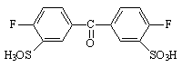 | 378,316 | 1,86.10⁻² | 1
3,3 | 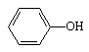 | 94,113 | 3,92.10⁻² | 2,1
9,71 | K₂CO₃ | 138,139 | 7,84.10⁻² | 4,2
24 | NMP | 30% en masse

Le protocole de synthèse est détaillé dans le chapitre II (Voir I.1).

Annexe II.2 : Fraction F1
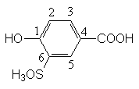 | M = 218 g.mol⁻¹
Spectre IR
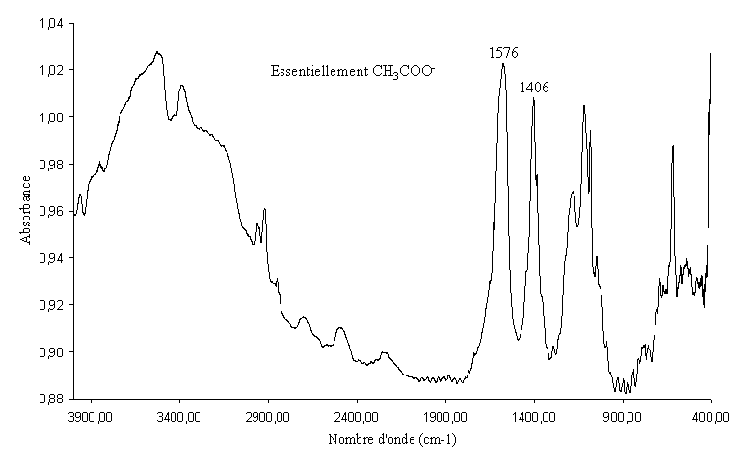

Spectre de masse
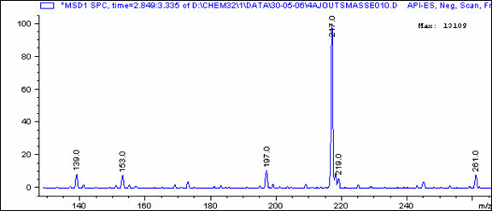
Spectre RMN ¹H
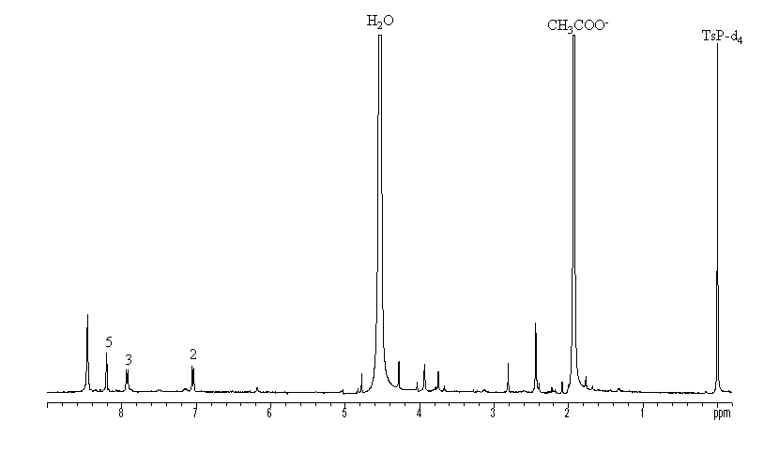

Carte de corrélations ¹H-¹³C à trois liaisons (HMBC)
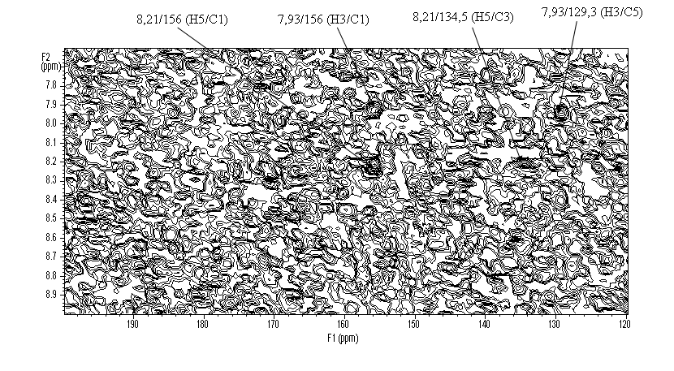

Annexe II.3 : Fraction F2
M = 294 g.mol⁻¹

Spectre RMN ¹H
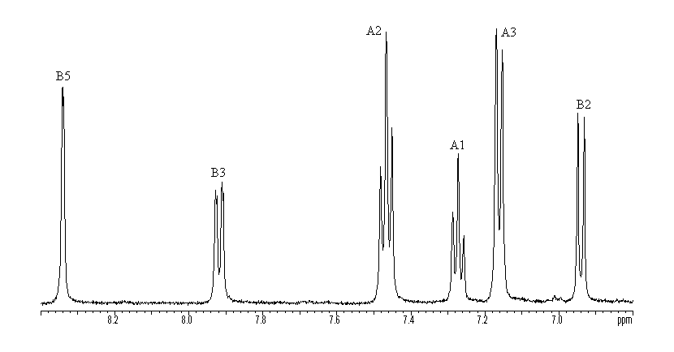

Carte de corrélations ¹H-¹³C à une liaison (HMQC)
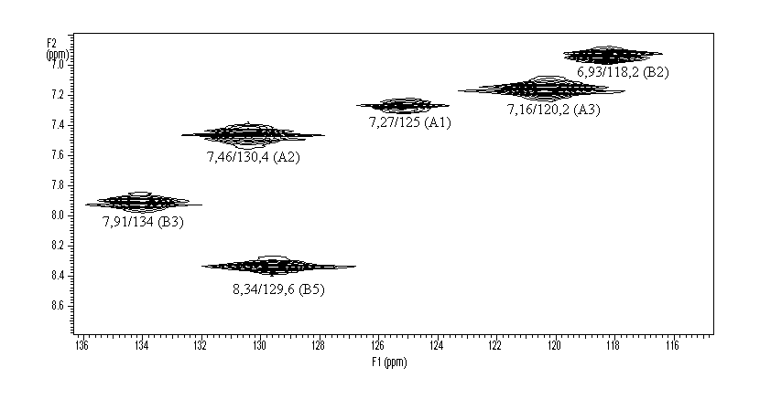
Carte de corrélations ¹H-¹³C à trois liaisons (HMBC)

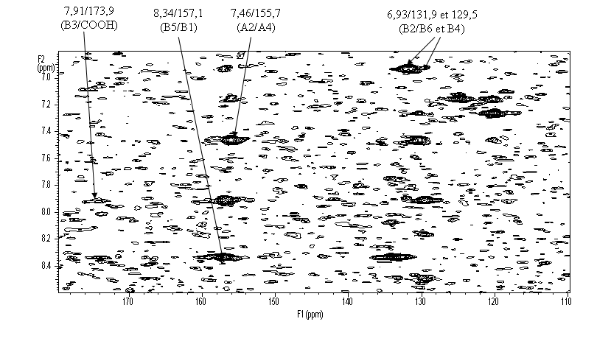

Spectre de masse
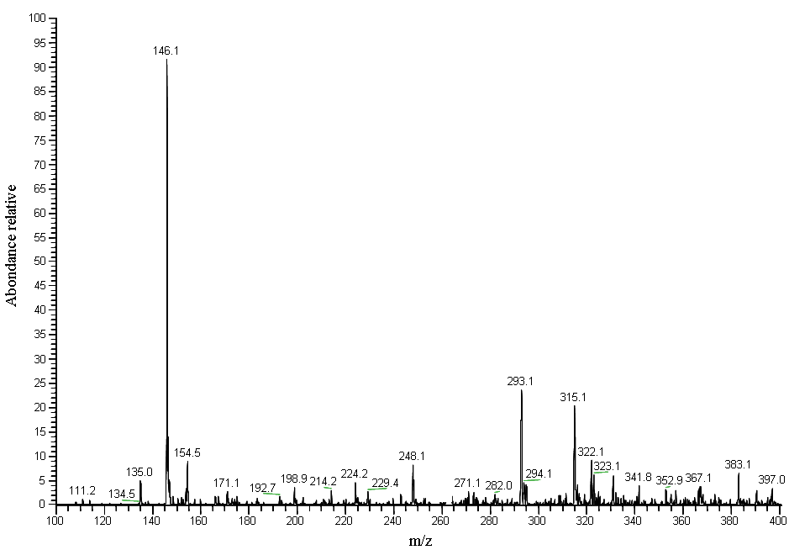
Fragmentation de l’ion moléculaire m/z = 293
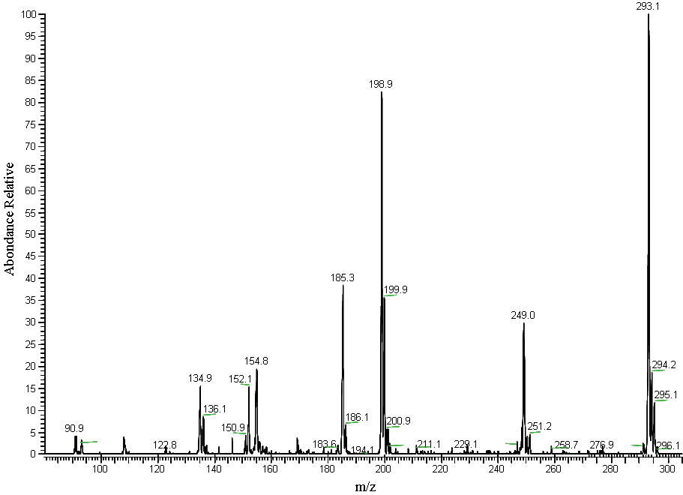

Spectre IR sous forme de sel
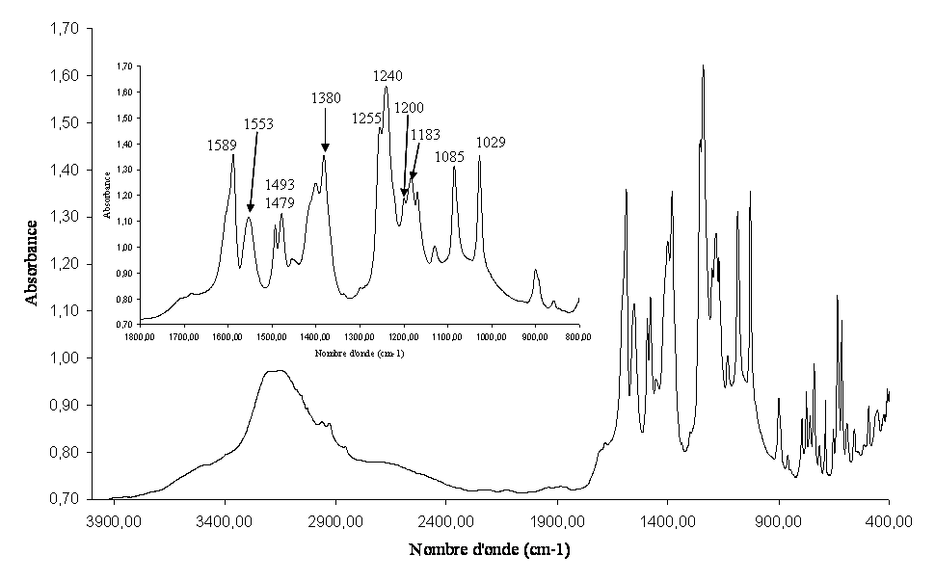
Spectre IR sous forme acide
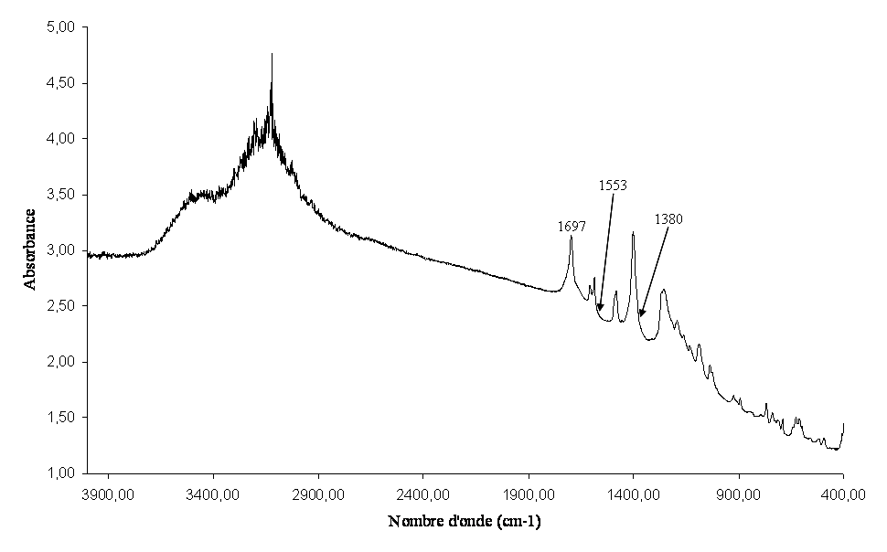

Annexe II.4 : Fraction F3
M = 478 g.mol⁻¹

Spectre RMN ¹H
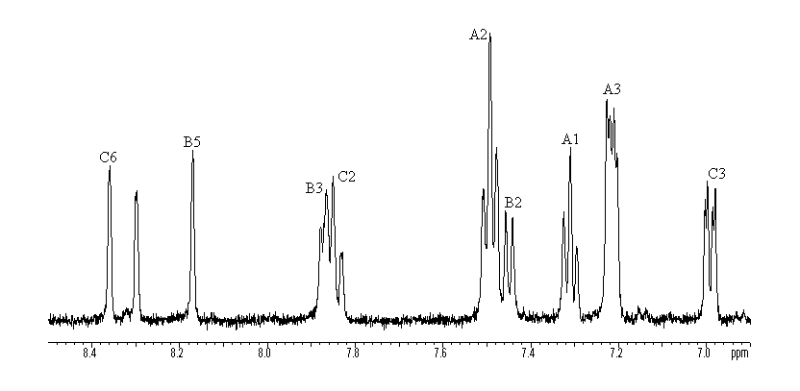

Carte de corrélations ¹H-¹³C à trois liaisons (HMBC)
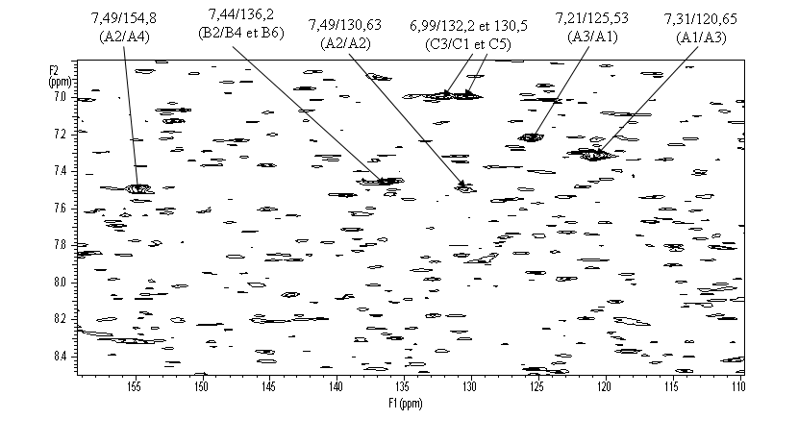
Spectre de masse
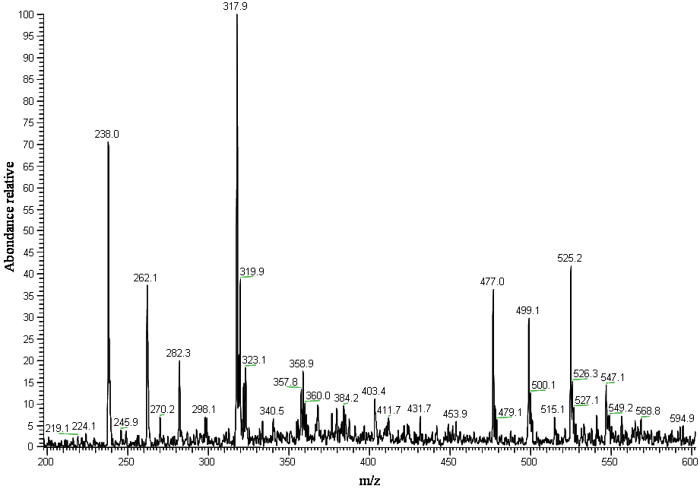

Fragmentation de l’ion moléculaire m/z = 477
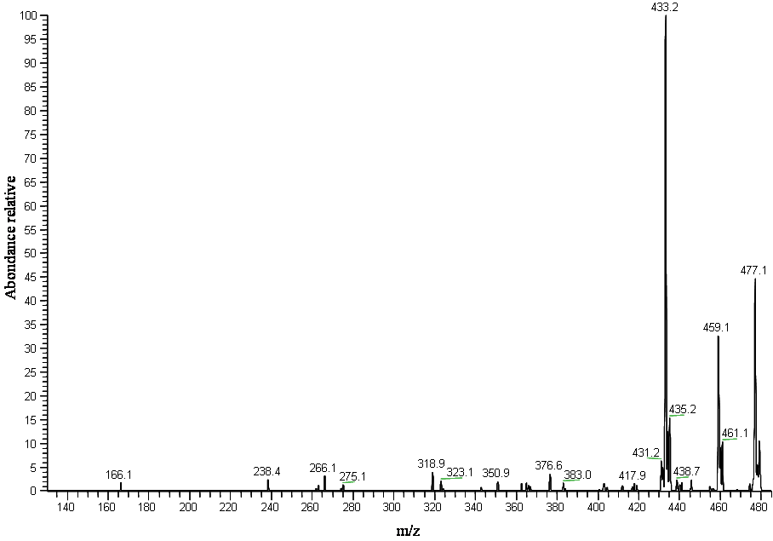
Fragmentation de l’ion moléculaire m/z = 433
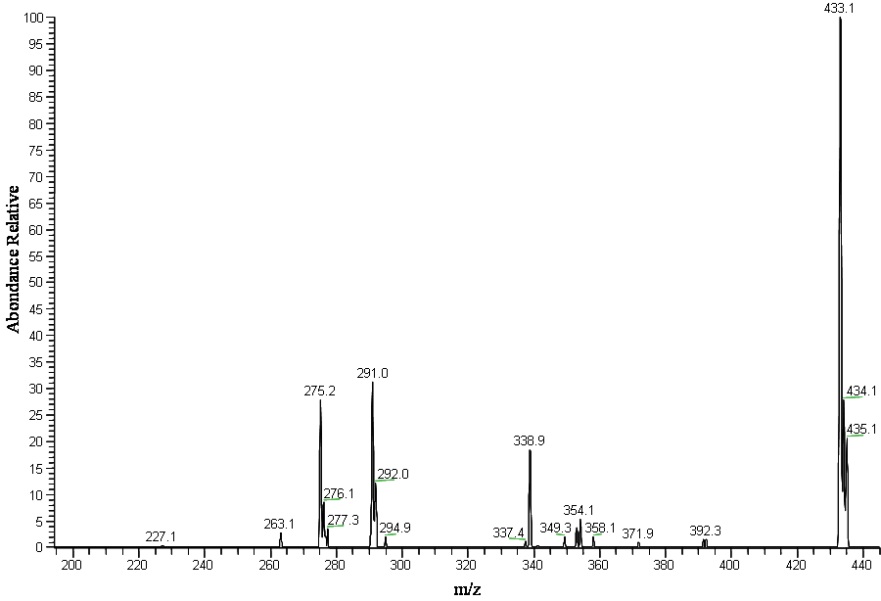

Annexe II.5 : Fraction F4
M = 374 g.mol⁻¹

Spectre RMN ¹H
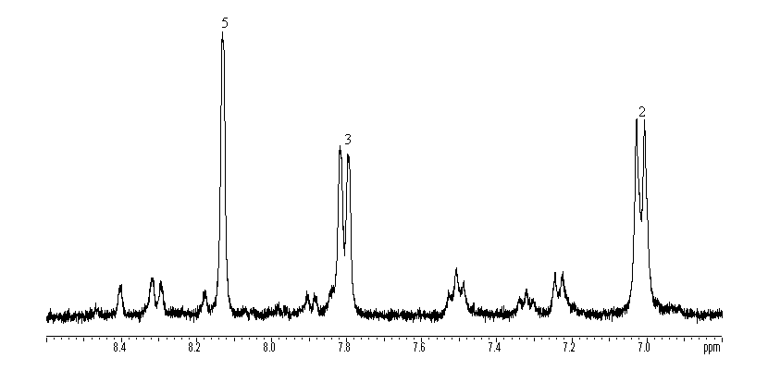

Carte de corrélations ¹H-¹³C à trois liaisons (HMBC)

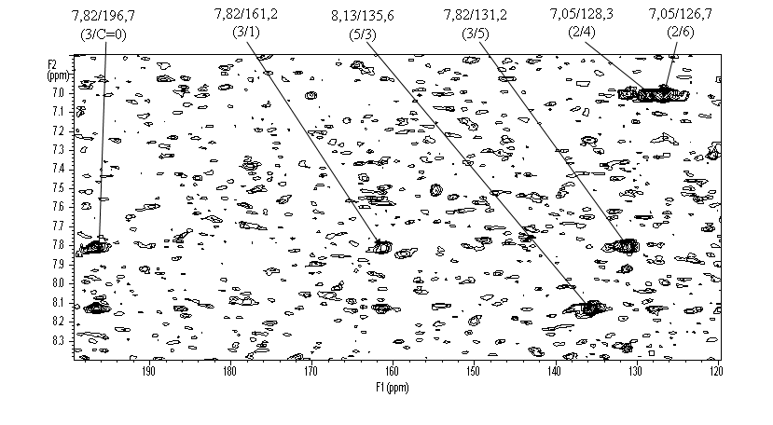
Spectre de masse

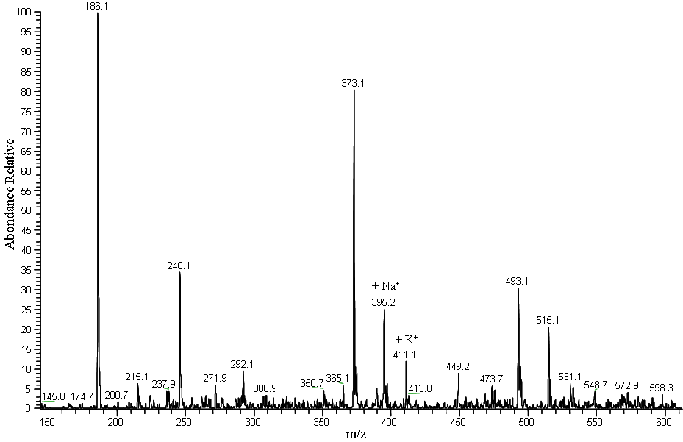

Fragmentation de l’ion moléculaire m/z = 373

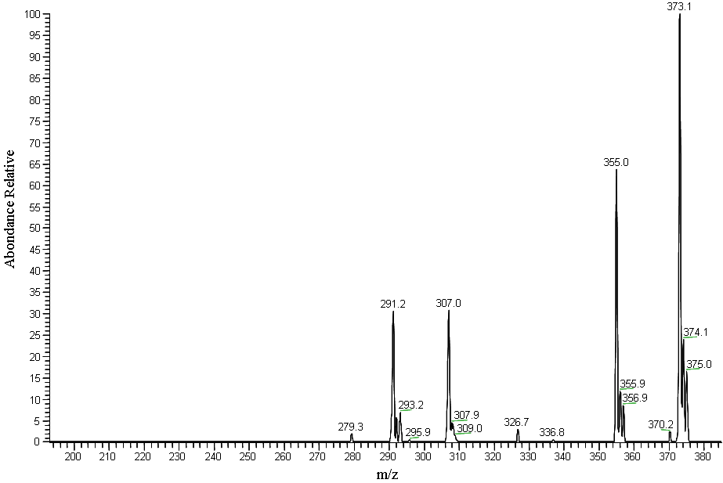

Annexe II.6 : Fraction F5
M = 464 g.mol⁻¹

Spectre RMN ¹H
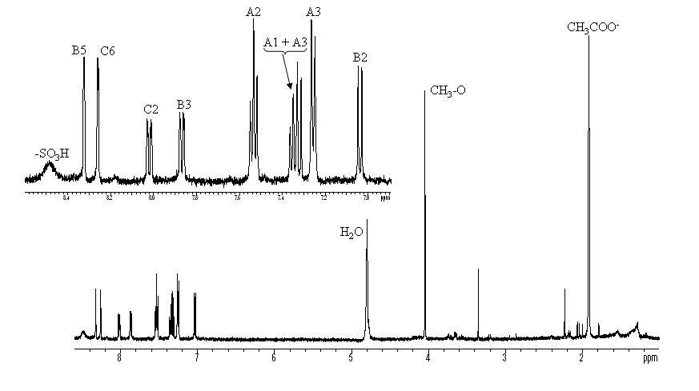

Carte de corrélations ¹H-¹³C à une liaison (HMQC)
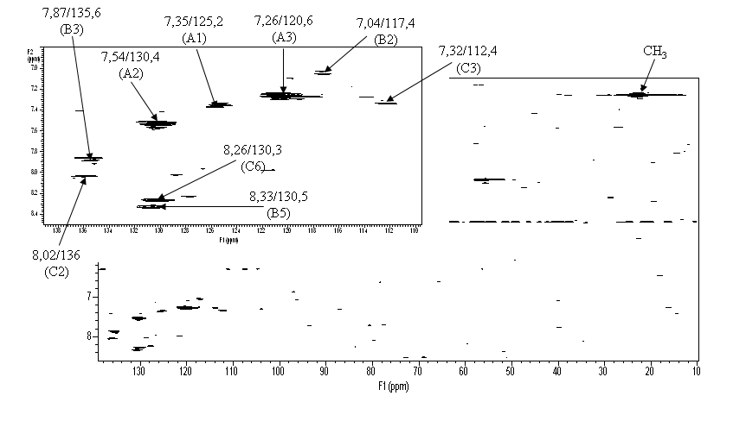
Spectre de masse
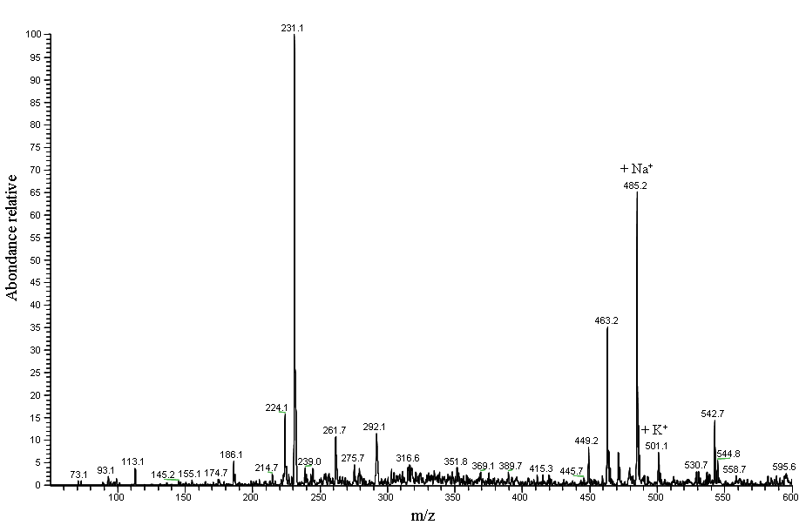

Fragmentation de l’ion moléculaire m/z = 463
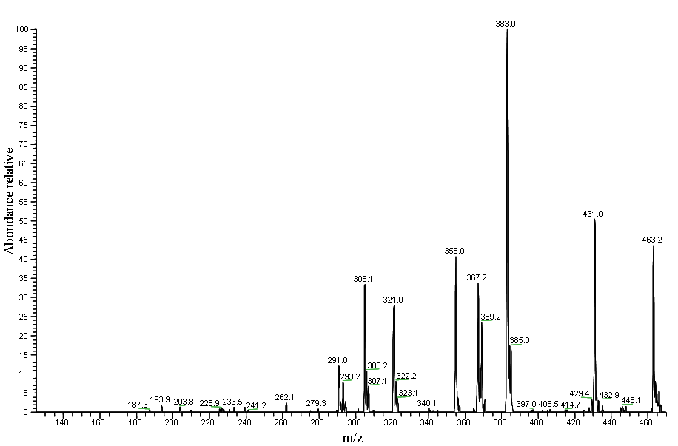

Annexe II.7 : Fraction F6
M = 450 g.mol⁻¹

Spectre RMN ¹H
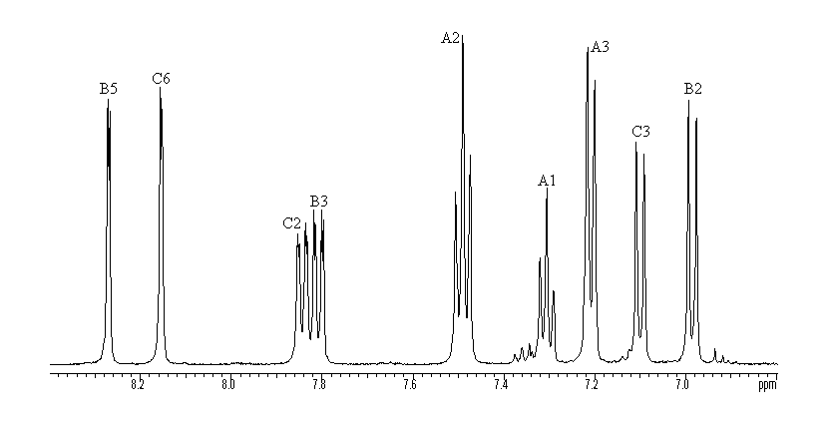

Spectre RMN ¹³C

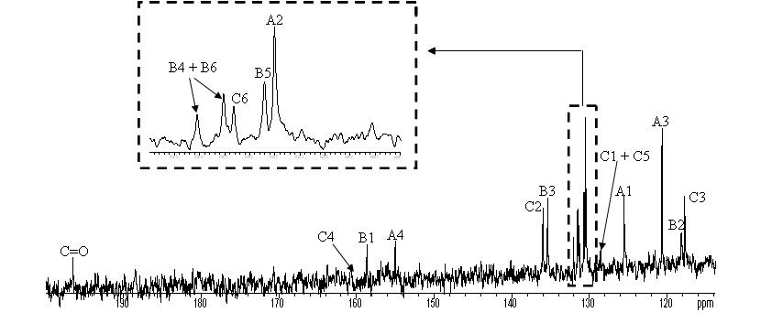
Spectre de masse
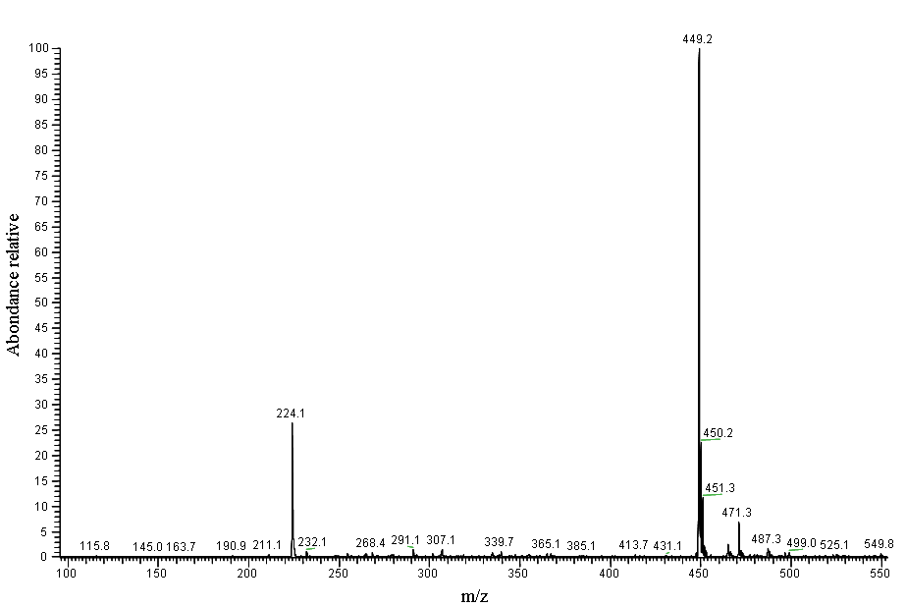

Spectre IR
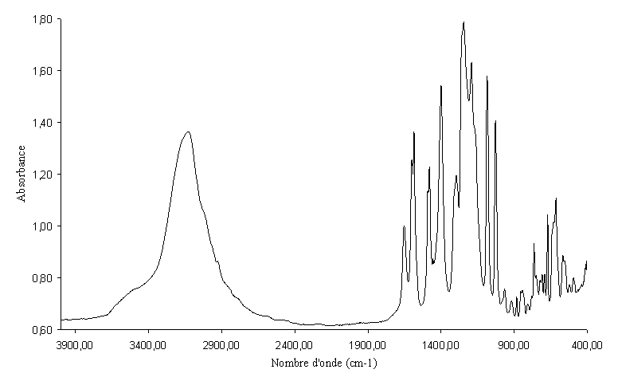

Annexe II.8 : Fraction F8
M = 442 g.mol⁻¹

Spectre RMN ¹H
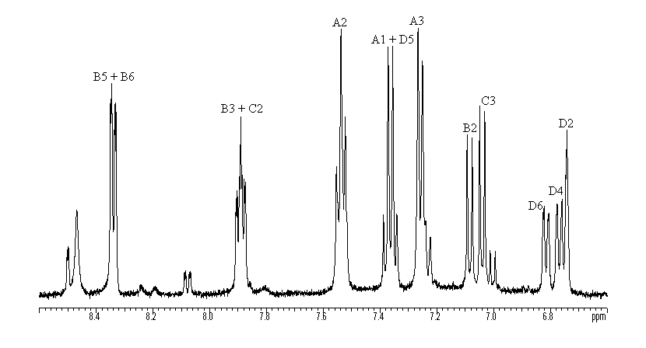

Spectre de masse
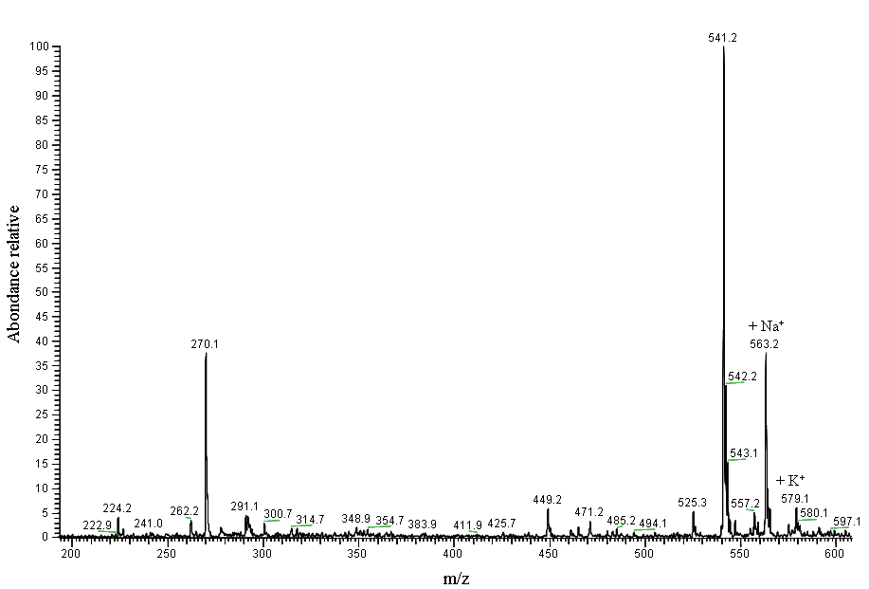
Annexe III.1 : Protocole de synthèse de la membrane PEEKs

Le schéma de synthèse de la membrane PEEKs est le suivant :
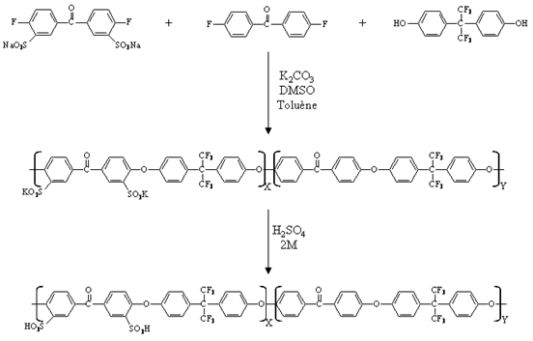

Les proportions des différents réactifs utilisés pour synthétiser une membrane de CEI 1,6 méq.g⁻¹ sont les suivantes :

Masse (g) | Structure | M (g.mol⁻¹) | n (mol) | Equivalent
3 |  | 422,28 | 7,1.10⁻³ | 0,472
5,0607 |  | 336,231 | 1,5.10⁻² | 1
1,7341 |  | 218,202 | 7,94.10⁻³ | 0,528
39 | DMSO | 20% en masse
2,9108 | K₂CO₃ | 138,139 | 2,1.10⁻² | 1,4

Le protocole de synthèse est détaillé dans le chapitre III (Voir I.1).

Annexe III.2 : Valeurs des déplacements chimiques des protons et carbones de la membrane PEEKs

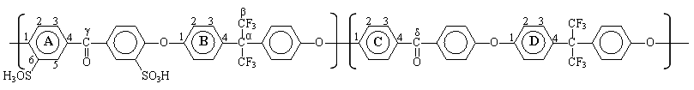
Position des protons et carbones | Déplacements chimiques (ppm / TsP)
Position des protons et carbones | ¹H observés | ¹H calculés | ¹³C observés | ¹³C calculés
A1  A2  A3  A4  A5  A6  B1  B2  B3  B4  C1  C2  C3  C4  D1  D2  D3  D4  Cα  Cβ  Cγ  Cδ | -  7,06  7,74  -  8,26  -  -  7,15  7,40  -  -  7,22  7,82  -  -  7,22  7,43  -  -  -  -  - | -  6,93  7,82  -  8,17  -  -  6,83  7,19  -  -  6,93  7,82  -  -  6,83  7,19  -  -  -  -  - | 157,0 - 158,1 – 158,3  120,5  132,8  139,7 – 140,0  131,2  139,7 – 140,0  157,0 - 158,1 – 158,3  119,7 – 119,8  132,0  127,5  160,1  119,1  132,8  133,4  157,0 - 158,1 – 158,3  119,7 – 119,8  132,4  128,5  64,1  124,8  193,9  193,9 | 159,6  120,5  132,8  133,8  126,8  134,2  154,5  118,6  126,7  145,3  161,8  119,2  130,3  132,5  154,5  118,6  126,7  145,3  -  -  -  -

Le calcul des valeurs de déplacements chimiques a été réalisé en utilisant le groupement –C-(CH₃)₃ à la place du groupement –C-(CF₃)₂-C₆H₅-R non disponible dans les tables prédictives. De même les groupements –O(CH₃) et –CO-(CH₃) ont été employés à la place des groupements –O-(C₆H₄)-R et –CO-(C₆H₄)-R. Ces approximations peuvent entraîner des variations entre les valeurs des déplacements chimiques observés et calculés.

Annexe III.3 : Membrane PEEKs vieillie en ex-situ

Spectres RMN ¹H entre 0 et 9 ppm :
Membrane non vieillie
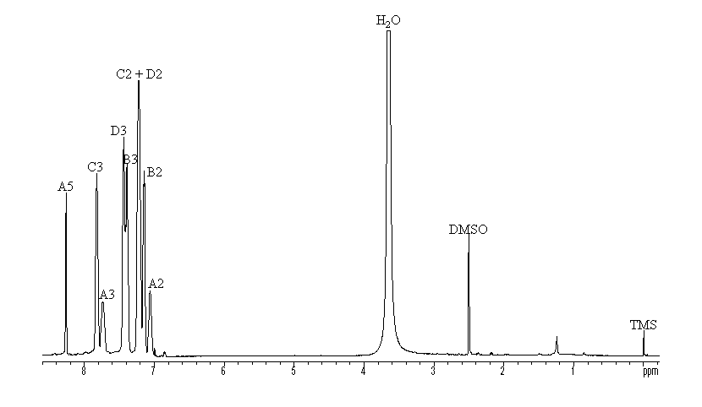
Membrane vieillie en ex-situ
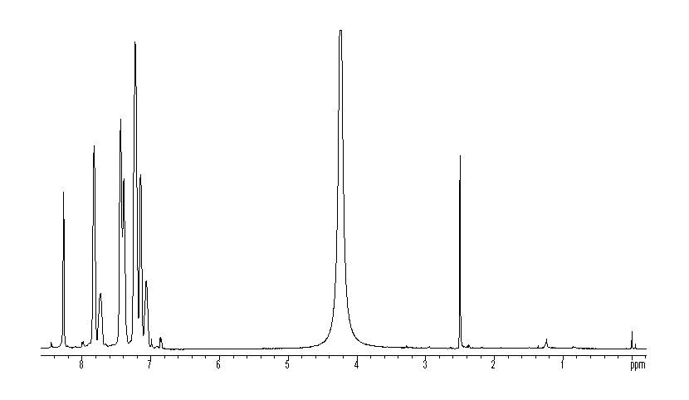
Résidu extrait de la membrane lors du vieillissement ex-situ
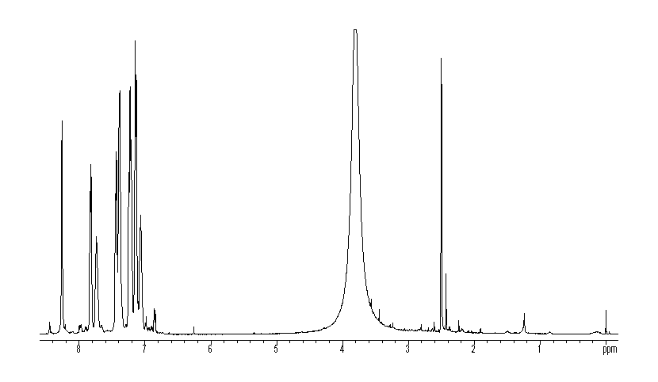

Annexe IV.1 : Synthèse du composé modèle PIs jonction

Le schéma de synthèse du composé modèle PIs jonction est le suivant :

1ère étape :

2ème étape :

3ème étape :

Les proportions des différents réactifs utilisés sont les suivantes :

 | Masse (g) | Structure | M (g.mol⁻¹) | n (mol)
1ère étape | 9,4 |  | 286,585 | 3,28.10⁻²
1ère étape | 5,6 | Soude en perles
1ère étape | 3,7 | H₃PO₄ | 97,995
1ère étape | 7 |  | 187,166 | 3,74.10⁻²
1ère étape | 9 ml | HCl 36%
2ème étape | 6,4
2ème étape | 50 ml | DMSO
3ème étape | 1,55 |  | 172,222 | 9.10⁻³
3ème étape | 1,8 | NEt₃ | 166,667 | 1,08.10⁻²
3ème étape | 30 ml | m-crésol
3ème étape | 3,9 |  | 433,333 | 9.10⁻³
3ème étape | 0,77 | Acide benzoïque | 124,193 | 6,2.10⁻³

Le protocole de synthèse est détaillé dans le chapitre IV (Voir III.1.1).

Annexe IV.2 : Fraction J1
M = 441 g.mol⁻¹

Spectre RMN ¹H
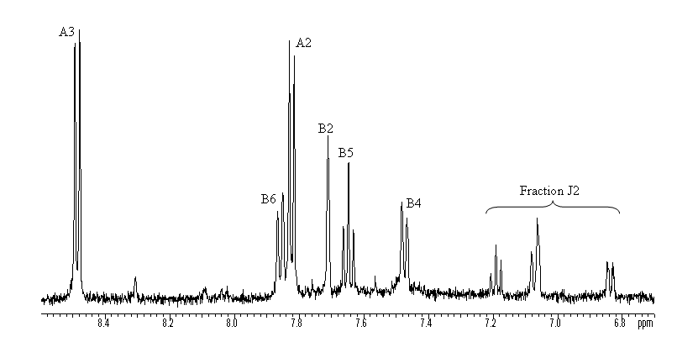
Spectre de masse
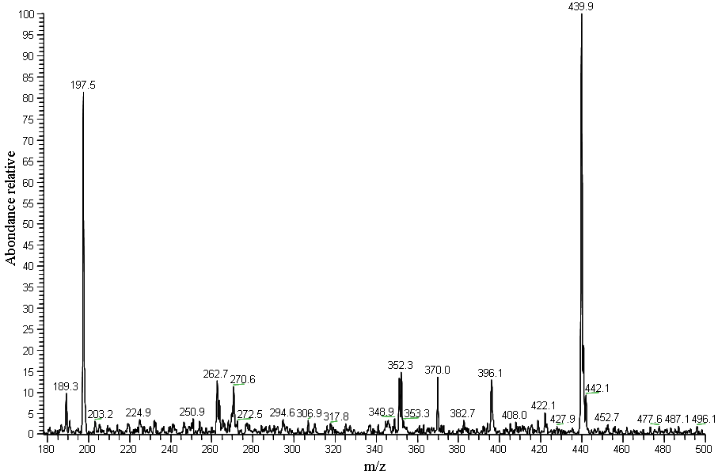
Fragmentation de l’ion moléculaire m/z = 440
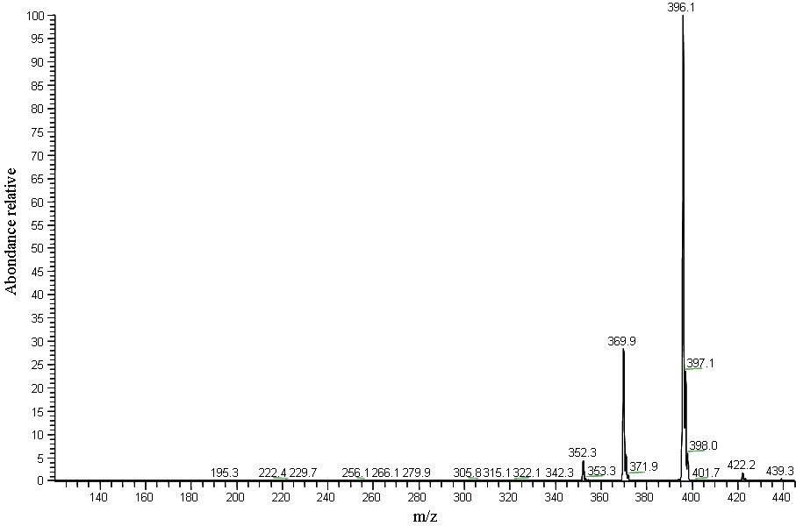

Fragmentation de l’ion moléculaire m/z = 396
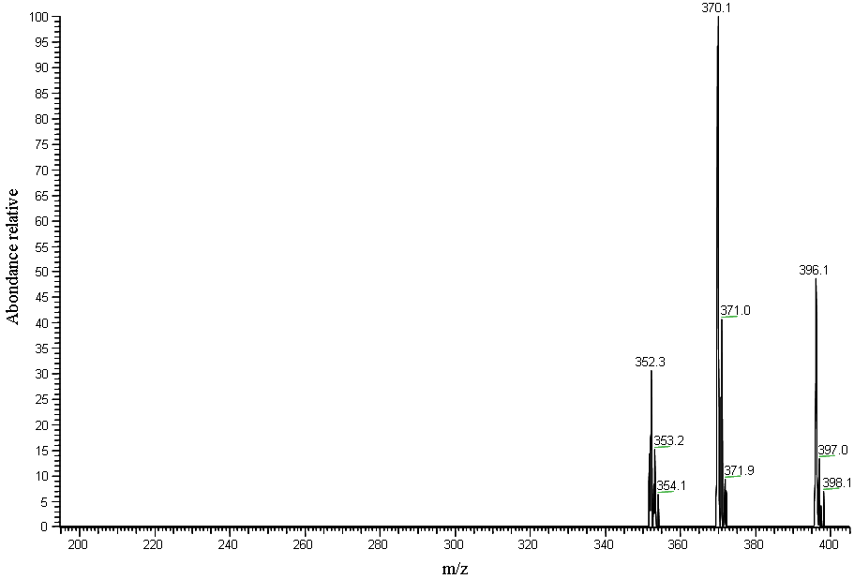

Annexe IV.3 : Fraction J2
M = 173 g.mol⁻¹

Spectre RMN ¹H
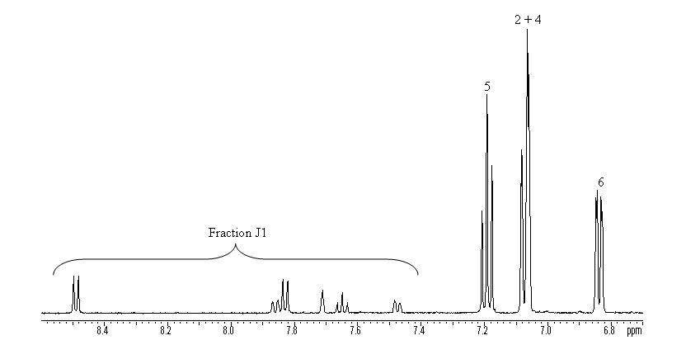

Spectre de masse
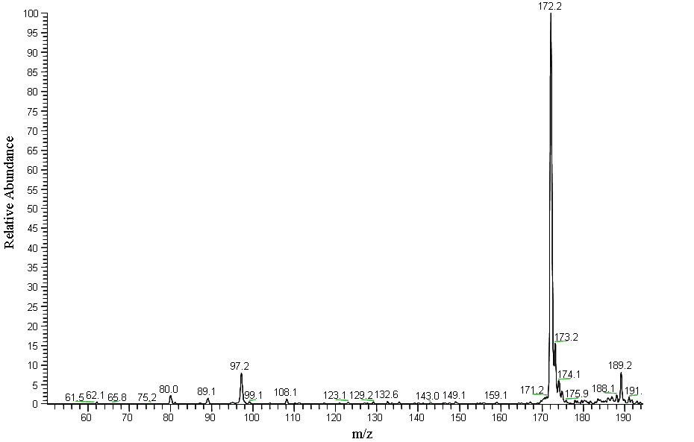
Annexe IV.4 : Fraction J3
M = 578 g.mol⁻¹

Spectre RMN ¹H
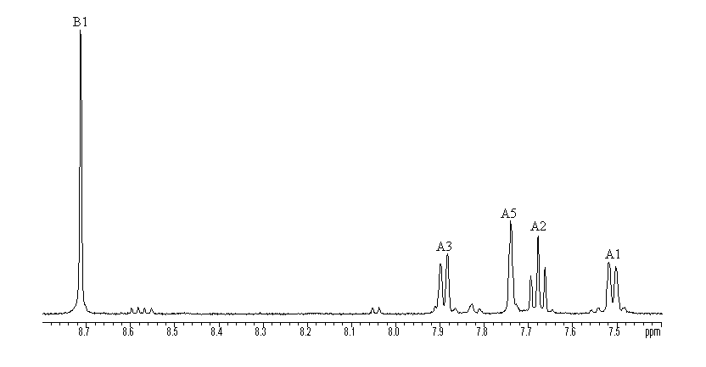

Carte de corrélations ¹H-¹³C à une liaison : HMQC
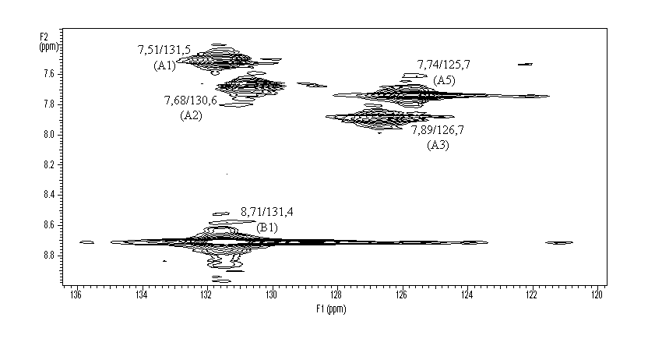
Spectre de masse
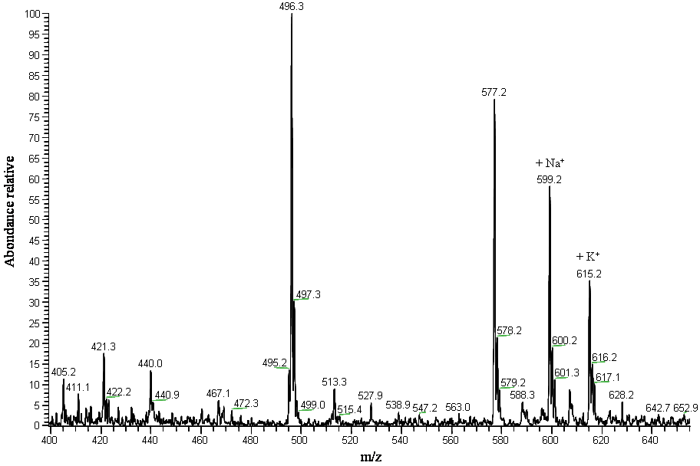

Annexe IV.5 : Fraction J4
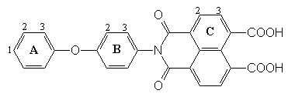 | M = 453 g.mol⁻¹

Spectre RMN ¹H
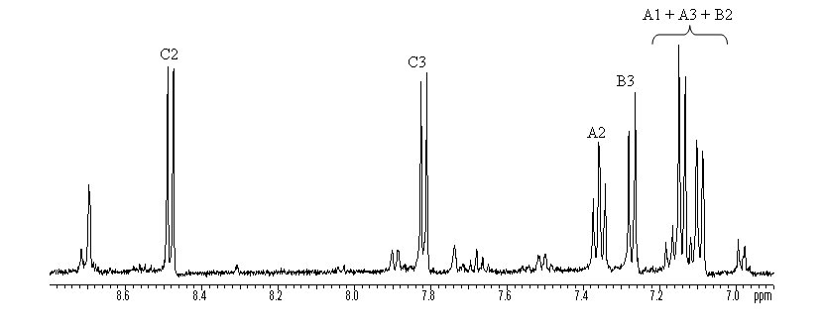

Spectre de masse
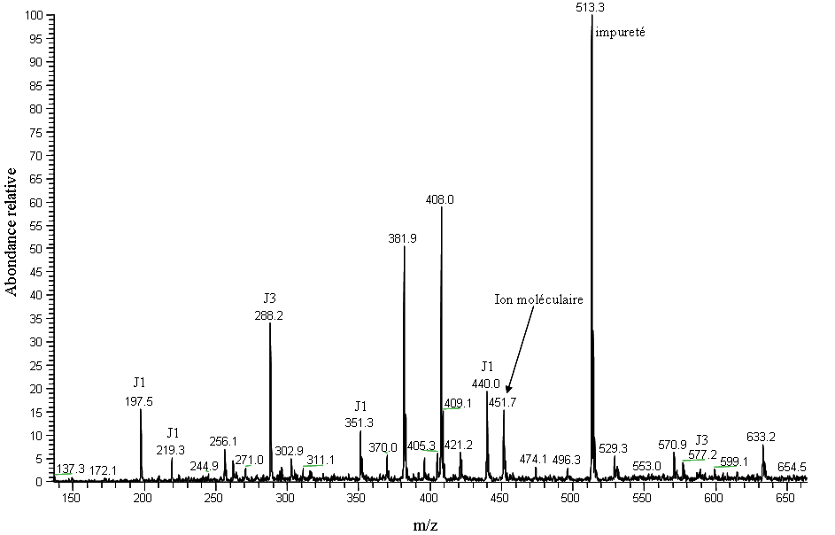
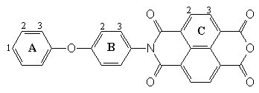

Spectre RMN ¹H
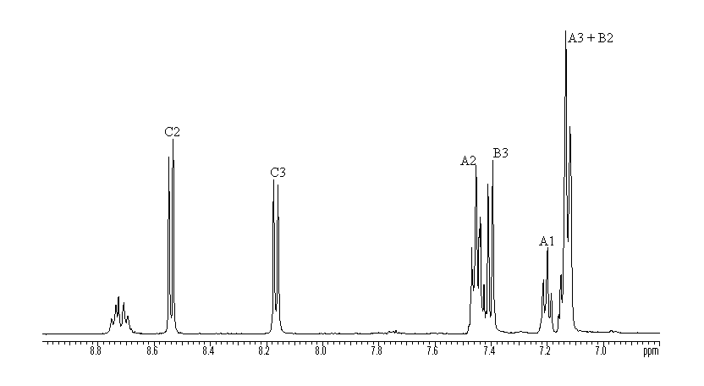

Annexe IV.6 : Produit issu du vieillissement du composé modèle PIs jonction à 130°C insoluble dans DMSO
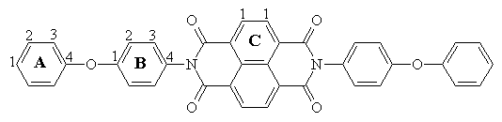

Spectre RMN ¹H
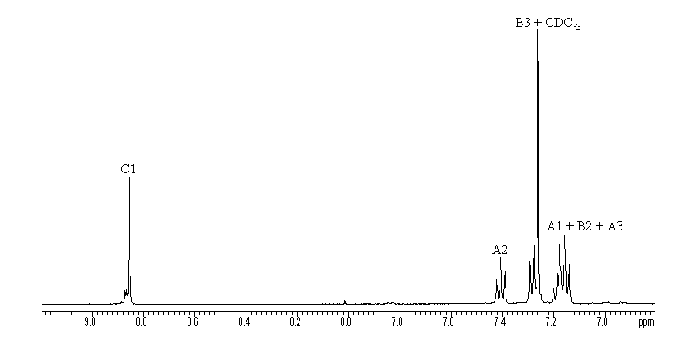

Carte de corrélations ¹H-¹³C à une liaison : HMQC
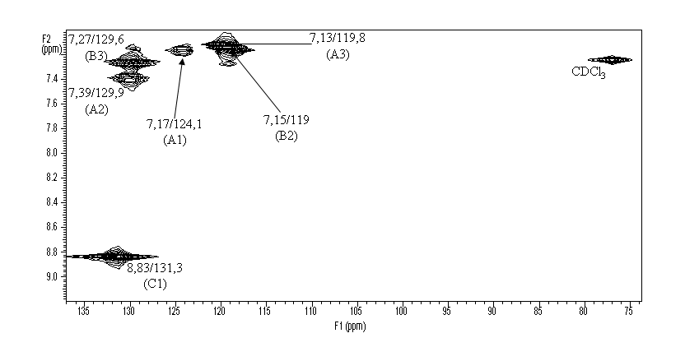

Annexe IV.7 : Synthèse du composé modèle PIs hydrophile

Le schéma de synthèse du composé modèle PIs hydrophile est le suivant :

Les proportions des différents réactifs utilisés sont les suivantes :

Masse (g) | Structure | M (g.mol⁻¹) | n (mol) | Equivalent
2,9069 |  | 198,177 | 1,466.10⁻² | 2
2,5255 |  | 344,356 | 7,33.10⁻³ | 1
1,7811 | NEt₃ | 101,19 | 1,76.10⁻² | 2,4 éq/BDSA
12,6 | m-crésol | 30% en masse
2,5 | Acide benzoïque | 122,12 |  | 1,4%/anhydride

Le protocole de synthèse est détaillé dans le chapitre IV (Voir III.2.1).

TITRE : Mécanismes de dégradation des membranes polyaromatiques sulfonées en pile à combustible

RESUME : Le développement de la pile à combustible repose sur une amélioration de la durabilité des assemblages membrane-électrodes (AMEs). La durée de vie des AMEs dépend, entre autres, de la nature des matériaux utilisés ainsi que des conditions de fonctionnement de la pile. La dégradation peut être d’origine électrochimique, chimique, et/ou mécanique.

Cette étude porte sur la compréhension des mécanismes mis en jeu lors du vieillissement de membranes alternatives, non fluorées, de type PEEKs et PIs, étape indispensable au développement de structures plus stables. Dans ce cas, le processus est avant tout chimique. Une démarche originale, qui consiste à étudier le mécanisme de dégradation sur des structures modèles, a été adoptée afin de contourner les difficultés analytiques propres aux polymères. Les vieillissements sont réalisés dans l’eau, éventuellement additionnée de H₂O₂ (identifié comme une des causes du vieillissement chimique des membranes en pile), à différentes températures. La démarche consiste à isoler par chromatographie les différents produits formés, à les identifier (RMN, IR, SM) et à les quantifier. Ceci nous a permis d’établir le mécanisme de vieillissement. Nous avons en particulier montré que le vieillissement d’une structure PEEKs résulte principalement d’une attaque par les bouts de chaîne qui se propage à l’ensemble. Ce mécanisme a été validé sur une membrane vieillie en ex-situ et testée en pile. Ces deux types de vieillissement conduisent à une diminution importante du degré de polymérisation (déterminé par CES) et à la formation des mêmes produits primaires de dégradation. En pile, une dégradation hétérogène est mise en évidence essentiellement côté cathode.

Les PIs sont connus pour leur forte sensibilité à l’hydrolyse. Toutefois, nous avons pu montrer que la dégradation est relativement limitée à 80°C en raison d’une recombinaison des espèces hydrolysées.

MOTS-CLES : Dégradation, Vieillissement, Pile à combustible, Membrane, Electrolyte polymère, Molécule modèle, Oxydation, Hydrolyse

TITLE: Degradation mechanisms of sulfonated polyaromatic membranes in fuel cell

ABSTRACT: Fuel cell development requires an improvement in the electrode-membrane assembly durability which depends on both the polymer used and the fuel cell operating conditions. The origin of the degradation can be either electrochemical, chemical and/or mechanical.

This study deals with the understanding of alternative membranes ageing mechanisms, i.e. non fluorinated membranes, such as sPEEK and sPI. For this kind of membranes, the first process is chemical. Understanding these mechanisms is the first essential step to develop more stable structures. An original approach is developed to overcome the analytical difficulties encountered with polymers. It consists in studying the degradation mechanism on model structures. Ageings are carried out in water, with H₂O₂ in some cases (identified as a cause of membrane chemical ageing in the fuel cell system), and at different temperatures. The approach consists in separating the different products formed by chromatography. Then they are identified (NMR, IR, MS) and quantified. This method allows us to establish the ageing mechanism. We show that the ageing of a sPEEK structure mainly results from an attack by end chains which spreads to the whole. This mechanism is confirmed on ex-situ and in-situ aged membranes. These two kinds of ageing lead to an important decrease in polymerisation degree (determined by SEC). Formation of the same degradation products is observed. In fuel cell, a heterogeneous degradation is noticed. It takes place mainly on the cathode side.

sPI are known for their high sensitivity to hydrolysis. Nevertheless, we highlight a limited degradation at 80°C due to the recombination of hydrolysed species at this temperature.

KEYWORDS: Degradation, Aging, Fuel cell, Membrane, Electrolyte polymer, Model molecule, Oxidation, Hydrolysis

Terme utilisé pour indiquer un processus de dégradation qui se propage par les extrémités de chaînes du polymère

